ҚАЗАҚСТАН РЕСПУБЛИКАСЫ БІЛІМ ЖƏНЕ ҒЫЛЫМ МИНИСТРЛІГІ
Қостанай мемлекеттік педагогикалық институты
Әлем тарихы және қоғамдық пәндер кафедрасы

АНТАЕВ Ж.Т.

ЭКОНОМИКАЛЫҚ ТЕОРИЯНЫҢ АСПЕКТІЛЕРІ

(Барлық мамандықтарға
арналған қысқаша дәрістер жинағы)



Қостанай 2016
ӘОЖ 330.8 (075)
КБЖ 65.01 я7
А 64

Автор: | Антаев Ж.Т. Қостанай мемлекеттік педагогикалық институтының Әлем тарихы және қоғамдық пәндер кафедрасының аға оқытушысы, экономика ғылымдарының магистрі.
Пікір жазғандар: | Байкадамов Н.Т. Экономика, құқық және басқару факультетінің деканы, экономика ғылымдарының кандидаты, доцент.
 | Нурмагамбетова Л.И. Әлем тарихы және қоғамдық пәндер кафедрасының аға оқытушысы, экономика ғылымдарының кандидаты.

Антаев Ж.Т.
А 64 Экономикалық теорияның аспектілері: оқу – әдістемелік құрал //
Антаев Ж.Т. - Қостанай, ҚМПИ, 2016. – 176 б.

ISBN 978-601-7839-38-3

Ұсынылып отырған оқу – әдістемелік құралы күндізгі және сырттай
оқу нысанындағы студенттердің барлық мамандықтарына арналған. Мемлекеттік стандартпен бекітілген экономикалық теория негіздері типтік оқу бағдарламасына сәйкес құрастырылған. Сонымен қатар әрбір тақырыптарда негізгі түсініктемелер мен атаулы сөздер және бақылау сұрақтары да алға тартылды. Оқу –әдістемелік құралына негізгі түсініктер мен терминдердің сөздегі және қолданылатын оқулықтардың тізімдері де келтірілді.

ӘОЖ 330.8 (075)
КБЖ 65.01 я7

Қостанай мемлекеттік педагогикалық институты
Ғылыми кеңесінің шешімімен басуға ұсынылды

ISBN 978-601-7839-38-3 ©ҚМПИ, 2016

АЛҒЫ СӨЗ

Экономикалық теория барлық экономикалық пәндердің теориялық және әдістемелік негіздері болып табылады, экономикалық көзқарасты қалыптастырады. Экономикалық теория теориялық білімді жүйелендіруді қамтамасыз етеді, экономикалық заңдылықтарды дербес талдау дағдыларын дамытады, белсенді азаматтық ұстанымды қалыптастырады.
Экономикалық теория студенттерге қазіргі экономикалық ой-пікірдің негізін құрайтын экономикалық ұғымдарды, қағидаларды, заңдылықтарды түсіндіретін және нақты экономикалық пәндерді әрі қарай оқыту үшін іргетас қалыптастыратын негізгі оқу-әдістемелік құрал болып табылады.
Қазіргі заман талабына сай экономикалық өзгерістерге байланысты қандай да болмасын саладағы мамандықтар үшін нарықтық экономика негіздері туралы білімділікті жете меңгерудің маңызы өте зор. Сондықтан, білім берудегі мемлекеттік стандартқа сәйкес «Экономикалық теория негіздері» курсын оқыту барлық мамандықтарда жүргізіледі.
Курстың негізгі мақсаты – қоғам дамуының экономикалық заңдылықтары және оның тиімді қызмет етуінің мәселелері туралы білім жүйесін қалыптастыру.
Экономикалық теория пәні өзінің алдына төмендегідей міндеттер қояды:
- Қазақстан Республикасындағы экономикалық қатынастар ерекшеліктерін анықтау;
- Шектеулі ресурстар жағдайында адамдардың экономикалық мінез-құлықтарының қағидалары мен себептерін қарастыру;
- Студенттерге ұлттық және әлемдік экономиканың әлеуметтік-экономикалық дамуының жағдайы мен тенденциясын талдау;
- Нарықтық жүйе тиімділігінің шегі мен қызметін, сондай-ақ экономиканы реттеудің негізгі нысандарын анықтау қабілеттілігін қалыптастыру және дамыту.
Ұсынылып отырған оқу-әдістемелік құралы мемлекеттік стандартпен бекітілген экономикалық теорияның негізгі тақырыптарының қысқаша түсінікті етіліп жазылған мазмұнымен ерекшеленеді. Сонымен қатар әрбір тақырыптарда негізгі ұғымдармен бақылау сұрақтары да қарастырылды. Оқу-әдістемелік құралында негізгі ұғымдар мен терминдердің сөздігі және қолданылатын оқулықтардың тізімдері де келтірілді.

I БӨЛІМ. ЭКОНОМИКА ҚЫЗМЕТ ЕТУІНІҢ НЕГІЗДЕРІ ЖӘНЕ ЗАҢДЫЛЫҚТАРЫ

Тақырып 1.1.Экономикалық теорияның пәні және зерттеу әдістері
Негізгі ұғымдар:Экономия, саяси экономия, меркантилизм, физиократизм, марксизм, маржинализм, институционализм, экономикалық категория, экономикалык заңдар, неоклассикалық теория, кейнсиандық мектеп.
Дәріс жоспары:
1. Экономикалық теория пәні
2. Экономиканың зерттеу әдістері
3. Экономикалық теорияның функциялары

1. Экономикалық теория пәні
Экономикалық теория біздің заманымызға дейін V ғасырда, құл иеленушілік дәуірінде туындайды. Экономика туралы алғашқы түсініктер Ксенофонт, Платон, Аристотель және басқа да ойшылдардың еңбектерінде берілген. «Экономия» терминін алғаш ұсынған - Ксенофонт, оның мағынасы үй шаруашылығы (ойкос - үй, шаруашылық; номос - заң) деген ұғымды білдіреді. Бұл термин Аристотель еңбектерінде де кездеседі, ол шаруашылықты екі түрге бөледі: экономия және хрематистика (баю, пайда таба білу шеберлігі). Оның түсіндіруі бойынша экономикадан хрематистика пайда болады.
Ғасырлар бойы «экономия (ойкономия)» сөзі үй шаруашылығын ұйымдастырып, жүргізу ережелерін қамтыған. Сонымен қатар феодалдық бытыраңқылықты жеңу, орталықтандырылған мемлекеттердің бірлесуі үй шаруашылығын жүргізу ережелері емес, жалпы ұлттық мемлекеттік шаруашылықты жүргізу ережелерінің анықталуын қажет етті. Осыған байланысты «экономия» ұғымы жаңа мәнге ие болып, «саяси экономияға» айналды, ол грек тілінде полис - мемлекет дегенді білдіреді.
«Саяси экономия» ұғымын ғылымға алғаш енгізген А. Монкретьен. 1615 жылы оның «Саяси экономия трактаты» деген еңбегі жарық көріп, онда мемлекеттік шаруашылықты жүргізу кеңестері мазмұндалған.
Саяси экономия ғылым ретінде ХVІ-ХVІІ ғасырлар аралығында пайда болды. Бұл кезеңде шаруашылықтың жаңа құрылымы - өзіне тән буржуазия табы бар капитализм қалыптаса бастаған еді.
Экономикалық теорияның даму кезеңдері:
Меркантилизм – Ең алғаш экономикалық ілім XVI­XVII ғасырларда меркантилизм мектебі болды (итальян сөзі «мерканте» - саудагерлер көпес, сауда, пайда). Бұл ілімнің негізінде қоғам байлығының қайнар көзі материалдық өндіріс емес, тауар ақша қатынастарында болды. Меркантелистердің талабы бойынша тауарды шет елдерге көп сату олардан аз сатып алу, сөйтіп елдегі ақша қорын көбейту. Олар сыртқы сауданы дамыту арқылы елдегі алтын мен күмістің көлемін молайту негізінде халықты байытуға болады деді. Демек меркантелистер тек сауда капиталының мүддесін қорғады. Сондықтан халық шаруашылығын толық қамтитын ілімге айнала алмады. Бұл ілімнің көрнекті өкілдері Т.Мен, А.Монкретьен, І Петр, И.И.Посошков.
Физиократизм – (XVIII) қоғамның байлығы саудада емес өндірісте деген қағида ең бірінші «физиократтар» мектебінің өкілі Франсуа Кенэнің еңбегінде пайда болды, бірақ ол ұлттық байлықтың қайнар көзі ауыл шаруашылығының еңбегінде деп есептеді. «Физио» - табиғат, «кратос» - үстемдік. Алайда өндірісті тек ауыл шаруашылығымен шектеп халық шаруашылығын басқа салаларын өнімсіз деп есептеу дұрыс болмады. Бұл кезеңнің көрнекті өкілдеріФ.Кенэ, А.Тюрго, Дюпон де Немур.
Классикалық саяси экономия - ХVІІІ ғасыр (У.Петти, А.Смит, Д.Рикардо, Буагильбер) - өндірістің барлық саласын зерттеп, барлық тауарлардың құндылық өлшемі негізі еңбекте деп дәлелдеген. Экономиканың нарықпен реттелуін және қоғамның барлық топтар табыстарының қайнар көзін анықтаған. ХІХ ғасырдың ІІ жартысы басында саяси экономия екі бағытқа бөлінді: марксизм және маржинализм.
а) Марксизм- (К.Маркс, Ф.Энгельс, В.И.Ленин, Г.В.Плеханов). Зерттеудің негізгі нысаны - капитализмнің экономикалық заңдылықтары. К.Маркстың ашқан басты жаңалығы: қоғамдық - экономикалық формация, капитализмнің даму заңдылықтары, социализмнің жаңа жүйе ретінде пайда болуы, ұдайы өндіріс пен экономикалық дағдарыстар теориясы, тауарға сіңген еңбектің екі табиғаттылығы, қосымша құн туралы ілімдерді қалыптастырды, абсолюттік рентаның, жалдамалы еңбектің мәнін қарастырды. К.Маркс қоғамды екі топқа бөлу арқылы барлық экономикалық құбылыстар да талданды. Қосымша құнның теория мағынасы өндірісте пролетариаттың қаналуы арқылы көрініс тапты.
б) Маржинализм- (К.Менгер, У.Джевонс, Л.Вальрос). Маржинализмнің басты категориялары шекті пайдалылық, шекті өнімділік, шекті шығындар. Шаруашылықты тиімді ұйымдастыру үшін шектеулі ресурстарды ең пайдалы бөлудің әдістерін іздестіру жүргізілді. Микроэкономикалық талдауда шекті көрсеткіштер қолданылу әдістері қарастырылды. Маржинализм экономико-математикалық тәсілдер мен үлгілерді кең қолданады. Л.Вальрос математикалық мектептін негізін қалаған. Ол жалпы нарықтық тепе-теңділік үлгісін жасаған, оның негізі сұраныс пен ұсынысты талдау.
Неоклассикалық теория- ХІХ ғасырдың 90 жылдары (Д.Кларк, А.Маршалл, А.Пигу). Неоклассиктердің ойы келесіде: егер нарықтық экономиканың субъектілеріне мүмкіндігінше экономикалық еркіндік бірлесе өте жақсы қызмет атқарған болар еді деп есептеді.
Кейнсиандық мектеп- ХХ ғасыр (Дж.Кейнс). Бұл ағымның «капитализмді реттеу» теориясы бойынша: экономиканы нарықтық реттеумен қатар мемлекеттің араласуының қажеттілігін айқындады.
Институционализм- ХХ ғасырдың 50 жылдарының аяғы (Т.Веблен, У.Митчел, М.Вебер, В.Зомбарт, Д.Гэлбрейт және т.б.). Экономикалық дамудың сипатын құрайтын тек нарық емес, ол - экономикалық институттардың барлық жүйесі. Бұл бағыт өкілдері қоғамның жоғары мұратының көрінісіне әлеуметтік бағдарламаларды, индикативтік жоспарлау және басқа да экономикадағы мемлекеттің араласу шараларын жатқызады.
Экономиканың негізгі элементтері болып табылады:
1.Адам, яғни ол экономиканың мақсаты мен құралы ретінде.
2.Шынайы табиғат- ресурстардың көзі және адамзаттың өмір сүру ортасы.
3.Жасанды табиғат- адамның қолымен жасалған барлық құралдар, яғни өндіріс құрал-жабдықтар, инфрақұрылым, тұтыну заттары, ақпарат, т.б.
Экономикалық теория - бұл адамдардың шексіз қажеттіліктерін қоғамның шектеулі ресурстары арқылы қанағаттандыру үшін материалдық және материалдық емес игіліктерді өндіру, бөлу, айырбастау және тұтыну бойынша ғылым саласы.
Экономикалық теория зерттейтін құбылыстардың мәні экономикалық категория мен экономикалық заңдарда көрсетіледі.
Экономикалық категория дегеніміз - экономикалық құбылыстардың (мысалы, тауар, баға, кіріс) маңызды жақтарын көрсететін жалпылама ұғымдар.
Экономикалық заңдар - бұл экономикалық құбылыстар арасындағы тұрақты, қайталанатын байланыс. Табиғи заңдарға қарағанда, экономикалық заңдар тек қана жақындаса келе әрекет етеді; түрлі үрдістер мен заңдылықтардың күресі арқылы көрінеді. Экономикалық теория құрылымы төмендегі 1.1.1- сызбада көрсетілген.

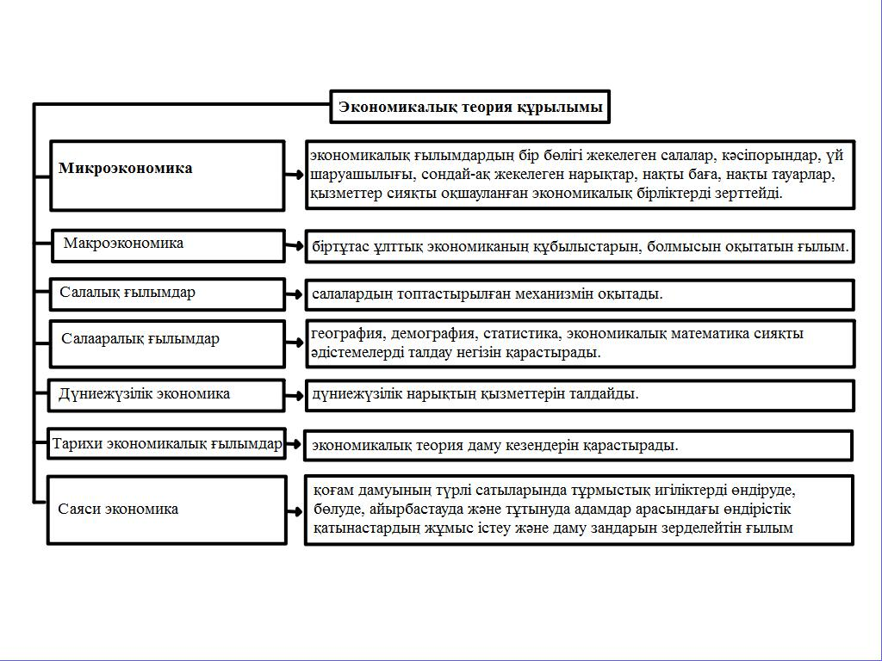
1.1.1- сызба. Экономикалық теория құрылымы.

Экономикалық теория - бұл шектеулі ресурстарды тиімді пайдалану жолындағы адамдар арасындағы экономикалық қарым-қатынастар және олардан туындайтын экономикалық мәселелерді зерттейтін қоғамдық ғылым.
Экономикалық теорияны зерттеудің мақсатты түрлері 1.1.2-сызбада көрсетілген.
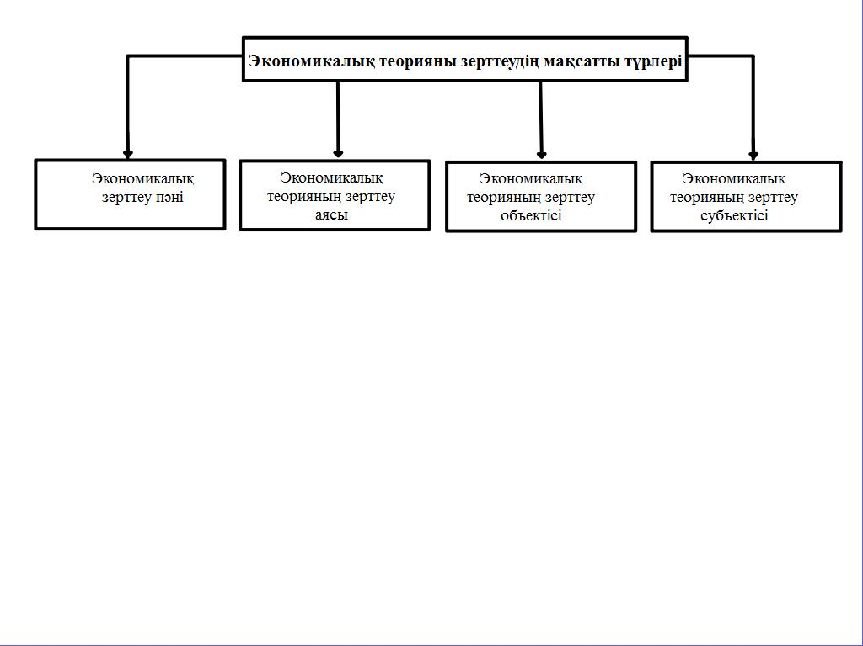
1.1.2-сызба.Экономикалық теорияны зерттеудің мақсатты түрлері.

Экономикалық зерттеу пәні - бұл экономикалық субъектілердің нарықтағы өмір сүру ерекшеліктері мен тәртіптері.
Экономикалық теорияның зерттеу аясы - бұл адамдардың экономикалық әрекеттері жүзеге асырылатын экономикалық орта.
Экономикалық теорияның зерттеу объектісі - бұл экономикалық құбылыстар мен экономикалық мәселелер, экономикалық қатынастар мен экономикалық үдерістер.
Экономикалық теорияның зерттеу субъектісі - бұл адам, үй шаруашылығы, фирма, мемлекет.

2. Экономиканың зерттеу әдістері

ЭКОНОМИКА ҒЫЛЫМЫН ТАНУ ӘДІСТЕРІ

Экстраполяция | Болашаққа бағытталған айқын үрдістер негізінде жасалған экономикалық өркендеу болжамы
Индукция | Көптеген фактілерді зерттеу негізінде жалпылай нәтижелер (қорытынды) шығару
Дедукция | Жалпы ережелер негізінде жеке-дара нәтижелерге жету
Гипотеза (болжам) | Алдын ала тексерілмеген қағида
1.1.3-сызба. Экономика ғылымын тану әдістері.

Басқа ғылымдар сияқты, экономикалык теория зерттеу барысында түрлі әдістер мен құралдарды қолданады. 1.1.3-сызбада көрсетілген.
Әдіс -таным тәсілі. Әдістер жалпы және жеке (өзіндік) болады. Жалпы әдістерге - абстракция әдісі, талдау, синтез, индукция, дедукция, жорамал, эксперимент, жүйелі талдау, т. б.; жеке (өзіндік) әдістерге - экономикалық-математикалық модельдеу, экстраполяция, баланстық, функционалдық, т.с.с. әдістер жатады. Экономистің негізгі құралы теория мен байқау болып табылады.

 | ҒЫЛЫМИ АБСТРАКЦИЯ ӘДІСТЕРІ
Бейтанымды, нақтылы |  |  |  | Танымал, нақтылы
Эмпиризм – бақылау, фактілерді жинақтау |  |  |  | Эмпиризм – теорияны фактілер арқылы тексеру
Талдау |  |  |  | Синтез
 | Санаттар заңдар

1.1.4-сызба. Ғылыми абстракцияның әдістері.

Экономикалық теория шектеулі ресурстар әлеміндегі адам қажеттіліктерін қанағаттандыру әдістерін зерттейді.
Қажеттілік мәдениет дамуы мен жеке тұлға деңгейіне сәйкес ерекше нысанды қабылдаған саналы мұқтаждық ретінде анықталады. Экономикалық әдебиеттерде (Маслоу) адамдардың қажеттілігін 5 деңгейге бөліп қарастырған.
1.Физиологиялық қажеттіліктер.Олар адам организмінің тамаққа, суға, жылуға, ұйқыға деген қажеттіліктері.
2.Өзіне физиологиялық және психологиялық факторларды кіргізетін қауіпсіздіктегі қажеттілік. Адам денсаулығы мен жұмысқа қабілеттілігін сақтап қалу үшін жарақаттанудан қашық болуға тырысады. Адам қауіпсіздікте және жинағының сақталуында психологиялық қажеттілікті сезеді. Қажеттіліктің осы түрі адамдарды өрттен сақтану келісімдерін жасауға немесе өзінің ақшасын банкте сақтауға итермелейді.
3.Әлеуметтік топқа жату қажеттілігі. Адам басқалардың жағынан достық қатынасты қажетсінеді және белгілі әлеуметтік топқа жатуға тырысады.
4.Сыйластық қажеттілігі өзіне өзіндік құндылық сезімінде,сыйласу және топтың басқа мүшелерінің жағынан қадірін арту қажеттілігін енгізеді.Көптеген басқарушылардың іс-әрекеттерінің себебі болып дәл осы қажеттілікті қанағаттандыруға тырысу табылады.
5.Өзін таныту қажеттілігі-өзінің мүмкіндіктерін толық көрсету,ол адамның оған деген басқалардың көзқарастарына қарамай өзімен - өзі болуға ұмтылу.

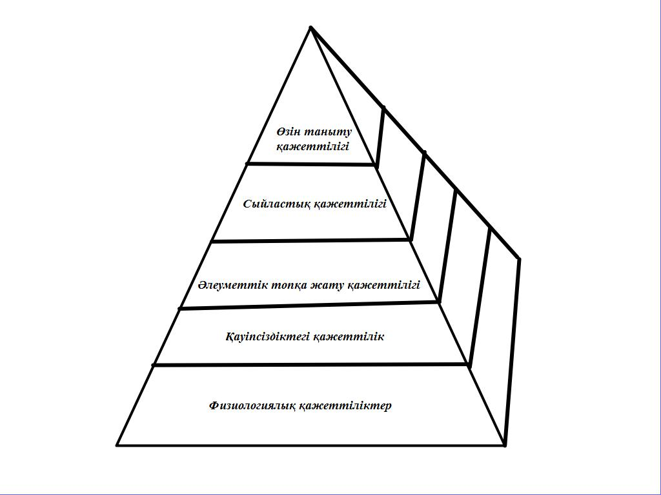

1.1.5-сызба. Маслоудың қажеттіліктер пирамидасы.

3. Экономикалық теорияның функциялары

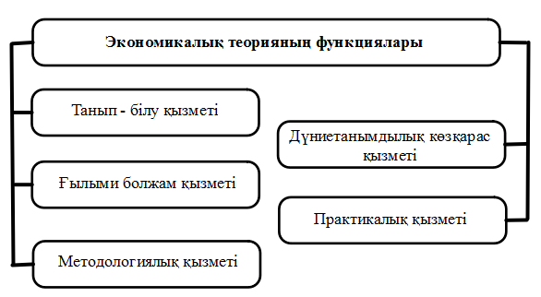
1.1.6-сызба. Экономикалық теорияның функциялары.

1. Танып - білу қызметі - қоғамдық экономикалық процестер мен құбылыстарды терең, әрі жан-жақты зерттеп бөлуі және түсіндіруі тиіс.
2. Дүниетанымдылық көзқарас қызметі - экономикалық құбылыстардың сипаттамасына тіршілік позиция құруына жағдай жасайды.
3. Ғылыми болжам қызметі - ғылыми болжам жасап және қоғамдық дамудың болашағын айқындайды.
4. Практикалық қызметі – нақты принциптерді және шаруашылықтың тиімді әдістерін жасаумен, сондай-ақ мемлекеттің саясатын ғылыми дәлелдеумен түсіндіреді.
5. Методологиялық қызметі - экономикалық теория барлық экономиканың ғылыми жүйесі үшін методологиялық негіз болып табылады.
Экономикалық теория қоғамдық ғылым ретінде үш сұраққа жауап беруі тиіс:
- Не өндіру керек? – қандай тауарлар және қызметтер өндірілуі қажет?
- Қалай өндіру керек? – қандай ресустар, қандай технологияны пайдалану арқылы өндіру қажет?
- Кім үшін өндіру керек? - өндірілген тауар қалай бөлінеді, кімге арналады, кім сатып алады? Қоғамның қажеттілігін барынша толық қанағаттандыру мәселелерін шешу барысында экономикалық теория таңдау проблемасымен тығыз байланыста болады.

Бақылау сұрақтары:
- Экономикалық теорияның пәні мен әдістері?
- Экономикалық теорияның даму кезеңдері?
- Экономикалық қажеттіліктердің түсінігі мен түрлері?
- Экономикалық теорияның қызметтері?
- Экономикалық теория қоғамдық ғылым ретінде қандай үш сұраққа жауап беруі тиіс?

Тақырып 1.2.Қоғамдық өндіріс негіздері
Негізгі ұғымдар: Қажеттіліктер, аксиома, өндіріс, табиғи ресурстар, еңбек ресурстары, өндіріс құралдары, ақпараттық ресурстар, кәсіпкерлік қабілет, қоғамдық өндіріс, ұдайы өндіріс, айырбас, тұтыну.
Дәріс жоспары:
1.Экономикалық ресурстар мен экономикалық факторлар
2. Қоғамдық өндірістің құрылымы
3.Өндіріс және ұдайы өндіріс

1. Экономикалық ресурстар мен экономикалық факторлар
Адам қоғамының өмір сүру негізі - өндіріс. Экономика екі іргелі экономикалық аксиомаға негізделеді: шексіз қажеттіліктер мен шектеулі ресурстар.Қажеттіліктер - бұл адамдардың белгілі бір пайдалылығы бар игіліктерді иелену мен пайдалануға деген ынталылығы. Қажеттіліктерді қанағаттандыратын құралдар игіліктер болып табылады. Бір игіліктер шектеусіз мөлшерде болады (мысалы, ауа), ал екіншілері - шектеулі (мұнай, көмір, т.с.с). Соңғылары экономикалық игіліктер деп аталады.
Экономикалық игіліктерді өндіру үшін ресурстар, яғни қоғамның әлеуметтік мүмкіндіктері пайдаланылады.
Ресурстар - материалдық және рухани игіліктер мен қызметтерді жасау үдерісіне пайдаланылуы мүмкін түрлі өндіріс элементтерінің жиынтығы.
Ресурстардың бес түрін ажыратуға болады:
табиғи ресурстар - бұл адамның тіршілік етуінің табиғи жағдайларының барлық жиынтығының бір бөлігі, өндіріс үдерісінде пайдаланылатын қоршаған ортаның ең маңызды құрамдас бөліктері (топырақ, су ресурстары, пайдалы қазбалар);
еңбек ресурстары - еңбекке жарамды жастағы халық, жұмыс күшіне ие адамдар;
өндіріс құралдары (машиналар, жабдықтар) және қоғам өндірістік үдеріс үшін бөлетін ақшалай қаражат түріндегі капитал;
ақпараттық ресурстар - автоматтандырылған өндірістің қызмет етуіне және оны компьютерлік техника көмегімен басқару үшін қажетті мәліметтер;
кәсіпкерлік қабілет - басқа ресурстардың барлығын игіліктер мен қызметтер жасау мақсатында үйлестіру және құрамдастыру бойынша әрекет түрінде көрінген адамдар капиталының айрықша түрі.
Ресурстардың абсолюттік және салыстырмалы шектеулілігі ажыратылып жүр.
Абсолюттік шектеулілік ретінде өндірістік ресурстардың қоғам мүшелерінің барлық қажеттіліктерін бір мезгілде қанағаттандыруға жетіспеушілігін айтады.
Егер қажеттіліктер шеңберін тарылтса, онда қажеттіліктердің абсолюттік шектеулілігі салыстырмалы болады, өйткені қажеттіліктердің шектеулі шеңбері үшін ресурстар салыстырмалы түрде шексіз болмақ.
Өндіріс үдерісінде бастапқы ресурстар адамдардың қажеттіліктеріне бейімделеді, игіліктердің жасалуы жүзеге асады.
Өндіріс барысында ресурстар өндіріс факторларына айналады, олар келесі топтарға бөлінеді: жер, еңбек, капитал, кәсіпкерлік.
Өндірістік факторлар ретінде жер екі жағынан қаралады:
- жер беті ретінде;
- экономикалық мақсатта пайдалануға қажетті табиғи игілік ретінде.
Оның негізгі ерекшелігі оны көбейтуге және тасымалдауға болмайды. Олардың пайдалану мүмкіндіктері:
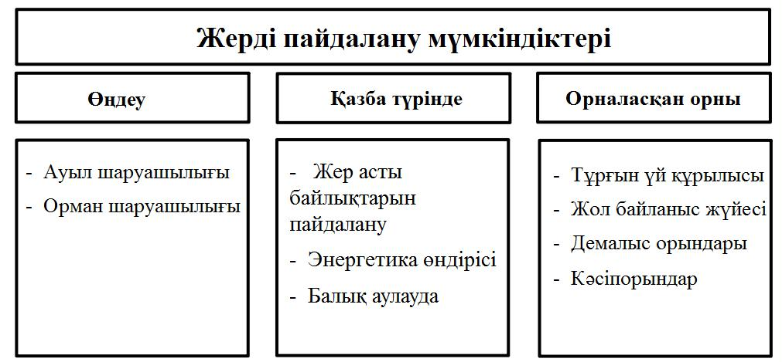
1.2.1-сызба. Жер факторын пайдалану мүмкіндіктері.
Егер қажетті минералды және органикалық тынайтқыштарды әсіресе жаңа технологияны қолданса жердің құнарлығы сақталып қана қоймайды одан сайын жақсаруы мүмкін. Адам саны артқан сайын адам басына шаққандағы жер көлемі жылдан - жылға қысқаруда.
Капитал:
- Өндіріс факторы ретінде және қаржы ретінде пайдалануға болады;
- Өндіріс факторы ретінде капитал өндіріс құралдарын сипаттайды.
Мұнда ұзақ уақыт пайдаланылатын өндіріс құралдары (машина, құралдар) жер қысқа мерзімде пайдаланылатын өндіріс құралдары (шикізат, энергия қуаты, жол байланыс қызметі).
Нақты капитал пайда болу үшін өндіріс құралдарын сатып алуға қаржы қажет. Осы қаржы ақша капиталы болып табылады. Өндіріс құралдарын сатып алуға капиталдың жұмсалуы қаржыландыру, ал ақша капиталын нақты капиталға айналдыру- инвестициялау деп аталады.
Еңбекті де екі жақты түсіндіруге болады:
- адамның ойлау қабілетімен қимылдау қабілеті;
- өндіріс процесінде пайдалануға болатын қоғамдағы барлық еңбек ресурстары.
Еңбек қызмет ретінде қарағанда оны басым ойлау қабілетті қажеттілік немесе интелектуалды және басым қимылдау қабілетін қажет ететін деп бөледі. Білім деңгейіне қарай:
- көп дайындықты қажет ететін еңбек;
- көп дайындықты қажет етпейтін еңбек;
- ешқандай дайындықты қажет етпейтін еңбекдеп бөлінеді.
Еңбекті өндіріс факторы ретінде қарастырғанда жұмыс күшін немесе адамның еңбек етуге қабілетін қарастырады. Бұл факторды елдегі еңбекке қабілеті бар және жұмыссыз халықтың үлесі арқылы сипаттауға болады.
Еңбек ресурстарына жұмысшы күші жатады, яғни еңбекке қабілетті жастағы адамдар. Еңбек ресурстарын сипаттауда адамдардың жастары, жынысы, квалификациясы, білім дәрежесі,еңбек мотивациясы өте маңызды рөл атқарады.
Соңғы жылдары көптеген елдердің экономистері өндіріс факторына кәсіпкерлік қабілетті де жатқызды.
Кәсіпкерлік қабілет - бұл барлық өндірісі факторларын тиімді пайдалануға қабілеті бар адам ресурстарының ерекше түрі. Оған мынадай қасиеттер тән болуға тиіс.
1. Өндіріс факторларын дұрыс үйлестіру мен келістіру үшін оның білім деңгейі жоғары болуы керек.
2. Дұрыс шешімдер қабылдай білуі керек.
3. Жаңамалдыққа ұмтыла білуі керек.
4. Тәуекелшіл болуы тиіс.

2. Қоғамдық өндірістің құрылымы
Қазіргі қоғамдық өндіріс құрылымын материалдық және материалдық емес өндіріс деп бөлуге болады. Адам қоғамының даму негізі материалдық өндіріс болып табылады. Материалдық өндіріс саласы өмір сүру, жұмыс істеу үшін қажетті игіліктерді өндіреді. Материалдық емес өндіріске ерекше материалдық емес (рухани құндылықтар) игіліктер өндіру, қызмет көрсету саласы жатады.
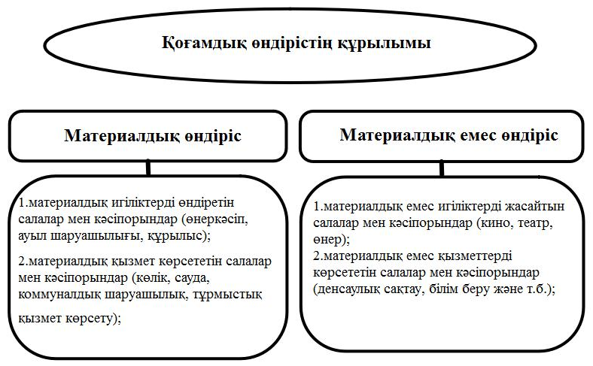
1.2.2-сызба. Қоғамдық өндірістің құрылымы.

Қоғамдық өндіріс нәтижесі қоғамдық өнім.
Өндіріс нәтижесі мен оған кеткен шығындардың арақатынасы оның даму тиімділігін көрсетеді. Өндіріс тиімділігі мен ресурс түрін пайдалануда жеке көрсеткіштер пайдаланылады:
- еңбек өнімділігі - өнім көлемінің еңбек шығынына арақатынасы.
- өнімнің еңбек сиымдылығы - еңбек өнімділігіне кері көрсеткіш.
- материал қайтарымы - өнімнің еңбек шығынына арақатынасы.
- материал сиымдылығы - материал қайтарымына кері көрсеткіш, бір өнімге жұмсалған материал шығынының деңгейін көрсетеді.
- қор қайтарымы - негізгі өндіріс қорларын пайдалану деңгейін көрсетеді және өнімді қор сомасына бөлумен анықталады.
- өнімнің қор сиымдылығы - қор қайтарымына кері көрсеткіш, бір өнімге жұмсалған қор шығынының деңгейін көрсетеді.

3. Өндіріс және ұдайы өндіріс
Ұдайы өндіріс - өндіріс үдерісінің үздіксіз жаңаруы. Өндіріс кезеңдері: өндіріс, бөлу, айырбас және тұтыну.
Өндіріс кезеңі өндіріс құралдары мен жұмыс күшінің тікелей бірігуін көрсетеді.
Бөлу кезеңі өндіріс факторларын өндіріс салалары мен сфералары бойынша бөлуді көздейді.
Айырбас - өндірушілердің өз еңбек өнімдерін айырбастауы.
Тұтыну - жасалған игіліктерді адам қажеттіліктерін қанағаттандыруда пайдалану дегенді білдіреді.
Ұдайы өндірістіңтүрлері: қарапайым және ұлғаймалы.
Қарапайым ұдайы өндіріс - өзгермейтін масштабта жылдан- жылға өндірістің қалпында қалуы, ал ұлғаймалы ұдайы өндіріс - өндірістің жыл сайын өсуі.
Ұлғаймалы ұдайы өндірістің экстенсивті және интенсивті типтері бар.
Экстенсивті типі өндірістегі еңбек және материалдық ресурстардың сандық өсуіне негізделген.
Интенсивті тип жетілген өндіріс факторлары есебімен іске асырылады.
Экономикалық таңдау кезінде баламалы шығындарды есептеу экономикалық талдаудың маңызды принциптерінің бірі болып есептелетіндігі бізге белгілі.
Енді баламалы (альтернативті) шығындарды график арқылы, яғни өндірістік мүмкіндіктер қисығы арқылы көрсетуге болады. Бұл қисық – екі секторлы экономикалық модель. Берілген өндірістік ресурстар қорын және белгілі деңгейдегі технологияны пайдаланып, осы ресурстан дайын өнім өндіргенде бір ғана баламалы игіліктің өндірісін кеңейтуге болады, бірақ осы уақытта басқа игіліктің өндірісі азаяды. Және де бұл кезде ресурстардың өндірістік құрылымдарының баламалы мүмкіндіктері өте көп болады.
Өндірістік мүмкіндіктер дегеніміз – технологиялық дамудың белгілі бір деңгейінде қолдағы бар ресурстардың барлығын аса толық және тиімді пайдалана отырып экономикалық игіліктерді өндірудегі қоғамның мүмкіндіктері. Жоғарыда атап өткеніміздей, өнімнің мүмкін шығарылымын өндірістік мүмкіндіктер қисығы сипаттайды. Мысалы, қоғамда тек қана екі игілік өндіріледі: тұтыну заттары және инвестициялық тауарлар. Оны 1.2.3 сызбадан көруге болады. Осы суретке сәйкес, А нүктесінде – ресурстардың барлығы тұтыну заттарын өндіруге жұмсалады. Е нүктесінде – ресурстардың барлығы инвестициялық тауарларды өндіруге жұмсалады. D нүктесі – тиімсіз өндірісті білдіреді. N нүктесі – мүмкін емес өндірісті сипаттайды. А, В, С, Е нүктелерінен өтетін қисықты біз өндірістік мүмкіндіктер қисығы – ресурстарды толық пайдалану кезіндегі альтернативтік нұсқаларды сипаттайтын қисық деп атаймыз.
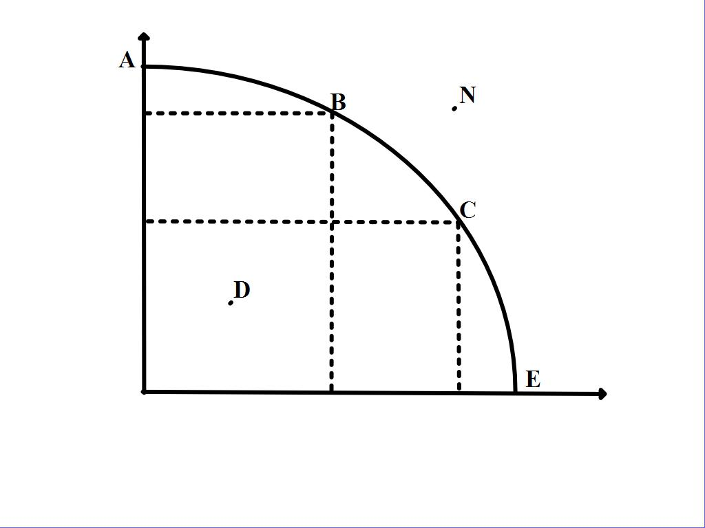

1.2.3-сызба.Өндірістік мүмкіндіктер қисығы.

Бақылау сұрақтары:
- Экономиканың негізгі үш мәселесі қалай шешіледі?
- Қоғамдық өндірістің мәні неде?
- Қоғамдық өндірістің түрлері мен тұрпаттары қандай?
- Қоғамның өндіргіш күштері мен өндірістік қатынастары қандай?
- Ресурстар мен өндіріс факторларының түрлері қандай?
- Ресурстардың шектеулілігі мәселесі дегеніміз не?
- Экономикалық таңдау мәселесі қалай туындайды?
- Экономикалық субъектілер экономикалық ұтымдылыққа қалай ұмтылады?
- Экономикалық тиімділік дегеніміз не?
- Өндірістік мүмкіндіктер қисығының экономикалық мәні неде?

Тақырып 1.3.Меншік және экономикалық жүйе
Негізгі ұғымдар: Меншік, иемдену, жатсындыру, қоғамдастыру, мемлекетсіздендіру, жекешелендіру, экономикалық жүйе, жабық экономика, ашық экономикалық жүйе, дәстүрлі жүйе, әкімшілік – әміршілік, аралас экономика.
Дәріс жоспары:
1.Меншік экономикалық категория
2.Меншік және иемдену заңдары
3.Меншіктің түрлері және шаруашылық жүргізудің формалары
4.Экономикалық жүйелерді ұйымдастыру үлгілері
5.Экономиканы реформалауда меншіктің орны

1.Меншік экономикалық категория
Қоғам өмірінде меншікке байланысты қатынас әрқашан маңызды рөл атқарған. Меншік экономикалық категория ретінде өндіріс құрал - жабдықтарын және өндірілген өнімдерді иемденуге байланысты адамдар арасында туындайтын қоғамдық қатынастар.
Меншік ол зат емес, меншік - заттарға байланысты адамдар арасындағы қатынастар, яғни меншік объектісін пайдаланудағы субъектінің құқығы.
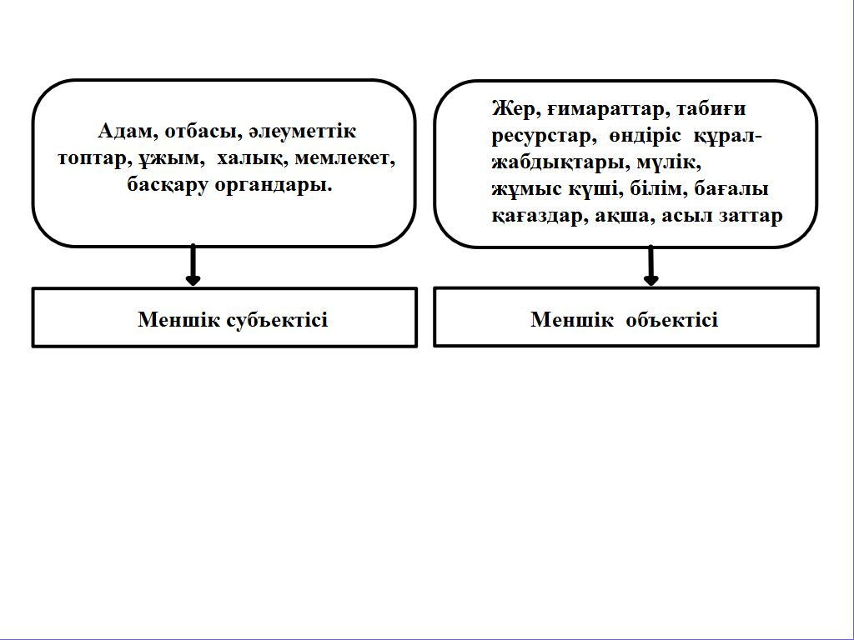
1.3.1-сызба. Меншіктің субъективтік және объективтік жағы.

Меншік қатынастарын теориялық талдау оның әрі құқықтық, әрі экономикалық қатынасын сипаттайды. Меншіктің экономикалық мазмұны заттың бүкіл шаруашылық процесін қамтып, пайдалы игіліктер мен қызметтерді өндіру, бөлу, айырбастау мен тұтыну қатынастары білдіреді.
Меншіктің экономикалық мағынасы келесі қатынастармен сипатталады:
1. Иемдену – затты өз игілігіне пайдалану.
2. Жатсындыру – меншік объектісін иеліктен шығару.
3. Жекелендіру - әр бір тауар өндіруші мамандығы бойынша белгілі бір тауар
өндірісіне жекеленеді.
4. Қоғамдастыру – еңбектің қоғамдық сипатының дамуы.
5. Өндірістің материалдық және жеке факторының бірігу тәсілі.
6. Табысты бөлу әдістері.
Меншік, заң жағынан алып қарағанда, мүліктік қатынастарға жатады.
Құқықтық нормалар мен актілерде материалдық байлық әр түрлі субъектілер арасында қалай иемделінетіні және бөлінетіні анықталады. Экономикалық теорияда жеке меншік құқықтың мынадай түрлерінде даму алады. (Оноре тізімі бойынша):
1. Иемдену құқығы, яғни игіліктерге міндеттелінген денелік (күш -қуаттылық) бақылау құқығы.
2. Пайдалану құқығы, яғни игіліктің пайдалы қасиетін өзі үшін қолдану құқығы.
3. Басқару құқығы, яғни игіліктерді қолдануда кім және қалай қамтамасыз етуді шешу құқығы.
4. Табысқа деген құқық, яғни игіліктерді пайдалану нәтижесіне ие болу құқығы.
5. Егемендік құқығы, яғни игіліктерді жатсындыру, өзгерту, тұтыну немесе жойып жіберу құқығы.
6. Қауіпсіздік құқығы, яғни игіліктерді сыртқы ортаның зияндылығынан қорғау құқығы.
7. Игіліктерді мұрагерлікке беру құқығы.
8. Игіліктерді иеленудегі мерзімсіздік құқығы.
9. Сыртқы ортаға зиян келтіретін әдістерді қолдануға тыйым салу құқығы.
10. Өндіріп алуға жауапкершілік құқығы, яғни қарыз үшін игіліктерді өндіріп алу құқығы.
11. Қалдық сипатты құқық, яғни бұзылған құқықтарды қалпына келтіруді қамтамасыз ететін институттардың әрекет ету құқығы.
Экономикалық категориялар - қоғам өмірінің нақты жағдайларын теориялық тұрғыдан сипаттайтын логикалық түсініктер. Мысалы: сұраныс, ұсыныс, қаржы, несие, меншік, жалақы, нарық, пайда, тауар, ақша т.б. Экономикалық заңдардың жиынтығы, қоғамның даму заңдылықтарын белгілейтін экономикалық заңдар жүйесін құрайды. Бұл жүйені құратын заңдарды негізгі, басты, басты емес деп бөлуді дұрыс деуге қиын. Қоғам өмірін талдауда, жүйелік әдіс қолдану керек жағдайда, барлық заңдар маңызды, өзара байланысты болады. Тек бір ғана заңды пайдалануда болған қателікті барлық жүйені бүлдіріп, қоғамдағы тепе-тендікті жояды. Экономикалық ғылым, жалпы жүйедегі экономикалық заңдарды ерекше және жалпы экономикалық заңдар деп, ірі топқа бөледі.
Ерекше экономикалық заңдар - бұл шаруашылықтың нақты тарихи формасының даму заңдары.
Жалпы экономикалық заңдар - бұл барлық тарихи дәуірге тән заңдар, олар барлық дәуірлерді біртұтас тарихи үйлесіп процесс етіп байланыстырады. Бұған қоғамдық еңбек бөлу заңы, т.б. заңдар жатады. Экономикалық заңдар өздері, өз алдына әрекет ете алмаған экономикалық прогресс өзімен-өзі, өз алдына жүріп отырмақ Бұл үшін адамдардың, олардың қажеттіктері мен мүдделерін қанағаттандыруға бағытталған іс-әрекеті қажет.

2.Меншік және иемдену заңдары
Иемдену – бұл нақты қоғамдық затты иелену әдісі. Иемдену әрдайым белгілі бір тұлғаның мүддесіне қарай жүзеге асады. Егер, өндіріс жеке тұлғалардың мүддесіне орай жүзеге асырылса, жеке меншік айқын көрінеді. Егер, өндіріс топ мүддесіне қарай жүргізілсе, онда мәселе иеленуде. Егер, өндіріс қоғам мүддесін көздесе, онда қоғамдық иелену орын алады.
Иемдену заңдары:
1. Еңбек бастапқы иемдену әдісі;
2. Басқаның еңбегін иемдену заңы.
Иемдену осы берілген меншіктің және оның нақты түрлерінің негізгі, тамырлы белгісін құрайды. «Меншік» және «иемдену» деген түсініктерді ажыратып, әрқайсы жеке танып білу қажет: бұлардың жеке ұғымдар және экономикалық қатынастар жүйесінде өздерінін жеке орындары болады. Иемдену – көп дәрежелі күрделі әлеуметтік-экономикалық процесс. Ол шаруашылық өмірдің жүйесімен сәйкестікте болады және сонымен бірге дамиды.
Алғашқы заманда адамдар көбінесе табиғат сыйларын жинап, аң мен балық аулап иемденген. Бара - бара екі типті шаруашылық қалыптасады - иемденуші (табиғаттың дайын сыйларымен айналысатын) және өндіруші шаруашылықтар. Әр елдердің экономикасындағы бұлардың рөлі бірдей болмаса да шаруашылықтың осы типтері бүгінгі күнге дейін сақталып келеді. Осы типтер өндірістің натуралдық және тауарлық формасын алуы, немесе, екеуінінде қасиеттерін қамтуы мүмкін. Сөйтіп, иемдену қатынастары өндіріс, бөлу және айырбаспен толықтырылған болады. Индивидуалдық өндірістің коғамдық өндіріске айналуы, иемденудің құрылымының күрделілігін одан әрі көтеріп күшейтеді. Иемденудін ең бастапқы кезеңін, қоғамның мақсаттарымен және оның ынталарымен байланыста болатын, өндіріс құрайды.
Халықтың әр түрлі әлеуметтік топтары үшін, еңбек өнімдерін иемдену және табыс алу, осы жүйенің жекеленген жүйелері арқылы. Иемденудің нақты формалары арқылы, орындалады:
- аңшылық;
- балық аулау;
- өндіріс;
- айырбас;
- бөлу арқылы.
Ал, табыстың өзі өнім, жалақы,зейнетақы, пайда т.б. түрін алады. Иемденудің әдісі және оның формалары болады. Иемдену әдісіне, өндіріс әдісіне және айырбас пен бөлудің дамуында жүріп отыратын өзгерістер тұрақты әсер етеді. Ал иемдену формаларының, иемдену әдістерімен салыстырғанда, өзгерістерге икемділігі төмен болады. Кейбір жағдайда иемдену формалары, дамуы төмен сатыдағы өндіріс әдісінің дәрежесінде жасанды түрде тоқтап қалуы мүмкін. Иемдену әдісі меншіктің нақты түрімен сәйкес келмеуі мүмкін. Осындайда меншіктің объективтік зандары мен иемдену зандары әрекет етеді.Санкт-Петербургтың мемлекеттік экономика және қаржылар Университетінің ғалым-экономистерінің көзқарастары бойынша, меншіктің екі заңы және иемденудің екі заңы болады. Бұлар жұбымен, тығыз байланыста бола отырып әрекет етеді. Өзінің еңбегінің өніміне меншік заңы, меншіктің бірінші заңы болып табылады. Осыған сәйкес келетін иемдену заңы: еңбек - иемденудің тұңғыш әдісі. Бұл меншікті және оның бағасын жасайды. Меншіктің бірінші заңының негізінде натуралдық және жабайы тауар өндірісі әрекет етеді. Бұнда иемдену екі жақты жүріп отырады: тікелей еңбек арқылы және нарықтағы өз еңбегінің өнімінің айырбасы арқылы. Иемденудің осындай жағдайында, жасалған өнімге меншік, иеленушінің тікелей еңбегінен туады. Бұл еңбектік (еңбек жасаған) меншік болып табылады. Осы замандағы нарық шаруашылығының пайда болуы жалдама еңбек пен және капиталдың әрекеттерімен байланысты болады. Еңбектік жеке меншіктің капиталистік жеке меншікке айналуы, меншіктің бірінші заңының екіншісіне - бөтен еңбектің өніміне меншік заңына - көшуінің негізінде өтеді. Енді бұған - екінші заңға - иемденудің басқа екінші заңы сәйкес келеді: тауар айналымы - ең бастапқы иемдену әдісі. Ірі қоғамдық өндіріс осы зандарға негізделеді. Бұндағы иемденуде екі жақты жүреді, бірақ ол басқа формалар арқылы - тауар айналымы және табыстарды бөлу арқылы жүреді. Меншік заңының модификациясы қалай жүреді? Ұсақ өндіріс, индивидуалдық өндіргіш күштер жағдайында, жұмыскерлердің өндіріс шарттарымен тікелей қосылып, тіпті олардың бір-бірімен ұштасып, бірігіп кетуіне жол береді. Бұнда меншік заңы еңбек пен меншіктің бірлігіне негізделеді. Ірі өндіріс еңбек кооперациясының болуымен байланысты болады. Тарихи болмыс мынаны көрсетеді: ірі тауар өндірісі жұмыскерлердің мешіктен шеттетілуінің нәтижесінде пайда болған, бірақ олардың (жұмыскерлердің) жеке басының еркіндігі сақталады. Таңғалдыратын жайт: осы процесс - өндірушілердің меншіктен шеттелуі - адамдардың еркіндігі, оларда меншіктің болуымен байланысты деп қаралатыны батыс елдерінде басталып, орын алған. Еңбек нарығын дүниеге әкелген ағылшын шаруалары. Олар XVI ғасырда өздерінің жерлерінен қуылған, олардың жерлері, тоқыма өндірісіне жүн қажет болғандықтан қойлардың жайылымына айналған. Меншіктің екінші заңы еңбектің меншіктен шектетілуіне негізделеді. Осы жағдайда жасалған өнімге меншік мәселесі қалай шешілмек? Экономикалық бағыттан (әңгіме еңбекке экономикалық күштеу туралы) бөтен еңбекті иемдену тек тауар мен ақша ағымдарының айналыс сферасы арқылы мүмкін болады. Сұраныс ұсыныстан артық болса, немесе, тауарлар мен қызметтердің бағасы жасанды түрде жоғары белгіленсе, эквиваленттер еместер айырбасталуы мүмкін. Осы жолмен өсім қорлық капиталы пайда болған. Айналым шығындары беталды жоғарылатылса, алып - сатарлық жағдайлар көпес капиталынан орын алады. Жалдама еңбекті өндіріс сферасында қолдану, қосымша өнімді, тұңғыш рет экономикалық заңдарды бұзбай, осылардың негізінде, иемденуге мүмкіндік берді. Тауар айналымы зандарында сәйкес, өнімді жасаған жұмыскердің тауар нарығында болуы міндет емес: нарықтың субъекттері тауарлардың меншік иесі болады. Иемдену шарттары өзгереді. Алғашқы кезде өнімге иелік етудің негізін еңбек және өндіріс шарттарына өзіндік меншік болуы құрайтын еді. Енді өндіріс шарттарының иемденушісі болудың өзі жеткілікті болады: шеттелген жұмысшы күші капиталға жататын құрылымға айналып, жасалған өнім соның (капиталдың) туындысы ретінде қаралатын болады. Капиталға меншік, бөтен еңбектің «бөтендігінен» құтылуға және жаңа құнды иемденуге жағдай жасайды. Жаңа құнның мөлшері, тауар айналымы заңдарын бұзбай, жұмысшы күшіне төлеген ақшалай эквиваленттен артық, жоғары болады. Еңбек арқылы иемденудің орнын, айналым арқылы иемденудің басқаны, жұмыс істейтін индивидтердің меншігі түрінде пайда болған жеке меншікті, капитал жасаған меншікке айналдырады. Меншіктің формасы бұрынғыдай болса да, оның мазмұны өзгеше болады. Иемдену сипатының өзгеруі, меншіктің бір формасының ішінде оның әр түрлі екі заңы және бұларға сәйкес, иемденудің зандары әрекет ете бастағанын көрсетеді. Тауар өндірісіндегі айналым иемденудің жалғыз формасы болмаса да, негізгісі болып табылады. Бұл индивидуалдық және жалпы жеке меншік болуымен белгіленеді. Егер өндірісте жалпы, біріккен капитал пайдаланылған болса, онда айналым арқылы иемденген қосымша өнім, капиталға меншігі барлардың арасында бөлінеді. қажетті өнім, жалақы түрінде жалдамалы жұмыскерлердің қарамағына түседі. Бұдан әрі табыс екінші, үшінші, т.т. бөлінуден өтеді. Жалпы меншіктің субъекттері бір-бірімен иемденушілер болып қатынасқа түседі. Бұл жағдайда жеке иемденудің негізгі формасы бөлуге көшеді. Бірақ осы процеске меншіктің формасы өзгешелік енгізеді. Егер бұл жеке меншік болса, онда айналым арқылы иемделініп қойған қосымша өнім бөлініске түседі. Бөлудің өлшемінің қызметін капитал атқарады: субъектінің жалпы табыстағы үлесі, оның индивидуалдық капиталының салымының мөлшерімен белгіленеді.
Қоғамдық меншіктің субъектерінің осы меншікке құқықтары тең болады. Осы жағдай табысты бөлу принципін белгілейді. Бұнда бөлудің өлшемі қызметін еңбек атқарады. Бөлудің мына принципі жүзеге асырылады: еңбек адамдар өмірінің негізі, сондықтан бөлу еңбекке сәйкес жүргізілу керек. Бұнда айналым арқылы жүзеге асырылатын иемдену, иемденудің екіншілік дәрежелі, туынды формасы болып табылады.

3.Меншіктің түрлері және шаруашылық жүргізудің формалары
Адамзат қоғамының даму тарихында меншіктің әр түрлі типтері белгілі. Олардың ең бастылары: жалпы және жеке меншік болып саналады. Осы белгілер бойынша, яғни еңбек бөлінісінің даму деңгейіне байланысты меншік әр түрлі иемдену формаларына бөлінеді:
1. Жеке иемдену формасы.
2. Ұжымдық иемдену формасы.
3. Қоғамдық иемдену формасы.
Осы келтірілген меншіктің формалары өз кезегінде бірнеше түрлерге бөлінеді:
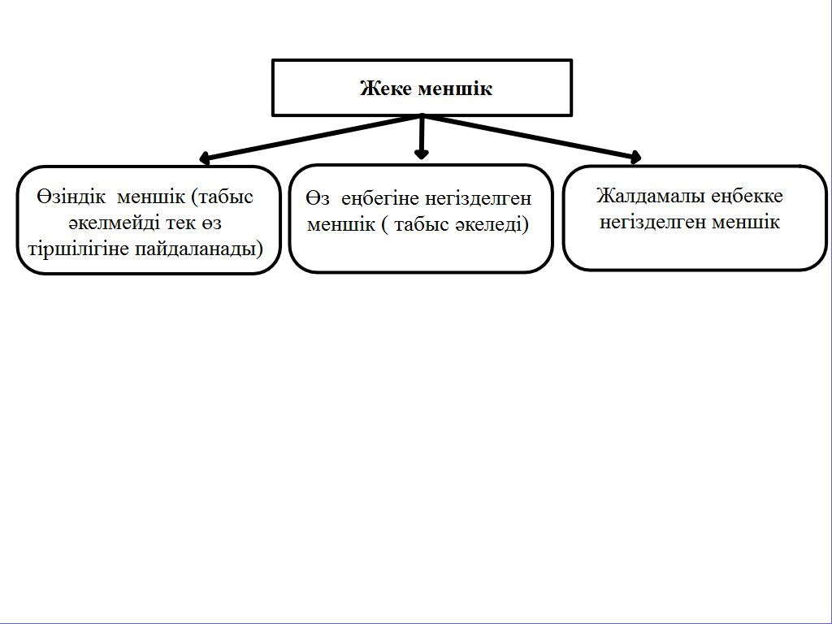
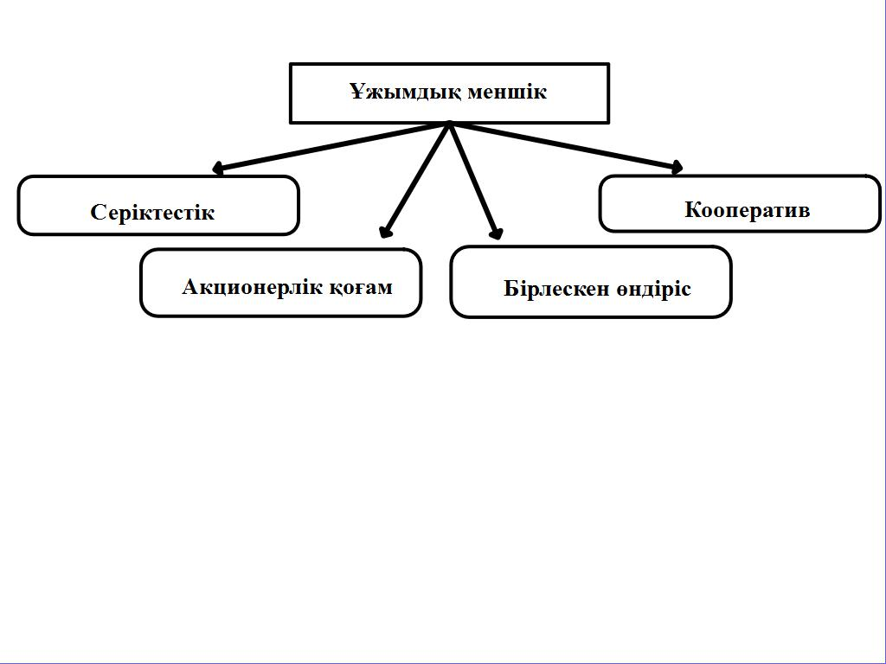
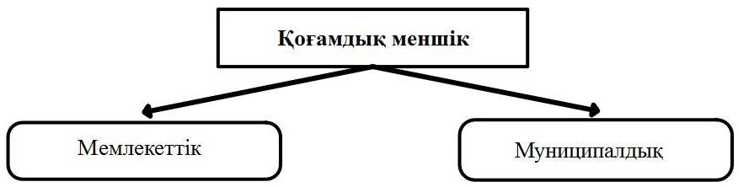
1.3.2-сызба. Меншік формаларының түрлері.

Мемлекетсіздендіру - мемлекеттік кәсіпорындарды тікелей шаруашылық жүргізуші субъектілерге шаруашылық жүргізу және сәйкес өкілеттіктерді беру арқылы түрлендіру.
Жекешелендіру - заңды және жеке тұлғалардың мемлекеттен мемлекеттік меншік нысандарын, сондай-ак мемлекеттік кәсіпорындар мен ұйымдардың түрленуі арқылы құрылған акционерлік коғамдардың акциялар үлесін алуы.
1991 жылдан бастап Қазақстан Республикасының Конституциясы алғаш рет жеке меншік құкығын анықтады, осы кезден жекешелендіру және мемлекетсіздендіруге тұңғыш қадамдар жасалды. Жекешелендірудің заңдық негізі «Меншік туралы» және «Мемлекетсіздендіру және жекешелендіру туралы» Заңдарда көрініс тапқан.
Мемлекетсіздендіру және жекешелендірудің 1991-1992 жылдарға арналған алғашқы ұлттық бағдарламасы 1991 жылдың желтоқсанында қабылданған. Негізгі мақсаты - мемлекеттік меншікті басқа түрлерге айналдыру, азаматтардың мемлекеттік кәсіпорындардың мүліктерін (бағалы қағаздарын) сатып алуы болатын.
1993-1995 жылдарға арналған екінші ұлттық бағдарлама 1993 жылдың наурызында қабылданып, кіші, жаппай ғана емес, сонымен қатар жеке жобалар бойынша жекешелендіруді де қамтыды. Осы кезеңнің негізгі мақсаты - нарықтық экономикаға көшуге жағдай жасау.
Мемлекеттік меншікті қайта құрылымдау және жекешелендірудің 1996-1998 жылдарға арналған үшінші ұлттық бағдарламасы, негізінен, жекешелендіру үдерісін аяқтау арқылы экономикада жеке сектордың басымдылығына жетіп, оны бекітуді мақсат етті.

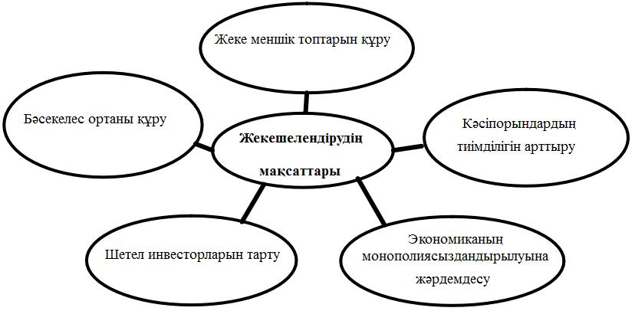
1.3.3-сызба.Меншікті жекешелендіру мақсаты.

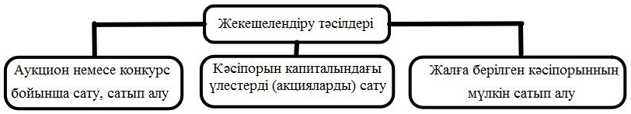
1.3.4-сызба. Меншікті жекешелендіру тәсілдері.

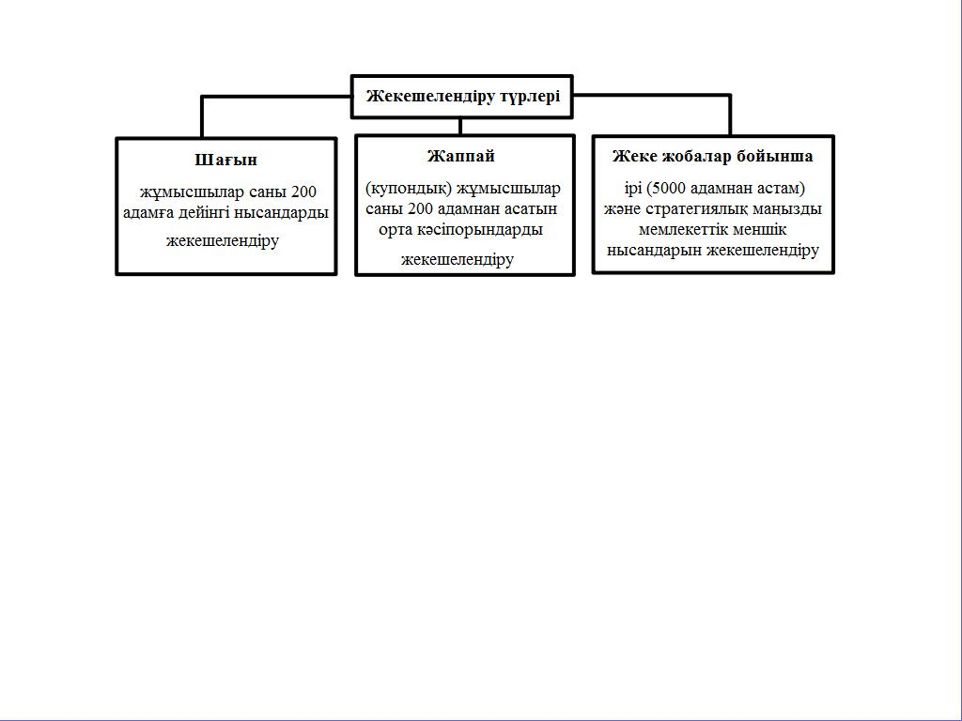
1.3.5-сызба. Меншікті жекешелендіру түрлері.

4.Экономикалық жүйелерді ұйымдастыру үлгілері
Меншік қатынастарымен ұйымдастырылу түрлеріне сәйкес болатын барлық экономикалық іс-әрекеттердін жиынтығы сол қоғамның экономикалық жүйесін құрайды.
Экономикалық жүйе – бұл экономикалық процестер жиынтығы, ол қалыптасқан мүліктік қатынастар мен ұйымдық түрлер негізінде қоғамда жүзеге асады. Экономиканы ұйымдастыру бойынша экономикалық жүйені келесідей топтау болады.
Жабық экономика – барлық шаруашылық әрекеттер тек мемлекет шеңберінде жүргізіледі, ішкі тұтынумен шектеледі, шетелдермен қатынас болмайды.
Ашық экономикалық жүйе – халықаралық экономикалық қатынастар жүйесіне экономика белсенді түрде қатысады, ұлттық валюта мен қатар шетелдік валюта қолданылады.
Меншік қатынастарының формалары бойынша:
Дәстүрлі жүйе - ұрпақтан - ұрпаққа жалғасып отырған дәстүр мен салт бойынша қатынастар қалыптасады.
Әкімшілік - әміршілік экономика орталықтанған жоспарлау арқылы барлық ресурстар мен өндіріс факторлары мемлекеттің қолында болып, мемлекеттік меншіктің үстемділігі жүргізіледі.
Нарықтық экономика - меншікке, бәсекеге негізделеді.
Аралас экономика- мемлекет пен нарық механизмдерінің араласуы арқылы экономиканы реттеу жүзеге асады.
Өнеркәсіп революциясы мен ҒТП даму деңгейі бойынша:
Индустриалды даму дәуіріне дейінгі жүйе - бұл жүйеде ауыл шаруашылығы натуралдық шаруашылық және қол еңбегі басым орын алады.
Индустриалдық жүйе - бұл жүйе ірі машиналық өндіріске дамыған тауар - ақша қатынастарына негізделеді.
Постиндустриалдық жүйе - бұл жүйеде негізгі ресурс ретінде ақпарат саналады, экономиканың бастаушы саласы материалдық емес сала.
Дәстүрлі экономикалық жүйенің сипаттамасы:
- Өндіріс, бөлу және айырбас дәстүр, салтқа негізделеді.
- Өндірістің дамуы мен әлеуметтік – экономикалық даму ең нашар деңгейде.
- Техникалық прогресс шектеулі.
- Халық санының дамуы өнеркәсіп өндірісінің өсуі деңгейінен тұрақты түрде артып отырады.
- Сыртқы қаржылық қарыз өте күрделі.
- Мемлекет пен қарулы күштердің ролі өте жоғары.
Әкімшілік – әміршілік экономиканың жүйелі сипаттамасы:
Әкімшілдік - әміршілдік жүйеге бұрынғы кеңестер одағы шығыс Европа елдерімен бір қатар мемлекеттер жатады. Бұл жүйенің ерекшелігі барлық экономикалық ресурстарға және өндірілген қоғамдық өнімдерге, шын мәнінде мемлекеттік меншіктің болуы.

5.Экономиканы реформалауда меншіктің орны
Реформалау дегеніміз экономикалық жүйе үлгісінің бір түрінен басқасына өту болып табылады. Бұл процесс үстемдік ететін меншік формасының өзгеруі қалайда қажет деп тілемейді. XXғ. Басына қарай нарық механизмдеріне негізделетін және еркін нарықпен реттелетін экономикалық үлгі өзін – өзі жоюға мәжбүр болды. Еркін нарық механизмінің орнына реттелген нарық механизмі келді.
Меншік формасы экономикалық бағыттың өзгеруінің қатал жүргізілуіне кедергі етпейді. Белгілі жағдай, монополияда, бюрократияда экономикалық өкіметтің тоталитарлық сипатына икемділігін білдіреді. Осылай, XXғ. 30-шы жылдарының ортасында КСРО-да қоғамдық меншік жағдайында әкімшілік экономика орнады, ал Германияда, жеке меншік негіздерінің мықтылығына қарамастан, бұйрық экономикасы орнады. Кейін осы жағдай Франко тұсындағы Испанияда, Пиночет тұсындағы Чилиде қайталанды. Бұлардың барлығында тоталитаризмнің келуіне үлес қосқан, сол мерзімде осы елдерде орыналған, экономикалық және саяси шешімдердің үстемдігі болды.
Өндірістің шоғырлануы мен бәсеке меншіктің орталықтануына ат салысады. Бұл процесс шаруашылық субъектілері болып табылатын меншік иелерінің санын біршама төмендетеді. Мысалы, меншік иелерінің (акциялар иелері) санына қарамастан, акционерлік қоғам нарықта келісім жасасатын бір ғана заңды тұлға болып танылады.
Ал экономикалық жүйелердің өздеріне тән айырмашылықтары сақталады:
- тауар өндірісі мен тауар айналымының даму дәрежесі;
- экономикалық өкіметтің типі және оны жүзеге асыратын формалар;
- осы қоғам жүйесіндегі байлық деп түсінетін экономикалық әрекеттердің орны, рөлі.
Реформа жүргізу сырттан қарағанда субъективтік акт болып көрінеді. Оны жүргізудің дүниежүзілік тәжірибесі осы процестерді анықтайтын бірсыпыра құбылыстарды ашты.

Бақылау сұрақтары:
- Меншіктің экономикалық мазмұны?
- Меншіктің құқықтық мазмұны?
- Қазақстан Республикасындағы меншіктің формалары?
- Қазақстан Республикасындағы жекешелендіру және мемлекет иелігінен алу процесі?
- Жекешелендіру тәсілдері?
- Экономикалық жүйе және оның түрлері?
- Экономикалық жүйедегі аралас жүйенің негізгі үлгілері?
- Экономикалық жүйелерді ұйымдастыру үлгілеріне жалпы сипаттама?
- Қазақстан Республикасындағы нарықтық экономикаға өтуінің ерекшеліктері?
- Экономиканы реформалаудағы меншіктің орны?

Тақырып 1.4.Қоғамдық өндіріс нысандары. Тауар және ақша. Капитал
Негізгі ұғымдар:Натуралды шаруашылық, тауарлы шаруашылық, тауар, тұтыну құны, айырбас құны, еңбек-құн теориясы, капитал, несиелік пайыз, инвестициялау, физикалық тозу, инвестиция өтімділігінің шекті мөлшері, инвестицияның шекті таза өтімділігі.
Дәріс жоспары:
1. Натуралды және тауарлы шаруашылық: негізгі белгілері мен ерекшеліктері
2. Еңбек-құн теориясы
3. Ақшаның қызметтері. Ақша айналымының заңы
4.Капитал

1. Натуралды және тауарлы шаруашылық: негізгі белгілері мен ерекшеліктері
Адамзат қоғамының тарихында қоғамдық өндіріс екі түрлі формаға бөлінеді: натуралды шаруашылық және тауарлы шаруашылық. Натуралды және тауарлы шаруашылық төмендегі келтірілген ерекшеліктермен сипатталады:

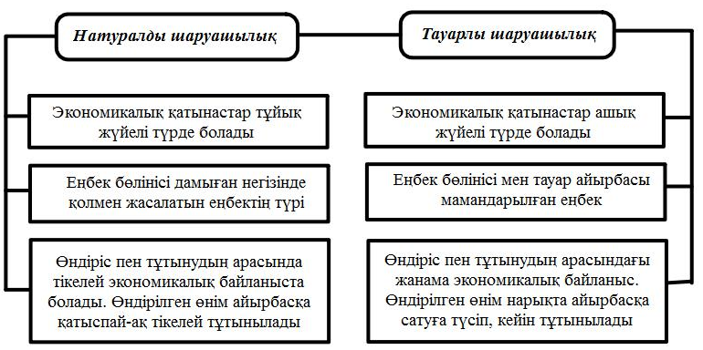
1.4.1-сызба. Натуралды және тауарлы шаруашылық сипаттамасы.
Натуралды шаруашылық - қоғамдық өндірісті ұйымдастырудың ертедегі түрі болып табылады. Алғашқы қауымдағы адамның еңбек құрал - сайманының қарапайымдылығы оған өнімді тек өзінің тұтынысы үшін жасауға мүмкіншілік береді. Яғни натуралды дегеніміз - адамдар өнімді айырбасқа нарыққа шығаруға ұмтылмастан, тек өздерінің жеке бас қажеттіліктерін өтеу үшін өндірілетін шаруашылықты айтамыз.
Олардың негізгі белгілері мыналар:
- өндіргіш күштер мен оларды ұйымдастыру аса қарапайым;
- өндірілетін өнімдер жиыны ғасырлар бойы өзгерместен жылдан - жылға бірдей көлемде өндіріледі.
Өндірдік - тұтындық приципі бойынша өмір сүру мүмкін емес екендігі кейінірек қоғамда дәлелдене бастады, яғни мұндай саясат елдің әлемдік рыноктан оқшаулануына экономикалық ғылымның артта қалуына әкелді, сондықтан экономикалық ұйымдастырудың бұл формасын қолдану мүмкін емес.
Осыдан кейін тауарлы шаруашылық қалыптасты. Тауарлы деп – өнімдер сату үшін өндіріліп, ал өндірушілер мен тұтынушылар арасындағы байланыс нарықтың көмегімен жүзеге асырылатын шаруашылық аталады.
Тауарлы шаруашылықтың пайда болуының қажетті шарты:
- нақты бір өнім шығарушыға өндірушілердің мамандануын білдіретін қоғамдық еңбек бөлінісі, яғни тауарлы шаруашылық - өндірілген өнім айырбасқа (сатуға) түседі;
- жеке меншіктің болуы;
- тауар өндірушілердің экономикалық оқшаулануы.
Тауарлы өндірістің шығу себебі жеке меншік және шаруашылық қатынастары арқылы өндірушілердің бір - бірінен оқшаулануы.
Ол жеке меншік алғашқы қауымдық қоғамның ыдырау кезеңінде бой көтерді.
Белгілері: Тауарлы өндірістің даму сипаты айырбас пен нарықтың дамуына байланысты.
- жеке меншіктің пайда болуы;
- тұтынушылар өз қажетін қанағаттандыра алу қабілеттілігі;
- еркін кәсіпкерлікпен айналысуға жол ашылды;
- қоғамдық өнімнің басым бөлігі тек жеке тұтыну үшін емес, нарық арқылы сатуға арналды;
- экономикада мемлекеттік және жеке сектордың болуымен сипатталады.
Тауар – сатуға немесе айырбасқа түсетін өнім. К.Марстың ойынша, тауардың екі қасиеті бар:
- адамның сұранысын қанағаттандыру, яғни тұтыну құны;
- басқа затқа айырбастау мүмкіндігі, яғни айырбас құны (өз құны).
Тұтыну құны – тауардың пайдалылығы, адамның белгілі бір қажеттілігін қанағаттандыру қасиеті.
Айырбас құны (тауардың өз құны) – тауардың басқа тауарларға айырбасталу қабілеттілігі. Тауардың мұндай қасиеттері оны өндіруге жұмсалған еңбектің екі жақты сипатына байланысты:
Бірінші жағынан, еңбектің нақты түрі белгілі бір тұтыну құнын өндірумен сипатталады. Яғни, нақты еңбек арнайы еңбек құралдарын пайдаланумен, жұмыскердің мамандығымен, одан қалды нақты нәтижесімен көрінеді. Сондықтан тұтыну құнын жасайтын еңбекті нақты еңбек деп атайды.
Адамның жұмыс күші шығындары тұрғысында барлық еңбек біркелкі және оның нақты түріне тәуелсіз. Мұндай еңбек абстрактылы еңбек. Нақты және абстрактылы еңбек - бұл тауарды жасайтын бір еңбектің екінші жағы.
Құн заңы - өндірушілер арасындағы байланыстарды, сондай-ақ қоғамдық еңбекті бөлу мен ынталандыруды реттеп отырған экономикалық заң. Бұл заңның мағынасы: тауар өндіру мен айырбастау оның қоғамдық қажетті шығындарымен (ҚҚЕШ) өлшенеді.
Құн заңы нарықта баға заңы ретінде көрінеді, немесе баға – құн заңының көрінісі. Бағаның өзгеруі құн заңының өндіріс салалары арасында өндірістік ресурстарды қайта бөлу қызметін атқаратынын көрсетеді.

2. Еңбек-құн теориясы
Еңбек құн теориясы XVIII-XIX ғ.ғ. арасында қалыптасты. Біз оның негізін тауар өндірісіне шығындалған, еңбекпен анықталған саяси экономикадағы классиктердің жұмысынан көре аламыз.
К.Маркс пен Ф.Энгельс құнның негізінде қоғамдық абстрактылық еңбек жатыр деп есептеді.
К. Маркстің еңбек құн теориясына сәйкес тауарлардың 2 қасиеті бар:
1.құн
2.тұтыну құны.
Заттың пайдалылығы, оның адамның кез-келген қажеттілігін қанағаттандыра алуы, заттың тұтыну құнын құрастырады. Тауар құны оны өндіруге кеткен қоғамдық еңбекпен анықталады.
Еңбек құн теориясына сәйкес тауарлардың қоғамдық құны еңбек көлемімен және оған жұмсалған жұмыс уақытымен анықталады. Қоғамдық қажетті жұмыс уақыты - өнім өндіруге кеткен орташа қарқындылығы мен жасай білудің орташа деңгейі бар өндірістің әдетті жағдайында жұмсалатын уақыт. Құн заңы бойынша тауарды өндіру мен айырбастау қоғамдық қажетті еңбек шығыны негізінде, яғни кұндық шама бойынша жүзеге асады.
Құн заңы келесі қызметтерді атқарады:
- қоғамдық еңбекті реттеу және есептеу;
- уақытты үнемдеуді ынталандыру;
- тауар өндірушінің дифференсациясы.
Қоғамдық пайдалылық тұтыну көлемінің өсуіне байланысты өсу тенденциясына ие болса, шекті пайдалылық және онымен қоса жалпы сұраным төмендеу қасиетіне ие, егер де ұсыным өссе. Бұл заңдылық «шекті пайдалылықтың төмендеу заңы» деп аталады. Шекті пайдалылық теориясының негізінде «Госсен заңының» бірінші және екінші түрлері бастау болды. Бұл заң неміс экономисі Герман Госсеннің атымен аталған. Осы заңның негізінде Госсен субъекті іс-әрекетінің рационалды ережесін суреттеп, өзінің шаруашылық қызметінен максималды пайда табуға ұмтылатындығын көрсетеді.
Бірінші заңға сәйкес, тұтынудан іс-барысында тола түсуі заттың пайдалығын төмендетіп, игіліктер қоры ұлғая түседі. Игіліктер қоры көп болса, пайдалылық төмен болады. Демек, әрбір келесі игіліктер бірлігінің бағалығы төмендейді.
Экономикалық субъект тепе-теңдік жағдайына Госсеннің екінші «заңын» қолданғанда қол жеткізеді. Ол заңның мәні мынада: игіліктің рационалды комбинациясына сол кезде жетуге болады, қай уақытта адам үшін әртүрлі соңғы тұтынылған тауарлар порциясы бірдей пайдалылық көрсетсе.
Тұтынушының ойынша, игілік қоры аз болса, онда адамның көз алдында әрбір бар тауар үлкен пайдалылыққа ие болады.
Бюджеттік сызық немесе бюджеттік шектеу екі тауардың мүмкіндігінше болатын комбинациясын көрсетеді, онда тұтынушы бар мөлшеріндегі бюджеттен және осы кездегі баға деңгейінен алып отыруы мүмкін. Әрбір тұтынушы бюджеттік шектеу шеңберінде өзінің табысын әртүрлі тұтыну тауары арасына немесе қызмет көрсетуге, салуға тырысады, себебі пайдалылықты максималдыққа жеткізу қажет.
Тұтынушы табысының ұлғаюы бюджеттік сызықты оңға қарай параллельді ығыстырады, ал түсуі – солға қарай ығыстырады.
Бюджеттік сызықтың орналасуы ақшалай табыс мөлшеріне де байланысты. Ақша табысы өзгеруінің бюджеттік сызыққа әсері
Тауарға бағаның өзгеруі бюджеттік сызықты оңға ығыстырады, ал бағаның көтерілуі солға ығыстырады.
Егер бір тауардың бағасы ғана өзгерсе(мысалы, тағам өнімдеріне баға төмендейді), ал бар тауардың (киім) бағасы мен табыс мөлшері өзгеріссіз қалса, онда бюджеттік сызықтық соңғы нүктесі оңға жылжиды.
Тұтынушылардың талғаусыздық қисығы деп тұтынушыға пайдалы немесе бірдей тұтыну маңыздылығы бар екі өнімнің әртүрлі комбинациясын көрсететін қисықты айтамыз.Бұл қисықты ең алғашқы рет ағылшын экономисі Френсис Исирдо Эджворт қолданған.
Талғаусыздық қисығы талдау құралы бола отырып, әдетте шамамен «көзбен» мөлшерлеп, екі өнімге негізделеді.
Табыс эффектісінің мәні мынада: өнімге бағаның төмендеуі кезінде ақшалай табыс мөлшерінің бұрыңғы көлемінде қалуы, тұтынушыға өнімді сандық мөлшермен көбірек сатып алуына жағдай жасайды.

3. Ақшаның қызметтері. Ақша айналымының заңы
Ақшаның ролі барлық кезеңдерде ғалымдарды қызықтырып келеді. Ағылшын экономисті У.Гладсонның байқағанындай, ақша ретінде бағалылығы тұрақты болып табылатын танымал айырбас заттары қолданылды. Оларға балталар, балық аулайтын қармақтар, маталар, терілер, пышақтар, семсерлер, найзалар, жебелер, ұлу қабыршақтары және т.б. жатады. Бұндай түрлілік кейбір экономистерге осылай айтуға мүмкіндік берді: «ақша бұл тауарлар және қызметтерге айырбасталатын жалпылама тауар».
Ақшаның шығуын зерттеуде екі тәсіл бар:
- субъективтік,
- объективтік.
Субъективтік тәсіл - адамдар арасындағы бұл туралы келісім нәтижесінде ақшаның пайда болуы. Объективтік тәсіл - ақша тауар - ақша қатынасы нәтижесінде, яғни барлық тауар массасына эквивалент ролін атқаратын процесс.
Берілген теорияға сәйкес ақшаның шығуы тікелей тауар айырбасының дамуына байланысты. Екі тауар айырбасында біріншісінің құны екіншісінің құнына теңестірілді.
Кейінірек көп тауар ішінен бір тауар ерекшеленді, мысалы, ірі қара малға басқаларының айырбасталуы. Осы жалғыз тауарда барлық тауар құны көріне бастады. Өндіргіш күштердің қарқынды дамуы, қоғамдық еңбек бөлінісінің одан әрі тереңдеуі жалпы эквивалент ролін әр елде әртүрлі тауарлардың атқару тәртібі қала бастады да оны бір ғана тауар, яғни ақша атқара бастады. Сөйтіп айырбастың ұзақ тарихи дамунәтижесінде спецификалық тауар - ақша пайда болып, эквивалент ролін атқара бастады. Бірнеше ғасыр аралығында көпшілік халықтарда акша ролін ірі қара мал атқарды. Біртіндеп ақша барлық тауарларға эквивалент бола бастады. Бұған оның ерекшеліктері әсер етеді:
1. қазыналық бір қалыптылығы;
2. сандық еркін бөлінуі;
3. ықшамдылығы;
4. сақталынуы.
Алтын - еңбек сыйымды және сирек металл. Кәдімгі тауар сияқты алтын құн және тұтыну құнына ие. Алтынның тұтыну құны алтын жалату, әшекейлі бұйымдарды жасауға, өнеркәсіпте қолдануға және т.б. қызмет етеді. Алтын құны еңбек құн теориясына сәйкес өндіріске жұмсалған қоғамдық қажетті еңбекпен анықталынады. Ақшаның негізгі концепциялары ХVII-ХVII ғғ. туындаған теориялардан шығады. Ең алдымен болған металдық, номиналдық және сандық ақша теориясына негізделеді.
Егер бұрынырақ ақшаның шығуы, мәні, құнының құрылуы мәселелеріне назар аударылса, қазіргі жағдайда ақша теориясы нарықтық экономиканың дамуындағы аймақтық зерттеуге ықпал етумен бағытталған.
Металдық ақша теориясы капиталжинағының бастапқы сатысында пайда болды. Бұл теория өкілдері У.Стаффорд, Т.Мен, Д.Норс және басқа да меркантилистер. Олардың ойы бойыншаақша қызметі қазына мен әлемдік ақшамен анықталған және бұның негізінде асыл металдар мен ақшаны теңестірді. Ақшаны әлеуметтік қатынастар емес, зат ретінде қарастырды. Номиналды ақша теориясын қалыптастырушылар римдік және орта ғасырлық заңгерлер болды. Кейінірек бұл теорияны дамытқан Ж.Беркли (Англия) және Ж.Стюарт (Шотландия). Олар металистерді сынға ала отырып,ақшаның төлем және айналым құралы қызметін абсолюттаған. "Номиналистер":ақша - тауар айырбасын қамтамасыз ететін мемлекеттік билік өнімі, есептік бірлік деп санаған.
Сандық ақша теориясының қалаушылары Ж.Локк (ХҮІІғ.), Ш.Монтескье, Д.Юм,Д.Рикардо (ХҮІІІ ғ.). Олар ақшаның құн негізін жақтады. Сандық теориясының жақтаушылары ақша бірлігінің құны және тауарлық баға деңгейі айналымдағы ақша санымен анықталады деп ойлады. Сандық теориясынжаңартуға И.Фишер (XXғ.), А.С.Пигу (XXғ. ортасы) және басқалары өз үлестерін қосты.
Ақша түрлі қызмет атқарады. Классикалық саяси экономия ақшаның бес қызметін ерекше көрсетеді:
- құн өлшеу;
- айналым құралы;
- төлем құралы;
- қор жинау (қазына);
- әлемдік ақшалар.
Қазіргі экономикалық ғылым құн өлшеу және айналым құралы қызметіне көңіл аударады.
Құн өлшеу ретінде ақша қызметі барлық тауар құнын өлшеу мүмкіндігінен тұрады. Бұл үшін нақты ақша болуы шарт емес, яғни құн өлшемі қызметін санадағы ойлы ақшалар да атқара алады.Тауар құнының алтын құнымен өлшенуін баға дейді. Тауар бағасы жоғары болған сайын алтынның көп көлеміне теңеледі. Яғни тауар бағасы тауар құнына тікелей байланысты
Т-А-Т формуласы бойынша тауарлар айырбасында делдал қызметін орындаған кезде атқарады. Ақшаның бұл қызметі екіге бөлінеді: сату (Т-А) және сатып алу (А-Т). Айналым құралы ретінде ақша монета және қағаз ақша формасында болды. Монета – метал қоспасының ерекше формасы мен үлгісі. "Монета"сөзінің шығуы б.з.б. ІV ғ. Ежелгі Римдегі ақша белгілерін шығарған Юнона – Монета шіркеуінің атымен байланысты.
Қағаз ақшалардың өзіндік құны болмайды, сондықтан да құн өлшеу қызметін атқармайды, тек алтынның баламасы болып табылады. Қағаз ақша ең бірінші рет XIIғ. Қытайда, ал Ресейде 1769ж. II Екатерина тұсында пайда болды. Айналымдағы қағаз ақшалардың саны айналымға керек алтын санына сәйкес болуы керек. Егер айналымдағы қағаз ақшалардың саны қажетті мөлшерден көбірек болса, онда олар құнсызданады, сатып алу қабілеті төмендейді, ал тауар бағалары жоғарылайды. Тауар бағаларының жоғарылауы мен сипатталатын ақшаның құнсыздануы - инфляция деп аталады.
Ақша байлықтың абсолюттік сипаты және жоғары өтімділікке ие. Алтын қоспалар, монеталар, алтын мен күміс заттар формасындағы ақша қазына қызметін атқарады. Қазынаның массалық қалыптасуы тауар-ақша айналымының бұзылу уақытында болады. Керісінше тауар-ақша қатынастарының жандану уақытында қазына айналым құралына айналады.
Қазірде алтын - айналымдағы ақшаның массасын реттеу ролін біртіндеп жоғалтуда, өйткені ақша белгілерінің еркін алтынға айырбасталуы жоғалуда.
Мемлекеттік және жеке алтын қорлар ортақ байлықты құрайды. Қағаз ақшалар байлық бола алмайды, өйткені өзіндік құны жоқ, бірақ қор жинау кұралы қызметін көрсетеді.
Тауар өндірісінің дамуына байланысты несиеге тауарларды сату қажеттілігі пайда болады. Олар вексельдер, банкноттар, чектер.
Вексель - ұстаушының белгілі уақытта вексель соммасын төлеуге құкық беретін борыш міндеттеме қағазы. Ол айналымға жіберіледі және ақша қызметін атқарады.
Банкнот- банк векселі.
Банкноттың қағаз ақшалардан ерекшелігі:
- қағаз ақшалар алтынмен қамтамасыздандырылған. Банкнот несиелік (коммерциялық вексельдер) және металдық (банктың алтын қорымен) қамтамасыздандырылады;
- қағаз ақшалар - мемлекетпен, банкноталар - орталық эмиссиялы банкпен шығарылады;
- қағаз ақшалар – айналым құрал қызметін, банкноталар - төлем құралы қызметін атқарады;
Чек-бұл арнаулы құжат, онда чекке қол қойған адамның ағымдағы шот есебінен белгілі бір соманы беру немесе аудару туралы банкіге берілген жазбаша құжат. Оның негізгі үш түрі бар:
- атаулы (таралуы шектеулі);
- ордерлі (чек ұстаушы оны индоссамент арқылы жаңа иеленушіге бере алады);
- ұстанушы (индоссаментсіз берілуі).
Әлемдік ақшалар ол ақшаның мемлекет аралық деңгейде барлық қызметті атқаруы. Әлемдік ақшалар үш түрлі қызмет атқарады:
1. халықаралық төлем құралы;
2. халықаралық сатып алу-сату құралы;
3. қоғамның байлығын сипаттаушы құрал.
Сонымен, ақша тауар өндірісінің қажетті элементі. Оның тауарлар дүниесіндегі ерекшелігі: ақша жалпы эквивалент рөлін атқарады, бүкіл тауарлардың құн өлшеуіші.
Ресейдің ақша бірлігі сом. Ол кең тарихты қамтиды. Монғолдардың жорықтарынан бұрын орыс тілінде "ақша" сөзі болмаған еді.
XX ғ. ақша "кун" сөзімен аталынды, яғни "куница терісімен" байланысты. Бұл терілік ақшаның шығуына дәлел. Осы ғасырда монеталар шығарылды: злотниктер (алтыннан жасалынған) және серебрянниктер (күмістен жасалынған) Алтын және күмістерден алқалар жасалынды. Осындай алқаға 1/2 фунт күміс беретін еді. Сол уақыттан басталып алқа салмақ өлшеуде қолданылды.
Бірінші орыс сомы XIII Новгород қаласында пайда болды. Салмағы 200 граммға тең шетінен кесілген, ұзартылып келген бөлік. 1 сом 10 алқаларға теңелген. Бұдан орыс сандық ақша жүйесі қолданылған. Нәтижесінде бұл жүйе басқа мемлекеттерде де қолданыла бастады, ал АҚШ-та ХVІІІ ғ. ғана қолданылды.
1534 ж. Иван Грозныйдың шешесі Елена Глинскаяның басқару тұсында біздің мемлекетімізде тұңғыш ақша жүйесі құрылды. Сомнан ұсақ тиын мен ақшалар жасалына бастады. Жеңіл салмақты ақшада семсер мен салт атты адам бейнеленген. Ал ауыр салмақтыда найза мен салт атты адам бейнеленген.
Бірінші алтын орыс монеталар ХVІІІ ғ. басында Василий Шутской заманында шығарыла бастады. Елизавета тұсында 10 сомға теңелген алтын монета пайда болды - империал, 5 сомға теңелген жарты империал да болды. II Петр тұсында күміс тиындар мен жарты тиындар, күміс сомдар шығарыла бастады. I Екатерина күміс ақшаларды мысқа айналдыруды ойлаған. Күміс мыстан қымбат болғандықтан мыс сомы 1.6 кг салмақты құрады. Бұлар қолайсыз болғандықтан көп қолданбады. I Екатерина тұсында күміс ақшалар қағаз ассигнациялармен ауыстырылды - бұл бірінші орыс қағаз ақшалар болды. 1841ж. алғаш орыс несие ақшалары пайда болды. Бірінші кеңес сомы 1919 ж. шыққан. 1922-1924 жж. 7.742 грамм алтын құрайтын қағаз 10 сом шығарылды. 1937ж. 0.889 грамм алтын құрайтын сом, 1950 ж. 0.222 грамм алтын құрайтын сом, 1961 ж. 0.987 грамм алтын құрайтын сом болды.
Ақша жүйесі - әр елде тарихи қалыптасқан және заң жағынан мемлекетпен орнатылған ақша айналымын ұйымдастыру формасы.
Ақша айналымы - төлем мен айналым құралы қызметтерін атқаратын ақшаның үздіксіз қозғалысы.
Ақша жүйесінің элементтері:
- ақша бірлігі, яғни ақша өлшемі;
- баға масштабы, яғни ақша бірлігі ретінде мемлекет рұқсатын алған металл ақшаның сандық салмағы;
- эмиссиялық жүйе, яғни құнды қағаздар мен ақша шығаратын мекемелер. Ақша белгілерінің түрлері, несие ақшаларының жүйесі.
- Ақша жүйесінің институттары, ақша айналымын реттейтін мемлекеттік және мемлекеттік емес мекемелер.
Металл ақшаларының айналым жүйесі тарихта биметаллизм және монометаллизм арқылы қалыптасқан. Биметаллизм - қос металды, яғни алтын мен күміс заңды төлем құрал ретінде колданылды. Монометаллизм - бір металл жалпыға бірдей ақшаның негізі ретінде қолданылады. Оның үш түрі бар:
- Алтын металл стандарты (1821 ж. Бірінші Дүниежүзілік соғысқа дейін), алтын монеталар қозғалысы және қағаз бен несие ақшаларының алтынға айырбасталуымен мінезделген.
- Алтын қоспалы стандарт (Ұлыбритания мен Франция Бірінші Дүниежүзілік соғыс жылдары) алтын қоспа стандарт бағасына сәйкес келетін алтынға белгі бағаның айырбасын қарастыру.
- Алтын ұранды стандарт (XXғ. 20-30 жж.) шетел валютасына айырбасталатын банкноталар.
1929-1933 жж. аралығындағы дағдарыстан кейін алтынға банкноттың еркін айырбасталуы жойылған. 30 жылдардан бастап айырбасталмайтын несие ақшаны тіркеген.
Оның сипаты: алтын демонетизациясы, алтынға банкноттың айырбасталуына және оның алтын құрамына қарсылығы, несие-ақша жағдайының күшеюі. Ақша мен ақша айналымының эволюциясы - тауар өндірісінің объективті тарихи процесі.
Несие ақшалардың алтынды ығыстырып шығаруы, ақша қызметінің несие карточкалармен ауыстырылуына тікелей байланыстырылды.
Несие карточкалардың түрлері:
- Жаңартылатын карточка. Дүкендерде, ресторандарда қолданылады.
- Бір айлық карточка,туристік фирмаларда қолданады.
- Фирмалық карточкалар. Түрлі фирмалармен шығарылады (түрлі төлемдер үшін).
- "Алтын" несие карточкалары. Жоғары табысы бар клиенттерге ғана беріледі.
Несие карточкалары 1915 жылдан бастап қолданылды. Олар қарызды жазу формасында АҚШ-та тұңғыш пайда болған.
Ақша эволюциясының осы заманғы кезеңі электрондық ақшалардың шығуын талап етті. Бұның көмегімен ол банк шотынан ақшаның алуына қызмет етеді. Смарт-карталар да қолданылуда. Қазақстанда электрондық акшалар жүйесі қалыптасу сатысында.

4. Капитал
«Капитал» сөзі латын тілінен аударғанда «басты» (негізгі) дегенді білдіреді.
Капитал - бұл:
а) өндірісте пайдаланылатын жабдық, ғимарат және аяқталған құрылыстардың жиынтығы;
ә) құрал-жабдық, ғимарат және аяқталған құрылыстарды сатып алуға бөлінген қаржылар;
б) ақша, тауар, өндіргіш күштер түрлерінде болып келеді.
Құнды ауыстыру тәсілі бойынша капитал негізгі капитал және айналмалы капитал болып бөлінеді. Негізгі капитал өндірістік үрдіске ұзақ уақыт бойы қатысатын және өзінің құнын өндіріске біртіндеп жұмсайтын ғимараттар мен құрылыстар (зауыттар), құрал-жабдықтар, машиналар мен станоктар түріндегі өндіріс факторлары немесе еңбек құралдары ретінде сипатталады. Айналмалы капитал- бұл өндірістік үрдістің цикліне өзінің құнын бірден жұмсайтын немесе ауыстыратын шикізат, еңбектің негізгі және көмекші материалдары, жұмыс күші түріндегі капиталдың бір формасы.
«Адам капиталы» – бұл оқу немесе білім алу үрдісінде, тәжірибелік әрекеттер арқылы алынған және игерілген ақыл-ой қабілеттіліктері мен еңбек дағдылары түріндегі капитал. Адам капиталының мөлшері жұмыс күшіне құйылған және соған деп жүзеге асырылған инвестицияларға тәуелді болып табылады.
Меншіктік түрі жағынан капитал:
- жеке меншіктік (жеке, жанұялық);
- корпоративтік-ұжымдық (АҚ-дар, кооперативтер, шаруашылық серіктестіктері, бірлестіктер);
- мемлекеттік (республикалық, коммуналдық);
- аралас және шетелдік капиталдар болып бөлінеді.
Капиталдың тозуы және өндірісті ұлғайтуға тырысу жеке немесе заңды тұлғалардың өндірістік тауарларды сатып алуларына қажеттіліктерін тудырады. Бұл үрдісті инвестициялау, ал дәл сол тауарларды сатып алуға белгіленген ақшаны - инвестиция деп атайды.
Капитал нарығының ерекшелігі мынада, яғни капиталдың ұсынысын жинақтар құрайды, жинақтар ағымдағы және болашақтағы табыстарды уақытаралық салыстыру негізінде қалыптасады. Ал капиталға деген сұраныс ағымдағы шығындар (инвестициялар) мен болашақта әкелетін табыстарды салыстыруға байланысты қалыптасады.
Инвестицияның көзі жинақтар болып табылады, ал жинақтардың инвестицияға айналу үрдісі дамыған қаржы нарықтары жағдайында қарыз пайызының мөлшерлемесі арқылы реттеледі. Пайыз мөлшерлемесі жоғары болған сайын, басқа да шарттар тұрақты болған жағдайда, капиталға берілетін жинақтардың көлемі де артып отырады.
Капиталдың бағасы, яғни пайыз мөлшерлемесі капиталға деген нарықтық сұраныс пен оның ұсынысы арасындағы тепе-теңдіктің нәтижесі ретінде қалыптасады.
Капиталға деген нарықтық сұраныс инвестициялық өтеудің шекті нормасы қисығымен сипатталады, ал капиталдың нарықтық ұсынысы қарыз пайызы мөлшерлемесінің деңгейі әсерінен қалыптасатын, жеке жинақтар қисықтарының сомасы ретінде анықталады.
Жер нарығының ерекшелігі мынада, яғни табиғи ресурстарға баға қалыптастырудың ерекшеліктері жер көлемінің абсолютті шектеулілігімен және сол жер ресурсының өндірушілік қабілетінің қалпына келу мүмкіндігімен тығыз байланысты болып табылады.
Ұдайы өндірілу қасиетіне ие ресурстың (жердің) бағасы оның әкелетін ренталық табысы мен қарыз пайызы мөлшерлемесінің арақатынасы ретінде анықталады. Ұдайы өндіріле алмайтын ресурстың (пайдалы қазбалардың) бағасы пропорционалды түрде нақты пайыз мөлшерлемесі өскен кезде өсіп отырады.

Бақылау сұрақтары
1.Натуралды шаруашылық дегеніміз не?
2.Тауарлы шаруашылықтың негізгі белгілері қандай?
3.Тауардың құны қалай өлшенеді?
4.Еңбек бөлінісі дегеніміз не?
5.Ақшаның пайда болу тарихын атап өтіңіз?
6.Ақша қандай қызметтер атқарады?
7.Ақша жүйесінің элементтерін атаңыз?
8.Электронды ақшаларға мысал келтіріңіз?
9.Капитал дегеніміз не?
10. Капитал нарығының ерекшелігі?

Тақырып 1.5. Нарық және бәсеке
Негізгі ұғымдар:Нарық, ақпараттық қызмет, делдалдық қызмет, санациялық қызмет, маржиналық талдау, бәсеке, картель, конгломерат, концерн, монополия, монопсония, олигополия, синдикат.
Дәріс жоспары:
1.Нарықтың мәні мен түрлері
2.Нарықтың құрылымы және оның жіктелуі
3.Бәсеке түсінігі мен түрлері
4.Нарық инфрақұрылымы

1.Нарықтың мәні мен түрлері
Нарық – бұл экономикалық проблемаларды тиімді шешуді қамтамасыз ететін тауарларды өндіру мен оларды ақша көмегімен айырбастау процесінде туындайтын экономикалық қарым-қатынастардың жиынтығы, шаруашылықты ұйымдастыру формасы. Нарық- қоғамдық еңбек бөлінісімен келісілген және шаруашылық субъектілерімен шеттелген тауарлы өндіріс дамуының табиғи- тарихи процесінің нәтижесі.
Тауар өндірісінің дамуымен қатар рынок та дамиды және күрделене түседі және оны экономистердің талдауы да тереңдейді.
Нарық көп жақты, оны әр түрлі жағынан зерттеуге болады сондықтан да экономикалық әдебиеттерде оның көптеген анықтамалары бар:
- сатып алу және сату көзқарасы бойынша нарық сұраныс пен ұсыныстың, өндіруші мен тұтынушының өзара әрекетін қарастырады.
- экономиканы ұйымдастыру формасына қарай – нарықты экономиканың іс- әрекет етуінің қоғамдық формасы деп атайды.
- рыноктық қатысушы позициясы бойынша нарықты шаруашылық тұлғаларының арасындағы қоғамдық формасы.
Рынок (нарық)– бұл ұдайы өндірістің барлық буынында: өндіріс, бөлу, айырбас, тұтыну және сатумен сатып алу арқылы жүзеге асырлатын ұйымдық- экономикалық қатыстардың жүйесі.
Нарықтың субъектілеріне жататындар: сатушылар мен сатып алушылар (үй шаруашылығы, фирмалар, мекемелер мемлекет). Нарық объектілеріне жататындар: тауарлар мен ақшалар. Тауарларға жататындар: өндірілген өнім мен қатар өндіріс факторлары (еңбек, жер, капитал) мен көрсетілетін қызметтер.
Нарық мынадай негізгі қызметтерді атқарады:
Ақпараттық қызмет - нарық экономика жағдайы туралы мәліметтер таратады. Яғни нарық арқылы өнімді өндіруге кеткен шығындарды есептеу жүргізіледі. Егер өнім өндіру шығыны жоғары болса, онда оның бағасы жоғары болады,ал оны ешкім сатып ала алмайды және болашақта ол өндірілмейді, сондықтан нарыққа шығыстарын жабатын баға бойынша сатылатын өнімдер ғана түседі. Осы жағдайлардың барлығы ақпарат арқылы жүзеге асады.
Делдалдық қызмет – нарық жағдайында тұтынушы өзіне қолайлы тауар сатушыны тауып, өндіруші (сатушы) өзіне пайдалы тауарды алушыны таңдауға мүмкіндік алады. Яғни нарық арқылы өндірушілер мен тұтынушылар байланысы бекітіледі. Нарықтың әр бір қатысушысы бір уақытта сатушы да сатып алушы да болып табылады
Баға белгілеу қызметі – нарықтың өзі тек қоғамға қажетті шығындарды қабылдайды және соларды ғана төлейді. Нарық арқылы өнімдер мен қызметтерге баға белгілеуге болады. Баға ұсыныс пен сұраныстың әсерінен ауытқып отырады. Егер нарықта бір тауардың саны сұраныстан асып кетсе, оған баға түседі және керісінше
Реттеушілік қызметі капиталдың пайдасыз салалардан пайдалы салаға көшуі арқылы болашағы мол салалардың дамуына жағдай жасайды. Яғни нарық арқылы қоғамдық өндірісті реттеуді іске асыруда нені, қалай, кім үшін деген сұрақтарға жауап береді.
Санациялық қызмет – бәсеке қоғамдық өндірісті әлсіз, икемсіз және қабілетсіз кәсіпкерлерден тазартатын белсенділер мен тапқырларға жол береді.
Нарықтық жүйенің негізгі белгілері мыналар:
- өндіріс құрал жабдықтарының жеке меншіктің қолында болуы;
- кәсіпкерлік еркіндіктің болуы;
- экономикалық байланыстарда тек соңғы пайданың көзделуі;
- экономикалық коньюктураға байланысты нарықтың өзін - өзі реттеуі;
- өндірушілер жұмысына мемлекет тарапынан мейлінше аз араласу.

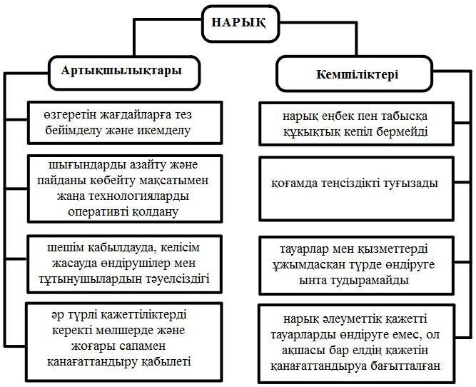
1.5.1-сызба. Нарықтың артықшылықтары мен кемшіліктері.

Нарықтың маңызды элементтеріне нарықтық инфрақұрылым жатады. Нарық тауар биржаларының көтерме және бөлшек саудаларынан құралып, қызмет етуін талап етеді. Нарық экономикасының әрекеттерінің механизмі үш басты принциптерге негізделеді.
- маржиналдық (шекті) талдау;
- балама таңдау шығындарына;
- экономикалық рационалдыққа.
Маржиналдық талдау принципі негізінде нарық субъектілерінің іс қимылы жүріп отырады. Олардың әрекетіне әсер ететін орташа емес, шекті шамалар. Осының нәтижесінде нақты тауарлармен толық қамтылу, нарықтық бағаның өзгеруі, т.б. Яғни бұл принцип нарықтық ортаның үздіксіз қызмет етуін, сұраныс пен ұсыныстың көлемінің тұрақты сақталуын, өндіруші мен тұтынушы арасындағы тепе - теңдіктің орнауына жол ашады.
Баламалы таңдау шығынының принциптері - бұл тікелей және ресурстарды пайдаланудың, немесе, кәсіптік әрекеттердің осыдан басқа, өзгеше әдістерінен бас тартудың салдарынан түспеген табыстың және шығындардың жиынтығы жатады.
Ерекшелігі барынша қолданылмаған мүмкіндіктердің ішінен ең тиімдісін және күмәнсіз орындай алатын вариантын таңдап алу. Экономикалық рационалды принципі- табыс пен шығындарды салыстыру негізінде қалыптасады. Рационалдық таңдау өзгеріп тұратын варианттардан тұрады, яғни ең аз көлемде пайда әкелетін варианттың жүзеге асуы. Аталған принциптер нарық болмысының тепе-теңдігіне қол жеткізуге жол ашады. Нарықтың құрамы өте күрделі, ол экономиканың барлық сфераларына әсер етеді.
Нарықтың экономикалық құрылысы мынадай жағдайлармен белгіленеді:
- меншік формалары бойынша: (мемлекеттік, жеке, ұжымдық, аралас);
- шаруашылық субъектілернің әр түрлі формаларының экономикадағы үлес салмағына байланысты тауар өндірушілердің құрылымы (мемлекеттік, арендалық, кооперативтік, жеке меншік кәсіпорындары);
- тауар айналымы сферасының ерекшеліктерімен;
- шаруашылықтың құрылымдық бөлімдерінің мемлекет иелігінен алыну және жекелендіру дәрежесімен;
- осы мемлекеттің қолданатын сауданың түрлерімен.

2.Нарықтың құрылымы және оның жіктелуі
Құрылымы жағынан нарықты мынадай критерийлерге бөлуге болады:
1.Нарық қатынастары объектілерінің атқаратын экономикалық қызметі бойынша:
- игіліктер мен қызметтер нарығы;
- өндіріс құралдарының нарығы;
- ғылыми- техникалық құралдар нарығы;
- құнды қағаздар нарығы;
- жұмыс күші нарығы.
2.Нарықтарды тауарлы топтар бойынша жіктеуге болады.
- өндірістік қызметке бағытталатын тауарлар нарығы;
- халық тұтынатын тауарлар нарығы;
- шикізат пен материалдар нарығы.
3.Кеңестік критериі бойынша мынадай нарықтар болады.
- аймақтар ішіндегі;
- аймақаралық;
- республикалық;
- республика аралық;
- халықаралық (әлемдік) нарықтар.
4.Бәсекенің шектеулі дәрежесі бойынша мынадай нарықтар болады:
- монополиялық;
- олигополиялық;
- сала аралық нарықтар.
5.Нарық қатынастарының субъектілері бойынша мынадай нарықтыр болады:
- көтерме сауда нарықтары;
- бөлшек сауда нарықтары;
- ауыл шаруашылық өнімдерін мемлекеттік сатып алу нарықтары.
6.Экономикада заңдылықты сақтау жағынан мынадай нарықтар болады:
- заңды, ресми нарықтар;
- заңды емес, көлеңкеленген нарықтар.
Нарықтың құрылымдық түрлеріне байланысты.
Тауарлар мен қызметтер нарығы
- тұтыну тауарларының нарығы – азық – түлік және азық – түлік емес тауарларының нарығы;
- қызметтер нарығы;
- тұрғын үй және өндірістік емес ғимараттар нарығы.
Өндіріс факторының нарығы
- жылжымайтын мүліктер нарығы;
- еңбек құрылымдарының нарығы;
- шикізат пен материалдар нарығы;
- қуат ресурстарының нарығы;
- пайдалы қазбалар нарығы.
Қаржы нарығы
- капиталдар нарығы немесе инвестициялық нарықтар;
- несие нарықтары;
- құнды қағаздар нарығы (акция, облигация, т.б.);
- валюта, ақша нарықтары.
Интелектуалды өнімдер нарығы - инновацияландыру, ойлап табудағы информациялық қызметтердің және еңбектердің нарықтары. Жұмыс күші нарығы – бұл еңбек ресурстары қозғалысының экономикалық формасы. Бұнда нарық экономикасы заңдарына сәйкес жұмыс күші миграция жасап отырады. Аймақтық нарықтар - жергілікті, ішкі ұлттық, сыртқы, халықаралық нарықтар.
Экономикалық теориядағы жасырын экономика – әр түрлі себептермен ресми түрде статистика арқылы есепке және бақылауға алынбаған өндіріс, айырбас және материалдық игіліктерді бөлу процестері. Нарықты өмірде жасырын экономика факторын есепке алмау қоғам мүддесіне қайшы келетін өте ауыр әлеуметтік экономикалық салаларға лауазымдық қызметкерлердің қылмысының өсуіне және басқа да әртүрлі қылмыстық істерге әкеліп соқтырады.
Нарық механизмінің негізгі элементтеріне жататындар: баға, сұраныс пен ұсыныс, бәсеке. Сұраныс пен ұсыныстың ара қатынасының өзгерістеріне байланысты бағалар қалыптасады.
Бәсеке - нарықта реттеушілік қызметін атқарады. А. Смит – бәсекені нарықтың - «Көрінбейтін қолы» деп атаған. Бәсеке арқылы нарықтық субъектілері өз пайдасына қарай әрекет етіп, тұтас болғанда қоғам үшін тиімділіктің негізін қалайды. Осы айтылған элементтердің өзара қатынасы арқылы нарық қалыптасады. Бәсеке – нарық субъектілерінің пайданы барынша ұлғайтуға, яғни қойылған мақсатты жүзеге асыру жолында өндірістің аса қолайлы жағдайлары үшін кәсіпкерлердің өзара күрес қатынастар ретінде көрінетін экономикалық жарысы.

3.Бәсеке түсінігі мен түрлері
Бәсеке- нарықта реттеушілік қызметін атқарады. А. Смит – бәсекені нарықтың - «Көрінбейтін қолы» деп атаған. Бәсеке арқылы нарықтық субъектілері өз пайдасына қарай әрекет етіп, тұтас болғанда қоғам үшін тиімділіктің негізін қалайды. Осы айтылған элементтердің өзара қатынасы арқылы нарық қалыптасады. Бәсеке – нарық субъектілерінің пайданы барынша ұлғайтуға, яғни қойылған мақсатты жүзеге асыру жолында өндірістің аса қолайлы жағдайлары үшін кәсіпкерлердің өзара күрес қатынастар ретінде көрінетін экономикалық жарысы.
Бәсекені бірнеше белгілері бойынша мынадай түрлерге бөлуге болады:
1.Даму масштабы бойынша:
- Жеке бәсеке – жеке бір қатысушы нарықтың аса қолайлы жағдайларын таңдап алуға талаптанады.
- Жергілікті бәсеке – жергілікті қайсы бір территорядағы тауар иелерінің жарысы.
- Сала ішіндегі бәсеке – сала ішіндегі жарыс.
- Сала арасындағы бәсеке – әр түрлі сала субъектілерінің жарысы.
- Ұлттық бәсеке – ел ішіндегі жарыс.
- Ғаламдық бәсеке – әр түрлі мемлекет субъектілерінің жарысы.
2.Жүргізу әсеріне қарай:
- Бағалық бәсеке – бағаны төмендету арқылы;
- Бағасыз бәсеке – тауар сапасы, жарнама, қызмет көрсету арқылы.
3.Ниет тәсілдері бойынша:
- Адал ниеттілік бәсеке.
- Ниетсіз бәсеке – нарықтық ережелерін бұзу, жалған жарнаманы қолдану және т.б. арқылы.
4.Бәсеке даму сипатына қарай:
- Жетілген бәсеке.
- Жетілмеген бәсеке (олигополия, монополия, монополистік бәсеке).
Осы айтылғандарға сәйкес нарық былай бөлінеді: жетілген бәсеке нарығы және жетілмеген бәсеке нарығы.
Жетілген бәсекенарығы – кезкелген ұқсас (бір-бірін ауыстыратын) тауарларды сататын сатушылар мен сатып алушылардың көптеген құрамынан туады. Бірде бір сатып алушы мен сатушы жеке дара сұранысты, нарыққа тауардың түсуін немесе оның бағасын бақылай алмайды. Сатушы бағаны нарықтық бағадан жоғары қоюға дәрмені жетпейді. Себебі, сатып алушы өзіне қажетті мөлшерде тауарды нарықтық бағамен еркін ала алады. Әрбір сатушы бір ғана тауар өнімін сатады. Бұл нарыққа кіру де шығу да жеңіл.
Жетілмеген бәсеке қандай да тауарлар мен қызмет түрін өндірудегі ерекше өндірушінің пайда болуы. Жетілмеген бәсекенің бірнеше түрлері бар: монополия, олигополия, монополистік бәсеке.
Монополия – ерекше тауардың бір ғана сатушысы, монопсопия – тауарды бір ғана сатып алушының болуы. Сипатына және пайда болу себептеріне байланысты монополияны бөлуге болады:
Табиғи монополия - сирек кездесетін және өндірілмейтін өндіріс факторына биіктеу жағдайында пайда болады (тұтынушыларға – су отын, энергия қуатын, газ беру және т.б. фирмалар).
Жасанды монополия - фирмалардың бірігу және келісу нәтижесінде пайда болады.
Кездейсоқ монополия - өз шеңберіндегі тұтынушылардың сұраныстының ұсыныстан уақытша артуы жағдайында пайда болады.
Монополияның пайда болуының басты себебі: өндірістің және капиталдың шоғырлануы.

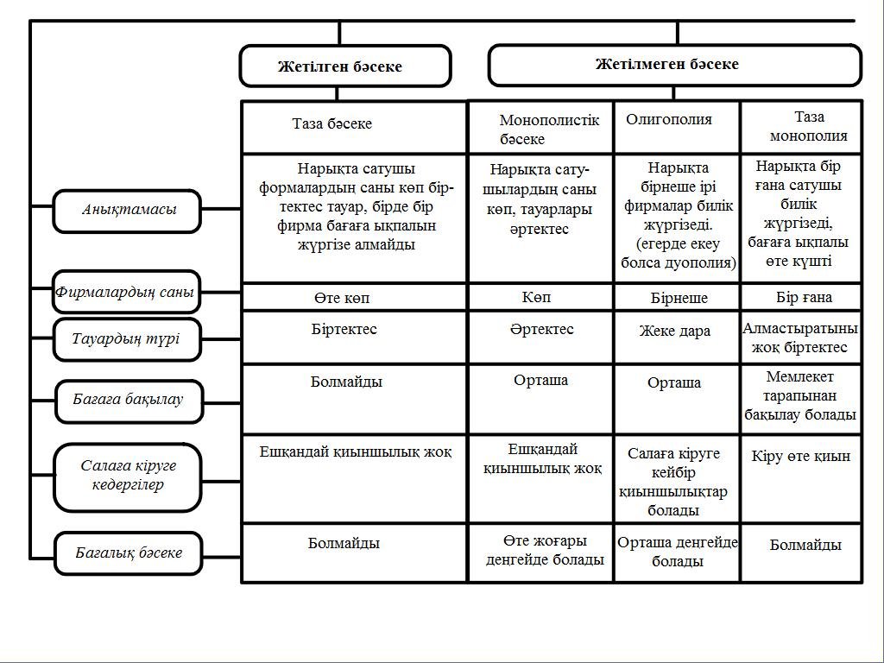
1.5.2-сызба. Нарық үлгілерінің сипаты.

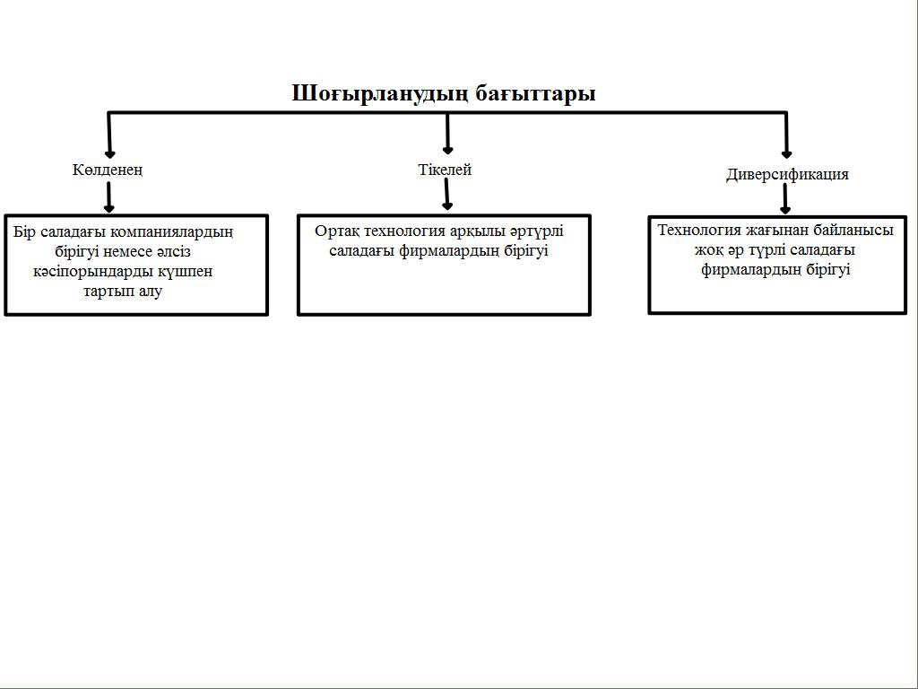
1.5.3- сызба. Өндірістің және капиталдың шоғырлануы.

Монополияның ұйымдастыру формалары:
Картель - өндірістің көлемі туралы, бағалар туралы келісу
Синдикат - кәсіпорындардың тәуелсіздігі сақталып, бірлесіп тауар өткізу мақсатымен ұйымдасқан бірлестік.
Концерн - бірнеше бағыттағы формалардың бірыңғай қаржы орталығына бірлесуі.
Конгломерат - шаруашылық іс-әрекетіне байланысы жоқ компаниялардың бірлесуі .
Монополияны шектеуге және тыйым салуға монополияға қарсы заңдылықтар қолданылады.

4.Нарық инфрақұрылымы
Нарықты зерттеу және сегменттеуге қажетті элементтердің бірі-оның инфрақұрылымы. Ол нарықтың дамуын және оның қалыпты жұмыс жасау жағдайын қамтамасыз ететін институттардың жиынтығы түрінде көрінеді.

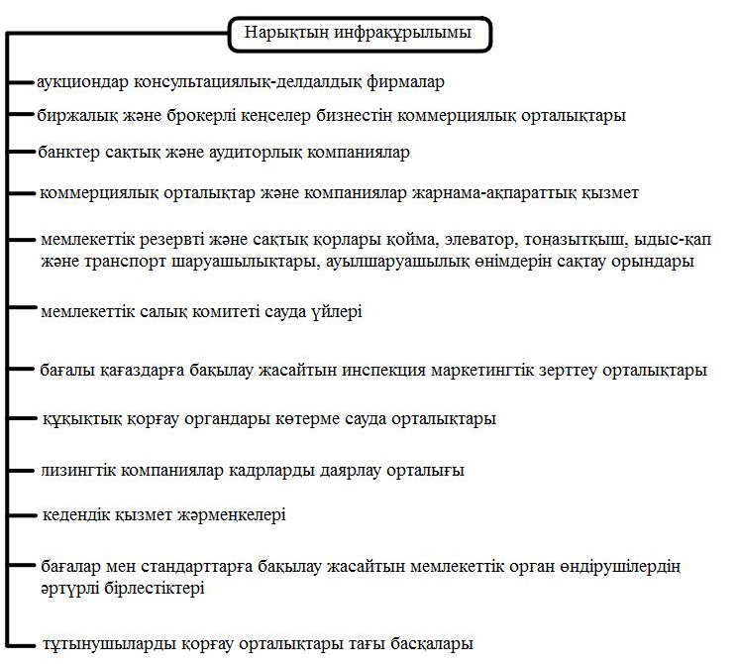
1.5.4 - сызба.Нарықтың инфрақұрылымы.

Дамыған нарықты инфрақұрылым кәсіпкерліктің барынша пайдалы бағыттары мен нысандарын іздеуді едәуір жеңілдетеді.
Көтерме сауда-бұл бір фирманың екіншісіне тауарлардың ірі партиясын сатуы. Сауда және өнеркәсіп кәсіпкерлері мен сауда-коммерциялықтардың арасында,сондай-ақ мемлекеттік ұйымдарымен жүргізіледі. Әдетте бұл дәстүрлі көтерме сауда орталықтарында жүзеге асады: арнайы көтерме нарығында, жәрмеңке, аукцион және тауар биржаларында. АҚШ-да 420 мыңға жуық көтерме сауда орталықтары бар және олар жалпы көлемі екі триллион доллардан астам сауда көлемін жүргізеді.
Көтерме қызметті ұйымдастырудың жалпы үш категориясы бар:
- өндірушілердің көтерме қызметі;
- өз бетінше іс-әрекеттегі коммерциялық ұйымдардың көтерме қызметі;
- агент пен брокерлер арқылы көтерме қызмет.
Көтерме сауда - бұл тұтынушыға тікелей көтерме саудагерлердің тауарды саудагерлердің тауарды сатуы.
Сауданың ең маңызды объектілеріне өз ассортиментті арнайы магазиндер, сондай-ақ универсам, универмаг, кең профилді универсамдар жатады. Соңғы аталған объекті қалыпты универсамның сауда көлемі мөлшерінен асып түседі және сатып алушыларды тамақ өнімдерімен толық қанағаттандыруға арналады. Сонымен қатар сауда кешендері бар, олар өздеріне универсам мен бөлшек қойма - магазиндерін ендіреді. Бөлшек сауда саласында дүкеннен басқа әртүрлі қызмет көрсететін бөлшек кәсіпорындар да жатады: клуб, мейманхана, асхана, шаштараз, киім тазарту мекемесі т.б.
Бағалы қағаздар сауда - саттығының орталығы қор биржасы болады. Бұл тұрақты жұмыс істейтін, тәртіптілікті катаң сақтайтын қаржы мекемесі немесе сатушы мен сатып алушы белгілі уақытта бір - бірін табатын тұрақты орын. Биржалық комиссия экспертизасынан мұқият өткен, айналымға шығарылып, оны реттеп отыратын қағаздарды қайта сатады. Сөйтіп қор биржасы екінші аталатын бағалы қағаздар нарығына қызмет жасайды. Қор биржасы нарықты зерттеу және сегменттеудің негізгі элементі бола отырып, уақытша босаған ақша қорларын бағалы қағаздар арқылы сатуға мүмкіндік туғызады. Сондай-ақ компаниялардың акциясы мен облигациясына нарықты құнды белгілейді. Бағалы қағаздарды биржада сату мен сатып алу биржалық курс негізінде жүзеге асады.
Биржалық курс дегеніміз - қор биржасы айналымындағы бағалы қағаздың сатылу бағасы. Биржалық курс дивиденд көлеміне тікелей, ал қарыз пайызының мөлшеріне кері байланысты болады. Биржалық курстың кәдімгі акциясы облигация мен жеңілдетілген акцияға қарағанда көп болады. Оның табыс деңгейі алдын-ала белгілі емес, себебі конъюктураның тербелісіне ұшыраған. Тіркелген биржалық курс биржалық бюллетенде жарық көрі, мерзімді басылымда қайта шығарады. Мұндай курс сұраным мен ұсынымға байланысты және оған төленетін дивиденд мөлшерінің әсері де ықпал етеді.
Қор биржасы көп жағдайда жабық болады. Себебі қор саудасында қор мүшелері ғана қатыса алады. Қор мүшелері маклер мен диллерге бөледі. Олар табысының бір бөлігін биржада клиенттер тапсырмасын орындап, делдалдық операция жасау арқылы табады. Биржа мүшелерінің құрамынан биржа комитеті сайланып, арнайы комиссия ұйымдастырылады. Комиссия бағалы қағаздарды биржа операциясына жіберу туралы шешім қабылдайды.
Бағалы қағаздар - иесіне табыс әкелетін, оның кәсіпорын мүліктеріне қатысы барлығын куәландыратын коммерциялық құжат.
Бағалы қағаздардың түрлері:
- депозиттік сертификат;
- жинақтық сертификат;
- чек;
- вексель;
- аудармалы вексель (тратта);
- акция;
- облигация.

Бақылау сұрақтары:
- Нарықтың мәні мен түрлері?
- Нарықтың негізгі элементтері?
- Нарықтың артықшылықтары мен кемшіліктері?
- Жетілмеген және жетілген бәсекелердің сипаттамасы?
- Көлеңкелі экономиканың негізгі сипаты?
- Бағалы қағаздардың түрлері?
- Нарықтық инфрақұрылым?

Тақырып 1.6. Нарықтық жүйенің қызмет ету механизмі
Негізгі ұғымдар:Сұраныс, ұсыныс, баға, бәсекелестік, сұраныс заңы, сұраныс қисығы, бағалық факторлар, ұсыныс заңы, ұсыныс қисығы, рыноктық клиринг, икемділік.
Дәріс жоспары:
1. Нарық механизмі: негізгі түсініктер және элементтер
2. Сұраныс және ұсыныс заңдары
3. Нарықтық тепе-теңдік және нарықтық баға түсінігі
4. Икемділік түсінігі
5. Нарықтық экономикадағы баға белгілеу механизмі

1. Нарық механизмі: негізгі түсініктер және элементтер
Нарық – негізгі теңгеруші фактор ретіндегі баға механизмі арқылы өндіріс аясы мен тұтыну аясының өзара әрекеттігін қамтамасыз ететін қоғамдық өндірісін ұйымдастыру формасы (түрі). «Нарықтық экономика» түсінігі «нарық» түсінігінен кеңдеу: бұл экономикалық жүйеде ресурстарды (қорларды) басқару және оларды пайдалануын бақылау тек қана нарық механизмі арқылы жүзеге асырылады. Нарық механизмі- оның негізгі элементтерінің (ұсыныс, сұраныс, баға, бәсекелестік) жиынтығы болып табылады. «Айырбас» пен «нарық» деген түсініктер синонимдер еместігін атап өткен жөн. «Айырбас» – еңбек пен маманданудың қоғамдық бөлінуінің барын жобалайды, ал «нарық» – игіліктерді айырбас арқылы үлестіру механизмі. Ресурстарға жеке меншік нарық айырбасының негізі және міндетті шарты болып табылады. Нарық белгіленген міндеттерді атқарады (үлестіру, делдалдық, ақпараттық, сауықтыру, реттеу), олардың арасында үлестіру міндеті негізгісі ретінде есептеліп, экономикалық игіліктерді үлестіру нарық механизмі негізінде іске асырылады. Тәжірибе көрсеткендей, экономикалық тұрғыдан алғанда, дәл осындай үлестіру ең нәтижелі болып келеді. Сонымен бірге, нарық механизмі көптеген мәселелердің, ең алдымен, әлеуметтік әділдік мәселелерінің шешімін қамтамасыз етпейді, сондықтан оның түзету қажеттілігін ұйғарады. Жоғарыда айтылғандардың бәрі микроэкономиканың зерттеу пәні, енді тікелей нарық тепе-теңдігі моделін қарастырайық.
Нарықтық экономика сұраныс пен ұсыныстың бітпейтін өзара әрекеттестігімен сипатталады. Сұраныс дегеніміз - адамдардың тауар сатып алуға деген тілегі мен қабілеттілігі. Сұранысқа баға да, бағадан тыс факторлар да әсер етеді.
Ұсыныс дегеніміз - сатушылардың нарыққа тауарларды сату үшін ұсынудағы тілегі мен қабілеттілігі. Ұсынысқа баға және бағадан тыс факторлар әсер етеді.
Баға- тауар мен көрсетілетін қызмет бірлігі үшін төленетін немесе алынатын ақша (не өзге тауар мен қызмет) мөлшері. Тауар өндірісі мен ақша-тауар қатынасының пайда болып, дамуымен бірге ,баға да пайда болды.
Бәсекелестік - бұл өндірушілер арасындағы күрес немесе жабдықтаушылар, кәсіпорындар, фирмалар арасындағы өнім өндіру және өнімді тиімді өткізу үшін күрес.
Нарық жүйесінде бәсекелестік тұтынушылар үшін сайыс. Бұл нарықтағы өзіне лайықты орын алу үшін күрес, ол тауардың сапасы мен арзандығына байланысты.

2.Сұраныс және ұсыныс заңдары
Нарықтық механизмдерінің негізгісі болып сұраныс, ұсыныс және баға табылады.
Сұраныс дегеніміз- белгілі уақыт ішінде бағасы анықталған тауарларды тұтынушылардың сатып алу қабілеттілігі немесе адамдардың бір нәрсе үшін ақы төлеуге қабілеттілігі мен тілегін білдіреді. Сұраныс пен баға арасындағы кері қатынасты сұраныс заңы қарастырады.
Сұраныс заңы:
- баға мен сатып алынатын тауар санының арасындағы кері байланысты көрсетеді;
- сол тауарға деген сұраныстың бірте-бірте азаюы.
Сұраныс қисығы дегеніміз – белгілі уақыт аралығында әртүрлі бағамен тұтынушылардың сатып алуға дайын экономикалық игіліктер санын көрсететін қисық.
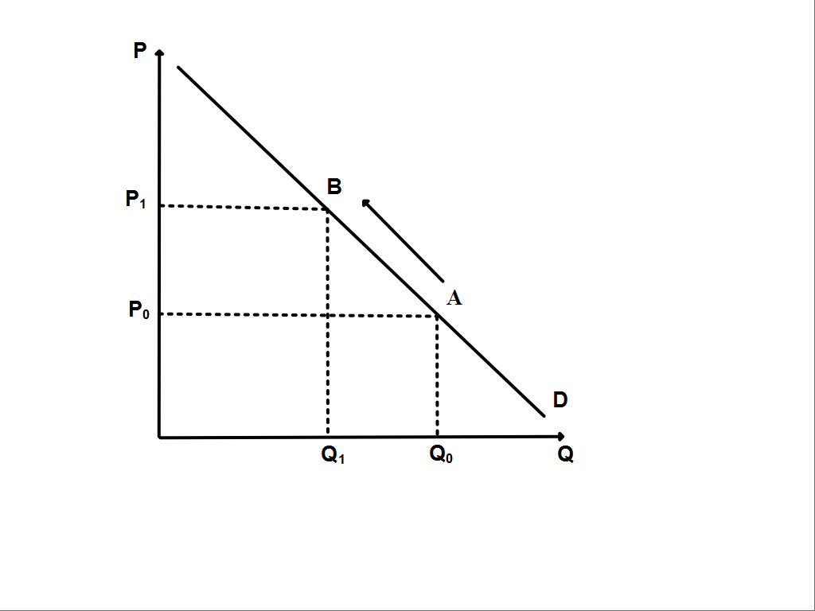
1.6.1- сызба.Сұраныстың қисық сызығы бойынша қозғалу бағаның өзгеруіне орай сұраныстың ұлғаюын білдіреді.

Сұраныс деңгейінің өзгеруі – басқа шарттар өзгеріссіз болған уақыттағы тауар бағасының өзгеруі нәтижесінде белгілі бір уақытта тұтынушылардың сатып алатын тауарларының саныдағы өзгеріс болып табылады.
Сұраныстың өзгеруі дегеніміз – бағалық емес факторлардың өзгеруі нәтижесінде сатып алушылардың сатып алатын тауарларының санындағы өзгерістер.
Сұраныс деңгейінің өзгеруінің негізгі факторлары баға болып табылады, ал сұраныстың өзгеруін қамтамасыз ететін бағалық емес факторлар болып табылады.
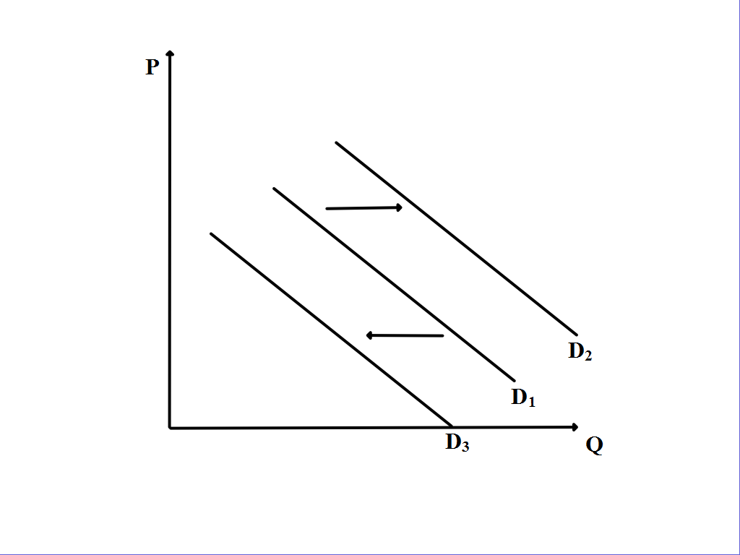
1.6.2 – сызба. Бағадан тыс факторлардың әрекеті нәтижесінде сұраныс өзгереді (қисық сызықтың ысырылуы). Оң жаққа ығысуы - сұраныстың ұлғаюы, сол жаққа ығысуы - сұраныстың азаюы.

Сұраныс деңгейінің өзгеруі сұраныс қисығын өз бойында жылжытады, ал сұраныстың өзінің өзгеруі сұраныс қисығының орнын бір жерден екінші жерге ауыстырады.
Сұраныс көлеміне әсер ететін факторлар 2-ге бөлінеді:
а) бағалық факторлар; Тауар бағасының төмендеуі сұраныс деңгейін жоғарлатады, ал бағаның өсуі сұраныс деңгейін төмендетеді
ә) бағалық емес факторлар.
Сұранысқа әсер ететін бағалық емес факторларға жататындар:
- Тұрғындардың ақшалай табыстары;
- Тұтынушылар құрылымының өзгеруі;
- Тұтынушының талғамы мен талғауы;
- Жинақталған мүлік;
- Нарық көлемі, яғни бірін-бірі ауыстыратын және толықтыратын тауарлар көлемі;
- Сатудан кейінгі көрсетілетін сервистік қызмет.
Егер рынокта сұраныс азайса, онда тауар бағасы төмендейді, ұсыныс көлемі азаяды.
Ұсыныс дегеніміз- белгілі уақыт ішінде бағасы қойылған тауарларды нарыққа шығару немесе рынокқа сату үшін шығарылған өнімдердің түрлі саны. Тауарларды ұсыну мен баға арасындағы тура қатынасты ұсыныс заңы қарастырады. Ұсыныс заңы баға мен ұсыныстың бір бағытта өзгеруін көрсетеді.
Ұсыныс деңгейінің өзгеруі дегеніміз – басқа шарттардың өзгеріссіз болған уақытындағы тауар бағасындағы өзгерістің нәтижесінде өндірушілердің сатуға мүмкіндігі және тілегін көрсететін тауарлар санындағы өзгеріс.
Ұсыныстың өзгеруі дегеніміз – бағалық емес факторлардың өзгеруіне байланысты өндірушілердің сатуға тілегі бар тауарлар санының өзгеруі.
Ұсыныс қисығы дегеніміз –нақты уақыт кезінде әртүрлі бағада өндірушілердің сатуға дайын экономикалық игіліктерінің санын көрсететін қисық.
Ұсыныс көлеміне де 2 фактор әсерін тигізеді:
а) баға;
ә) бағалық емес факторлар.
Ұсынысқа әсер ететін бағалық емес факторларға жататындар:
- Қолданылатын өндіріс технологиясының сипаты;
- Салықтар мен дотациялар;
- Табиғи-климаттық жағдайлар;
- өндіріс ресурстарының сапасы мен санының өзгеруі;
- ресурстардың бағаларының өзгеруі;
- күтім;
- маркетинг, бәсеке, жеткізушілер санының өзгеруі.
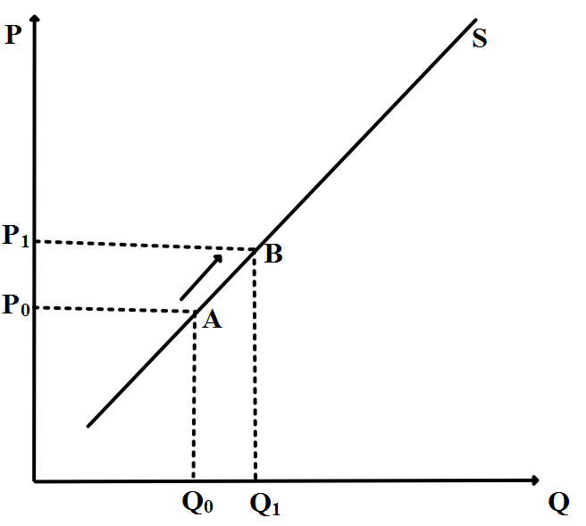
1.6.3 – сызба. Қисық сызықты бойлай қозғалу баға өзгергенде ұсыныс мөлшерінің де өзгеретінін көрсетеді.
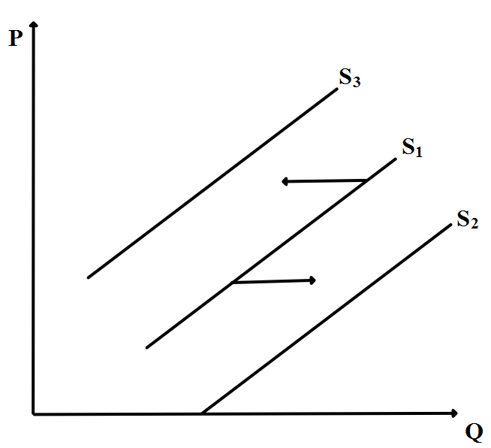
1.6.4 – сызба. Бағадан тыс фактордың әрекеті нәтижесінде ұсыныстың өзгеруі (қисық сызықтың ығысуы): оңға ығысуы - ұсыныстың ұлғаюы, сол жақка ығысуы - ұсыныстың кемігені.

Басқа факторлар өзгеріссіз қалғанда, тауардың бағасының өзгеруі сұраныс деңгейін өзгертеді және ұсыныс қисығын өз бойында жылжытады. Егер де баға өсетін болса, онда ұсыныс деңгейі де өседі, керісінше баға төмендейтін болса, онда ұсыныс деңгейіде төмендейді.
Баға тұрақты болған уақыттағы басқа факторлардың өзгеруі ұсынысты өзгертеді және қисықты бір жерден екінші жерге көшіреді.
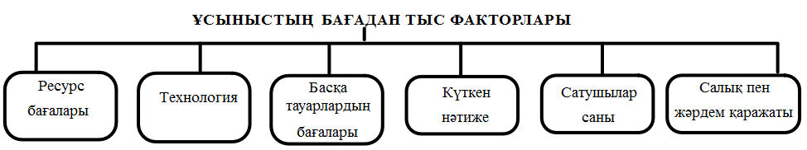
1.6.5 – сызба. Ұсыныстың бағадан тыс факторы.

3. Нарықтық тепе-теңдік және нарықтық баға түсінігі
Нарық процесінде баға белгілеуді сұраныс пен ұсыныс заңы басқарады. Нарықтағы сұраныс пен ұсыныстың қиылысуы олардың тепе-теңдігін көрсетеді. Тепе-теңдік нарықтық баға дегеніміз - нарықта ұсынылған тауарлардың артықшылығы да, кемшілігі де болмайтын баға. Сұраныс пен ұсыныс қисықтарының қиылысу нүктесіндегі баға – рыноктық клиринг немесе тепе-теңдік баға деп аталады.
Тепе – теңдік баға тұтынушыны да, өндірушіні де қанағаттандырады.
Нарықтық баға сұраныс пен ұсыныстың қиылысу нүктесінде белгіленеді.
Сұраныс пен ұсыныс қисықтарының қиылысу нүктесі А- тепе-теңдік нүктесі болып табылады.
Тепе-теңдік нүктесінде сұраныс пен ұсыныс көлемдері тең болады.
Сұраныс көлемінің ұсыныс көлеміне тең кезіндегі баға тепе-теңдік бағасы болып табылады.
Сұраныстың ұсынысқы тең көлемі тепе-теңдік көлемді көрсетеді.
Нарықтағы сұраныстың ұсынысқа тең болатын жағдайы нарықтық тепе-теңдікті көрсетеді.
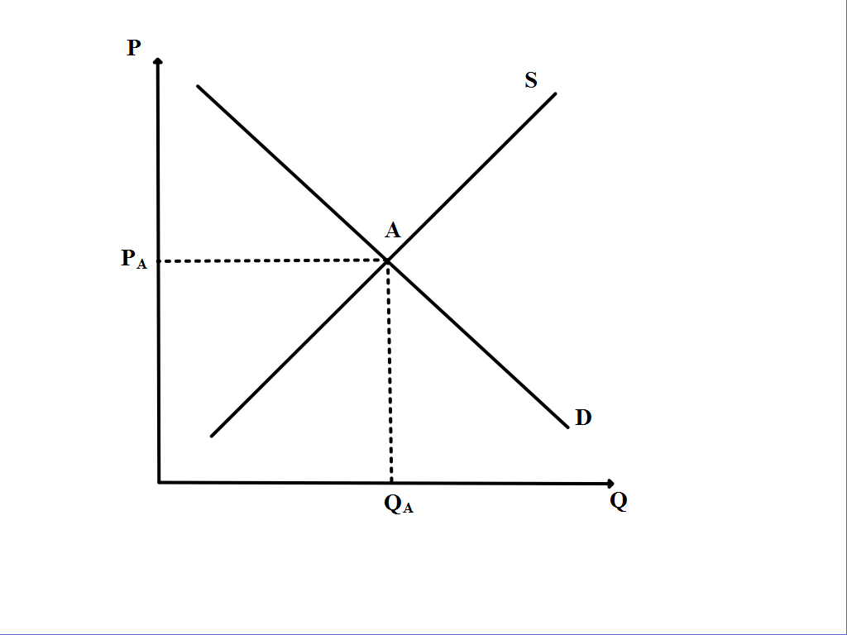
1.6.6 – сызба. Сұраныс пен ұсыныстың қисық нүктесінің тепе-теңдігі.

А - сұраныс (D) пен ұсыныс (S) қисықтарының қиылысу нүктесі, сұраныс мен ұсыныстың тепе-теңдігі.
Егер де нарықтық баға тепе-теңдік бағаға тең болмаса, онда артық сұраныс немесе артық ұсыныс орын алады, ал осы уақыттағы сатушылар мен сатып алушылардың іс-әрекеті нарықтық бағаны тепе-теңдік бағаға қарай қозғайды.
Егер де сұраныс көлемі ұсыныс көлемінен жоғары болатын болса, онда тауар тапшылығы қалыптасады. Керісінше сұраныс көлемі ұсыныс көлемінен төмен болатын болса, онда тауар артықшылығы қалыптасады.
Егер рынокта ұсыныс төмендеп, сұраныс көбейетін болса, онда тауар бағасы көтеріледі.

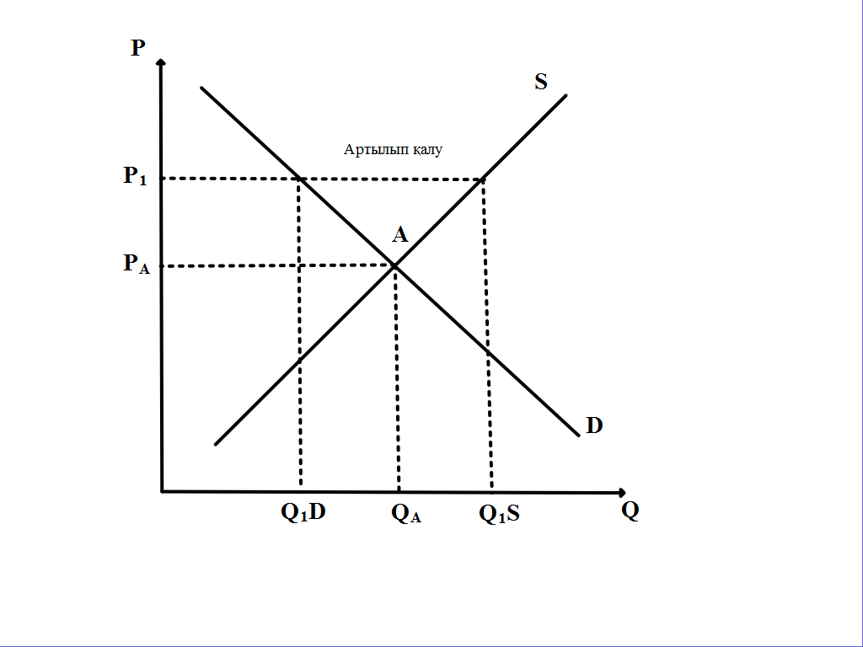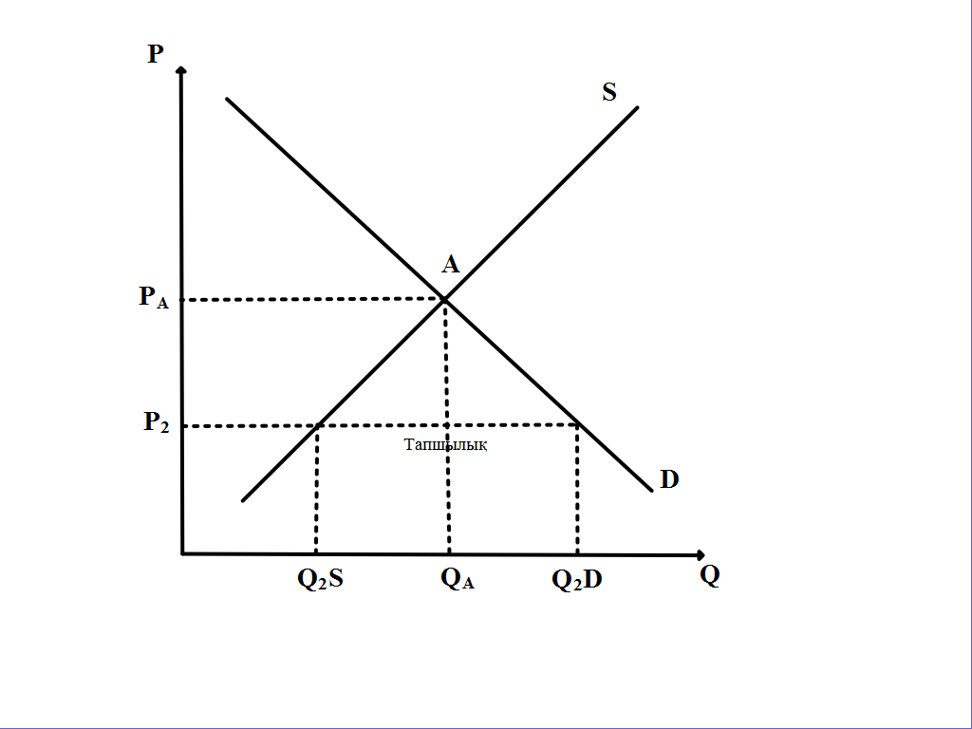
1.6.7 –сызба.Сұраныс пен ұсыныстың артылып қалуы мен тапшылығы.

4. Икемділік түсінігі
Икемділік дегеніміз – бір айнымалының екінші айнымалыға жауап ретінде өзгеру дәрежесі. Икемділіктің негізгі көрсеткіші икемділік коэффициенті болып табылады. Икемділік коэффициенті дегеніміз – бір айнымалының пайыздық өзгеруінің екінші айнымалының пайыздық өзгеруін көрсететін сандық көрсеткіш. Икемділіктің екі түрі бар: сұраныс және ұсыныс икемділіктері.
Сұраныс икемділігінің келесідей түрлері бар: сұраныстың баға бойынша икемділігі, қиылысымды бағалық икемділік, табыс бойынша сұраныс икемділігі. Ұсыныс икемділігінің негізгі формасы баға бойынша ұсыныс икемділігі болып табылады.
Сұраныстың баға бойынша икемділігі барлық жағдайлардың тұрақты болған уақытындағы тауарға деген сұраныстың пайыздық өзгеруінің оның бағасының пайыздық өзгеруіне қатынасы немесе бағаның өзгерісіне тұтынушының әсер беру дәрежесін өлшеуді білдіреді.
Баға бойынша сұраныс икемділігінің негізгі формалары:
- икемді сұраныс – сұраныс деңгейі бағаға қарағанда жоғары пайызға өседі, яғни E^{D}_{p} >1;
- сұраныстың жеке-дара икемділігі – сұраныс деңгейі мен баға бірдей пайызға өзгереді, яғни E^{D}_{p} =1;
- икемсіз сұраныс – сұраныс деңгейіне қарағанда баға жоғары пайызға өседі, яғни E^{D}_{p} <1;
- өте икемді сұраныс – бағаның өзгеруіне қарамастан сұраныс деңгейінің өте жоғарғы көлемге өсуі, яғни E^{D}_{p} =∞;
- өте икемсіз сұраныс – бағаның өзгеруіне сұраныс деңгейінің әсер етпеуі, яғниE^{D}_{p} =0;
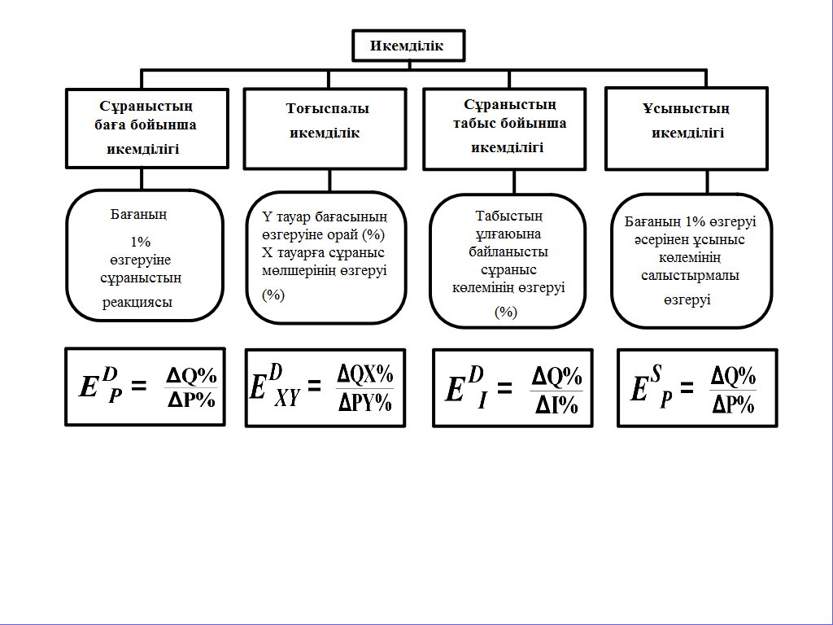
1.6.8 – сызба. Сұраныс пен ұсыныстың икемділігі.

$$E_{I }^{D}=\frac{∆Q\%}{∆I\%}$$

Мұнда: Е_{I}^{D} – сұраныстың табыстық икемділігінің коэффициенті,
Q % - сұраныстың өзгеруі,
І % - табыстың өзгеруі.
- Егерде Е_{I}^{D} > 0 бұл тауарлар сапасыз болады, себебі тұтынушының табысы өскен сайын қарастырып отырған тауарға сұраныс азаяды.
- Е_{I}^{D} >0 - әдеттегі қолдануға жарамды тауарлар.
- Егерде 0< Е_{I}^{D} < 1 – бірінші қажеттіліктегі тауарлар
- Е_{I}^{D} > 1 – қымбат жиһаздар, сән-салтанат тауарлары.
Көптеген тауарларға Е_{I}^{D} – оң сан, бірақ та қайсы бір жағдайларда ол теріс санда болуы мүмкін яғни табыс өскен сайын сатып алынған игіліктердің саны азаятын болса.
Бірін - бірі алмастыратын және толықтыратын тауарлардың болғандығынан, бір тауардың бағасының өзгеруі екінші тауардың сұраныс көлемінің өзгеруіне әсер етеді.
Бұл байланысты анықтау үшін сұраныстың қиылысқан икемділігі деген көрсеткіш қолданылады. Бұл көрсеткіш Y тауарының бағасы 1% -ке өзгерген кезде Х тауарынан сұраныс көлемі қанша процентке өзгеретінін көрсетеді және төмендегі формула арқылы есептеледі:

$$E_{XY }^{D}=\frac{{∆Q}_{x}\%}{∆P_{y}\%}$$
Мұнда: Е_{ху}^{D} – қиылысқан икемділік коэффициенті;
∆ Q_{х}% - Х тауарына сұранысына қатысты өзгеруі;
∆ Р_{у}% - У тауар бағасының өзгеруі.
- Егерде қиылысқан икемділік коэффициенті оң сан болса, Е_{ху}D >0, онда Х және Y тауарлары бірін - бірі алмастыратын тауарлар.
- Егер Е_{ху}D< 0 теріс сан болса, онда бірін - бірі толықтыратын тауарлар.
- Е_{ху}D = 0 онда Х және Y біріне - бірі қатысы жоқ тауарлар болып анықталады.

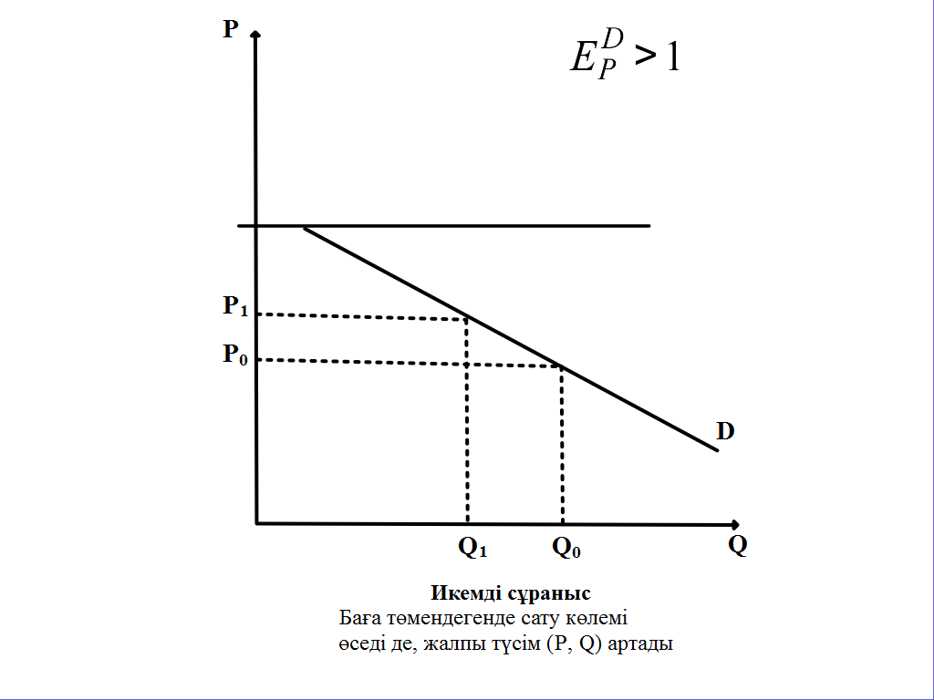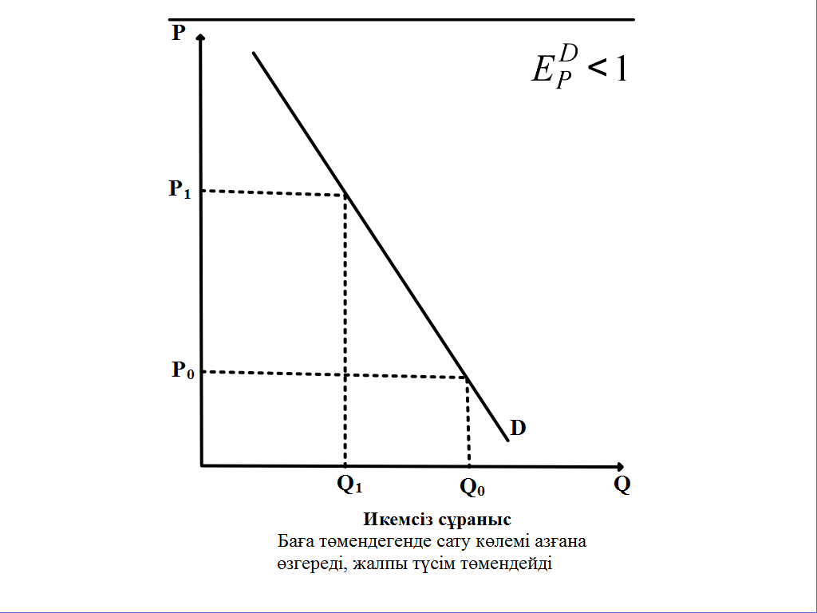
1.6.9 – сызба. Икемді және икемсіз сұраныс.

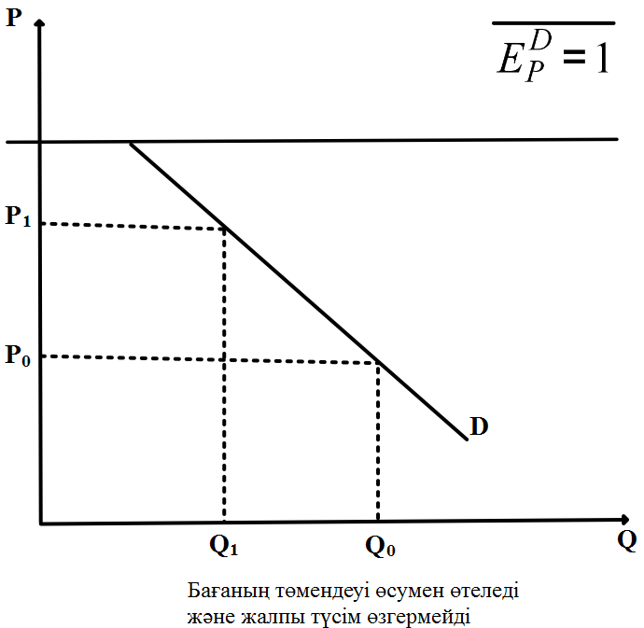
1.6.10 – сызба. Сұраныстың жеке-дара икемділігі.

Сұраныстың қиылысымды бағалық икемділігі дегеніміз – сұранылатын тауардың көлеміндегі басқа тауардың бағасының өзгеруіне жауап ретінде өзгеру дәрежесі.
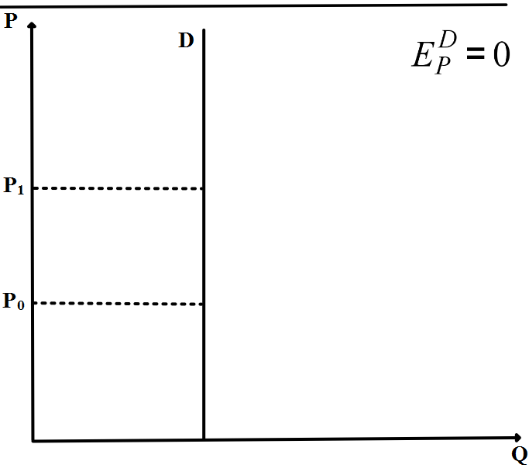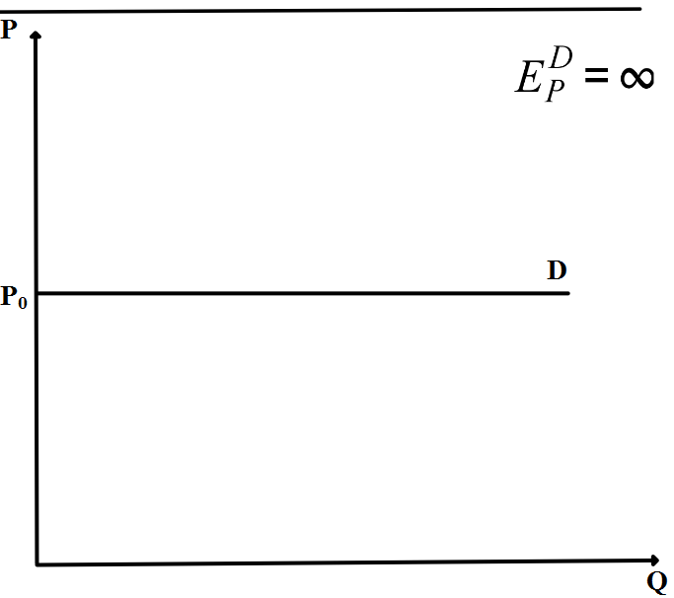
1.6.11 – сызба. Өте икемсіз және икемді сұраныс.

Ұсыныстың икемділігі – бұл бағаның 1% -ке өзгеруі ұсыныс көлемінің қанша %-ке өзгеретінін анықтайтын көрсеткіш.

$$E_{P }^{S}=\frac{Q_{x}\%}{P_{y}\%}$$

Мұнда: Е_{р} ^{S} - ұсыныстың икемділігі,
Q% - ұсыныстың көлемінің қатысты өзгеруі
Р% - бағаның қатысты өзгеруі.

$E_{P }^{S}=0$Бұл жағдайда бағаның өзгеруі ұсынысқа әсер етпейді.

$E_{P }^{S}=∞$ Баға көлемі өзгергенімен, ұсыныстың көлемі өзгермейді.

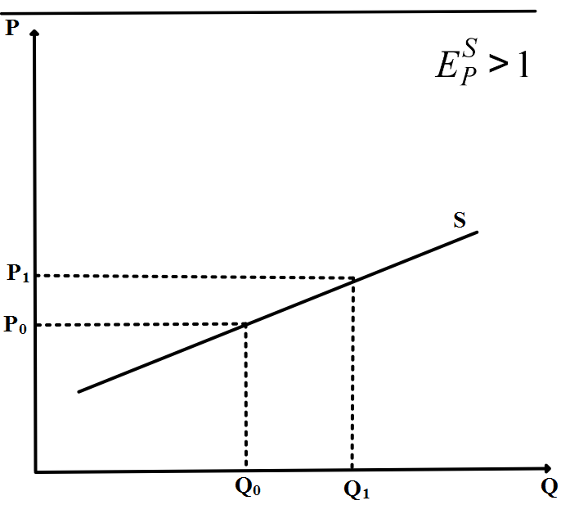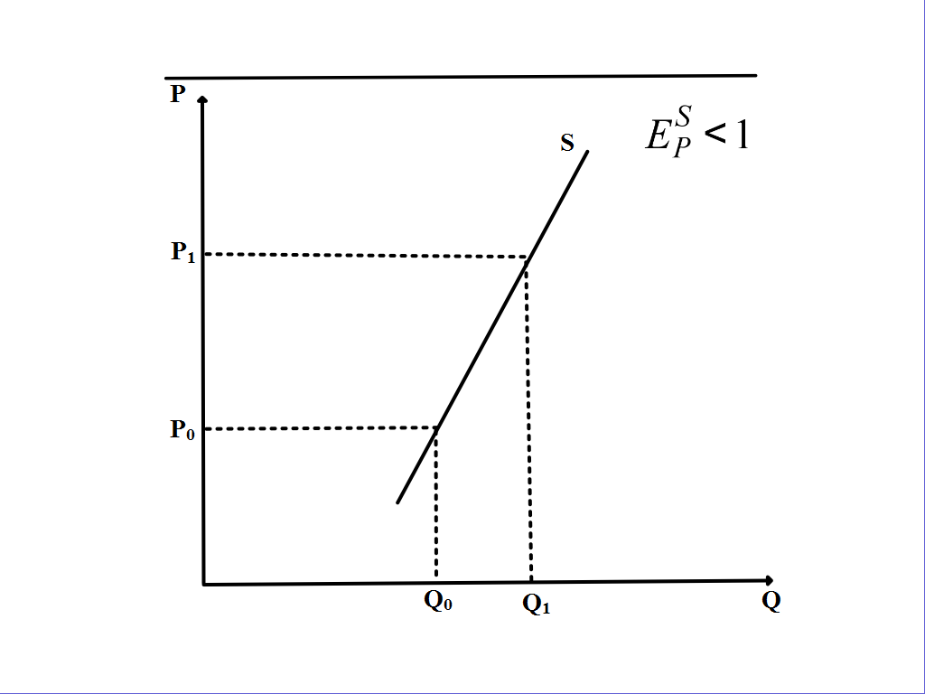
1.6.12 – сызба. Икемді және икемсіз ұсыныс.
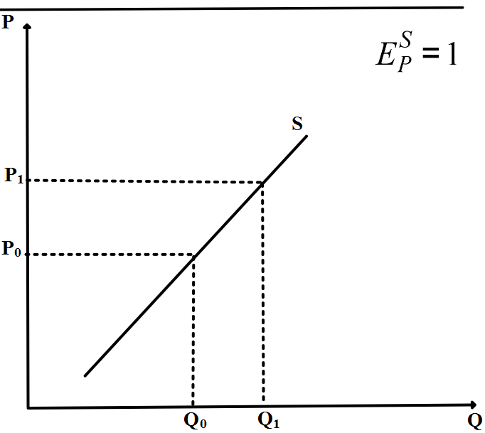
1.6.13 – сызба. Ұсыныстың жеке-дара икемділігі.

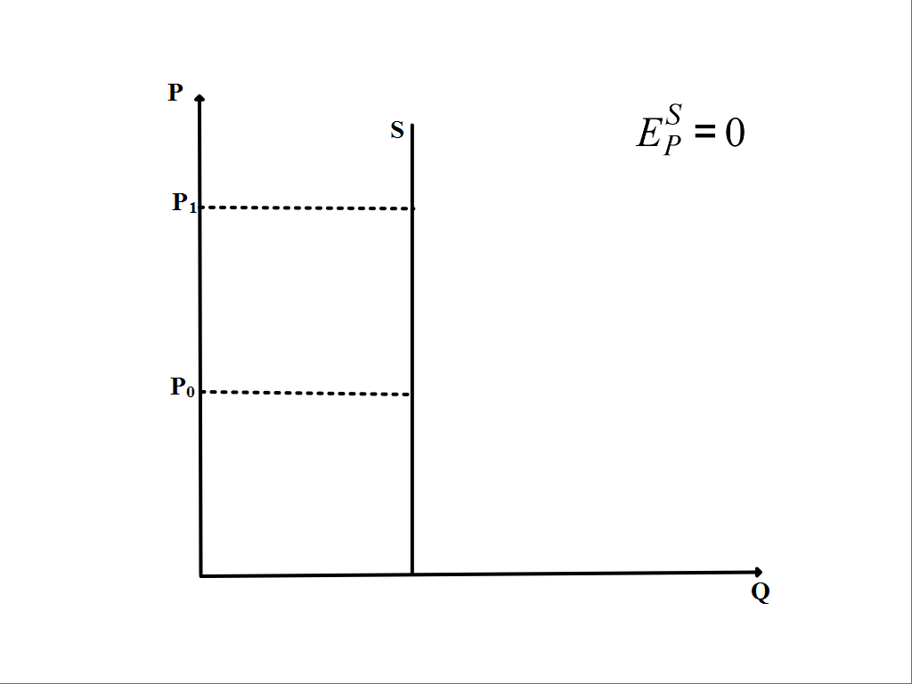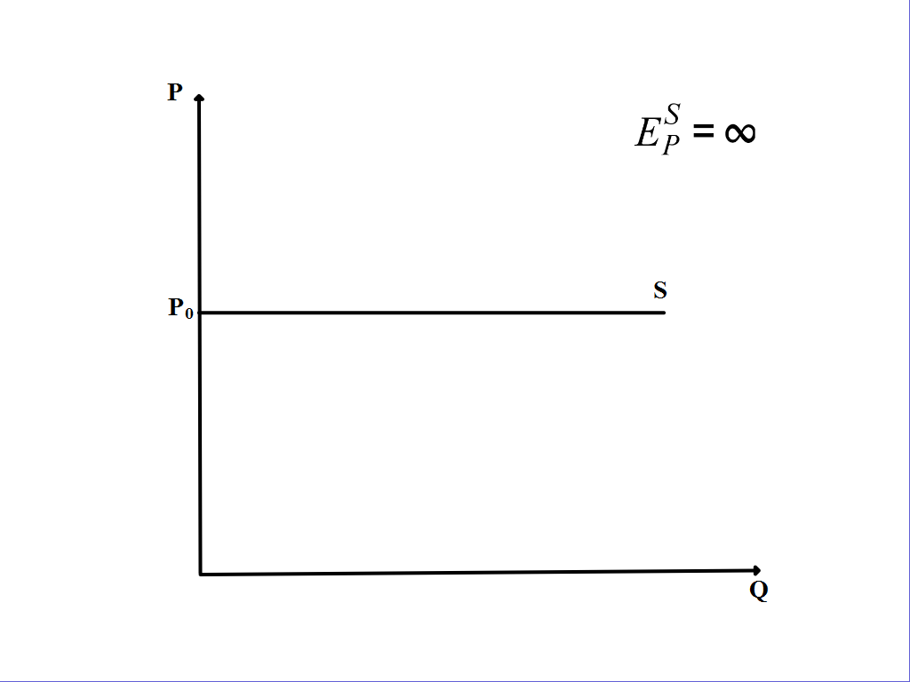

1.6.14– сызба. Кәміл икемсіз және икемді ұсыныс.

5.Нарықтық экономикадағы баға белгілеу механизмі
Нарық механизмінің басты элементтерінің бірі баға болып табылады. Кәсіпорынның алатын пайдасы, өндірістің шығындарын өтеу бағаға байланысты. Ол ресурстардың нақты өндіріске бағытын реттеп отырады.
Бәсекелік нарық жағдайында тепе-тең бағалар қалыптастырылады. Ол ұсыныс пен сұраныс әсерінен қалыптасады. Аз шығындармен өнім өндіретін кәсіпорындардың өнімінің бағасы төмен болады. Бағаның негізі шекті шығындарға байланысты болады. Еркін бәсеке мен шекті шығындардың тепе-теңдігі баға шартында орындалады. Бағаның шекті шығындарға байланысты болуы сұраныстың өсуіне әсерін тигізеді. Сұраныс төмендеген жағдайда баға төмендейді. Сұраныс белгілі бір факторларға тәуелді болады.
Тұтынушылар өз қажеттіліктерін толық қанағаттандыру үшін ақша қаражаттарын тұтынады. Ұсыныс пен сұраныстың әсерінен ресурстарды өндіріс салаларына тиімді үлестіру арқылы баға тепе-тең қалыптасады. Бағаның тепе – теңдігі сұраныс пен ұсыныс сияқты бірнеше факторларға байланысты болады. Нарық жағдайының өзгерістері сұраныс пен ұсыныс өзгерістеріне әсерін тигізсе, сол сияқты жаңа тепе – тең мақсатты бекітуге де әсер етеді.
Соңғысы тұрақты түрде ресурстарды тиімді қолдану бағыттары бойынша үлестіреді. Нарық тұтынушылардың төлем қабілеттіктеріне байланысты бір тауар түріне немесе қызмет түріне әр түрлі баға бекітуді ұйғарады.
Баға қалыптастыру шаруашылық қызметінің аса маңызды мәселесі болып табылады. Өйткені нарықтық баға сапа, сұраныс, ұсыныс пен өнім өндіру шығындары қатынасының шартты орташаланған нормативі түрінде болады.
Өнімнің сапасы жоғары, ал шығындары төмен болса (сұраныс пен ұсыныстың тепе-теңдігі кезінде) шаруашылық қосымша пайда алады. Нарықтық нормативтерге сәйкес келмейтін шаруа шығындарға, тіпті банкротқа да ұшырауы мүмкін.
Белгілі бір өнім бағасына әсер ететін барлық факторларды терең талдап анықтау нәтижесінде шаруа оның мақсаттары мен тапсырмаларын нақты анықтаудан басталатын бағақалыптастыру стратегиясын жасау мүмкіндігіне ие болады. Баға қалыптастыру үрдісінде ол түрлі мақсаттарға ұмтылады. Шаруа неғұрлым осы мақсаттарды айқын білсе, соғұрлым бағаны бекіту оңайға түседі.
Шаруалар баға қалыптастырудың 3 басты мақсаттарын бөледі: өткізу, ағымдағы пайданы жоғарылату және қалыптасқан жағдайға негізделген мақсаттар. Алдына өткізуді арттыруға негізделген мақсатты қойған шаруа, сату көлемінің жоғары болуына немесе бәсекелестермен салыстырғанда өзінің сату үлесінің артық болуына бағытталады. Ол осындай мақсаттарды келесі себептерге байланысты таңдайды. Біріншіден, ол нарықтың тығыз болуына немесе нарықты және тұрақты табысты бақылау жолындағы маңызды қадамның бірі - өткізудің өсуіне мүдделі. Екіншіден, ол өткізу көлемін арттыруға тырысады және үлкен жиынтық пайда алу үшін өнім бірлігінен түсетін табысты төмендетуге дейін баруға дайын болады. Үшіншіден, ол сату көлемі жоғары болса, оған қатысты шығындардың мөлшерін төмендетуге болады деп тұжырымдайды.
Пайдаға негізделген мақсаттарға ие шаруа өз алдына ағымдық пайданың жоғары деңгейін мақсат етіп қояды. Ағымдық пайданы арттыру үшін ол бағалардың түрлі деңгейіне сәйкес шығындар мен сұранысты бағалап, олардың ішінен ағымдық пайданың жоғарғы түсімін және шығындардың максималды жабылуын қамтамасыз ететін бағаны таңдайды. Осындай жағдайлардың барлығында шаруа үшін ағымдық қаржылық көрсеткіштер ұзақ мерзімділерге қарағанда маңызды.
Ең жоғарғы баға сұраныспен, ең төменгі шығындармен анықталғанымен, шаруаның бағалардың орташа диапазонын бекітуіне бәсекелестердің бағалары әсер етеді. Егер нақты бір шаруаның өнімі басты бәсекелестің өніміне ұқсас болса, онда шаруа өз өніміне осы бәсекелес өнімнің бағасына жақын бағаны қояды. Әйтпесе ол өткізуді жоғалтуы мүмкін. Шаруа бәсекелеске қарағанда жоғары бағаны тек сапасы жоғары болған кезде қоя алады.
Негізінен шаруа бағаны бәсекелестердің ұсынысына қатысты өзінің ұсынысын жайластыру үшін қолданады. Өнімді бөлу мен өткізу арналарын талдау барысында осы арналардың әрбір қатысушысы сату көлемін жоғарлату, пайданың жеткілікті үлесін алу, қайта сатып алуды қамтамасыз ету және нәтижесінде қойылған мақсатқа жету мақсатында баға белгілеуде маңызды орынға ие болуға тырысады. Осылайша шаруа бағаны толығырақ бақылай алады: монополиялық тауар қозғалысы жүйесін пайдалана отырып немесе өнімді төмен бағамен сататын бөлшек сауда арқылы өткізуді төмендету негізінде; өнім бағасын алдын-ала бекіту арқылы; меншік бөлшек сауда дүкендерін ашу арқылы және т.б.
Нарық қатынастарының жағдайында баға өте маңызды бірнеше қызметтерді атқарады.
- бағалардың есептеу және өлшеу функциялары. Барлық бағалық көрсеткіштерді жоспарлау мен есептеу экономикадағы әр түрлі бағалар жүйесі көмегімен жасалады: жалпы және тауарлы өнім, өнімді өндірудегі материалдық қаражаттарға шығындар сомасы, таза пайда мен табыс және т.б.;
- бағаның ынталандыру функциясы. Өнім өндіруден пайда табу нақты тауар түрінің бағасы мен өндіріс шығындарына байланысты.
Бағаның өсуі берілген өнім көлемінің ұлғаюын ынталандырады.
- бағаның үлестіру функциясы. Тауарлардың баға өзгерісі материалдарды басқа өндіріс пен салаларға қайта үлестіруді қажет етеді.
- бағаның реттеуші функциясы. Нарықта бағаның өсуі немесе төмендеуі сұраныс пен ұсыныс көлемін теңдестіреді, сонымен қатар нарық қызметтерін және тауар жабдықтауды қысқартады.
Баға қоғамда ресурстарды тұтынуда және халықтың әр топтарына кірістерді қайта үлестіруде бақылау құралы болып табылады.
Әр аймақ арасында өнімді алып келу мен алып кету жолымен бағалардың теңдестіру функциясы орындалады.

Бақылау сұрақтары:
1.Нарық механизмі?
2.Нарықтық механизмдерінің негізі?
3.Сұраныс пен баға арасындағы кері қатынас?
4.Сұраныс қисығы дегеніміз?
5.Сұраныс көлеміне әсер ететін факторлар?
6.Баға мен ұсыныстың бір бағытта өзгеруін көрсетеді?
7.Ұсыныс деңгейінің өзгеруі дегеніміз?
8.Тепе-теңдік нарықтық баға дегеніміз?
9.Икемділік?

II БӨЛІМ. НАРЫҚТЫҚ ЭКОНОМИКАДАҒЫ ЖЕКЕ ҰДАЙЫ ӨНДІРІС

Тақырып 2.1. Фирма және кәсіпкерлік теориясы
Негізгі ұғымдар:Акционерлік қоғам, белсенділік, кәсіпкер, кәсіпорын, өндірістік кооператив, серіктестік, унитарлы кәсіпорын, ұжымдар, фирма.
Дәріс жоспары:
1. Кәсіпкерлік туралы көзқарастар эволюциясы
2. Кәсіпкерліктің мәні мен қызмет түрлері
3. Фирма түсінігі, мақсаттары мен қызметтері
4. Кәсіпкерліктің ұйымдық-құқықтық нысандары
5. Қазақстандағы кәсіпкерліктің дамуы

1. Кәсіпкерлік туралы көзқарастар эволюциясы
«Кәсіп», «кәсіпкерлік»,«кәсіпкер» ұғымдары арабтың ежелгі «касабун» деген сөзінен шыққан. Ол табу, пайда, кіріс, ұтыс, ұтып алу, мамандық, өнер, тіршілік, шаруашылық мағынасында пайдаланылады. Бизнестің көп кездесетін түрі кәсіпкерлік (предпринимательство). Кәсіпкер деген терминді француз экономисті Ричард Кантиллион енгізген.(XVIII ғасырдан бастап).
Атақты ортағасырлық араб ғұламасы Ибн-Хальдун да (1336-1406 ж) кәсіпкерлікті (касб) осы тұрғыдан түсініп, оны адамдардың өз мүмкіндігі адал еңбегі арқылы молшылыққа кеңелу іс-әрекеті деп бағалаған.
Дәлел ретінде Роберт Хизричтің анықтамасын келтіруге болады.
Кәсіпкерлік - белгілі бір құнға ие болатын жаңа нәрсе ашу үрдісі, ал кәсіпкер – осыған бар күшімен уақытын, жұмсай отырып, орнына ақшалай және қанағаттанарлыққа жете алатын, қаржылық, психологиялық және әлеуметтік тәуекелді мойнына алатын адам.
Кәсіпкерлік – белгілі бір құнға ие болатын жаңа нәрсе ашу үрдісі, ал кәсіпкер - осыған бар күшімен уақытын, жұмсай отырып, орнына ақшалай және қанағаттанарлыққа жете алатын, қаржылық, психологиялық және әлеуметтік тәуекелді мойнына алатын адам.
«Кәсіпкерлік» терминіне деген әртүрлі көзқарастардың эволюциясы
Ричард Кантиллион (Richard Cantillion)(1725)
- Кәсіпкер - өзіне - өзі жұмыс орнын жасайтын адам.
- Кәсіпкер тұрлаусыздық және тәуекелдік жағдайында жұмыс істейді.
- Кәсіпкер нарық талаптарына сай іс - әрекет жасауы керек.
Николас Бауде (Nikolas Baudeau) (1767)
- Кәсіпкер ең алдымен жаңартпа менеджері.
- Меншіктенуші мен кәсіпкер арасында айырмашылықтар бар.
Жан Батист Сэй (Jean Baptist Say) (1810)
- Кәсіпкерлік еңбекте – еңбек, жер, капитал сияқты негізгі өндіріс факторы.
- Кәсіпкерлер – белгілі бір моралдық және кәсіби қасиеттерге ие болулары қажет.
- Кәсіпкер тұрлаусыздық жағдайында жұмыс істейді және әрдайым кәсіпорынның алдында тұрған қиыншылықтарды жеңіп отыруға мәжбүр.
Карл Менджер (Carl Mender)(1871)
- Кәсіпкер шешім қабылдауда 4 сатыны қолдануы қажет: мәлімет жинау, экономикалық есеп, тауар тандау және өндіріс жоспарының орындауын басқару.
Альфред Маршал (Alfred Marshal) (1890)
- Кәсіпкер мен менеджердің қызметтерінде айырмашылықтар бар, демек оларға әртүрлі талап қойылады.
Джозеф Шумппетер(1910)
- Кәсіпкердің міндеті – капиталды, еңбекті іске қосу, жоспар кұру және оның орындалуын ұйымдастыру.
- Кәсіпкерліктің мәні өндіріс күштерін жаңадан ұйымдастырудан тұрады.
- Кәсіпкерлік қызметтің бағыттары:
а) жаңа өнімдер немесе қызмет көрсетулер;
ә) жаңа өндіріс әдістері;
б) жаңа өткізу нарықтары;
в) жаңа жабдықтау көздері;
г) жаңа ұйым түрлері.
Франк Найт (Frank Knight)(1921)
- Кәсіпкер - әлеуметтік – экономикалық жаңартпашы. Кәсіпкер өз еңбегімен пайданың жаңа түрін жасайды – кәсіпкерлік табыс.
- Кәсіпкер бір мезгілде капитал меншіктенушісі де болуы керек.
- Кәсіпкердің негізгі міндеттері – ұйымдастыру және бақылау.
Давид Макклеланд (David Mc. Clelland)(1967)
- Кәсіпкер өз көзқарасын қорғай білуі және қиыншылықтарды жеңе білуі қажет.
Питер Друкер (Peter F.Druker)(1964)
- Кәсіпкер болашақ нәтижелерді болжай алу, тәуекел ете алу және жігерлік сияқты қасиеттерге ие болуы керек.
- Бірінші рет пайда табуға мүмкіндік категориясын тигізеді.
Харви Либенстейн (Harvey Leibenstein)
- Кәсіпкердің міндеті – ресурстарды тиімділігі төмен саладан, тиімділігі жоғары салаға ауыстыру.
- Кәсіпкер әртүрлі нарықтық жағдайларда жұмыс істей білуі қажет: тұрақты нарық жағдайында сондай – ақ жаңа, белгісіз нарық жағдайында.

2. Кәсіпкерліктің мәні мен қызмет түрлері
“Кәсіп ету” - қандай да бір жаңа істі бастау, орындауға шешім қабылдау, қандай да бір маңызды істі орындауға кірісу.
Әкімшілік - бюрократтық үлгінің орнына келген шаруашылықтың нарықтық жүйесі мемлекет қолындағы реттеуші қызметтерді сақтай отырып, экономикалық жүйенің кәсіпкерлік түріне негізделген.
Соңғы уақыттарда Қазақстанда кәсіпкерлік дамуда. Кәсіпкерлік жеке және заңды тұлғалардың пайда, табыс алуға бағытталған өзінің тәуекеліне, өзінің мүліктік жауапкершілігіне, өз атынан жүзеге асатын бастамалық, еркін қызметі.
Кәсіпкерлік мәнін “іскерлік” сөзі, оның мазмұнын жақсы ашады. Іскерлік барлық жерде, өмірдің барлық ауқымында – тек қана экономикалық қызметте ғана емес, шоу-бизнесте, кино индустрияда, спортта, әскерде де қажет.
Кәсіпкерлік – іскерлік белсенділік өнері.
Кәсіпкерлік – бұл алдымен ойлау процесі. Біз әр қайсымыз жеке ойлау иесі болғандықтан, осы іскерлік белсенділіктің нақты ауқымындағы әрбір кәсіпкердің табыстары да әртүрлі.
Табыс деңгейі ойлау деңгейін көрсетеді, бірақ бұнын өзі жеткіліксіз көбіне жолы болғыштық та үлкен роль атқарады. Бірақ “жолы болғыштық” ойлай алатындарға, үйренгендерге ғана көмек көрсетеді.
Оқытудың негізгі міндеті - әрбір адамға көмек көрсетуге тырысу.
Кәсіпкерліктегі ойлау, нақты іскерлікті жобалау – кәсіпкердің кез-келген жоспарлаған іскерлік операциялары немесе белсенділігінің бастапқы нүктесі түрінде көрінеді.
Философиялық көзқарас тұрғысынан кәсіпкерлік – жанның ерекше қалауы, іскерлік романтика түрі, адамның өзіне тән мүмкіндігін жүзеге асыру құралы ретінде сипатталуы мүмкін.
Кәсіби мағынада кәсіпкерлік өзінің бизнесін ұйымдастыра алуы және оған байланысты функцияларды жеткілікті, табысты жүзеге асыра алуы ретінде қарастырылады.
Кәсіпкер үнемі болашақ туралы ойлайды, сондықтан бұл жерде ұлы ағылшын жазушысы Джон Голсуорсидің (1867 - 1933) мына сөзі орынды : “Егер сіз болашақ туралы ойламасаңыз, ол сізде болмайды”.
Кәсіпкерлік іскерлік белсендікке ыңғайы бар, өз күшін салатын жаңа сфераларды іздестіретін адам қызметінің түрі.
Бірақ кез-келген бизнесменді кәсіпкер деп атауға болмайды. Кәсіпкер деп мысалы жыл сайын бір тауарды өндіретін және бір ғана қызметті көрсететін кәсіпорын иесін санауға болмайды. Ол кәсіпкерлік емес репродуктивті функцияларды орындайды.
Күнделікте өмірде кәсіпкерлерге бизнеспен айналысатындардың барлығын жатқызады, бірақ бұл сөз мағынасы, тек нарықтағы мінез-құлығы ізденуші сипатымен ерекшеленетін іскер адамдарға арналған. Кәсіпкер жаңа нарықты игерумен, жаңа тауарларды қызметтерді өндіруге көшумен т.б. өзі жеке айналысуы міндетті емес. Ең бастысы - ұйымдастыру, іскерлік, ұжымда, шығармашылық атмосфера жасау, сондықтан кәсіпкерлікті шаруашылық мінез-құлықтарі ретінде түсіну керек. Оған тән сипаттама:
- Ең жоғары пайдаға ұмтылу;
- Тәуекелге баруға дайын;
- Жаңаға ұмтылу ұйымдастыру – шаруашылық жаңашылдық.
Қазіргі жағдайда кәсіпкерлік бәсекелестік күресті ынталандыратын жаңашылдықсыз, шығармашылық ізденіссіз, ойға сыймайды. Өз өнімінің үнемі жаңалуынан және жоғары сапасын қамтамасыз ететін кәсіпорын ғана өмір сүре алады. Кез-келген экономикалық қызмет ұдайы өндіріс циклының типтік фазаларына байланысты болғандықтан, кәсіпкерлік қызметтің келесі түрлерін бөліп көрсетеді: өндірістік, коммерциялық, қаржылық кәсіпкерлік.
Соңғы он жылдықта әлемнің барлық экономикалық дамыған елдерінде кәсіпкерліктің жеке түрі ретінде кеңестік (консалтинг) кәсіпкерлік бөліп көрсетілуде.
Көрсетілген кәсіпкерліктің түрлерінің ішінде әрқайсы бірнеше түрлерге бөлінген. Өндірістік кәсіпкерлікті кәсіпкерліктің жетекші түрі деп атауға болады. Мұнда өнімді, тауарларды өндіру, жұмыс, қызметтер көрсету жүзеге асады, белгілі бір рухани құндылықтар жасалады.
Бірақ осы қызмет сферасы нарықтық экономикаға көшу кезінде көп, жағымсыз өзгерістерге ыдырады:
- Шаруашылық байланыстар ыдырады;
- Материалдық-техникалық қамтамасыз ету бұзылды;
- Өнімді өткізу күрт төмендеді;
- Кәсіпорындардың қаржы жағдайы нашарлады.
Кәсіпкер алдымен өндірістік қызмет түрін таңдайды, басқа сөзбен айтқанда, қандай тауарлар, жұмыстар, қызметтер өндіретінін ойлайды.
Одан кейін ол тауарды сатып алатын әлеуетті тұтынушылармен қатынас жасайды. Басқаша айтқанда кәсіпкерлікке маркетингтік қызмет кіреді. Келісімнің бұл фазасы заңдық жасалуы мүмкін.
Өндірісті жүзеге асыру үшін кәсіпкер өндіріс факторларын қолданады: жұмысшы, өндірістік қорлар, материалдар, ақпараттар. Бас кезінде өндіріс факторларының біразы кәсіпкердікі болуы мүмкін, ал жетіспейтіні ол бастамас бұрын немесе кәсіпкерлік қызметтің жүзеге асу процесінде алуға мәжбүр болады.
Кәсіпкер өз күшімен орындай алмайтын қызметтер мен жұмыстар қажет болса, онда ол басқа ұйымдар мен адамдарды тартады.
Жұмыстар мен қызметтер ақша төлеуді талап етеді. Егер кәсіпкерде бастапқы капитал болмаса, ал ақшасы барлардан қарыз алуға мәжбүр болады.
Өндірістік кәсіпкерліктің нәтижесі өндірілген тауардың белгілі көлемін тұтынушыға сатып, оларға ақша түсімін алу.
Венчурлық бизнес. Инновациялық кәсіпкерлік туралы айта отырып, соңғы жылдары кең дамыған венчурлық бизнесті еске салуға болады.
Венчурлық бизнес, әдетте тәуекелді бизнес ретінде түсіндіріледі. Бұл технологиялық жаңалық еңгізудің бір түрі.
Вечурлық бизнес ғылыми зерттеулердің нәтижесі ғылымды көп қажет ететін, жоғары технологиялық облысты коммерцияландыруға тән, тиімді алу кепілдігі жоқ және тәуекел үлесі жоғары. Венчурлық фирма дегеніміз, әдетте, алдын ала анықталмаған табыспен, яғни капиталды тәуекел салыммен, жаңа технологияны және өнімді жасаумен енгізумен айналысатын коммерциялық ғылыми-техникалық фирма.
Коммерциялық кәсіпкерлік. Коммерциялық кәсіпкерлікте негізгі рольді тауар-ақша, сауда-айырбас операциялары атқарады. Бұл сатып алу - сату бойынша келісімдер.
Өнімді шығаруға қажет өндірістік қорлармен қамтамасыз етудің қажеті жоқ.
Коммерциялық келісімді нарықты талдау бастайды, нәтижесінде тауарды сатып алу және сату көлемі, сатып алу бағасы, өткізу бағасы болжанады.
Коммерциялық келісім бағдарламасына жатады:
- Сатып алу операцияларын орындауға, тасымалдауға, тауарды сатуға, жарнама жұмысын және т.б. жүргізуге қызметкерді жалдау;
- Келесі сату үшін тауарды сатып алу;
- Тауарды сақтау және өткізу үшін орындар, қоймалар, сауда нүктелерін жалдау;
- Келісімге тікелей қатыспайтын, бірақ өздерінің ақылы қызметтерін ұсынатын басқа ұйымдар мен адамдардың қызметтерімен алу және ақы төлеу;
- Келісімді қаржыландыру үшін қарызға ақша қаржыларын тарту және соңынан пайыз бен қарызды қайтару;
- Келісімді жасауға қажет ақпараттарды алу;
- Тауарларды тұтынушыға өткізу және түсім алу;
- Келісімді тіркеу, салық төлеу.
Қаржы кәсіпкерлігі. Қаржы кәсіпкерлігінде сатып алу, сату объектісі, ерекше тауар, ақша, валюта, құнды қағаздар.
Коммерциялық қызметтің басқа түрлері сияқты, қаржы-қарыз келісімін құнды қағаздар нарығын талдаудан және әлеуетті тұтынушыларды іздеуге, табуға байланысты маркетингтік қызметтен бастайды.
Қаржы кәсіпкерлігінде қызметтің ерекше түрі бөліп көрсетіледі, кәсіпкер құнды қағазды өндіреді, оны сатады, белгілі жағдайда және міндеттемеде қаржы тауары ретінде орналастырады. Оның кәсіпкерлік қызметінің мәні осында.
Қаржы кәсіпкерлігі ақпараттарды біраз көздерден алуды талап етеді. Бұл ақшаны, валютаны, құнды қағаздарды әлеуетті тұтынушылар туралы, валюта курсы, қарыз пайызы туралы, қаржы қарыз операцияларын жүзеге асыру шарттары және оларды жасау тәртібі туралы, кәсіпкерге қажет ресурстар көзі туралы мәліметтер. Егер мұндай ақпараттар кәсіпкерде болмаса, ол төлеуге сыртқы көздерден оны алуға және оған ақшалай сыйлық мәжбүр болады.
Қаржы келісімінің негізгі бөлігі (тұтынушыға ақшаны, валютаны, құнды қағазды сату) ерекше назарды және мұқият рәсімдеуді қажет етеді.
Сатып алушының қаржылық жағдайын мұқият тексеріп, кепілдік мүмкіндігін бекітіп, сатып алушы үшін кепілдік беруге келісуші кепілді анықтау қажет.
Кеңес кәсіпкерлігі. “Консультант” сөзі латынның “кеңес беруші” сөзінен шыққан. Өз мамандығының сұрақтары бойынша кеңес беретін, белгілі облыстағы маман. Шетел тәжірибесінде басқару сұрақтары бойынша коммерциялық, ақылы кеңес консалтинг деп аталады.
Консалтингтік қызметтер ауызша бір рет айтылатын кеңес түрінде жүзеге асуы мүмкін. Көбінесе олар консалтингтік жоба түрінде ұсыналады және оған келесі негізгі кезеңдер кіреді:
- Мәселені анықтау (диагностика);
- Шешімдерді, жобаны жасау;
- Шешімдерді, жобаны жүзеге асыру.
Жобаның көлеміне байланысты қорытынды кезең бірнеше күннен бірнеше айларға созылуы мүмкін. Кей уақытта клиенттен қатынас бірнеше жыл болуы мүмкін.
АҚШ-та жеке консалтинг саласы – бұл 700 мың адам, ал қызметінің жылдық көлемі 500 млрд. долл. құрайды.
Бірде - бір күрделі экономикалық және басқару шешімдері экономикасы дамыған елдерде ғана емес, дамушы елдерде де кеңесті қолданусыз қабылданбайды.
Делдалдық. Делдалдық кәсіпкерліктің түрі. Делдал тікелей өнім өндірмейді, тауарларды, валютаны, құнды қағаздарды сатпайды, қарызға ақша ұсынбайды, бірақ барлық осы операциялардың жүзеге асуына және сәйкес шартжасауына ықпал етеді.
Делдал көбінесе өндіруші мен тауарды сатушы, бір жағынан сатып алушы, екінші жағынан тұтынушы арасында тұрады, оларды кәсіпкерлік шарттың жасауға біріктіреді.
Бизнестің бұл ерекше түрі басқалармен тығыз байланысты, өндірістік, сауда-коммерциялық, қаржы кәсіпкерлігінің құраушы бөлігі; өндірістік, сауда коммерциялық, қаржы - қарыз сферасындағы делдалдық туралы айтуға болады.
Сақтандыру кәсіпкерлігі. Мемлекеттік міндетті сақтандыру қазір әлеуметтік сақтандыру түрінде сақталды – бұл мемлекеттік зейнетақы мен қамтамасыз ету және медициналық сақтандыру бұл бизнеске жатпайды.
Кәсіпкерлікке мүлікті сақтандыру, өмірді және денсаулықты сақтандыру, тәуекелді жауапкершілікті сақтандыру түрлері тікелей жатады.

3. Фирма түсінігі, мақсаттары мен қызметтері
Фирма (итал. firma - қойылған қол) – пайда алу мақсатымен ресурстарды тауарлар өндіру немесе қызметтер көрсету үшін пайдаланатын, бір немесе бірнеше кәсіпкер иеленетін және басқаратын ұйым; заңды тұлға құқықтарын пайдаланатын шаруашылық, өнеркәсіптік, сауда кәсіпорны; бір текті немесе сабақтас кәсіпорындар бірлестігі; ұжымдық немесе жеке кәсіпкерлердің ең кең таралған ортақ атауы. "Фирма" термині көбінесе кез – келген компанияны атау үшін пайдаланылады. Термин қызмет түрлерін айқындайтын терминдер мен тіркесте қолданылады, мысалы, делдалдық фирма, риэлторлық фирма, өндірістік фирма, консалтингілік фирма, аудиторлық фирма, т. б.
Фирма дегеніміз шаруашылық еркіндігі бар, өндірістік және басқа қызметпен айналысатын экономикалық субъект.
Жеке меншік кәсіпкерлік фирмасы – иесі өз қызығушылығы мен ісін еркін жүргізетін кәсіпорын. Ол фирманы басқарады, барлық пайданы алады, барлық оның міндеттері бойынша жауапкершілі қалады.
Фирма иесі қызметкерлерді жалдау және жұмыстан шығару құқығы бар келісімдер, шарттар жасайды.
Жеке меншік кәсіпкерлік фирманың артықшылығы оны ұйымдастыру, басқару қарапайымдылығы, еркін әрекет, өте күшті экономикалық мотивация (барлық пайданы бір адам алады).
Мұңдай фирманың кемшілігі – қаржы және материал ресурстарының шектелуі, өндірістің және басқарудың ішкі мамандануының дамыған жүйесінің болмауы, шектелмеген жауапкершілік.
Әріптестік – бұл бірнеше тұлға ұйымдастырған, бірігіп иеленетін және оны басқаратын кәсіпорын, фирма.
Мұнда барлық әріптестердің маңызды құқықтары бар, бірақ жауапкершілігі шектелген, яғни фирма қызметіне толық жауап беретін негізгі қатысушылар мен қатар, олардың ішкі салымдарының сомасы шегінде жауапкершілігі шектелетін әріптестер болуы мүмкін (жауапкершілігі шектелген әріптестер деп аталады).
Әріптестер жағдайында кәсіпорын, фирма қызметінің басталуы мен жалғасуына байланысты қаржы сұрақтарын шешу жеңілірек. Мұнда жеке меншікті кәсіпкерлік фирмасына мамандандыруды қолдануға болады.
Әріптестіктің кемшілігі – қызметтердің бөлінуі, соның әсерінен әрекеттердің келіспеушілігі және тіпті әріптестердің сыйыспаушылығы пайда болуы мүмкін.
Қайшылықтардың тууы және істен бір немесе бірнеше әріптестің шығуы нәтижесінде серіктестіктің ыдырауына қауіп туады.
Корпарация әрбір меншік иесінің жауапкершілігі осы кәсіпорынға салған оның салымы мен шектелетін заңды тұлға түріндегі кәсіпорын немесе фирма.
Корпарация – үлес негізіндегі қоғам. Жекешелеген тұлғалар акцияларды ала отырып корпарацияның меншік иелері болады. Осылайша көптеген адамдардың қаржы құралдары таралады.
Акция ұстаушылар дивиденд түрінде табыстың бір бөлігін алады. Олар тек акцияны сатып алғанда төлеген сомада ғана тәуекел етеді. Корпарация оның иелері – акционерлерден тәуелсіз өмір сүреді, бұл корпарацияға салыстырмалы тұрақты қызмет етуге мүмкіндік береді.
Корпарацияның кемшіліктеріне біріншіден, әр түрлі теріс пайдалану үшін белгілі мүмкіндіктерінің болуын жатқызуға болады. Ұсақ және орташа акция иелері корпарацияның қызметіне қандай-да бір пәрменді бақылауды жүзеге асыра алмайды.

4. Кәсіпкерліктің ұйымдық-құқықтық нысандары
Кәсіпкерліктің негізгі нысандарына жеке кәсіпкерлік фирмалар, корпорациялар, мемлекеттік фирмалар, тұтыну кооперативтері, серіктестіктер жатады. Олардың ішінде ең кең тарағаны жеке кәсіпкерлік фирмалар, серіктестіктер мен корпорациялар.
Жеке кәсіпкерлік фирма - фирма иесі өз мүддесі үшін істі жүргізеді, оны басқарады, барлық пайданы алады (қалдық табыс) және барлық міндеттемелер бойынша дербес жауапкершілікті мойнына алады (яғни, шексіз жауапкершілік субъектісі болып табылады). Классикалық фирма иесі басқа ресурстар иелерімен келісімшарт құрайтын орталық фигура болып табылады. Ол жұмысшыларды жұмысқа жалдау және жұмыстан шығару құқығына ие болады. Сондықтан, ол бүкіл қалдық табысты - жұмысты жүргізгені үшін, шыққан шығындарды алып тастағандағы қалған барлық пайданы алады. Иелігіндегі заттарды сатуға, басқа адамға беруге құқылы.
Әдетте, классикалық фирманың иесі ең маңызды ресурс иегері (интеререкшеленген) болып табылады. Мұндай интеререкшеленген ресурсқа өндіріс капиталымен қатар, адам ресурстары да жатуы мүмкін. Мысалы, жоба-конструкторлық ұйымдарда немесе жарнама бюроларында адам капиталының рөлі өте жоғары, сондықтан фирма иелері аса талантты адамдар болып табылады.
Жеке кәсіпкерлік фирмалардың сөзсіз жетістіктеріне:
- Ұйымдастырылу қарапайымдылығы.
- Әрекет ету бостандығы (шешім қабылдауда келісу қажеттілігімен байланысты емес және т.б.).
- Күшті экономикалық ынталандыру (барлық пайданы бір адамның алуы).
Жеке кәсіпкерлік фирмалардың кемшіліктері арасынан бірінші кезекте мыналарды атауға болады:
- Қаржылық және материалдық ресурстардың шектеулігі (фирма иесінің қаражатының жетіспеушілігіне, несие алу қиындығына байланысты).
- Өндірістік және басқарушылық қызметтердің дамыған ішкі мамандандырылуы жүйесінің болмауы (әсіресе, меншіктің осы нысанына жақын шағын және орта өндіріс жағдайында);
- Шексіз жауапкершіліктің болуы (меншік иесі банкрот болған жағдайда капиталдағы үлесінен ғана емес, ол өз меншігіндегі байлықтан да айырылады).
Серіктестік - бұл кәсіпорынға бірлесе иелік ететін және бірлесе басқарылатын бірнеше адам ұйымдастырған фирма. Бұл жерде негізгі құқық барлық серіктестер иелігінде. Олар бір-бірінің қызметін тиімді бақылауды іске асырады. Серіктестік өнер, юриспруденция, медицина және т.б. интеллектуалды қызметтің түрлі салаларына тән. Олар әдетте, қатысушылар саны аз болғанда жақсы қызмет етеді. Фирма жұмысына белсенді қатысатын серіктестер мен қатар, пассивті рөл атқаратын серіктестер пайда болады. Бұл фирма қызметіне толық жауап беретін негізгі қатысушылар мен қатар, жауапкершілігі жарна көлемімен шектелетін (жауапкершілігі шектеулі серіктестер) серіктестер бар дегенді білдіреді.
Серіктестер жеке кәсіпкерлік фирмалардың жақсы жақтарын пайдаланады, оларды ұйымдастыру оңай және басқару қиын емес. Сонымен бірге, жеке кәсіпкерлік фирмаларға қарағанда олардың артықшылықтары бар. Бұл жерде еңбек бөлінісін және өндіріс пен басқаруды мамандандыруды кеңірек пайдалануға болады, бір іс- әрекетті бастау мен жалғастыру үшін қаржы кедергілерін оңай жеңіп шығуға болады.
Жеке кәсіпкерлік фирма сияқты серіктестіктің де бірқатар кемшіліктері бар (қаржы қаражаттарының аздығы, шексіз жауапкершілік және басқалар). Олардың ең бастысы: қызметтерді бөлу (осының әсерінен әрекеттегі келіспеушілік және тіпті мүдделер үйлеспеуі туындауы мүмкін) және серіктестіктің тарқау қаупінің пайда болуы (туындаған қайшылықтар немесе серіктестердің біреуінің фирмадан шығуы нәтижесінде).
Іскерлік кәсіпорынның негізгі, үшінші түрі - қазіргі (ашық) корпорация. Корпорация - бұл әр меншік иесінің жауапкершілігі осы кәсіпорындағы үлесімен шектелетін заңды тұлға нысанындағы фирма.
Корпорация - пайға негізделген қоғам. Бағалы қағаздарды (акциялар мен облигацияларды) сатып ала отырып жеке адамдар (үй шаруашылығы) корпорация иесі болады. Бағалы қағаздар рыногы арқылы көптеген адамдардың қаржыларын жұмылдыру мүмкіндігі туады. Акция иелері табыс бөлігін алады (дивиденд) және сонымен қатар акцияны (облигация) сатып алуға жұмсаған ақша сомасымен тәуекел етеді. Несие берушілер жалпы корпорацияға талап қойғанымен, жеке тұлға ретіндегі акционерлерге қоя алмайды (шектеулі жауапкершілік құқығы).
Мамандандыруды неғұрлым тереңдете отырып, жоғары білікті мамандарды кеңірек тарту корпорациялардың тиімді өсуіне көмектеседі. Корпорациялар арқасында ғылыми-техникалық прогресті енгізу, шығарылатын өнімдердің ассортиментін тұрақты жаңарту, жаппай өндіріс технологиясын игеру мүмкін болды.
Корпорация - бұл іскерлік кәсіпорындардың ерекше типі. Корпорация олардың иелері акционерлерден тәуелсіз әрекет етеді. Егер корпорацияның жүргізіп отырған саясаты ұнамаса, онда олар өз пайларын сатуға құқылы, бірақ компанияны жоя алмайды. Сондықтан, қазіргі корпорациялар белгілі тұрақтылықпен сипатталады. Жекелеген акционерлерлер өз еріктері мен талап- тілектеріне қарамастан олар өздерінің ерекше ресурстарын сақтайды.
Корпорацияның айтарлықтай жетістіктермен қатар елеулі кемшіліктері де бар.
Корпорация барлық мүмкін қиянатшылыққа кең жол ашады. Меншік қызметі мен басқару қызметі арасында алшақтық пайда болады. Шағын және орта акционерлер әдетте, шынайы бақылауды іске асыруға қажетті және жеткілікті ақпаратқа ие емес. Корпорацияда меншік талан-таражға салынады, себебі басқарушылар командасы қызметін бақылау мүмкіндігі әлсірейді. Акцияның бақылау пакетін ұстаушылар ғана жоғарғы басқарушыларды қадағалап отыра алады. Оппортунистік мінез-құлқы мүмкіндігі кеңейеді. Баюға ұмтылған жоғарғы менеджерлер төтенше тәуекел операцияларға қатысады, ал кейде билікті тікелей қиянатшылыққа пайдалануға барады (бағалы қағаздармен алаяқтық жасау, капиталды еншілес компанияларға құю, күдікті өндірістік қызмет және т.б.).
Бірақ мұндай қиянатшылықтар белгілі бір шектерде ғана мүмкін. Тежеуші фактор ретінде рыноктың өзі жүреді. Егер корпорация нашар жұмыс істесе, акционерлердің компанияның ағымды істеріне араласуы мүмкін. Осы фирманы басқасының «жұтуы» және команданың толық ауысу қаупі пайда болады (оның жоғарғы эшелонының). Компания менеджерлерінің еңбек рыногындағы менеджерлер алдында беделі түседі. Бұл болашақта олардың табыстарының күрт түсуіне әкелуі мүмкін.
Қазіргі корпорация қызметінің басқа да ірі кемшіліктеріне қосарланған салық салу жатады. Корпорация табысының дивиденд (үлес ақы) түрінде акционерлерге төленетін бөлігіне, алдымен корпорация пайдасы ретінде салық салынса, содан соң акция ұстаушылары табысының бөлігі ретінде салық салынады.

5. Қазақстандағы кәсіпкерліктің дамуы
Соңғы жылдары елде кәсіпкерліктің ары қарай дамуының жаңа механизмі даярланды.
Бүгін шағын және орта бизнеспен айналысатындардың саны 1,8 млн. адам немесе ел халқының еңбекке жарамды бөлігінің төрттен бірі болып табылады.
ЖІӨ көлемінің үштен бірі солардың қолымен өндіріледі.
Міне, осы шағын және орта бизнес негізгі жұмыс орындарын құрастырады, орта класты қалыптастырады.
Содан басқа 2009 жылы корпоративті табыс салығы үш есеге төмендеп, 20%-ды құрады. Қосылған құнға салынатын салық мөлшерлемесі 12%-ға қысқарды. Әлеуметтік салық мөлшерлемесінің регрессивті шкаласы орнына 11% көлемінде бірегей мөлшерлеме енгізілді. Инвестициялауды іске асыратын кәсіпорындар үшін салықтық преференциялар қарастырылды. 2008-2009 жылдары шағын және орта бизнес субъектілерін тексеруге мораторий енгізілді.
Кәсіпкерлік белсенділік артуына «Бизнестің жол картасы - 2020» бағдарламасын қамтитын жедел индустриялық-инновациялық даму мемлекеттік бағдарламасы көмектеседі. Сонымен қатар отандық бизнесті қолдау мемлекеттік тапсырыс көмегімен де жүргізіледі. 2010 жылы мемлекеттік сатып алуға 2 трлн. теңге бағытталған. «Самұрық-Қазына» ҰӘҚ сатып алуға 2,6 трлн. жұмсауды жоспарлап отыр. Осы қаражаттардың едәуір бөлігін мемлекеттік тапсырысты орындағаны үшін қазақстандық кәсіпорындар алады. Шағын және орта бизнес проблемаларын жедел шешу үшін бизнес-ынтымақтастық пен Үкіметтің бірегей үйлестіруші кеңесі құрылды. 2010 жылы бизнесті мемлекеттік қолдауға бағытталған қаражаттың едәуір бөлігі әрекет етуші кәсіпорындарды сауықтыруға, ал 2011 жылы жаңа жоғарғы технологиялы өндірістерді құруға жұмсалды. Үкімет нақты өндіріспен айналысушы қазақстандық кәсіпорындарға көмектеседі. «Бизнестің жол картасы - 2020» келесідей аспаптар көмегімен іске асырылады:
- несиелер бойынша пайыздық мөлшерлемелерге субсидия беру, несиелерге жартылай кепіл болу;
- өндірістік (индустриялық) инфрақұрылымды және бизнесті жүргізуді сервистік қолдауды дамыту;
- кадрларды дайындау және әлеуметтік жұмыс орындарын ұйымдастыру (2011 жылдан бастап);
- борышкер кәсіпорынға пайыздық мөлшерлемені субсидияға беру арқылы кәсіпорынды сауықтыру мен борышкерге салықтарды және бюджетке төленетін міндетті төлемдерді айыппұл есептемей 3 жылға дейін кейінге қалдыру мүмкіндігін беру;
- сыртқы рыноктарға өнімді экспортқа шығаратын кәсіпкерлерді қолдау: 2010 жылы бағдарламаға қатысушы банктердің сыйақысы, мөлшерлемесі 12%-дан аспау керек, бұл кезде экспорттаушы 4%-ды, ал мемлекет 8%-ды төлейді.
Бизнесті дамыту үшін әкімшілік кедергілер төмендетіліп отыр. Бүгін рұқсатберуші процедуралардың 1015 түрі анықталды. Осы бойынша 2008 жылы 29 млн-нан астам рұқсат беруші кұжат берілген. 1015-тің 348 процедурасын тоқтату туралы ұсыныс жасалды. Осының нәтижесінде лицензиялық рұқсат беруші құжат айналымы жылына шамамен 881 мың бірлікке азаяды деп күтуге болады. Дүниежүзілік банк бизнесін жүргізу жеңілдігі рейтингіндегі Республика позициясын жақсарту бойынша жұмыстар жалғасады. Қазір республика позициясы жақсарып келеді. Егер 2009 жылы Қазақстан 64-орында болса, 2010 жылы 63-орынға көтерілді.

Бақылау сұрақтары:
1.Кәсіпкерлік дегеніміз не?
2.Кәсіпкерлік қабілет?
3.Кәсіпкерлік қызметтің нысандары мен түрлері?
4.Фирманың мақсаттары мен түрлері?
5.Кәсіпкерліктің экономикалық және құқықтық жақтары?

Тақырып 2.2. Өндіріс, фирманың шығындары және табысы
Негізгі ұғымдар: шығындардың қисық сызықтары, тұрақты, ауыспалы, валдық, ашық шығын, балама шығын, жай өндірістік есеп, бухгалтерлік шығындар, анық емес шығындар, изокоста.
Дәріс жоспары:
1.Қысқа және ұзақ мерзімді кезеңдегі өндіріс
2.Кемімелі қайтарымдылық заңы. Шекті өнім
3.Фирма шығындарының жіктелуі және құрылымы
4.Өндіріс шығындары және пайда
5.Фирманың қаржылық жағдайы және табысы

1.Қысқа және ұзақ мерзімді кезеңдегі өндіріс
Өндіріс шығындары шығарудың функциясы: C = f (Q), мұнда С – шығындар (costs). Шығындар функциясының түрі өндірістік функцияның тұрпатымен анықталады, ал олардың шамасы – өндіріс факторының құнымен. Шығындар шамасы мен шығару араларындағы графикалық тәуелділік шығындардың қисық сызықтары арқылы білінеді. Шығындарды ең алдымен қысқа мерзімді кезеңде талдайық. Бұл уақыттық аралықта факторлардың жартысы сол күйінде, өзгеріссіз қалады, демек, шығындарды тұрақты және ауыспалыға бөлуге болады.
Тұрақты шығындар графигі түзу түрінде көрсетіледі, өйткені олардың шамасы өзгермейді, ауыспалы шығындар графигі – ұлғаймалы қисық сызық (олар өндіріс көлемінен тура тәуелділікте болады), валдық (жалпы) шығындар сызбасы – ол тұрақты шығындардың шамасына өскен (көбейген) ауыспалы шығындардың қисық сызығы.
Орташа тұрақты шығындар графигі төмен түсетін қисық сызық болып көрінеді, бұндай пішіннің себебі – тұрақты шығындар шамасы шығару көлемінің өсуінен өзгермейді. Орташа ауыспалы шығындар динамикасы кемушілік қайтарым заңының әрекетіне байланысты, графикте олар ұлғаймалы қисық сызығының түрінде көрсетіледі. Орташа валдық (жалпы) шығындардың пішіні тұрақты және ауыспалы шығындардың нақты мағыналарынан тәуелді: егер FC>VC, АТС қисық сызығы төмен түседі; егер FC<VC болса, AFC төмендеуі AVC өсуімен білінбейді де, АТС қисық сызығының түрі – ұлғаймалы болады. Өндіріс кемушілік шекті өнімділік заңына бағынатын қысқа мерзімді кезеңде бір жақтан орташа және екінші жақтан, шекті өнім мен орташа және шекті шығындар араларында кері тәуелділік бар. МС және AVC шығындардың қисық сызықтары ауыспалы факторлардың АР және МР қисық сызықтарының айнадай бейнелеуі болып табылады (2.2.3- сызба).

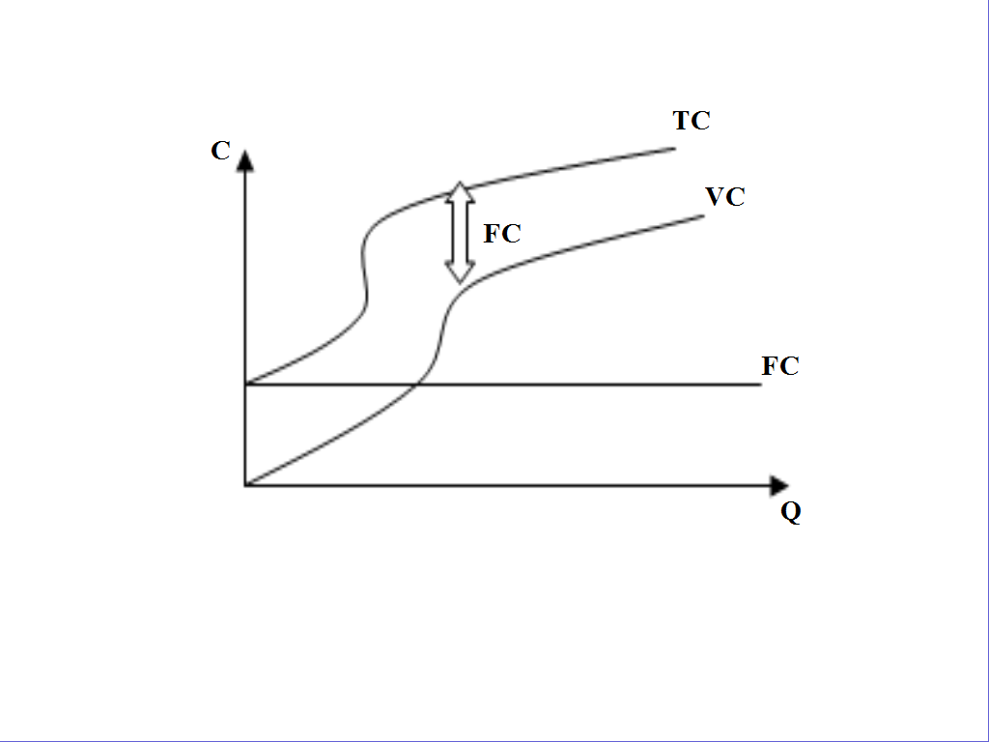
2.2.1 – сызба. Тұрақты, ауыспалы және валдық шығындар.

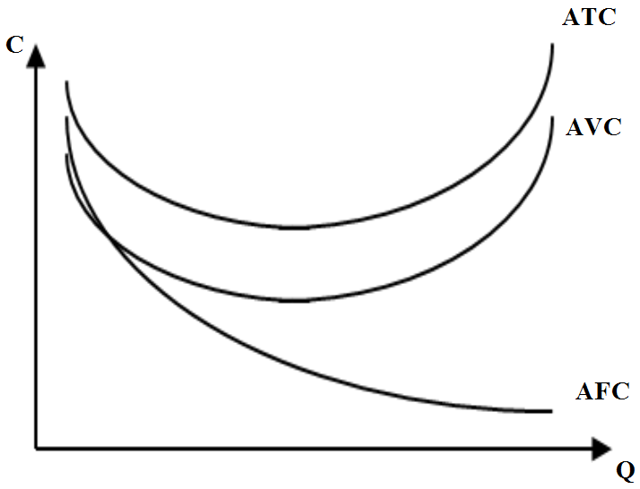

2.2.2 – сызба. Орташа тұрақты ауыспалы және валдық (жалпы) шығындар.

Алдында, ауыспалы фактордың қайтарымы өскенде, шекті шығындар азаяды, демек, орташа ауыспалы шығындар азаяды. Сонан соң, жоғары шегіне жеткенде, ауыспалы фактордың қайтарымы, кемушілік қайтарым заңына сәйкес, түседі, демек, шекті шығындар өсе бастайды, ол, кейінірек, орташа ауыспалы шығындардың өсуіне әкеледі.
Шекті және орташа өнім шамасы араларында тәуелділік болуына сәйкес шекті және орташа шығындар араларында да тәуелділік бар (2.2.4 сызба).
1. Орташа ауыспалы және орташа валдық (жалпы) шығындар төмендейді, егер шекті шығындар орташа ауыспалы шығындардан аз болса (МР<АVC );
2. Орташа ауыспалы және орташа валдық (жалпы) шығындар өседі, егер шекті шығындар орташа ауыспалы шығындардан көп болса (МР>АVC);
3. Орташа ауыспалы және орташа валдық (жалпы) шығындар қисық сызықтарының шекті шығындар қисық сызықтарының көбеюші, үдеуші бөлігімен қиылысу нүктесінде азаяды.
4. Өндіріс көлемінің өсу барысында орташа ауыспалы және орташа валдық (жалпы) шығындардың қисық сызықтары жақындайды (өйткені орташа тұрақты шығындар азаяды).
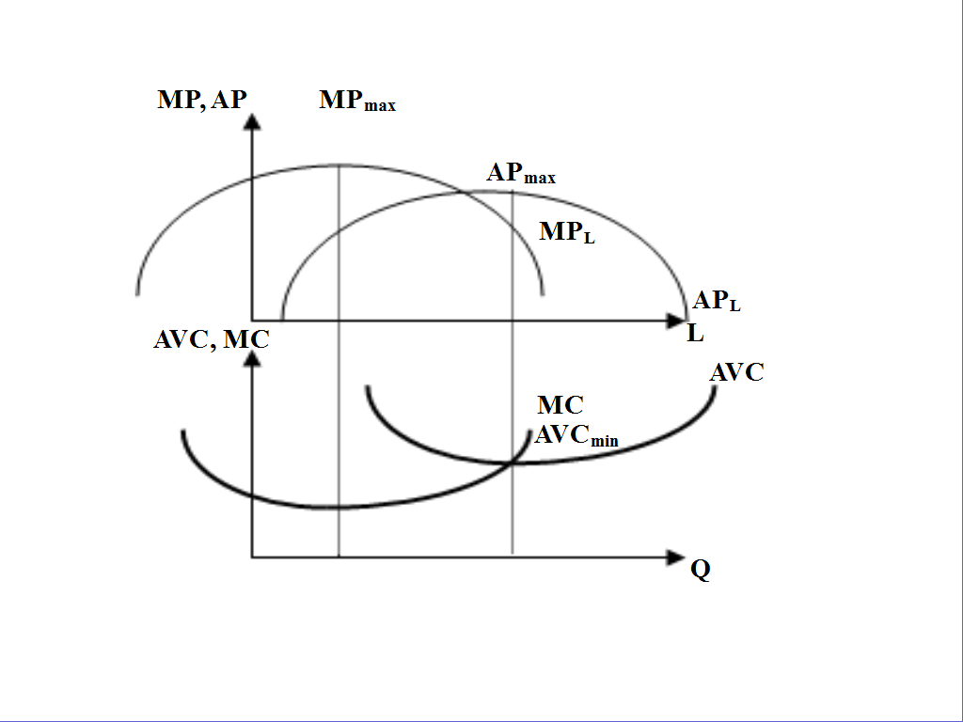
2.2.3 – сызба. Орташа және шекті өнімнің қисық сызықтары мен орташа және шекті шығындардың қисық сызықтары.

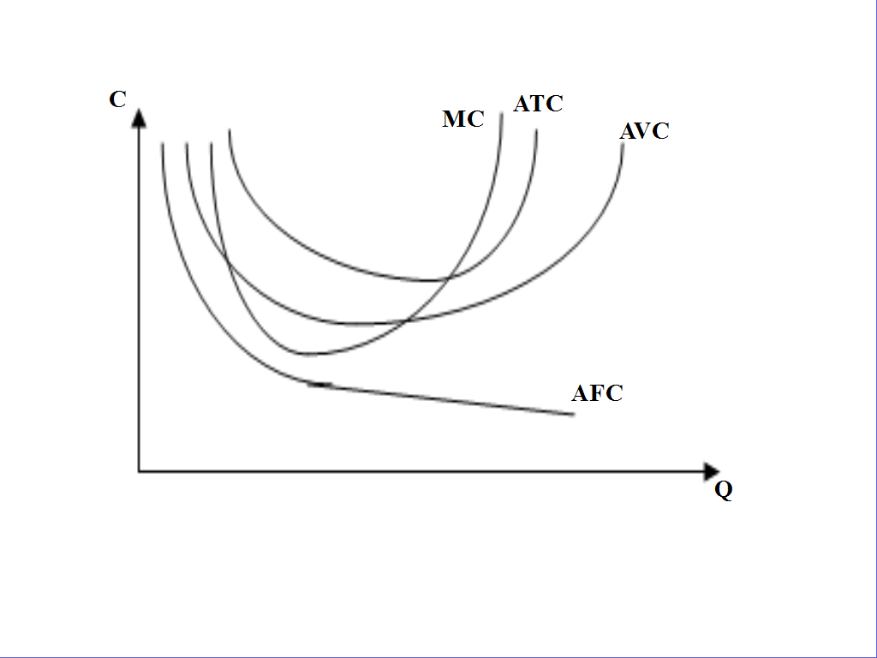
2.2.4 – сызба. Қысқа мерзімді кезеңдегі шекті және орташа шығындардың қисық сызықтары.
Шығындар қисық сызықтарының жағдайы факторлар бағалары мен бұл фактор ауыспалы немесе тұрақты болуына байланысты. Тұрақты фактор бағасының өсуі AFC және АТС қисық сызықтарын жоғарыға ауыстырады (шығындар өседі); бағасының төмендеуі – оларды төменге ауыстырады (шығындар азаяды). Ауыспалы фактор бағасының өсуі АVC және АТС қисық сызықтарын жоғарыға ауыстырады, ал МС қисық сызығын – солға; ауыспалы фактор бағасының төмендеуі – АVC және АТС қисық сызықтарын төменге ауыстырады, ал МС қисық сызығын – оңға. Қысқа мерзімді кезеңде (оны эмпиризмдік талдаулар дәлелдейді) ауыспалы фактордың тұрақты қайтарымы орын алады. Графикалық түрде ол орташа шекті шығындардың «кең жалпақ түбін» көрсетеді.
Ұзақ мерзімді кезеңде шығындардың қисық сызықтары өндірістің әр түрлі көлемдері үшін олардың ең аз маңызын көрсетеді. Сондықтан, ұзақ мерзімді орташа LRAC (long run average costs curve) шығындар қисық сызығының графигі өндірістің әр түрлі көлемдерінің қысқа мерзімді орташа шығындарының қисық сызықтарына қатысты жанама болып келеді де (2.2.5 сызба), «орауыш қисық сызық» деп аталады. Ұзақ мерзімді шекті LRMC шығындардың қисық сызығы қысқа мерзімді шекті шығындардың қисық сызықтарына сәйкес салынады.
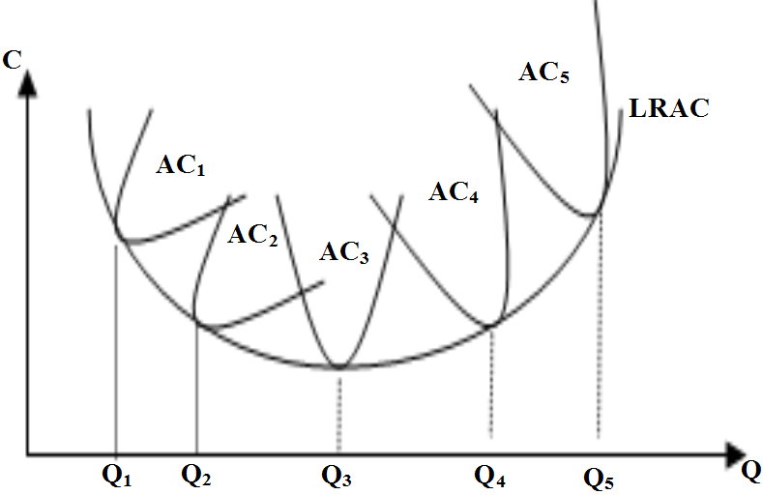
2.2.5 – сызба. Ұзақ мерзімді орташа шығындар қисық сызығы.

Графикте көрсетілгендей, ұзақ мерзімді кезеңде орташа шығындардың шамасы Q₃ өндіріс көлеміне дейін түсіп, сонан соң өседі. Бұл ауқым әсерінің әрекетімен түсіндіріледі: алдында өндірістің кеңеюі дайын өнімдердің көбею қарқынына шығындардың өсу қарқынынан асып түсуіне жағдай жасайды (оңды ауқым әсері), сонан соң – керісінше (кері ауқым әсері). АС төмендеген өндіріс көлемі тиімді екені, АС өскенде – тиімсіз екені және АС азайғанда (Q₃) – ең тиімді (нәтижелі) екені сөзсіз. Орташа шығындардың ең аз (шамалы) мағынасына сәйкес нүкте олардың шекті шығындар қисық сызықтарымен қиылысу нүктесі болып табылады (яғни LRAC = LRMC болған нүктесі 2.2.6 сызба).
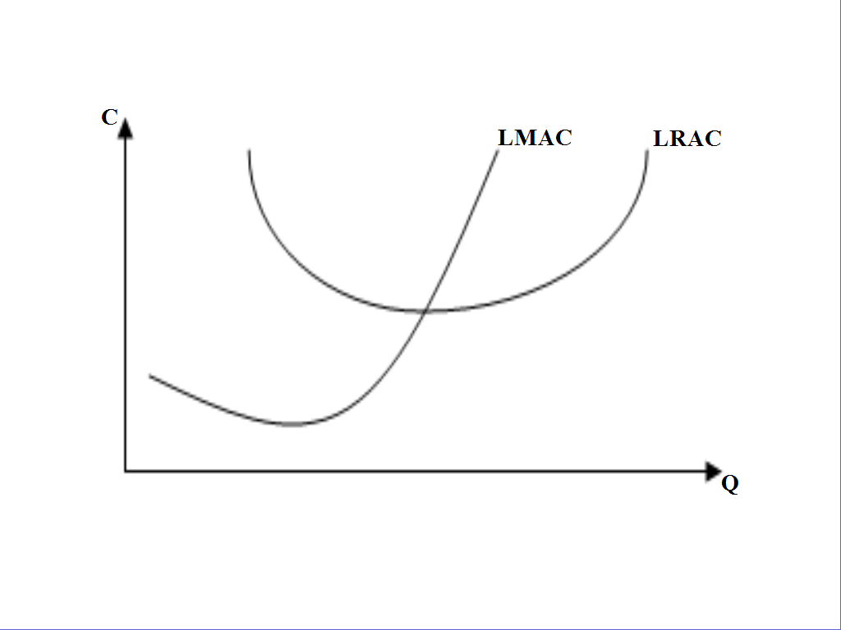
2.2.6 – сызба. Ұзақ мерзімді орташа шығындар қисық сызығы және ұзақ мерзімді шекті шығындар қисық сызықтары.

Сонымен бірге өндірістің тиімді көлемін іздеу мәселесі ауқым әсері мәселесімен ғана шектелмейді. Ауқым әсерімен қатар фирма өніміне деген сұраныс екінші маңызды фактор ретінде болып келеді. Q₁ тең сұраныс тек қана шағын фирманың АС₁ тең шығындарын жабады; ірі фирмалардың АС_{2,}, АС₃ тең шығындары Q₁ сұранысы үшін өте көп (үлкен). АС₂ тең шығындарының мөлшері бар орташа кәсіпорын үшін Q₂ тең сұраныс ең оңтайлысы. Q₃ сұранысы үшін ірі фирма қажет, себебі тек қана сол шығару көлемінің тиісті сұранысы үшін АС₃ ең аз шығынын қамтамасыз етеді.
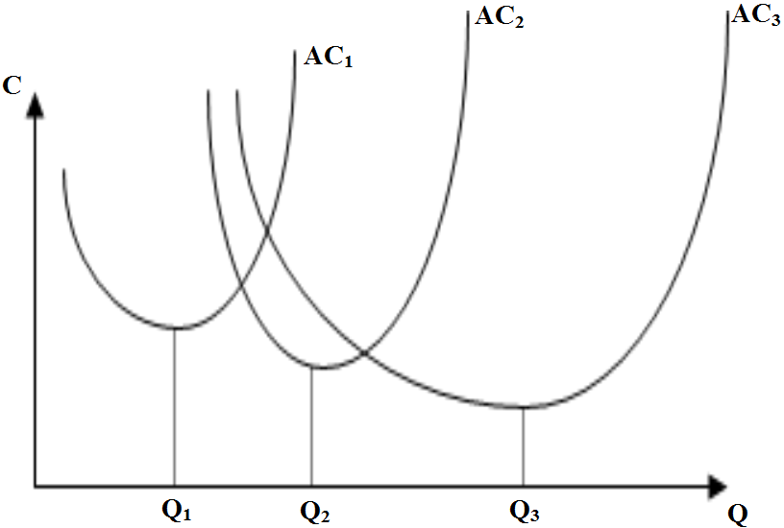
2.2.7 – сызба. Фирманың оңтайлы көлеміне сұраныстың әсері (ықпалы).

2.Кемімелі қайтарымдылық заңы. Шекті өнім
Кемімелік шекті өнімділік заңы қандай да бір өндірістік факторды пайдалану өсуімен (қалғандары өзгермеген жағдайда), ерте ме кеш пе өзгермелі факторды қосымша пайдалану өнімді шығарудың салыстырмалы, ары қарай абсолюттік көлемін төмендетуге әкелетін нүктеге қол жеткізіледі деп дәлелдейді. Факторлардың біреуін пайдалануын арттыру, оны қолдануда қайтарымның бірізділікпен төмендеуіне әкеледі.
Жиынтық өнім (Q) өндірісте өзгермелі факторды пайдалану (F₁) өсуіне қарай өседі, бірақ бұл өсу берілген технология шеңберінде белгілі шекте болады 2.2.8 – сызба.
Техника жағдайы өзгеріске ұшырамаған кезде, мысалы еңбекті пайдаланудың өсуі шектеулі. Өндірістің бірінші кезеңінде (0А) еңбек шығынының өсуі капиталды толығырақ пайдалануға көмектеседі: жалпы және шекті еңбек өнімділігі өседі. Бұны шекті және орташа өнім өсуінен көруге болады, бұл кезде MP > AP (1ә-сызба). А нүктесінде шекті өнім өз максимумына жетеді. Екінші кезеңде (АБ) шекті өнім шамасы азаяды және Б нүктесіне орташа өнімге тең болады (MP=AP). Егер бірінші кезеңде (0A) жиынтық өнім өзгермелі фактордың пайдаланылған санына қарағанда баяуырақ өссе, онда екінші кезеңде (АБ) жиынтық өнім өзгермелі фактордың пайдаланылған санына қарағанда тезірек өседі (1а-сызба). Өндірістің үшінші кезеңде (БВ) MP>AP, нәтижесінде жиынтық өнім өзгермелі фактор шығындарынан баяуырақ өседі де, соңында, МР<0 болатын төртінші кезең (В нүктесінен кейін) басталады. Нәтижесінде F₁ өзгермелі фактордың өсуі жиынтық өнімді шығарудың азаюына әкеледі (әрине, өзгермелі фактордың барлық бірліктері сапасы жағынан бірдей және үсті-үстіне қосылған жаңа бірліктер технологияның сапалық өзгеруіне әкеледі). Кемімелі шекті өнімділік заңын осыдан көруге болады.
Шекті өнімділіктің кему заңы абсолюттік емес, салыстырмалы сипатта болады. Біріншіден, ол өндіріс факторларының біреуі ғана тұрақты болған жағдайда қысқа мерзімде ғана қолданылады. Екіншіден, техникалық прогресс оның шекарасын жылжытып отырды.

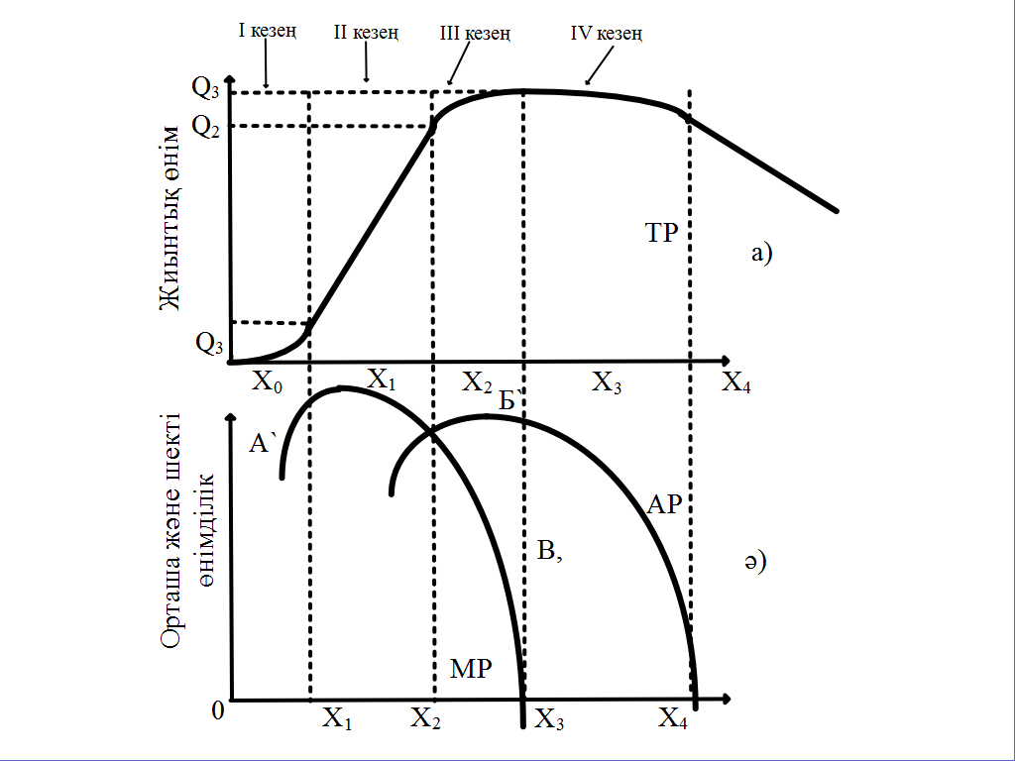
2.2.8 – сызба. Орташа жиынтық шекті өнім.

3.Фирма шығындарының жіктелуі және құрылымы
Тауар мен қызметті өндіру процесіндегі және өткізудегі фирманың шығындарын қарастырамыз. Ең алдымен көңіл аударатынымыз ашық және баламалы шығындар, біріншісі де, екіншісі де фирманың қызметін есепке алады. Ашыққа жататындар фирманың өндірістік факторларды пайдаланғаны үшін төленген шығындар. Өндірістің классикалық факторы болып есептелетіндер еңбек, жер (табиғи ресурс) және капитал. Фирманың барлық ашық шығыны, негізінен, өнімді өндіруге қолданған өндірістік фактордың орнын толтырады. Бұған кіретіндер еңбек ақы түрінде еңбекке төлеу, жер – жер төлемі капитал – негізгі және айналмалы қорлар шығындары. Сонымен бірге кәсіпкердің еңбегіне төленетін төлемдер өндіріс және сатуды ұйымдастыру шығындарына жатады.
Ашық шығынның барлық жиынтығы өнімнің өзіндік құны болып есептеледі. Нарықтық бағамен өзіндік құнның айырмашылығы – пайда болады.
Мысалы, жер иесі рентасын төлемейді, сонымен бірге жерді өзі өңдейді, жалға беруден бас тартады және қосымша табысты алмайды, осымен байланысты қызметпен шұғылданбайды. Фабрикаға жұмыс істеуге жалданбайды, еңбек ақы алмайды. Кәсіпкер өз ақшасын өндіріске салғаннан кейін, банкке салмайды және ссудалық пайыз алмайды.
Ашық шығынды және балама шығынды есептеу арқылы фирманың пайдасын толық анықтауға болады. Жиынтық табыспен және барлық шығындар арасындағы айырмашылық пен экономикалық пайданы анықтайды.
Шығындар жіктемесі басқару мәселелерін шешуші құрал ретінде шешімді қабылдайтын және оның зардаптарын анықтайтын процеске қатысады. Дұрыс шешім қабылдау үшін оның қандай шығындар мен олжаға жетелейтінін білу қажет.
Шығындарды жіктеудің мақсаты – жалпы массадан тек релевантты шығындарды бөліп көрсету (оның өзгеруіне ықпал етуге болатын бөлігіне қатысты), ал релевантты шығындар деп – тек шешімді қабылдау барысында ғана өзгеретін болашақ шығындарды есептеуді айтады. Сондықтан, жіктеу әдістері немесе бағыттары басшының алдында тұрған нақты мәселелерге тәуелді болып келеді.
Бірінші бағыт – жай өндірістік есеп, оның негізгі міндеті: өнімді сатудан күтілетін табыс (қызметтерден, тасымалдаудан, сатудан) және өнімнің (жұмыс, қызмет) өзіндік құнын анықтау үшін жұмсалған шығындар (тікелей және жанама) туралы есептік мәліметтерді алу;
Екінші бағыт - өзіндік құн туралы есеп берулер мен нақты шығындар туралы алынған ақпараттарды жүйелеп, өндірістік шығындар деңгейімен айналысатын (цехтардың, өндірістердің, шектеулі серіктестіктердің) басшыларды керекті ақпараттармен қамтамасыз ету;
Үшінші бағыт – шығу орындары бойынша шығындарды бақылау мен реттеу мақсатында шығындар және жауапкершілік орталықтары бойынша есепті ұйымдастыру.

4.Өндіріс шығындары және пайда
Өндіріс үдерісі - бұл факторлардың өзара іс-қимыл нәтижесінде өнімге айналуы. Өндіріс факторларының шығын құрылымы мен өнімінің ең жоғары шығарылымы арасындағы технологиялық тәуелділік өндірістік функция арқылы көрінеді.
Өндірістік функция дегеніміз - өндіріске енгізілетін факторлар мен өнімнің шығарылуы арасындағы өзаратәуелділік.
Q=f (L, К),
мұндағы L-еңбек (жұмыскүші); К-капитал; Q-өнім.
Өндірістік функция изокванта картасы арқылы бейнеленеді. Изокванта (тең өнімнің ауытқымасы) - бұл өндірістік функцияның түрлендірілуі. Ол өнімнің бірдей көлемде шығарылуын қамтамасыз ететін ұштастырылған өндірістік факторлар орналасқан қисық сызықпен бейнеленеді. Ресурстарды технологиялық алмастырудың шекті мөлшері (МRTS) изоквантаның көлбеуімен өлшенеді. Бұл өндіріс көлемі өзгермей сақталғанда, өзге фактордың бірлігімен алмастыру мүмкін болған жағдайда фактордың бірлік саны болып табылады.
Тауарды өндіргенде өндіріс факторларын сатып алуға жұмсалған шығынды немесе өндіріс шығынын талдау қажет. Әдетте, шығындар бухгалтерлік (анық) және экономикалық шығындар болып бөлінеді.
Бухгалтерлік шығындар - сатып алудың нақты бағасымен өлшеніп, шығынға жұмсалатын ресурстардың құны.
Экономикалық шығындар - бұл уыстан шығып кеткен мүмкіндіктер шығыны. Олар шығындалған ресурстардың (анық шығын + анық емес шығын) барлық балама тәсілдерінің ең пайдалысын қолданғанда алған табыс сомасына тең.
Анық емес шығындар - бұл экономикалық және бухгалтерлік шығындардың айырмашылығы.
Шығын шамасының өнім көлеміне тәуелділігіне қарай, тұрақты және өзгермелі шығындар деп бөлінеді. Өнімнің ең көп шығарылу мөлшерін анықтау үшін шекті шығындарды есептейді. Шекті шығындарды өлшеу қажеттілігі кемімелі қайтарым заңының әрекетінен туындайды, оның мәні мынада: өзгермелі фактордың әр қосымша бірлігі біршама кезеңнен бастап алдыңғы өнімге қарағанда, өнімнің жалпы шығарылу көлемін азайтады.
Сөйтіп белгілі бір кезеңнен бастап шығынның өсуі өндіріс көлемінің өсуінен оза бастайды.
Шығын деңгейі туралы ақпарат изокоста сызықтарын (тең шығындардың сызықтары) салуға мүмкіншілік береді. Изокоста дегеніміз - нүктелері өндіріс факторларының барлық ұштастырылымын жалпы тең шығындарымен көрсететін сызық.
Изокоста мен изокванта нүктелері жанасқанда, яғни өндіріс факторларының шектеулі өнімінің арақатынасы мен өнім бағасының арақатынасы тең болғанда, фирма бағаны барынша түсіреді. Ұзақ мерзімді кезеңде фирма дамудың тиімді жолын таңдайды, бұл изокоста мен изоквантаның жанасу нүктелерін басып өтетін сызық арқылы көрсетіледі.
Тиімді өндірістің нәтижесі пайда алу болып табылады. Пайда дегеніміз - жиынтық табыс (ТR) пен жиынтық шығындар (ТС) арасындағы айырма.

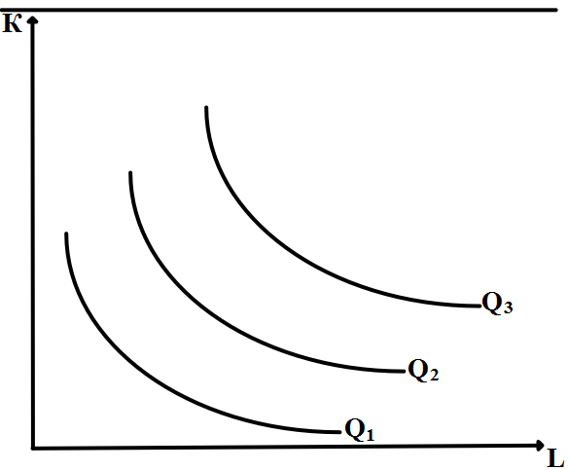
2.2.9- сызба.Изокванта жинақталымы.

Қысқа мырзімді кезең- бұл өндіріс факторлары бекітілген күйінде қалатын мерзім.
Ұзақ мерзімді кезең - барлық факторларға өзгерту енгізуге жеткілікті уақыттың бір бөлігі (барлық факторлар өзгереді).

Еңбек (L)өзгермелі фактор

Еңбектің жиынтық өнімі немесе белгіленген мерзімдегі өнімнің шығарылу мөлшері (TP) | Еңбектің орташа өнімі немесе пайдаланылатын фактор бірлігіне шығарылатын көлем:  $$AP=\frac{TP}{L}$$ | Шығынды бір бірлікке ұлғайтқанда алынатын еңбектің шекті өнімі немесе өнімнің қосымша көлемі:  $$MP=\frac{∆TP}{∆L}$$
2.2.10 – сызба. Еңбектің өзгермелі факторы.
Өндірістің балама шығындары

Тікелей ақша төлемі түріндегі анық шығындар |  |  | Меншікті ресурстарды пайдаланғаны үшін жете алынбаған төлем түріндегі анық емес шығындар
Бухгалтерлік шығындар
 | Экономикалық шығындар

2.2.11 – сызба. Өндірістің балама шығындары.

Тұрақты шығындар (FC) – фирманың өнім шығару көлеміне тәуелсіз шығындары.
Өзгермелі шығындар (VC) – өнім шығару көлеміне сәйкес өзгеретін шығындар.
Жиынтық (жалпы) шығындарTC=FC+VC – тұрақты және өзгермелі шығындардың сомасы.
Орташа тұрақты шығындар (AFC) – Өнімнің шығарылатын көлеміне тұрақты шығындардың қатынасы:
$$AFC=\frac{FC}{Q}$$
Орташа өзгермелі шығындар (AVC) – Өнімнің шығарылатын көлеміне өзгермелі шығындардың қатынасы:
$$AVC=\frac{VC}{Q}$$
Орташа жалпы шығындар (ATC) – Өнімнің шығарылатын көлеміне жалпы шығындардың қатынасы:
$$ATC=\frac{TC}{Q}=AFC+AVC$$
Шектеулі шығындар (өсімді)(MC) - өнімнің тағы бір бірлігінің өндірілуіне байланысты шығындардың өсуі:
$$MC=\frac{∆TC}{∆Q}=\frac{∆VC}{∆Q}$$
өйткені өнім көлемі өзгергенімен, тұрақты шығындар өзгермейді.

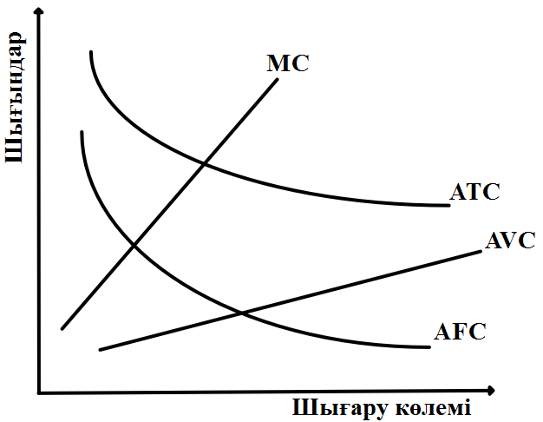
2.2.12 – сызба. Шығындардың ауытқымасы.

МС - шектеулі шығындар
АТС - орташа жиынтық шығындар
АVС - орташа өзгермелі
АFС - орташа тұрақты шығындар

Ауытқыма шығындардың негізгі ерекшеліктері:
1.Шығару көлемі ұлғайған сайын, шектеулі шығындар өсе түседі.
2.Орташа жиынтық шығындардың ауытқымасы V түрінде болады.
3.МС қисық сызығы АТС қисығын соңғының ең аз нүктесінде қиып өтеді.

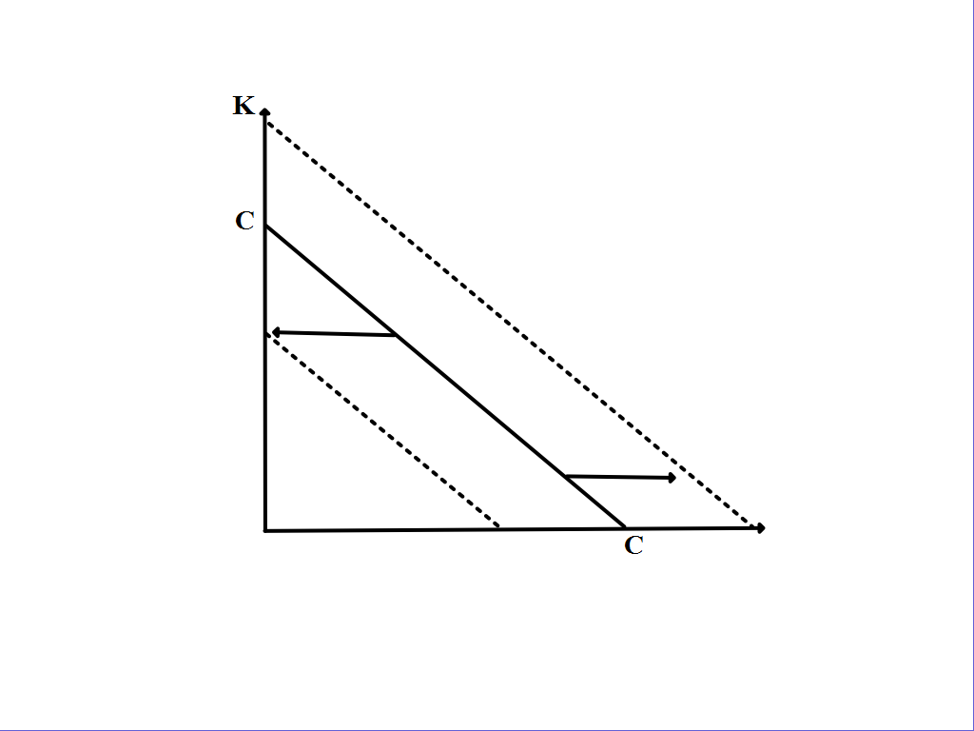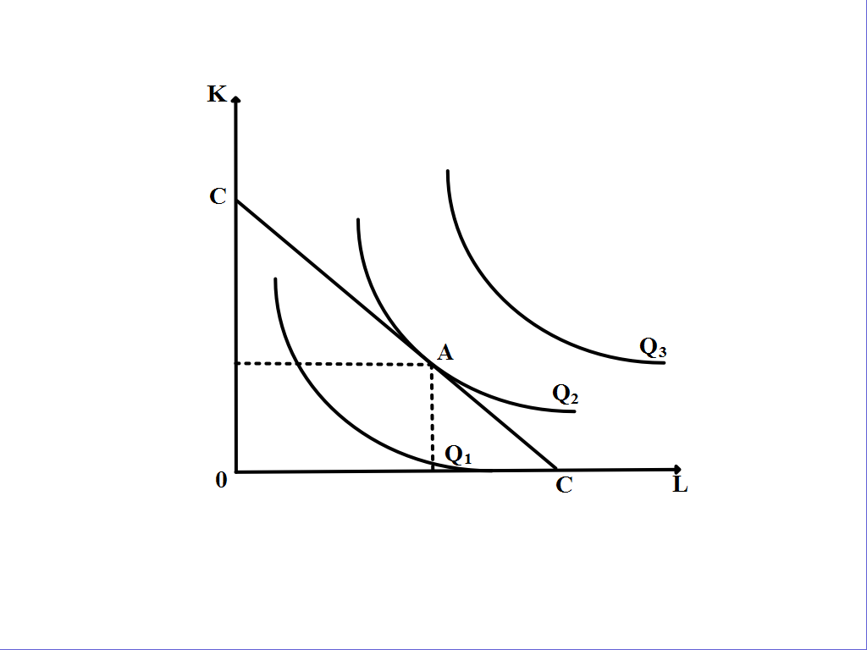
2.2.13- сызба. Изокоста мен өндірушінің тепе-теңдігі.

1.Факторлар өзгергенде изокоста сол жаққа немесе оң жаққа ығыстырылады.
2.А – изокванта мен изокостаның жанасуы өндірушінің тепе-теңдік жағдайын анықтайды.

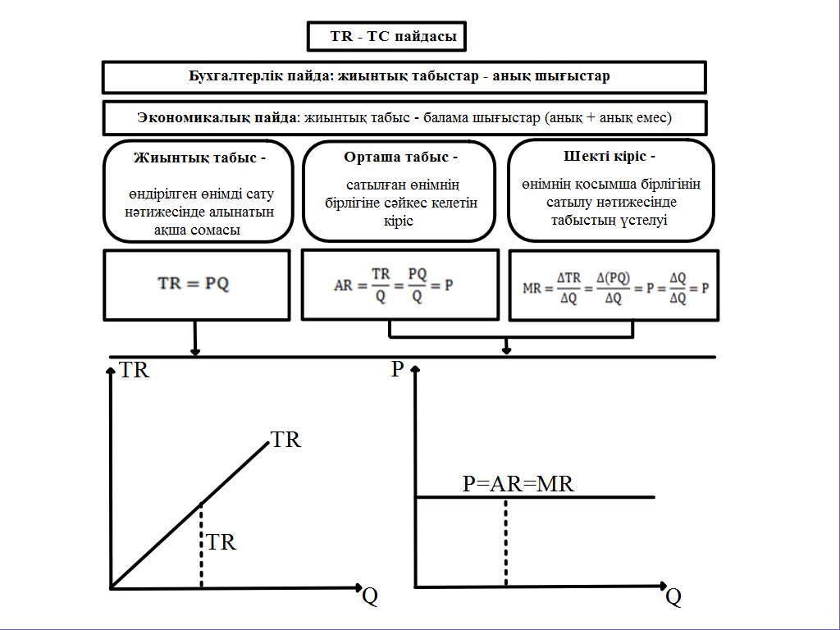
2.2.14 – сызба. Бухгалтерлік және экономикалық пайда.

Пайданы барынша көбейту ережесі– Өнімнің мөлшері MR=MC болғанда, пайда барынша көбейеді.

5.Фирманың қаржылық жағдайы және табысы
Нарықтық қатынастар жағдайында фирманың қаржылық жағдайын талдаудың маңызы өте зор. Бұл фирманың тәуелсіздікке ие болуымен, сондай-ақ олардың меншік иелері, жұмысшылар, коммерциялық серіктестіктер және де басқа контрагенттер алдында өзінің өндірістік-кәсіпкерлік қызметінің нәтижелері үшін толық жауапкершілікте болуымен байланысты.
Фирманың қаржы жағдайы осы фирманың белгілі бір кезеңдегі қаржылық тұрақтылығын және оның өз шаруашылық қызметін үздіксіз жүргізуі мен өзінің қарыз міндеттемелерін уақытылы өтеуі үшін қаржы ресурстарымен қамтамасыз етілуін көрсетеді.
Фирманың қаржылық тұрақтылығы – бұл тәуекелділіктің мүмкін болатын деңгейінде төлем қабілеттілігі мен несие қабілеттілігін сақтай отырып, табысты өсіру негізінде қаржыны тарату мен пайдалану арқылы фирманың дамуын көрсететін қаржы ресурсының жағдайы. Қаржылық тұрақтылықтың мәні – бұл қорлар мен шығындардың қалыптасу көздерінен қамтамасыз етілуі.
Фирманың қаржылық тұрақтылық жағдайына көптеген факторлар әсер етеді:
1) пайда болу орнына байланысты – ішкі және сыртқы;
2) нәтижесінің маңыздылығына байланысты – негізгі және негізгі емес;
3) құрылысы бойынша – қарапайым және күрделі;
4) әрекет ету уақыты бойынша – тұрақты және бойынша.
Ішкі факторлар кәсіпорынның өзінің жұмысын ұйымдастыруына байланысты болады, ал сыртқы факторлар кәсіпорын еркіне бағынышты емес.
Негізгі ішкі факторларды қарастырайық. Кәсіпорынның тұрақтылығы ең бірінші өндіріс шығындарымен үздіксіз байланысқан өндірілген өнім мен көрсетілген қызметтің құрамы мен құрлымына тәуелді. Сондай-ақ, тұрақты және айнымалы шығындар арасындағы қатынас маңызды болып табылады.
Қаржылық тұрақтылықтың ішкі, маңызды факторларының бірі – бұл қаржы ресурстарының құрамы мен құрлымы, оларды басқару стратегиясы мен тактикасының дұрыс тандалып алынуы. Кәсіпорынның өз қаржы ресурсы, соның ішінде таза табысы қаншалықты көп болса, соншалықты ол өзін жайлы сезіне алады.
Сонымен бірге тек таза табыстың көлемі ғана емес, сонымен қатар оны тарату құрлымы, әсіресе өндірісті дамытуға бағытталған бөлігі де өте маңызды болып табылады.
Фирманың қаржылық тұрақтылығына қарыздық капиталдар нарығындағы қосымша жұмылдырушы (мобилизацияланушы) қаражаттар үлкен әсерін тигізеді. Фирма ақша қаражаттарын қаншалықты көп тартатын болса, оның қаржылық мүмкіндіктері де соншалықты жоғары болады, алайда, сонымен бірге қаржылық тәуекелділік те өседі – яғни кәсіпорын өз кредиторларымен уақытында есептесе ала ма, жоқ па? – деген қауіп туады. Және де бұл жерде кәсіпорынның төлеу қабілеттілігінің қаржылық кепілінің бір түрі ретінде резервтерге үлкен рөл берілген.
Фирманың қаржылық тұрақтылығына әсер ететін мынадай ішкі факторларды атап көрсетуге болады:
- фирманың салалық топқа жатуы;
- шығарылатын өнімнің (жұмыс, қызмет) құрылымы және оның жалпы төлем қабілеттілігі бар сұраныстағы үлесі;
- төленген жарғылық капиталдың мөлшері;
- шығындардың көлемі, олардың ақшалай табыспен салыстырғандағы динамикасы;
- қорлар мен резервтерді, олардың құрамы мен құрлымын қоса алғандағы мүлік пен қаржы ресурстарынның жағдайы;
- фирмаларды басқару тиімділігі.
Сыртқы факторларға шаруашылық жүргізудің экономикалық жағдайының әсері, қоғамда үстемдік етуші техника мен технология, төлеу қабілеті бар сұраныс және тұтынушылар табысының деңгейі, ҚР үкіметінің салық және несие саясаты, фирманың қызметін бақылау жөніндегі заң актілері, сыртқы экономикалық байланыс және тағы басқалар жатады.
Фирманың қаржылық жағдайының объективті дұрыс бағасын алудың ең жақсы тәсілі, бұл – талдау, ол фирманың даму бағытын бақылауға, оның шаруашылық қызметіне кешенді түрде баға беруге мүмкіндік береді және осындай жолмен басқарушылық шешімдерді өңдеумен кәсіпорынның өзінің өндірістік кәсіпкерлік қызметі арасында байланыстырушы қызметін атқарады.
Нарықтық экономика жағдайында жұмыс істеуші кәсіпорындардың қаржылық жағдайын талдаудың басты мақсаты (міндеті) келесілер болып табылады:
- қаржылық жағдайға баға беру және оның есеп беру мерзіміндегі өзгерісі;
- активтер мен олардың қалыптасу көздері арасындағы сәйкестікті, оларды таратудағы рационалды және пайдаланудағы тиімділікті зерттеу;
- айналым капиталының көлемін, оның өсуін (кемуін) және ағымдағы міндеттемелермен арақатынасын анықтау;
- қаржы-есептік және несие ережесін сақтау;
- кәсіорын активтері және оның міндеттемелерінің құрылымын зерттеу;
- aғымдағы активтердің айналымдылық есебі, оның ішінде дебиторлық борыш және қорлар есебі;
- баланстың өтімділігін, кәсіпорынның қаржылық тұрақтылығының және төлеу қабілеттілігінің абсолюттік және салыстырмалы көрсеткіштерін анықтау;
- фирманың табыстылығын бағалау;
- фирма табысының салыстырмалы көрсеткіштерін, сондай-ақ олардың деңгейінің өзгеруіне әсер етуші факторларды есептеп шығару;
- фирманың іскерлік белсенділігін анықтау;
- фирманың қаржылық жағдайының тұрақтылығын ұзақ және қысқа мерзімді болжау, яғни оның қаржылық стратегиясын анықтау.
Қаржылық жағдайды талдау кәсіпорынның шаруашылық қызметін талдаудың қорытындылаушы кезеңі болып тбылады. Және ол сатыны қамтиды: жабдықтау. өндіріс және өткізу; бұлардың жиынтығы коммерциялық, өндірістік және қаржылық қызметті құрайды. Кәсіпорынның қаржылық қызметі – бұл оның осы қызмет нәтижесінде меншікті және тартылған капиталдың көлемі мен құрамына өзгеріс әкелетін қызметі болып табылады. Ол қаржы ресурстарының жүйелі түрде түсуі мен тиімді пайдаланылуына, есеп және несие тәртібін сақтауға, меншікті және қарыз қаражаттарының арасындағы арақатынастың рационалдылығына, сондай-ақ кәсіпорынның тиімді қызмет ету мақсатында қаржылық тұрақтылыққа қол жеткізуге бағытталуы тиіс. Кәсіпорын қызметінің қаржылық, өндірістік және коммерциялық жақтары арасында тығыз байланыс пен өзара тәуелділік бар. Осылайша қаржылық қызметінің жетістігі, көбінесе оның өндірістік-сату көрсеткіштермен анықталады. Кәсіпорынның өзі алатын төлемдерді және ақша қаражаттарын алуы оның өнімді сатуына, алдын ала қарастырылған сұрыпталымды ұсап тұруына, өнім сапасының қажетті деңгейге сәйкестігіне және оны бір қалыпты өндіруге және төлеуге байланысты болады.
Жоғары сапалы өнімді үздіксіз өндіру және өткізу кәсіпорынның қаржылық ресурстарының қалыптасуына оң әсерін тигізеді. Өндіріс процесінде өнім сапасының төмендеуі және оны сатудың қиындықтары кәсіпорын шотына ақша қаражаттарының келіп түсуіне кедергі жасайды, нәтижесінде кәсіпорынның төлеу қабілеті төмендейді. Кері байланыс бар, ол ақша қаражаттарының болмауы материалдық ресурстардың келіп түсуінің іркілісіне, демек өндіріс процесінің тоқтауына әкеліп соқтыруы мүмкін.
Шығындар көлемі өндіріс процесінің тиімділік деңгейімен анықталады. Олардың тиімділігі қаншалықты көп болса, кәсіпорын өнімді өткізу көлемін сақтай отырып ресурстарды, соның ішінде қаржылық ресурстарды соншалықты аз жұмсайды. Және керісінше, шикізат пен материалдар шығындарының нормасының өсуі, еңбек өнімділігі деңгейінің төмендеуі, басқа да ресурстардың мөлшерден тыс жұмсалуы және өндірістік емес шығындар қосымша қаржы қаражаттарының қажеттілігіне себепші болады. Еңбек және материалдық ресурстар шығыны ең алдымен өнімнің өзіндік құнында, содан соң табыста талдап қорытылады. Соңғы айтылған көрсеткіштің көлемі кәсіпорынның өзіндік қаражаттарының көлемін өзгерте отырып, оның жалпы қаржылық жағдайына елеулі көрініс табады.
Нарықтық қатынастың қалыптасуы шаруашылық қызметін бір тұтас кешенді талдауды ішкі (басқару) және сыртқы (қаржылық талдау) талдауды бөлуді қажет етіп отыр. Талдаудың бұл түрлерінің әрқайсысының өзінің негізгі ақпараттық көздері бар.
Әлемдік тәжірбие көрсеткендей, есеп берудің екі түрі бар: Акционерлерді, қалың жұртшылықты, банктерді, сондай-ақ сақтандыру ұйымдарымен үкімет органдарын кәсіпорынның жұмыс жағдайы мен оның қаржылық жағдайы және есепті кезеңдегі шаруашылық қызметінің нәтижесі мен таныстыру үшін қаржылық газеттер мен бюллетендерге, арнайы анықтамаларда басылып шығатын қаржылық есеп беру. Сонымен қатар көбіне, есепте субъектінің шаруашылық қызметін динамикада бейнелеп көрсетуге, даму бағыты мен оның алдыңғы кезеңдегі жағдайын болжауға мүмкіндік беретін бірқатар жылдардың мәліметтерін жариялайды. Есеп берудің екінші түрі – басқару талдауы, бұл кәсіпорын шығаратын өнімдердің жеке түрлерінің өзіндік құнының нормативтері туралы, сондай-ақ сапасының төмендігіне немесе тауардың мөлшерден тыс шығарылып, өтпей қалуына байланысты мәліметтерден тұратын қатаң құпияландырылған, басқа тұлғалар үшін жабық есеп болып табылады. Ішкі есеп берудің ішіндегі жауапкершілік орталықтары мен пайда болу орындары бойынша шығындар сияқты жеке бөлімшелердің жұмыс нәтижелерін сипаттайтын маңызды есеп түрлері болады. Кәсіпорынның жеке бөлімшелеріндегі шаруашылық жүргізу деңгейін анықтау шығындар мен нәтижелерді салыстыру, кім қалай жұмыс істейтінін көруге мүмкіндік береді және еңбекке ақы төлеуде қандай да бір иесіздікті жояды. Ішкі талдау басқару есебі, ал сыртқы талдау қаржылық есеп негізінде жүргізіледі. Бүгінгі таңдағы нарыққа өту кезеңінде кәсіпорынның қаржылық жағдайын бағалауда жаңа амалдар қажет.
Қаржылық талдаудың тәжірибесі қаржылық есепті оқудың негізгі ережелерін қалыптастырады. Олардың ішінен алты негізгі әдісті бөліп қарастыруға болады:
1) көлденең талдау;
2) тікелей талдау;
3) трендік талдау;
4) салыстырмалы талдау;
5) факторлық талдау;
6) қаржылық коэффиценттер әдісі.
Көлденең (уақыттық) талдау – есеп берудің әрбір позициясын өткен кезеңімен салыстыру. Ол өткен кезеңдігімен салыстырғандағы бухгалтерлік есептің түрлі баптарының абсолюттік және салыстырмалы ауытқуларын анықтауға мүмкіндік береді.
Тікелей (құрылымдық) талдау — әрбір есеп позициясының жалпы нәтижеге тигізетін әсерін айқындай отырып, қорытынды қаржылық көрсеткіштердің құрылымын анықтау. Ол жалпы баланс немесе оның бөлімдері бойынша қорытынды көрсеткіштегі жеке баптардың үлес салмағын анықтауға мүмкіндік береді. Мысалы, ұзақ және ағымдағы активтердің кәсіпорын мүлкінің жалпы құнындағы, яғни баланс валютасындағы үлес салмағы және тағы басқалар.
Тікелей және көлденең талдаулар бірін-бірі толықтырып отырады. Сондықтан да есептік бухгалтерлік үлгі құрылымы секілді оның жеке көрсеткіштерінің динамикасын да сипаттайтын кестелерді жиі жасайды.
Трендік талдау барлық көрсеткіштер 100% алынатын базистік жыл деңгейінен, бірқатар жылдар көрсеткіштерінің салыстырмалы ауытқуын есептеуге негізделеді. Басқаша айтқанда, трендік талдау әрбір есеп позициясын бірқатар өткен кезеңдермен салыстыруды және трендті, яғни жеке кезеңдердің дербес ерекшеліктері мен кездейсоқ әсерлерінен тазартылған көрсеткіш динамикасының негізгі тенденциясын анықтауды көрсетеді. Трендтің көмегімен болашақтағы көрсеткіштердің мүмкін болатын маңызы қалыптасады, ал одан кейін перспективті, болжамдық талдау жүргізіледі.
Қаржылық талдаудың нарықтық экономика жағдайындағы көбірек таралған әдісі әр түрлі қаржылық коэффиценттерді пайдалану болып табылады.
Коэффиценттер салыстырмалы шамалар болып табылады,оларды есептеу кезінде шамалардың біреуін бірлік ретінде алып, ал екіншісін бірлікке қатынасы ретінде көрсетіледі. Қаржылық коэффиценттерді есептеу баланстың жеке баптарының арасында болатын өзара байланыстарға негізделген. Олар кәсіпорынның қаржылық жағдайын кезекті факторлық талдау үшін алғашқы база болып табылады және де олар талдау нәтижесінде талдау жүргізушіге жасырын құбылыстарды ашуға мүмкіндік береін екі шаманың арасындағы өзара математикалық қатынастарды көрсетеді.
Шешімдер қабылдау үшін сәйкес коэффиценттерді талдаудың пайдалылығы оларды дұрыс түсіндіруге байланысты болады. Бұл – қатынастарды талдаудың ең қиын аспектісі, себебі ол осы қатынастардың қалыптасуынның ішкі және сыртқы факторларын білуді талап етеді, мысалы, салдағы жалпы экономикалық жағдайлар, кәсіпорын басшылығының саясаты және басқалар. Қатынастарды үлкен байыптылықпен талдау қажет, өйткен тек бір ғана фактор алымына да, бөліміне де әсер ету мүмкін. Негізінен қатынас деңгейі өткен кезеңдегі, теориялық дәлелденген салалық қатынаспен салыстырылады. Қатынасты талдау болашаққа бейімделуі тиіс.
Қатынасты талдаудың рөлін асыра бағалаудыңда қажеті жоқ, себебі олардың әмбебап мәні болмайды және диагностика үшін индикатор болып табылмайды. Әлдеқайда треңдетілген талдау қатынас негізінде жасалған шешімдерді әрқашан қолдай бермейді, себебі олардың деңгейіне келесілер әсер етеді, жекелеген кәсіпорындардың ерекшеліктері орташа салалық мәліметтер. Сондай-ақ, өткен жылдардағы нақты қол жеткізілген деңгейдің қолайсыз болуы немесе оның сол өткен жылдар жағдайы үшін қолайлы болып, бірақ қазіргі және болашақтағы жағдайлар талаптарына сәйкес келмеуі әсер етеді.
Қаржылық талдауы салыстырмалы көрсеткіштер негізінде жүргізудің шетелдік тәжірибесін механикалық түрде көшіріліп алу, көп жағдайда тиімсіз, себебі бұл жағдайда біздің кәсіпорындардың өз ерекшеліктеріне назар аударылмайды. Нәтижесінде бір көрсеткіштердің мүмкін болатын маңызы туралы берілген кеңестер кейбір кезде расталмайды. Дегенмен, қаржылық жағдайды талдау барысында салыстырмалы көрсеткіштерді зерттеу қажет болады, себебі ол болып жатқан жағдайларды түсінуге және де оларды тек ағымдағы мезетте ғана емес, сонымен қатар болашақта да дұрыс бағалауға мүмкіндік береді. Әлдеқайда кең таралған және зерттелген көрсеткіштерге мыналар жатады: өтімділік, қаржылық тұрақтылық, табыстылық және іскерлік белсенділік.
Салыстырмалы (кеңістіктік) талдау – бұл фирмалардың, еншілес фирмалардың, бөлімшелердің және цехтардың жекелеген көрсеткіштері бойынша есебінің құрама көрсеткіштерін шаруашылық ішіндегі талдау, сондай-ақ берілген фирманың көрсеткіштерін орташа салалық және орташа жалпы экономикалық мәліметтері бар бәсекелес фирмалардың көрсеткіштерімен салыстырғандағы шаруашылық аралық талдау болып табылады.
Факторлық талдау – бұл жекелеген факторлардың (себептердің) қорытынды көрсеткішке тигізетін әсерін зерттеудің де терминдік (анықтау) немесе реттелмеген тәсілдерді көмегімен талдау. Сонымен қатар факторлық талдау қорытынды көрсеткіштерді оның құрамдас бөліктеріне жіктегенде – тура, ал оның жеке элементтерін жалпы қорытынды көрсеткішке біріктіргенде ол – кері (синтез) болуы мүмкін.
Жоғарыда көрсетілген әдістер мен қатар, қаржылық жағдайды талдауда экономикалық, сондай-ақ экономикалық және математикалық статистиканың (топтау, орташа және салыстырмалы шама, графиктік және индекстік әдістер) дәстүрлі тәсілдері қолданылады. Белгілі бір экономикалық ғылым шегінде жасалған түрлі әдістер мен тәсілдерді іскерлікпен пайдалану кәсіпорынның қаржылық жағдайына терең талдау жасауға және шаруашылық субъектісінің қаржылық тұрақтылығын нығайтуға, мүмкіндік береді.

Бақылау сұрақтары:
1.Қаржылық талдаудың тәжірибелік есебі?
2.Ауытқыма шығындардың негізгі ерекшеліктері?
3.Изокванта мен изокостаның жанасуы?
4.Фирманың қаржылық жағдайы және табысы?
5.Пайданы барынша көбейту ережесі?
6.Фирманың қаржылық тұрақтылығына әсер ететін факторлар?
7.Салыстырмалы (кеңістіктік) талдау?

Тақырып 2.3. Өндіріс факторларының нарығы және табыстарды бөлу
Негізгі ұғымдар:еңбек нарығы, капитал, қаржы нарығы, еңбек заты, халықтың табысы, жанұяның ақшалай кірісі, адами капитал, көлденең білік, абцисс, жер нарығы
Дәріс жоспары:
1.Өндіріс факторлары нарығының қызмет ету ерекшеліктері
2.Халықтың табысы: түрлері және қалыптасу көздері
3.Еңбек нарығы оның мәні мен ерекшеліктері. Адами капитал
4.Капитал нарығы және оның құрылымы
5.Жер нарығы, жерге сұраныс және ұсыныс
6.Пайда кәсіпкерлік табыс ретінде

1.Өндіріс факторлары нарығының қызмет ету ерекшеліктері
Экономикада бөлу процесі өте маңызды рөл атқарады, ол өндірілген өнімдегі әрбір адамның үлесін, қоғам мүшелерінің табысы, әл-ауқат, тұрмыс дәрежесін сипаттайды. Бұл тақырыпта меншікке сәйкес өндіріс факторлары: еңбек, капитал, жер, сондай-ақ табыс нысаны – жалақы, пайда мен пайыз, жер рентасы. Бөлу баға арқылы жүзеге асады. Сондықтан табыстардың құрылуының экономикалық механизмін ұғыну үшін нарықтық экономикада өндіріс факторлары қалай бағаланады, соны түсіну керек.

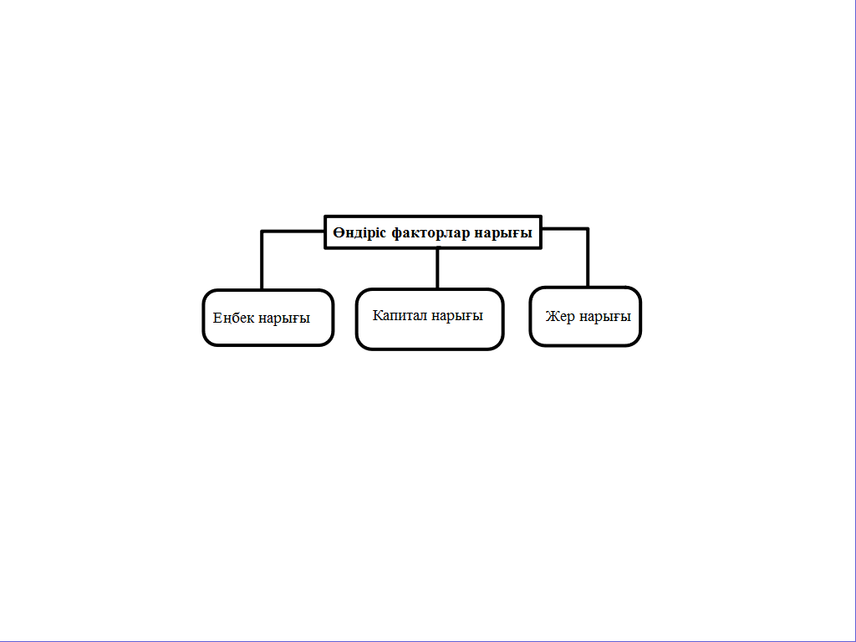
2.3.1 – сызба. Нарықтық экономикадағы өндіріс факторлары.

Еңбек нарығы – бұл жұмыс күшін тауар ретінде сату - сатып алу туралы экономикалық қатынастардың жүйесі. Нарықтардың басқа да түрлеріне сәйкес еңбек нарығында жұмыс күшіне деген ұсыныс пен сұраныс туады.
Еңбек нарығына тән қасиеттер:
- жұмыс орындарын ұсынатын кәсіпорындардың санының мол болуы (жұмыс күшіне сұраныс);
- әртүрлі мамандықтағы еңбеккерлердің санының мол болуы (жұмыс күшінің ұсынысы);
- еңбек нарығында бірде - бір кәсіпорын және бірде - бір еңбекккердің күш ықпалының жүрмеуі;
- жұмыс күшінің жалақының мөлшерімен бағалануы.
Капитал - көп мағыналы ұғым: ол материалдық игіліктердің қоры, ол сонымен қатар материалдық емес элементтерді де қамтиды, атап айтқанда адамның қабілеті, білімі. Капиталдың екі негізгі формасын айтуға болады:
- өндіргіш капитал
- өндіріс құрал – жабдықтары
- ақшалай капитал
Ақша капиталын тиімді пайдалану арқылы ол иесіне табыс әкеледі, капиталдың өсімі – пайыз деп аталады.
Нарықтағы сатушылар мен сатып алушылардың арақатынастарының объектісіне байланысты, капитал нарығы деген түсінікке анықтаманың екі түрлі болуы мүмкін.
Өндіріс факторлары нарығында капитал деп олардың құндық өлшеміндегі физикалық капитал түсініледі. Бұл жағдайда капиталдар нарығы өндіріс факторлары нарығының бір бөлшегі болып табылады.
Қаржы нарығында капитал дер ақша капиталы түсініледі. Сондықтан капиталдар нарығы қарыз капиталдар нарығының құрамды бөлігі болып табылады.
Жер - ауыл шаруашылығының басты өндіріс құралы және аграрлық экономиканы шектуеші фактор болып табылады. Жер қоғамдық өндірістің негізі болғанымен оның салаларында әртүрлі қызмет атқарады. Мысалы, өндеуші өнеркәсіп үшін ол - кәсіпорын орналасатын алаң, ал ауыл шаруашылығы үшін жер әрі еңбек құралы, әрі еңбек заты болып саналады.
Еңбек заты дегеніміз – жерді өңдеп, оған тұқым сеуіп, онда өнім өсіріледі. Ал, еңбек құралы болатын себебі - тұқымды сепкен күннен бастап өнімді өсіру қызметін Жер-ана атқарады. Жердің өндіріс құрал-жабдығы ретінде ерекшеліктері бар:
- біріншіден, жердің кеңістік жағынан шектеулілігі,
- екіншіден, жер адам іс-әрекетінің өнімі емес, табиғаттың жемісі, сондықтан, оның құны жоқ, бірақ табыс әкеледі, сатып алынады және сатылады, яғнибағасыбар.
Жердің саны шектелген, сондықтан жердің ұсынысы абсолютті икемсіз. Жердің ұсынысына төмендегі факторлар әсер етеді:
1.Жер құнарлылығы;
2.Жер участкісінің нарыққа алыс-жақын орналасуы.

2.Халықтың табысы: түрлері және қалыптасу көздері
Өмір сүру деңгейін қарастырған кезде әлеуметтік-экономикалық жағдайлардың барлық жиынтығын ескеру қажет, әйтпесе материалдық және рухани құндылықтарды тұтынуды, олардың адам үшін қол жетімділігін, еңбектің әлеуметтік жағдайы мен әлеуметтік қамтамасыз ету деңгейін, денсаулық және өзге де сипаттамаларды бағаламай тұрғындардың шынайы қалыптасқан өмір сүру деңгейін толықтай сипаттау мүмкін емес.
Тұрғындардың өмір сүру деңгейінің құндық көрсеткіштері болып келесілер саналады:
Тұрғындар табысы – жеке еңбек және өзге де көздер есебінен қалыптасатын адамның тұтынуын қанағаттандырудың белгілі бір деңгейінде оның физикалық, моральдық, экономикалық және интеллектуалдық жағдайын қолдау үшін ақшалай және натуралды құралдар жиынтығы.
Жанұяның кірісін қалыптастырудың негізгі көздері – еңбек ақы, зейнетақы, жәрдемақы, кәсіпкерлік табыс, дивидендтер және меншіктен өзге де кірістер, жеке қосалқы шаруашылық өнімдерін өткізуден түскен қаражаттар.
Кірістерді бөліп қарастырады: ақшалай бағаланатын жиынтық кіріс мөлшеріндегі (субъекті белгілі бір кезең аралығында табатын немесе алатын ақша сомасы және өзге де құндылықтар мен игіліктер) номиналды кірістер; ақшалай (номиналды) табысқа сатып алуға болатын тауарлар мен қызметтер сомасы ретінде шынайы кіріс, яғни тұтыну бағасы индексіне түзетілген міндетті төлемдер мен жарналар алынып тасталған номиналды кірістер.
Әлеуметтік дифференциация жөніндегі неғұрлым толық ақпаратты еңбек ақы, зейнет ақы, жәрдем ақы түріндегі түсімдер жанұяның жалпы ақшалай кіріс және жиынтық кірісіне аударылған жанұя бюджетін зерттеу нәтижелері бойынша алуға болады.
Жанұяның ақшалай кірісі - еңбек ақы, зейнетақы, жәрдемақы, кәсіпкерлік табыс, дивидендтер және меншіктен өзге де кірістер, жеке қосалқы шаруашылық өнімдерін өткізуден түскен қаражаттар түріндегі ақшалай түсімдер сомасы.
Жиынтық кіріс ақша кірістерінің барлық түрлерін, сондай-ақ жеке қосалқы шаруашылықтан алынған және жеке (үй) тұтынуға пайдаланылған натуралдық түсімдер құнын кірістіреді.
Әлемдік практикада тұрғындарды бөлуді есептеу орташа жанұяға ақшалай кіріс көлемі бойынша артықшылықты жүзеге асырады.
Күнкөріс деңгейі – адамның физиологиялық өмір сүруін және ресурстармен қамтамасыз етілген (республикалық және жергілікті бюджет қаражаттары мен тауарлар мен қызметтердің бары) оның денсаулығын сақтауды қамтамасыз ету үшін қажетті ақша қаражаттарының ең төменгі мөлшері.
Күнкөріс деңгейі бюджеті – ересек тұрғындардың белсенді физикалық жағдайын, балалар мен жас өспірімдердің әлеуметтік және физикалық даму жағдайын қамтамасыз ететін маңызды материалдық құндылықтар мен қызметтерді ең төменгі рұқсат етілген деңгейде тұтыну көлемі мен құрылымының көрсеткіштері.
Ең төменгі тұтыну бюджеті – азық-түлік өнімдерін, азық-түліктік емес тауарлар мен ақылы қызметтерді тұтынудың ғылыми негізделген ең аз нормалары мен нормативтерін кірістіретін және адамдардың негізгі материалдық және рухани қажеттіліктерін ең төменгі деңгейде қанағаттандыруды қамтамасыз ететін кешенді әлеуметтік норматив.

3.Еңбек нарығы оның мәні мен ерекшеліктері. Адами капитал
Еңбек нарығында бірнеше ерекшеліктер болады. Осында құратын элементтерге жұмысшы күшін иемденетін адамдар жатады. Бұларға психофизиологиялық, әлеуметтік, мәдени, діни, саяси және т.б. адамдық қасиеттер тән болады. Осы ерекшеліктер адамдардың мүдделеріне, мотивацияларына, еңбекке белсенділік дәрежесіне елеулі әсер етеді және еңбек нарығына, оның болмысына ықпал етеді. Өндірістік ресурстардың барлық түрлерінен еңбектің басты айырмашылығы еңбек адамның тіршілік әрекеттерінің формасы, оның өмірлік мақсаттары мен мүдделерін жүзеге асыру формасы. Еңбектің бағасы-ресурс бағасының жабайы бір түрі ғана емес, ол тіршілік дәрежесінің, әлуметтік мәртебенің, жұмыскердің және оның отбасының аман-есендігінің бағасы, құны болып табылады. Сондықтан еңбек нарығы категориясын зерттеп талдағанда «адамгершілік» элементтер барын, олардың көлеңкесінде жанды жаны бар адамдар бар екенін естен шығармау қажет.
Еңбек нарығы-бұл тауар болып табылатын еңбек ресурстарының нарығы бұлардың тепе-теңдік бағасы мен саны, оларға сұраныс пен ұсыныстың бір-біріне өтуімен белгіленеді. Кәсіпкерлер мен еңбекке қабілетті адамдар нарықтың агенттеріеңбек нарығында өзара қатынаста болады. Сондықтан еңбек нарығы сұраныс пен ұсыныс механизмі арқылы экономикалық агенттердің арасындағы бәсекелестіктің нәтижесінде жұмыспен қамтудың белгілі көлемі және еңбек төлемі дәрежесі орнайтын экономикалық орта немесе болмыс болып табылады. Еңбек нарығының қызметтері қоғам өміріндегі еңбектің рөлімен белгіленеді, еңбек табыстың және жақсы хал-жағдайдың өте маңызды өндірістік ресурсы болып табылады. Осыған сәйкес еңбек нарығы басты екі қызмет атқарады. Әлеуметтік функцияға адамдардың табыстары мен жақсы тұрмыс халының әдеттегідей дәрежесінің қамтамасыз етілуі және жұмыскерлердің өндірістік қабілетінің тиісті дәрежеде ұдайы өндіруінің қамтамасыз етілуі жатады. Еңбек нарығының экономикалық функциясына еңбекке рационалды тарту, оны бөлу, реттеу және пайдалану жатады. Еңбек нарығы бірсыпыра ынталандыру функцияларын атқарады, олар бәсекелестік қабілеттің күшеюіне, тиімділігі жоғары еңбекке ынтаның өсуіне, квалификацияның жоғарлауына, мамандықты ауыстыруға т.б. мүмкіндік тудырады. Бәсекелік еңбек нарығының классикалық үлгісінің негізін мынадай принцептер құрайды: фирмалардың ынталарын бейнелейтін және еңбекке сұраныс жасайтын жұмыс берушілердің көп болуы жұмысшы күшіне иелік ететін және оның ұсынысын жасайтын жұмыскерлердің көп болуы. Еңбек нарығында субъектердің тәртібі рационалды болады, олардың мүдделеріне жетуді және пайда табуды көздегенімен білгіленеді. Олар үшін еңбек нарығында еркін әрекет жасауына елеулі кедергілер болмайды. Жұмыс берушілер ұсынатын жұмыс орындары және жұмыскерлер ұсынатын жұмысшы күші біркелкі болады. Жұмыспен қамтудың саны мен көлемі жұмыскерлер санымен өлшенеді. Икемді нарықтық механизмі баға арқылы жүзеге асырылатын еңбек нарығы, жетілген бәсекелік нарығы болып сипатталады. Осындай нарықта жекелеген жұмыс берушілер, жекелеген жұмыскерлер жалпы нарықтық ситуацияға әсер ете алмайды: жалақының тепе-теңдік ставкалары жекелеген фирмалардың немесе жұмыскерлер топтарының әрекеттеріне тәуелді болмайды, олар жалпы конъюнктурамен, яғни нарықтық процестің барлық мүшелерінің жалпы өзара әсерлерімен белгіленеді.
Бәсекелік еңбек нарығында еңбекке сұраныстық қисық сызығының еңкеюі теріс бұрышты болады: жалақының жалпы дәрежесі өскен сайын еңбекке сұраныс төмендей түседі. Көлденең білік - еңбектің саны (Q), тік білік (Р) — жалақының ставкасы. Еңбек ұсынысы қисық сызығының оң еңкею бұрышы болады, жалақының жалпы дәрежесінің өсуімен бірге еңбек ұсынысы өсіп отырады. Жұмысшы күшіне сұраныс, жиынтық сұраныспен есептесе отырып, тауарлар мен қызметтер өндіру үшін, тиісті квалификациясы бар жұмыскерлердің белгілі санымен, жұмыс берушілердің жалдауға қажеттіктерімен белгіленеді. Жұмысшы күшінің ұсынысы еңбекке қабілетті жастағы адамдардың өздерінін қабілеттерін әдеттегіндей ұдайы өндіру керек қажеттіктермен және жиынтық экономикалық ұсыныспен есептесе отырып, жақсы хал-жағдайды қолдап тұруға жеткілікті қажеттіктермен белгіленеді. Сұраныс та, ұсыныс та әр түрлі факторлардың әсерімен қалыптасқан баға дәрежесімен, шығындармен, жалақымен, еңбек өнімділігімен, адамдардың санымен, жұмыскерлердің квалификациялық - мамандық құрылымымен, несие-қаржы, салық, заң жүйесімен, кәсіподақтардың, мәдени, діни және басқа ұйымдардың қызметгерімен қалыптасады. Сұраныс пен ұсыныстың қисық сызықтарының қиылысуы жалақының тепе-тендік дәрежесін көрсетеді де жалақының осы дәрежесінде экономикада толық жұмыспен қамту байқалады: Qе - еңбекке сұраныс еңбек ұсынысына тең. Жетілген бәсеке жағдайында жалақының тепе-теңдік дәрежеден ұзақ мерзім бойы ауытқуы мүмкін емес. Жалақының шамамен тепе-теңдік дәрежеден артық өсуі фирма жағынан еңбекке сұранысты төмендетеді. Сонымен бірге жұмыскерлер жағынан еңбек ұсынысын өсіреді. Мұның салдарынан еңбек ұсынысының артықшылығы пайда болады. Осы арқылы пайда болатын жұмыссыздық жалақы мен оның тепе-теңдік дәрежесінің жылжуына ықпал етеді. Жалақы осы дәрежеден төмендеп кеткен болса, керісінше процесс жүреді. Түбінде еңбектің бәсекелік нарығы еңбекке сұраныс пен еңбек ұсынысының жалпы тепе-тендігімен және жалақының тепе-тендік дәрежесімен сипатталады.

4.Капитал нарығы және оның құрылымы
Капитал – ол тауарлар мен қызмет көрсетуді өндіру үшін пайдаланатын қорлар, жанама түрде адамдардың қажеттіліктерін қанағаттандыруға арналған инвестициялық тауарлар. Капитал нақты (шынайы) және ақшалай түрлерге бөлінеді. Нақты (шынайы) капиталдың (өндірістік) құрылымында негізгі (өз құнын дайын өнімге біртіндеп, бөліп көшіретін) және айналымдысын (бір өндірістік цикл, кезең ішінде өз құнын дайын өнімге көшіретін) түрлерін айырады. Үй шаруашылықтары ақшалай түрдегі (қаржы капиталы) капиталдың жеткізушілері болып келеді, ал кәсіпкерлер оны өндірістік түріне айналдырады.
Үй шаруашылықтарымен алынатын кез-келген табыс құрылымы бойынша тұтынуға (тұтыну тауарлары мен қызмет көрсетулерді сатып алуға кететін, жұмсалатын бөлігі) және жинақтарға (жинақталатын бөлігі) бөлінеді, ал өндірушілерге капитал ретінде үй шаруашылықтардың жинақтары жеткізіледі, капиталды ұсыну теориясы шын мәнінде жинақтау теориясы болып табылады. Үй шаруашылықтар капитал ұсынысының талдауы үшін өмірлік цикл (кезең) теориясы пайдаланады. Ф.Модильяни ұсынған бұл үрдістің алғы шарты ретіндегі ереже: табыс пен тұтыну барысында тура байланыс жоқ (бұл тұтынуды табыстың тура функциясы ретінде сол кездегі қалыптасқан кейсиандық теорияға қайшы келеді). Ф. Модильянидің пікірі бойынша, жинақтарға, тура табыстарды санамағанда, басқа да факторлар ықпал жасайды, бірінші кезекте – үй шаруашылықтар өткенде алған және келешекте алуға жоспарлаған табыстар. Тұтыну теориясының методологиясын қайта пайдалана отырып, мына мысалды қарайық.
Жеке адамның белгіленген уақыт ішінде алатын пайдалылық осы кезеңде тұтынған әр түрлі тауарлардың санына байланысты. өмірлік кезең моделі (үлгісі) пайдалылық мәселесін кеңейтілген тұрғыдан қарайды. Оған сәйкес, жеке адам барлық өмірінің ішінде алған пайдалылықтардың жалпы саны әр кезеңде алған пайдалылық шамасынан тәуелді. Бұнда 2 кезеңді айырады: қазіргі және болашақ. Егер жеке адам қазіргі уақытта жұмыс істеп, жалақы алса, бұл кезең қазіргі (ағымдағы) деп саналады. Болашақ кезең – зейнеткер болып, зейнетақы (белгіленген табыс түрінде) алатын өмірінің бөлігі. Қазіргі кезеңде алатын табысының жартысын ол тұтынуға шығарады (жібереді). Екінші бөлігі – жинақтар түрінде саналып, болашақ кезеңде тұтынылады. Дәл осы жинақталған бөлік капитал ұсынысы болып келеді, өйткені жеке адам оны үйде сақтамай, банктің депозит шотына салады, ол жақтан банк механизмі арқылы бұл ақша экономиканың нақты секторы – өндіріске түседі (халық жинақтарын нақты инвестицияларға айналдыратын банк-несие жүйесінен де басқа институттар бар). Қазіргі кезеңде ол көп тұтынса, келешектегі тұтынуының қысқаруы мүмкін. Сонымен, жеке адамның міндеті – қазіргі кезеңде жиынтық пайдалылығын (барлық өмірінің ішіндегі) жоғарылатуына мүмкіндік беретін тұтыну деңгейін таңдауда тұрады. Жеке адам осы мәселені шеше отыра, қандай соманы сақтау керек, қарызға ақша алуға қажеттілік бар ма (егер оның тұтынуы табыстан асып кетсе) деген мәселелерді қоса шешеді. Жеке адамның қолы жететін әр түрлі нұсқаларды көрсететін бюджеттік шектеулер сызығын салайық (сызайық). Өмірлік кезең моделіндегі (үлгісіндегі) бюджеттік шектеу әр кезеңдегі тұтыну деңгейлер арасындағы ымыраны бейнелейді, оны уақытаралық бюджеттік шектеу деп атайды (2.3.2 - сызба).

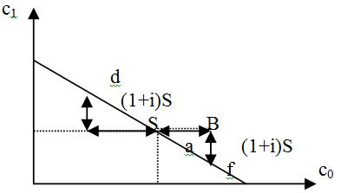
2.3.2 – сызба. Уақытаралық бюджеттік шектеу.

Абцисс осі бойынша ағымдағы тұтыну көлемін (С₀), ал координаттар осі бойынша – келешек тұтынудың көлемін (С₁) белгілейік. Салым нүктесі – табыс барлығы бірден тұтынатын нұсқасын көрсететін нүкте, мұнда ағымдағы тұтыну табыс сомасына тең. Екі қарама-қарсы ахуалды көрсетейік:
1. Егер ағымдағы кезеңде жеке адам S тең жинақтарды жасаса, оның ағымдағы тұтынуы І₀ – S тең (І₀ – ағымдағы кезеңнің табысы). Егер ол і тең пайыздық мөлшері бар депозит шотын ашса, ол өзінің болашақ тұтынуын (І+і)S көбейтеді. Графикте бұл ахуал а нүктесінен d нүктесіне ауысуымен, яғни S солға және а нүктесінен (І+і)S жоғарыға ауысумен көрсетіледі.
2. Жеке адамның ағымдағы кезеңдегі тұтынуы табысының шамасынан асып түседі және ағымдағы тұтынуын көбейту үшін В көлемінде несие алады дейік. Мерзімі өткен соң ол несие сомасына қоса пайыздарды төлеуге тиісті, яғни іВ (жеңілдеу болу үшін несие бойынша пайыздарды і тең дейік). Ағымдағы тұтынудың В-ға көбеюі келешек тұтынудың (1+і)В-ға азаюын білдіреді. Графикалық ол f нүктесіне ауысуды, яғни а нүктесінен В оңға және (1+і)В төменге ауысуды көрсетеді.
S мен В әр түрлі мағыналары үшін бұл үдерісті қайталай отыра, біз ағымдағы тұтынудың кез келген деңгейінде уақытаралық бюджеттік шектеу сызығын осылай салып болашақ тұтыну көлемін анықтай аламыз. Бюджеттік сызығының теріс еңкіштігі әдетте басқа тауардың бірліктерінде көрсетілген бір тауардың баламалы құнына тең. Уақытаралық бюджеттік шектеудің бары жеке адамға осы уақыттағы өз тұтынуын ағымдағы табысқа бекітіп қоюға қажеттілігінің жоғын білдіреді. Егер ағымдағы кезеңде жеке адамның табысы өте жоғары, келесі жылы – төмен болса, оның осы жылғы тұтынуы келесі жылдан жоғары болуы міндетті емес. Жеке адам төмен табысты жылдарда қарыз алып, жоғары табысты жылдарда жинақтауға мүмкіндігі бар. Ф. Модильянидің пікірі бойынша, жастықшақ пен кәрілік теріс жинақтау кезеңдері, жинақтаудың өсуі орта жасқа келгенде байқалады. Уақытаралық бюджеттік сызығында жеке адам қай нүктені ұнататынын анықтау үшін уақытаралық парықсыздық картасы бар, яғни ағымдағы тұтынуына қатысты оның болашақ ұнатымдарын модельдеу (үлгілеу) әдеттегідей сызылады. С₀ мен С₁ екі құрамды тауарлар болғандығынан, біреудің екіншісімен ауысуының шекті нормасы (осы жағдайда ол уақытша ұнатымдардың шекті нормасы деп аталады) азаяды. Парықсыздық қисық сызығы мен уақытаралық бюджеттік сызықтың қиылысу нүктесінде жеке адамның тепе-теңдігі жетіледі. Мұнда 3 жағдайдың болуы мүмкін:
1. Табысының бір бөлігін жеке адам келешекте тұтыну үшін сақтайды (2.3.3-а сызба) – қазір С < І, ал болашақта С > І.
2. Жеке адам жинақтау жасамайды – келешекте емес, қазір тұтынуды ұнатады, несие алмайды (2.3.3-б сызба) – қазіргі табысы келешектегі табысына тең.
3. Жеке адам несие алады (2.3.3-в сызба) – қазіргі уақытта
С > І, ал келешекте С < І.

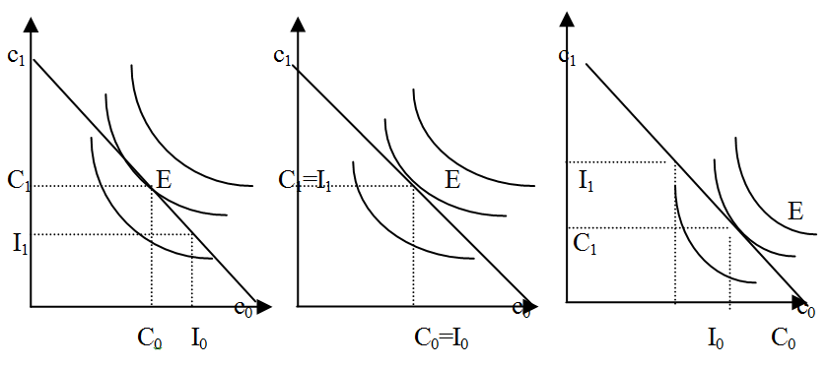
2.3.3 – сызба. Өмірлік кезең теориясындағы жеке адамның тепе-теңдігі.

Ары қарай, белгілі жоба бойынша, салыстырмалы статика методологиясын қолдана отырып, і пайыздық мөлшерінің төмендеуі тепе -теңдікке қандай әсер ететінін көруімізге болады (бұл і мөлшері берілетін де, алынатын да несиелер үшін пайдаланады). Ең алдымен жинақтау жасайтын жеке адаммен болатын жағдайды қарайық. Мұнда еңбек нарығына сәйкес пайыздық мөлшердің төмендеуі бір жағдайда жинақтардың өсуіне, екінші жағдайда – олардың азаюына әкеледі. Бұл табыс әсері мен ауысу әсерінің ара қатынасымен түсіндіріледі. Ауысу әсері болашақ тұтыну санын азайтқан салдарынан ағымдағы тұтынудың баламалы құнының азаюында тұрады. Бұл ағымдағы тұтынудың көбеюіне, демек, жинақтау көлемінің азаюына әкеледі.
Табыс әсері: егер жеке адам пайыздық мөлшер төмендегенде болашаққа жинақтау жасаса, ол кедейлеу болады, өйткені ол несие беріп тұрған адамдар оған ақшаны аздау төлейді. Ағымдағы тұтыну дұрыс тауар болғандықтан, табыстың бұндай төмендеуі ағымдағы тұтынудың азаюына әкеліп, жинақтар көбееді. Пайдасын білетін адам пайыздық мөлшер түссе де, өз жинақтарын көбейтуге тырысады. Мына ахуал да болуы мүмкін – «мақсатты жинақтаушы», яғни мақсатпен жинақтау жасайтын тұлға. Пайыздық мөлшердің төмендеуі оған ұнамаса да, өз мақсатынан тайып, ағымдағы тұтынуға толық көшпейді.

5.Жер нарығы, жерге сұраныс және ұсыныс
Жердің саны шектелген, сондықтан жердің ұсынысы абсолютті икемсіз. Жердің ұсынысына төмендегі факторлар әсер етеді:
- Жер құнарлылығы;
- Жер участкісінің нарыққа алыс-жақын орналасуы.
Жер нарығында тек сұраныс белсенді фактор. Жерге сұраныс өзгерістерінің нәтижесі шамалы болғандықтан, оны пайдаланғанда осы ресурстың иесі белгілейтін баға шешуші фактор болып табылады.
Жердің ұсынысы абсолютті икемсіз, сондықтан ұсыныс тік сызық түрінде болады.
Жер нарығында тек сұраныс көлемі, бағаға байланысты өзгереді.
Р – жердің бағасы;
Q – жердің көлемі.

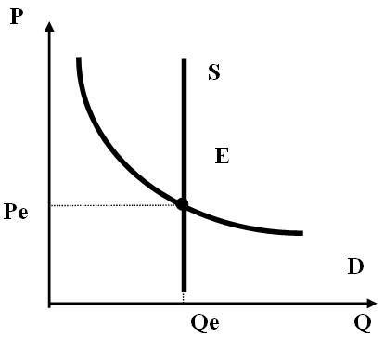
2.3.4 – сызба. Жер нарығы.

Рента меншікке келетін табыстың бір түрі, капиталды жерге пайдалану құқы үшін меншік иесіне түсетін төлем. Оның көлемі аренда келісімінде белгіленеді. Жер рентасы – жер учаскесін уақытша қолданғанға төленетін төлем. Жер рентасының екі түрі бар: дифференциалды және абсолютті.
Абсолюттік рента – бұл жериелерінің иемденетін табыстарының бір түрі. Оның абсолюттік деп аталатын себебі – ол құнарлылығы мен басқа да жағдайларға байланыссыз жалға берілген барлық жерлерден алынады. Мұны жерге меншік монополиясы болу салдарынан, жер иесіне жерге капитал пайдалану үшін төленетін төлем. Қай елде болмасын, халықты азық-түлікпен қамтамасыз ету үшін құнарлы жермен қатар өнімділігі төмен жерлерді де пайдалануға тура келеді. Сондықтан нарық бағасы құнарлылығы төмен жерде өндірілетін өнімдердің жеке өндірістік бағасымен өлшенеді. Сондықтан нашар деген жерлерден де орта пайдадан артық пайда алынатын болады. Мұндай артық пайданы абсолюттік рента түрінде жер иелері иемденді.
Дифференциальды рентаның қайнар көзі құнарлылығы жоғары және нарыққа жақын жерлерде өндірілетін ауыл шаруашылығы өнімдерінің жеке өндіріс шығындары қоғамдық өндіріс шығындарынан әлдеқайда кем болады да, сондай жерлерді пайдаланатын жалгерлердің үстеме пайдасы болып табылады.
- Жердің табиғи құнарлылығына және жер учаскелерінің нарыққа жақын орналасуына байланысты алынатын пайданың төлемі ретінде жер иелеріне көшуін дифференциалдық І рента деп атайды.
- Жердің құнарлылығын жасанды жолмен жақсарту арқылы алынатын үстеме пайданы дифференциалдық ІІ рента деп атайды. Екінші дифференциалдық рента егіншілікті интенсивті жүргізу әдісін және жердің құнарлығын өсіруді, прогрессивті биотехнология қолдануды, жоғары потенциалы бар тұқымдарды тілейді.
Жердің экономикалық құнарлылығын арттыру дегеніміз - жерді интенсивті игерудің келуі, яғни жаңа өндіріс құрал-жабдығын сапалы тұқымдар, тыңайтқыштар т.б. қолдану арқылы.
Жерге жекеменшік болғандықтан, ол да тауар ретінде сатылуы мүмкін. Тәжірибеде жердің бағасы екі жағдайға: жер рентасына және банк пайызының шамасына байланысты қалыптасады.
Жердің бағасы рентаға тура қатынаста да, несие пайызына кері қатынаста болады.

Мұнда: Ч – рента,
S – несие пайызы,
ЖБ – жер бағасы.
Сонымен, жалақы, пайызы және рента – бұл өндіріс факторларын пайдаланғаны үшін алынатын табыстар. Бірақ та, жалақы, пайызы және рента қайсыбір шаруашылық субъектілеріне (өндіріс факторларын ұсынушыларға) табыс әкеледі де, ал басқа субъектілерге (өндіріс факторларын сұрайтындарға) шығындар болып табылады.

6.Пайда кәсіпкерлік табыс ретінде
Пайда - ол капиталға алынатын табыс. Пайда кәсіпкердің ең негізгі мақсаты және қызметінің негізгі қорытындысы. Пайданың көлемі кәсіпорынның жалпы табысы мен жалпы шығындардын айырмасынан анықталады.
Экономикалық әдебиетте пайдаға әртүрлі анықтама берілген. Марксистік теорияда пайда қосымша құнның айналдырылған түріретінде қаралады. И.Шумпетер пайданы антрепренерлердің, яғни жаңалық еңгізетін адамдардың, табысы деп анықтайды. Бірнеше экономистер пайданы монопольді табыс деп анықтайды.
Капитал табыстығының салыстырмалы бағалауына қарай тәжрибеде пайда нормасын есептеудің бірнеше әдісін бөледі:
- пайданың сату көлеміне қатынасы;
- пайданың кәсіпорынның активтеріне қатынасы;
- пайданың акционерлік капиталға қатынасы;
- пайданың көрнекті ұдайы өндірілетін капиталға қатынасы.
Пайдаға әсер етуші факторлар:
1.Пайдалану факторлары:
а) жинақтау (өндірістік және ғылыми даму үшін);
б) әлеуметтік қажеттіліктер;
в) шығындарды жабу;
г) капиталды қаржы салымдар;
д) тұтыну (дивиденд, пайыз төлеу, материалдық көмек көрсету және т.б.).
2.Бөлу факторлары:
а) бюджетке және бюджеттік емес қорларға бағытталады;
б) банктік несиені өтеу үшін және салық төлеуге бағытталады;
в) өнеркәсіпте қалады;
г) басқа бөлу факторлары.
3.Өзара әсер етуші факторлар:
а) айналмалы құралдардың айналысы;
б) баға, тарифтер, жиындар;
в) несиенің пайыздық ақысы;
г) салық және салық мөлшерлемесі;
д) өзіндік құн;
е) еңбек өнімділігі;
ж) қор қайтарымдылығы;
з) қор қарулануы.
4.Құрылу факторлары:
а) өнім, тауар, жұмыс және қызмет сатудан түсетін түсімдер;
б) материалдық қор және материал емес активтер, басқа активтерді өткізгеннен түсетін төлемдер;
в) негізгі құралдарды өткізгеннен түсім;
г) басқа кәсіпорындарда үлестік қатысудан түсетін табыс;
д) акция, облигация, басқа бағалы қағаздардан табыс және т.б.

Бақылау сұрақтары:
1.Экономикада бөлу процесі?
2.Өндіріс факторлар нарығы?
3.Еңбек нарығы?
4.Еңбек нарығына тән қасиеттер?
5.Капиталдың екі негізгі формасы?
6.Жанұяның кірісін қалыптастырудың негізгі көздері?
7.Еңбек нарығы оның мәні мен ерекшеліктері?
III БӨЛІМ. НАРЫҚТЫҚ ЖАҒДАЙДА ҰЛТТЫҚ ЭКОНОМИКАНЫҢ ҰДАЙЫ ӨНДІРІСІ

Тақырып 3.1. Ұлттық экономика: мазмұны, құрылымы және нәтижесін өлшеу
Негізгі ұғымдар:ұлттық шоттар жүйесі, жалпы ұлттық өнім, жалпы ішкі өнім, қосымша құн, салааралық баланс, макродеңгей, фискалдық, монстарлық, конъюктура, агрегаттау, жеке табыс, таза ұлттық өнім.
Дәріс жоспары:
1.Ұлттық экономика
2.Макроэкономикалық талдау ерекшеліктері
3.Ұлттық есеп жүйесі. Жалпы ұлттық өнім
4.ЖІӨ есептеу әдістері
5.Қазақстан Республикасындағы ұлттық есеп жүйесі

1.Ұлттық экономика
Нарық экономикасы екі дәрежеде қызмет атқарады, ол «макроэкономика» және «микроэкономика» болып бөлінеді, осыған сәйкес талдау да – «макроэкономика» және «микроэкономика» деңгейінде жүргізіледі. Осылай талдау жасаған Дж.М.Кейнстің 1936 жылғы «Жұмыспен қамту, пайыз және ақшаның жалпы теориясы» деген еңбегі батыс экономистері арасында кең қолдау тапқан.
Егер де микроэкономиканың нарық жағдайындағы басты сипаты және негізгі мақсаты – табыс табу болса, «макроталдау» назарында агрегатты өлшемдер (жалпы өнім, ұлттық табыс, жиынтық шығындар) болады да макроэкономика қоғамдық өндірісті динамикалық өсіп-өркендеуге бейімдейді.
Макроэкономикада зерттелетін негізгі мәселелер:
- ұлттық өнім және ұлттық табыстың мөлшері мен құрылымын анықтау;
- жұмыссыздық және жұмыспен қамтудың мәселелері;
- инфляция мен инфляция қарсы саясат;
- экономикалық өсудің түсінігімен факторларын зерттеу;
- экономикалық дамудың циклдары;
- ұлттық экономиканың сыртқы экономикалармен өзара әсерлерін зерттеу;
- мемлекеттің макроэкономикалық саясатының мәселелері.
Экономиканың дамуын ұлттық есептер жүйесі (Ұ.Е.Ж.) мен халық шаруашылығының балансы жалпылама сипаттайды. Ұлттық есептің БҰҰ статистикалық комиссиясы жасаған стандарттық жүйесі әлем тәжірибеде 1953 ж. бастап қолданып келеді. Ұ.Е.Ж. мемлекеттің негізгі экономикалық көрсеткіштерін бағалау және әрбір елдердің экономикасын өзара салыстыру үшін халықаралық стандарт рөлінде қолданылады.
Ұ.Е.Ж. негізінде есептелген макроэкономикалық көрсеткіштерде материалдық және материалдық емес өндірістің айырмашылығы есепке алынбайды. Макроэкономикалық көрсеткіштерге жататындар жалпы ұлттық өнім (Ж.Ұ.Ө.), жалпы ішкі өнім (Ж.І.Ө.), таза ұлттық өнім (Т.Ұ.Ө.), ұлттық табыс (Ұ.Т.) және жеке табыс (Ж.Т.).
Жалпы ұлттық өнім Ж.Ұ.Ө. – белгілі уақыт кезеңінде қоғамның қарамағындағы ұлттық өндірістік факторлармен өндірілген барлық игіліктер мен қызмет түрінде анықталады. Басқаша айтқанда жалпы ұлттық өнім Ж.Ұ.Ө. – бұл ұлттық тауарлар мен қызмет көрсетудің бір жылдық нарықтық құны. Экономикалық теорияда жалпы ұлттық өнім Ж.Ұ.Ө. номиналды және нақты түрге бөлінеді.
Жалпы ұлттық өнімді ағымдағы нарықтық бағамен есептегенде, бұл оның номинальды түрін сипаттайды. Бұл көрсеткіштің нақты түрін анықтау үшін номиналды жалпы ұлттық өнімді Ж.Ұ.Ө.-ді инфляция ықпалынан арылту арқылы, яғни баға индексін қолдану арқылы есептеумен анықталады.

Нақты ЖҰӨ =номинальды ЖҰӨ
баға индексі

Номинальды жалпы ұлттық өнімнің нақты жалпы ұлттық өнімге қатынасын жалпы ұлттық өкілінің дефляторы деп атайды.

ЖҰӨ дефляторы =номинальды ЖҰӨ
нақты ЖҰӨ

Номиналды мен нақты ЖҰӨ арасында айырмашылық бар, тауар бағасының өсуі инфляцияға әкеп соғады. Инфляция мөлшері берілген уақыттағы баға деңгейі өсуінің проценттік мөлшері болып табылады. Экономиканың өсу мөлшері нақты ЖҰӨ-нің өсуінің мөлшері болып табылады. ЖҰӨ-нің өсу себептері:
- экономикадағы ресурстар санының өзгеруіне қатысты;
- өнім факторының өзгеруінің нәтижелігі;
- өнімді өсіруге ыңғайлы ете отырып жұмысты өзгерту.
Тауар мен қызмет көрсетудегі орташа баға пайызының өзгеруін баға индексі дейміз. Индекті белгілеуді бастаған жылды базистік жыл дейміз. Базистік жылдық баға индексі ылғи да 100-ге тең болады.
Жалпы ұлттық өнім ЖҰӨ дефляторымен қатар тұтыну бағаларының индексі есептеледі, яғни тұтыну қоржынына кіретін тауарлар мен қызметтер бағаларының өзгеруін сипаттайтын көрсеткіш анықталады:

Тұтыну бағаларының = Р_{а} х Q_{қ}
индексі Р_{б} х Q_{қ}

Мұнда Р_{а} Р_{б} – ағымдағы және базистік жылдың бағалары.
Q_{қ} – тұтыну қоржынына кіретін тауарлардың саны.
Жалпы ұлттық өнім ЖҰӨ дефляторы мен тұтыну тауарлар бағасының индексі арасындағы айырмашылық:
- ЖҰӨ дефляторына мемлекетте өндірілген барлық тауарлардың бағалары кіреді.
- ЖҰӨ дефляторына осы елдің капиталы арқылы өндірілген өнімнің көлемі кіреді.
- Тұтыну баға идексінің есебіне тек қана тауарлар мен қызметтердің белгіленген (шектелген) көлемі кіреді.
Халықаралық статистикада жалпы ұлттық өнімді өлшеудің негізінен екі тәсілі қолданылады. Екі тәсіл де бірдей болып бағаланады.
- Шығындар бойынша ЖҰӨ өлшегенде шығындардың келесі түрлері қосылады:
- жеке тұтыну шығындарына халықтың ағымды тұтыну үшін тауарлар сатып алуға, ұзақ мерзімде пайдаланатын тауарлар сатып алуға, қызметтер үшін төлем жасауға жұмсалатын ақша құралдары жатады;
- кәсіпкерлердің машиналар мен жабдықтар сатып алудан тұратын және құрылыстар мен айналым қорларының өзгертуге жұмсалатын барлық шығындардан тұратын жалпы инвестициялар. Инвестицияға тек ғана физикалық инвестицияны қоспай, оған адамзат капиталындағы инвестицияны да есептейді. Капиталдың бір бөлігі моралды және физикалық тозу нәтижесінде кетеді. Соның нәтижесінде, жалпы инвестициялар дегеніміз амортизациялар мен таза инвестициялардың қосындысы.
- тауарлар мен қызметтерді мемлекеттің сатып алуы, бұл шығындарға жатпайтын мемлекеттің бюджеттік шығындарының түрі трансферттік төлемдер, себебі олар тауарлар мен қызмет көрсету қозғалысымен байланысты емес.
- таза экспорт – шетелдіктердің осы елдің тауарларын сатып алуға жұмсаған шығындарының көлемі мен осы елдің шетел тауарларын сатып алуға жұмсаған шығындарының көлемінің айырмашылығы.

ЖҰӨ = С+G+І+Х;

Мұндағы: С – жеке тұтыну шығындары;
G – мемлекеттің сатып алуы,
І – жалпы инвестициялар,
Х – таза экспорт.
- Табыстар бойынша есептеу шаруашылық іс-әрекеттер субъектілерінің табыстарын бөлу және табыстар төлемімен байланыссыз бөлінетін қаржылардың құрылу тәртіптерін сипаттайды:

ЖҰӨ =W+R+I+P;

Мұнда: W- жалдамалы жұмысшының жалақысы,
R – ренталық төлемдер,
I – жинақ капиталының пайызы (%),
P- фирма мен корпорацияның пайдасы.
ЖҰӨ-ді есептеу тағы бір әдісі – қосымша құнға негізделген әдіс өндірістің әр сатысында қосылған шығындарды алудан сауда көлемін ескереді. Бұл әдістің ерекшелігі - өндіріс көлемін өлшеген кезде қос есепті болдырмау керек.
ЖҰӨ өлшемінің негізгі проблемалары:
- кейбір өнім нарықта сатылмағандықтан, дұрыс өлшембейді. Бұған мемлекет қызметі, ерікті еңбек және өз пайдасы үшін істелген қызмет кіреді,
- тауар сапасын жақсартуды дұрыс есептеу қиынға соғады,
- кейбір операциялар нақты ЖҰӨ-ге қосалқы түрде өлшенеді.
Жалпы ішкі өнім (ЖІӨ) – белгілі бір мерзімде ел шеңберінде өндірілген барлық тауарлар мен қызметтердің нарықтық құны. Ұлттық иелігіне қарамастан, осы елдің территориясындағы барлық экономикалық субъектілер қызметтерінің нәтижесі жатады.

ЖІӨ =ЖҰӨ - сыртқы экономика операция бойынша сальдо

Егер де мемлекеттің жалпы ішкі өнімі жалпы ұлттық өнімнен артық болса (ЖІӨ >ЖҰӨ), онда осы елдің шеңберінде қызмет атқаратын шетел капиталының жергілікті капиталдан артық болғаны.
Таза ұлттық өнім ТҰӨ бұл қолданудан шығарылған жабдықтардың орны толтырылғаннан кейін тұтыну үшін қалған түпкі өнімдер мен қызметтердің сомасы. Келесі формула бойынша есептеледі:

ТҰӨ = ЖҰӨ - А

Мұнда А – амортизациялық жарнаның сомасы.
ТҰӨ-нің бік компоненті бизнеске салынатын жанама салықтар экономикалық ресурстардың ағымдағы үлесін көрсетпейді, сондықтан жанама салықтың көлемі ұлттық табысты ҰТ есептегенде ТҰӨ-нің ақшалай көлемінен алынады.

ҰТ = ТҰӨ - ж.с.

Мұнда: ж.с. – жанама салықтар.
Жеке табыс ЖТ халықтың жеке тұтынуына түсетін ақшаның санын және осы жағдайдың ҰТ-тың қозғалысында орын алатын қайта бөлу процестерін көрсетеді. Жеке табысты есептегенде ҰТ-тан корпорациялардың пайдасына салынатын салықтар, олардың бөлінбей қалған пайдасы, әлеуметтік сақтандыру жарналарының көлемі алынып тасталады, трансферттік төлемдер қосылады.

ЖТ = ҰТ – С+Т
мұнда: С - корпорациялардың пайдасына салынатын салықтар, бөлінбей қалған пайдасы, әлеуметтік сақтандыру жарналарының көлемі;
Т - трансферттік төлемдер.
Қолда қалған табыс адамдардың жұмсай алатын табыстарын сипаттау үшін қолданылады, осыны есептеу үшін жеке табыстан халық төлейтін салықтардың жалпы көлемі алып тастайды. Қолда қалған табыс- тұрғындардың билігінде болатын табыс.
Макроэкономикалық тепе-теңдік - жиынтық сұраныс пен жиынтық ұсыныстың тепе-теңдік көрінісі. Жиынтық сұраныс пен жиынтық ұсыныстың сызықтарының қиылысуының мағынасы – бұл баға дәрежесінің теңдігі мен ұлттық өндірістің тепе - теңдігі.

2.Макроэкономикалық талдау ерекшеліктері
Өз талдауында макроэкономика микроэкономикада пайдаланатын әдістер мен қағидаларды қолданады. Экономикалық талдаудың осындай жалпы әдістері мен қағидаларына жатады: ойша жіктеу (экономикалық үдерістер мен құбылыстарды зерттеп түсіндіру үшін үлгілерді пайдалану); дедукция мен индукцияны үйлестіру; нормативтік және позитивтік талдауды үйлестіру; «басқа да тең жағдайларда» қағидасын пайдалану; экономикалық агенттер мінез-құлқының (іс-әрекеттерінің) оңтайлылығы, тиімділігі жөніндегі болжам және т.б.
Макроэкономикалық талдаудың ерекшелігі – оның ең маңызды қағидасы ретінде ойша жіктеу болып келеді. Тұтастай экономика деңгейінде экономикалық тәуелділіктер мен заңдылықтардың зерделуі мүмкін, егер жиынтықтарды немесе агрегаттарды қарастырса. Макроэкономикалық талдау агрегаттауды талап етеді. Агрегаттау – ол жеке элементтердің біртұтас, агрегатқа, жиынтыққа бірігуі. Агрегаттау әрқашан ойша жіктеуге негізделеді, яғни экономикалық үдерістер мен құбылыстардың ең маңызды қасиеттерін, заңдылықтарын көрсетеді. Агрегаттау макроэкономикалық агенттерді, макроэкономикалық нарықтарды, макроэкономикалық өзара қатынастарды, макроэкономикалық көрсеткіштерді атап айтуға мүмкіндік береді. Экономикалық агенттер мінез-құлқының типтік қасиеттерін табуға негізделген агреттау 4 макроэкономикалық агентті атап көрсету мүмкіндігін қамтамасыз етеді:
- үй шаруашылықтары
- фирмалар
- мемлекет
- шетел секторы
1) Үй шаруашылықтары – ол жеке, тиімді, оңтайлы жұмыс жасайтын агент, оның экономикалық қызметінің мақсаты – ең жоғары пайдалыққа жету. Олар: а) экономикалық қорлардың (еңбектің, жердің, капиталдың және кәсіпкерлік қабілеттіліктердің) иесі болып келеді. Экономикалық қорларды сатып, үй шаруашылықтары табыс табады, олардың көбін тұтынуға (тұтыну шығындарға) ұстап, сол себептен олар: б) тауарлар мен қызметтердің негізгі сатушысы болып келеді. Табыстың қалған бөлігін үй шаруашылықтары сақтайды, сондықтан олар: в) негізгі сақтаушы немесе несие беруші (кредитор) болып келеді, яғни экономикада несие қаражаттарының ұсынысын қамтамасыз етеді.
2) Фирмалар – жеке дербес, оңтайлы әрекеттегі макроэкономикалық агент, оның экономикалық қызметінің мақсаты – пайданың өсуі. Фирмалар: а) өндіріс үдерісін қамтамасыз ететін экономикалық қорлардың сатып алушысы ретінде; б) экономикада тауарлар мен қызметтердің негізгі өндірушісі болып келеді. Өндірілген тауарлар мен көрсетілген қызметтерді сатудан алынған түсімді фирмалар үй шаруашылықтарына факторлық табыстар түрінде төлейді. Өндіріс үдерісін кеңейтіп, капиталдың қорын өсіруге және капиталдың тозуының, ескіруінің орнын толтыруын қамтамасыз ету үшін инвестициялық тауарлар қажет (бірінші кезекте, жабдық), сондықтан фирмалар; в) инвестолар, яғни инвестициялық тауарлар мен қызметтердің сатып алушылары болып табылады. Әдетте фирмалар өз инвестициялық шығындарын қаржыландыру үшін қаржы құралдарын пайдаланады, яғни олар; г) экономикадағы негізгі қарыз алушы болып келеді, өйткені несие құралдарына сұраныс береді.
3) Мемлекет – экономиканы реттеуге, экономикалық процестер (үдерістер) барысына әсер ету саяси және заң құқығы бар мемлекеттік мекемелер мен ұйымдар жиынтығы. Мемлекет – ол дербес (жеке), оңтайлы әрекеттегі макроэкономикалық агент, оның негізгі міндеті – нарықтың сәтсіздікке ұшырауын болдырмау және қоғамдық игілігін жоғарлату – сондықтан ол: а) қоғамдық игіліктердің өндірушісі; б) өзінің көптеген міндеттерін атқару үшін және мемлекеттік секторының (бөлігінің) қызметін қамтамасыз ету үшін тауарлар мен қызмет көрсетулерді сатып алушысы ретінде табылады; в) ұлттық табыстың (салықтар мен трансферттер жүйесі арқылы) қайта үйлестірушісі; г) мемлекеттік бюджеттің жағдайына байланысты – қаржы нарығында қарыз, несие беруші немесе қарыз алушы. Бұдан басқа мемлекет; д) нарық экономикасы қызметінің реттеушісі мен ұйымдастырушысы болып табылады. Ол экономика қызметінің институционал негіздерін (заңнамалық базасы, қауіпсіздік жүйесі, салық салу жүйесі, сақтандыру жүйесі және т.б.) құрып, қамтамасыз етеді, яғни «ойын ережелерін» әзірлейді; елде ұсынысын қамтамасыз етіп, бақылайды, себебі ақша эмиссиясына (ақшаның шығарылуы мен айналымына) монополиялық құқығына ие, макроэкономикалық саясатын өткізеді. Макроэкономикалық саясат бөлінеді:
- экономикалық өсуді қамтамасыз ететін құрылымдық
- экономиканың мерзімдік құбылуларын (тұрақсыздануын) басуға, ресурстардың жұмыспен толық қамтылуына, бағалардың тұрақты деңгейін және сыртқы экономикалық тепе-теңдікті қамтамасыз етуге бағытталған конъюктуралық (тұрақтандыру) саясатына.
Тұрақтандыру саясатының негізгі түрлері:
а) Фискалдық (немесе бюджеттік-салықтық) саясат
б) монстарлық (немесе ақша-несиелік) саясат
в) сыртқы экономикалық саясат
г) табыстар саясаты
4) Шетелдік сектор (бөлік) – дүниежүзінің барлық басқа елдерін біріктіріп, жеке оңтайлы әрекеттегі (қызмет жасайтын) макроэкономикалық агент. Ол осы елмен келесілер арқылы өзара әрекеттестікті іске асырады:
а) халықаралық сауда арқылы (тауарлар мен қызметтердің экспорты мен импорты);
б) капиталдардың ауысуымен (капиталдың экспорты мен импорты, яғни қаржы активтердің).
Талдауға шетел секторының (бөлігінің) қосылуы ашық экономиканы алуға мүмкіндік береді. Нарықтардың агрегаттауы әрқайсысының қызмет атқару заңдылықтарын табу, атап айтқанда – нарықтың әр қайсысына сұраныс пен ұсыныстың қалыптасу ерекшеліктерін, олардың тепе-теңдік жағдайларын зерттеу, сұраныс пен ұсыныс ара қатынастарының негізінде тепе-теңдік баға мен тепе-теңдік көлемді анықтау, әр нарықтағы тепе-теңдіктің өзгеру салдарын талдау мақсатымен өткізіледі.
Нарықтардың агреттауы 4 макроэкономикалық нарықты айыруға мүмкіндік береді:
- тауарлар мен қызметтер нарығы (шынайы нарық)
- қаржы нарығы (қаржы активтер нарығы)
- экономикалық ресурстар (қорлар) нарығы
- валюталық нарық

3.Ұлттық есеп жүйесі. Жалпы ұлттық өнім
ҰЕЖ– макродеңгейде нарықты экономиканың дамуын сипаттау және зерттеу үшін барлық елдерде қолданылатын ақпараттар жүйесі. Қазақстан Республикасы ҰЕЖ-не 1993 ж. көшті. ҰЕЖ – бұл жыл ішіндегі табыстардың макроэкономикалық бухгалтерлік сандық көрініс алуы болып табылады.
ҰЕЖ маңызды элементі – ол шоттар. Шоттағы мәліметтер экономикалық операциялар топтарын (тұтыну, жинақ, экспорт және т.б.) ғана сипаттайтын жалпылама сандық сипаттама емес, сонымен қатар төтенше жағдайлар нәтижесінде активтердің өзгеруін көрсетеді.
Шоттағы салалар баланстық әдіспен есептелінеді, яғни ресурстар бөлігіндегі (шоттың оң жағы) сомасынан пайдалану бөлігіндегі (шоттың сол жағы) сомасын шегеру арқылы.
Жалпы қосылған құн = Жалпы шығарылған өнім – аралық тұтыну.
Шот формасы Т – формалы келеді және баланстық статьясы келесі шоттың алғашқы статьясы болады.
ҚР келесі шоттар қолданылады:
- өндіріс шоты;
- табыстың пайда болу шоты;
- алғашқы табыстырды бөлу шоты;
- табыстарды қайта бөлу шоты (ақшалай формада);
- қолда бар табысты пайдалану шоты;
- капиталмен операциялар шоты;
- тауарлар мен қызметтер шоты;
- қаржылық шот.
Шоттар көрсеткіштерінің байланысы келесі мысалда көрсетілген:

3.1.1 - кесте. Өндіріс шоты.
Пайдалану | Ресурстар
2. Аралық тұтыну | 1. Жалпы шығарылған өнім
3. Жалпы қосылған құн(1-2)
Барлық пайдаланғаны | Барлық ресурстар

3.1.2 - кесте. Табыстың пайда болу шоты.
Пайдалану | Ресурстар
2. Еңбекақы | 1. Жалпы қосылған құн
3. Өндіріс салығы
4. Негізгі капиталды тұтыну
5. Пайда/аралас табыс (1-2-3-4)
Барлық пайдаланғаны | Барлық ресурстар

ҰЕЖ негізгі көрсеткіштерінің бірі ЖІӨ, бұл резидент өндіруші бірліктерінің өндірістік іс-әрекетінің ақырғы нәтижесі болып табылады.
ЖІӨ есептеу әдістері:
1)Өндірістік - өндіріс кезеңінде ЖІӨ есептеу.
2)Бөлу әдісі - табыстар негізінде есептелінеді.
3)Ақырғы тұтыну әдісі.
Салааралық баланс - макродеңгейде өндіріс және бөлу шоттарының құндық және табиғи көрсеткіштерінің өзара байланысы схемасы.Жан-жақты статистикалық бақылау: экономикалық санақтар және ішінара бақылау негізінде құрылады.
Салааралық баланстың схемасында негізі 3 бөлігін (квадранттар) бөледі.
- 1 квадрант (аралық тұтыну)
- 2 квадрант (ақырғы тұтыну)
- 3 квадрант (жалпы қосылған құн)
Кез - келген ғылым сияқты макроэкономика да теориялардың өзара байланысы мен бақылауларға бағытталған. Сол себепті, макроэкономикалық теорияны зерттеу мақсаты бұл экономиканы қалыптастыру механизмінің түсінігі болып табылады, яғни экономикалық бақылаулар теория негізінде қалыптасқан. Әрбір теорияны дайындап алған соң, біз оларды тексеру үшін қайта бақылауларды қарастырамыз. Кездейсоқ бақылаулар экономика деректерінің қайнар көзі ретінде қызмет етеді. Мәселен, сіз дүкен аралап жүргенде бағалардың тез көтеріліп жатқанын көресіз. Жұмыс іздеп жүргенде, фирмалар жұмысшы қабылдай ма, жоқ па, соны білесіз. Біз бәріміз экономикалық процестерге қатасушылармыз. Сол себепті уақыт өте келе экономиканы сезіну қабілетіне ие боламыз. Экономикалық статистика - бұл объективті ақпараттың қайнар көзі. Өкімет фирмалар мен азаматтардың экономикалық іс - әрекеті туралы, яғни белгіленген бағалардың деңгейін және сұраныс жүйесін, табыс мөлшерін, және т.с.с. дерек алу мақсатында үнемі зерттеулер жүргізеді. Алынған деректер бойынша әр түрлі статистикалық көрсеткіштер есептелінеді, олардың жиынтығы экономиканы қалпын, жағдайын сипаттайды.
Макроэкономистер бұл статистиканы өздерінің талдауларында пайдаланады. Бұл экономикалық көріністерді бағалауда және тиісті әдістерді жасағанда көмек көрсетеді.
Экономикалық көрсеткіштер экономикалық саясатта, экономикалық талдау және бағалау үшін жиі қолданылады. Жалпы ұлттық өнім (ЖҰӨ) азаматтар табыстарының жиынтығын және өндіріс тауарлары мен қызметтер үшін жұмсалған жалпы шығын көлемін сипттайды.
Біз, осы көрсеткіштер қалай есептелінеді және олардың экономика туралы қандай ақпараттар алуға болатандығын қарастырамыз.
Жалпы ұлттық өнім экономика көрсеткіштерінің ең нақтысы деп есептеледі. Статистикалық деректер мемлекеттің экономика министрлігінің 3 айда бір есептеуі бойынша, экономикалық әс ірекет нәтижесін бірыңғай көрсеткішпен беруге негізделген. Жалпы ұлттық өнімді төмендегідей бөліктерге бөліп көрсетуге болады:
- Барлық экономикалық агенттер табысының жиынтығы.
- өндіріс тауарлары мен көрсетілген қызметтердің жалпы шығын көлемі.
Жалпы ұлттық өнім - экономика жағдайын сипаттайды, себебі адамдар аз табыстарға қарағанда үлкен табыстарды көбірек қалайды. Яғни өндіріс тауарлары мен көрсетілген қызмет көлемі жоғарылаған сайын, өзіндік қанағаттану дәрежесінің деңгейі, өндірістік және мемлекеттік тұтыну деңгейі, өндірістік және мемлекеттік тұтыну деңгейі жоғары болады.
Жалпы ұлттық өнім экономикадағы табыс пен өндірістегі шығын көлемін бірдей өлшейді. Себебі бұл өлшемдер соңында бірдей болады. Жалпы, экономика үшін табыс көлемі шығын көлеміне тең болуы керек. Бұған көз жеткізу үшін, біз ұлттық есепшотты, ЖҰӨ статистикалық жүйе өлшемін және басқа да сонымен байланысты көрсеткіштерге талдау жасап, оқып - үйренуіміз керек.
Жалпы ұлттық өнімді есептеудің әдісі бар: елдегі жасалған өнімге шығындар сапалы болуына «шығындар ағымы» немесе өнімді өндіру табыстар ағымы.
І-ші әдіске келсек «шығындар ағымы». Оны қолдана отырып, барлық шығындарды қоссақ, біз жалпы ұлттық өнім көлемін аламыз.
Шығындар мыналардан тұрады:
- тауар және қызметтерді (нан, киім, көлік т.б) сатып алуға үй шаруашылығының кеткен шығындары.
- Станок, ғимарат, үй құрылысы және тағы басқаларды алу үшін инвестициялар.
- Мемлекеттің тауар және қызметі (мемлекеттер, аурухана, электроқуаттар және т.б) және транспорттың төлемдерге ( зейнетақы, жәрдемақы, степендия және т.б төлеуге) кететін шығындар.
- Таза экспортты яғни экспорт пен импорт көлемінің арасындағы айырмашылық.
Ұлттық өндіріс көлеміне тек сол елдегі өндірілгендер кіргендіктен, басқа елдердің шығындарын алып тастау керек. Мысалы, Жапонияда автомобиль өндірді және оны АҚШ-қа әкелді және сатады. Бұл жағдайда автомобильді өндірумен байланысты шығындар Жапонияның шығындарына жатады, ал жеткізу және сату шығындары АҚШ шығындарына жатады.
ІІ әдіске келсек табыстар ағымы оны қолдана отырып, егер барлық табыстарды қоссақ ЖҰӨ аламыз. Табыстар мыналардан тұрады.
Жалпы рента, процент және пайда. Табыс бойынша есептелген, жалпы ұлттық өнімге жататындар: жалақы, рента, процент, пайда, жанама салықтар және амортизациялық шығындар.
Қайталап есептеуді болдырмау үшін, ЖҰӨ - ге кірмейтіндер.
1) Аралық тауарлар, кейін қайта өндіруге кететін өнімдер. Оған шикізат, жанармай, көмекші материалдар жатады. Мысалы, ЖҰӨ - ге нан пісіретін өндірістегі ақтық тауарларды алу үшін қажетті дән, ұн, ашытқы жатпайды. Егер біз оларды қоссақ, онда ЖҰӨ - нің құнын үстемеленген құнның мөлшеріне дейін өсіретін едік.
а) Төлемдер (әлеуметтік сақтандыру, зейнетақы, жұмыссыздыққа жәрдемақы байланысты)
2) Барлық өндірістік емес келісімдер, яғни өндірілген өнімнің көлемінің өсуіне мүмкіндік туғызбайтындар. Оларға жататындар:
а) Бағалы қағаздарды сату сатып алу жөнінде келісімдер.
ә) Ұсталған заттарды сатып алу.
4.ЖІӨ есептеу әдістері
Экономикалық қызмет нәтижелерін бағалайтын негізгі макроэкономикалық көрсеткіштер: жалпы ішкі өнім (ЖІӨ) және жалпы ұлттық өнім (ЖҰӨ). Жалпы ішкі өнім уақыттың белгіленген мерзімінде сол елдің резиденттері өндірген соңғы өнім құнын өлшейді (есептейді). Соңғы тауарлар мен қызметтер ретінде тек қана тікелей тұтынатын (ары қарай қайта сату үшін емес) тауарлар мен қызметтер саналады. Жалпы ішкі өнімге (ЖІӨ) өндіріс процесінде (үдерісінде) шығындалған (отын, шикізат, көлік қызметі және т.б.) аралық (шыққан) тауарлар мен қызметтердің құны кірмейді. ЖІӨ анықтауындағы «жалпы», «валдық» деген термин ЖІӨ есептегенде оның құнынан негізгі капиталдың тұтынуы алынбайтынын білдіреді.
ЖІӨ ішкі өнім болып саналады, себебі осы елдің резиденттерімен өндіріледі. Бір елдің экономикалық аумағында экономикалық мүддесінің орталығы бар, олардың ұлтынан тәуелсіз барлық экономикалық бірліктер (кәсіпорындар, үй шаруашылықтары) резиденттер болып саналады.
ЖІӨ өлшеудің 3 тәсілі бар:
- қосымша құн бойынша (өндірістік әдіс);
- шығындар бойынша (соңғы пайдалану әдісі);
- табыстар бойынша (бөлу, үлестіру әдісі).
ЖІӨ өндірістік әдіспен есептегенде соңғы өнім өндірісінің әр сатысында қосылған құн сомаланады (қосылады). Ол шаруашылық қызметтің әр қатысушысының үлесін көрсетеді.
Қосымша құн – ол барлық фирмалар өнімдерінің нарықтық бағасы, өнімнің өндірісіне осы фирмалармен сатып алып шығындалған шикізат пен қосымша материалдың құнын санамағанда. Қосымша құн осы кәсіпорын қызметкерінің еңбегімен атқарылған жұмыстар құнының көрсеткіші болып келеді.
Елдің барлық экономикасымен шығарылған (құрылған) қосымша құндардың жалпы сомасы – барлық өндірілген тауарлар мен қызметтердің нарықтық құны. Шығындар бойынша ЖІӨ есептегенде үй шаруашылықтардың, мемлекеттің тауарлары мен қызметтерінің түпкілікті тұтынуына, валдық (жалпы) инвестицияларға, таза экспортқа шығындар жинақталады. Жинақталған шығындарды бірнеше құрамдас бөлікке бөлуге болады:
,
Мұнда: С – тауарлар мен қызметтерді сатып алуға елдің тұтыну шығындары, бірақ оларға үй-жай сатып алуға кететін шығындар кірмейді.
І – валдық, жалпы инвестициялар, оларға өндірістік капитал жұмсау немесе негізгі өндірістік қорларға инвестициялар, тұрғын үй құрылысына инвестициялар, қорларға салынған инвестициялар кіреді. Валдық (жалпы) инвестицияларды таза инвестициялар мен амортизациялардың сомасы ретінде көрсетуге болады.
G – тауарлар мен қызметтердің мемлекетік сатып алулары – мысалы, құрылысқа кететін шығындар, мектептерді, жолдарды, армияны, мемлекеттік басқару аппаратын ұстауға кететін шығындар.
X_{n} – экспорт пен импорттың айырымы ретінде есептелетін шетелге жіберілетін тауарлар мен қызметтердің таза экспорты.
Табыстар бойынша ЖІӨ есептелуі факторлы табыстардың барлық түрлерінің (жалақы, сыйақылар, пайдалар, пайыздар, рента табыстары) және амортизация мен бизнеске таза жанама салықтар жиынтығымен іске асырылады.
ҰШЖ (ұлттық шоттар жүйесі) шығын шығыс бөлігіне табыс бөлігіне тең болуы тиіс: осы жылдың өнім өндірісінен алынған ақша табысы осы жылы өндірілген тауарлар мен қызметтердің сатып алуына жұмсалған шығындар көлеміне тең, немесе:
Бұл теңеу негізгі макроэкономикалық үйлестік деп аталады.
Валдық (жалпы) ұлттық өнім (ЖҰӨ) – белгіленген мерзім ішінде осы елдің тұрғындары алған табыстың жиынтық бағалауы, ол ЖІӨ (жалпы, валдық өнімге) жақын. Тауар мен капиталдың сыртқы ағындары жоқ жағдайындағы жабық экономикада ЖІӨ мен ЖҰӨ шамалары тең. Бірақ, нақты алғанда, ел ішінде өндірілген өнімнің белгіленген бөлігі шетел азаматтарының иелігінде, ал шетел өнімдерінің қайсыбір бөлігі осы ел азаматтарының иелігінде. Сондықтан, қазіргі барлық экономикалардың ЖІӨ мен ЖҰӨ айырмашылықтары бар, кейбір елдер үшін бұл айырмашылық аз ғана шаманы құрайды. Кез келген экономикада өндіріс факторларының кей бөлігі шетел азаматтарының иелігінде болғандықтан табыстың белгіленген бөлігі солардың меншігінде. Оны шетел жұмыскерлердің немесе негізгі капиталдың қайсыбір иелерінің мысалында оңай көруге болады. Сонымен бірге осы ел тұрғындары өз табысының жартысын шетелден алуы мүмкін, егер олар шетелде жұмыс істесе немесе шетел компанияларының акцияларына ие болса.
Осы табыстарды нақты кім тапқанына байланыссыз ЖІӨ ұлттық шекара шеңберінде өндіріс факторларымен тапқан табыстардың көлемін көрсетеді. ЖҰӨ – ол қай экономикада (ұлттық немесе шетел) алынғанына байланыссыз осы ел тұрғындарының табыстары.
ЖІӨ-ні есептеу әдістері:
1.Өндірістік әдіс ("өндіріс" шоттан)
ЖІӨ экономиканың барлық секторы мен салаларының ЖҚҚ-ның нарықтық бағадағы сомасы ретінде есептеледі. Шығарылым мен ЖҚҚ-ның бағаларына байланысты практикада ЖІӨ мен ЖҚҚ арасында келесі байланыс болады:
ЖІӨ_{тұтынушылардың} =ЖҚҚ_{негізгі бағадағы} +ТС_{өнімдерге ҚҚС-тан} немесе нарықтық бағасында экономика және импортқа төленетін салықтардан бөлек.
ЖІӨ _{тұтынушылардың} =ЖҚҚ_{негізгі бағадағы} +ЖҚҚ_{қызмет көрсететін} + ТСөнімдерге ҚҚС-тан нарықтық бағасында экономика салалар және импортқа төленетін салықтардан бөлек.
Экономикалық аймақтың (облыстың, ауданның, қаланың) қызметін бейнелеу үшін негізгі бағамен ҚР-ның негізгі аймақтарындағы ЖҚҚ сомасы ретіңде жалпы аймақтық өнім (ЖАӨ) анықталады.
2.Табыс көздері әдісі резиденттердің бастапқы табысының көзі бойынша ("табысты құру" шоттан) ЖІӨ-нің қалыптасуын сипаттайды.
ЖІӨ= ΣБТ_{экономика салалары}= ЕА+ТС_{азық-түлікке} + ТБС_{өндіріске} +ЖП+ЖАТ_{және импортқа}
Мұндағы: ΣБТ-өндіруші резиденттердің бастапқы табыстарының сомасы;
ЕА - ішкі экономика секторының және қалған әлемнің жалдамалы жұмысшыларының еңбек ақысы; яғни, ЖҚҚ-ны құруға қатысатын резидент және резидент еместерге барлық төлемдерді қамтиды: ТБС - өндіріске салынатын басқа таза салықтар, ЖП - жалпы пайда, ЖАТ- жалпы аралас табыстар.
3. Түпкілікті тұтынуды пайдалану әдісі түпкілікті (соңғы) тұтынудағы ЖІӨ-нің шығындарын, жалпы капиталдың қорлануын және таза экспортты (бастапқы табысты бөлу шотынан) көрсетеді.
ЖІӨ = ТТШ + КЖҚ + $∆$Э + СА,
Мұндағы: ТТШ - тауарлар мен қызметтерді түпкілікті тұтынудағы шығыстар сомасы;
КЖҚ - капиталдың жалпы қорлануы;
$∆$Э = Э — И - тауарлар мен қызметтердің таза экспорты;
СА - ЖІӨ-ні есептеудегі өндірістік және түпкілікті пайдалану әдісі арасындағы статистикалық алшақтық.
Шығындар - тауарлар мен қызметтерді сатып алушылардың сатушыларға төлейтін сомалары.

5.Қазақстан Республикасындағы ұлттық есеп жүйесі
Қазақстан Республикасының және ТМД елдерiнiң ұлттық шоттары есеп жүйесiнiң еуропалық стандарттарына негiзделген және әр елдiң ұлттық жағдайына бейiмделiп құрылған.
Халық шаруашылығы балансынан ұлттық есеп жүйесiне көшу концепциялық (тұжырымдамалы), әдiстемелiк мәселелердi қарастыруды және оларды шешудi талап етедi. Бұл мәселелердi шешуде халықаралық сипаттаманы негiзге ала отырып, шаруашылық әрекеттi ұйымдастырудағы елдiң ерекшелiгiн ескерген жөн. Мысалы, өтпелi дәуiрдiң алғашқы кезенiнде мемлекеттiк бюджеттен субсидия бөлiнетiн экономикалық әрекеттер (ауыл шаруашылығы, орман, су шаруашылығы, жолдарды жөндеу, тұрғын үй және коммуналдық шаруашылық), кәсiпорын-дардың өз жұмысшыларына, олардың отбасыларына көрсететiн әлеуметтiк- мәдени қызметтер көлемi анағұрлым көп болады. Бұл кезеңде коммерциялық банктердiң әрекеттерi, олардың рөлi шектеулi үйде қалады.
Үй шаруашылығының өндiрiстiк әрекетiн анықтау - ҰЕШЖ-дегi негiзгi мәселе. БҰҰ ҰЕШЖ-нiң кепiлдемесi бойынша үй шаруашылығы үшiн өндiрiс шоты құрылуы қажет. Бұл шотта үй шаруашылығының өндiрiстiк әрекетi көрсетiледi.
Үй шаруашылығын өндiрiстiк әрекетiне өздерi тұтыну немесе сату үшiн өндiрген өнiм, нарықтық қызметтер көрсету, өз үйiнде тұру құны және үй қызметшiсiнiң қызмет ақысы жатады.
Мәлiметтердiң жеткiлiксiздiгiнен халықтың ресми түрде тiркелмеген әрекетi жалпы iшкi өнiмдi анықтағанда есепке алынбайды. Толық және сенiмдi мәлiметтердi жинау арқылы бұл мәселенi шешуге болады. Шоттарда кездесетiн тамақтандыру, iссапар шығындары, әскери адамдарды киiм-кешекпен жабдықтандыру, әр түрлi салықтар, субсидиялар сияқты экономикалық операцияларды түсiндiруде де бiраз қиындықтар болды. Халық шаруашылығы балансы ақпарат негiзi деп санау және шоттардың тек тұтас экономика үшiн құрылуы осы кезеңдегi ұлттық есеп жүйесiн статистикалық практикаға енгiзудегi тағы бiр ерекшелiк болып саналады.
Халықаралық стандарттарды салалық топтастырудың орнына халықшаруашылығының жалпы одақтық топтастырыуын пайдалану, алғашқы ақпараттық құжаттар базасының (бухгалтерлiк есеп, қаржы және банк статистикасы) халықаралық стандартқа сәйкес келмеуi шаруашылық бiрлiктерiнiң толық статистикалық бақылауға алынбауы салдарынан эксперименттiк есептеулерде кемшiлiктер болды.
ТМД елдерiн бiрыңғай халықаралық стандарттарды статистикалық әдiстемемен қамтамасыз ету үшiн жалпы iшкi өнiм, ұлттық табыс, т.б. көрсеткiштердi есептеудiң, өндiрiс, табыстың пайда болу, табысты бөлу және пайдалану, басқада шоттарын құру, салааралық байланысты құрудың әдiстемелiк принциптерi айқындалды.
Сол сияқты ҰЕШЖ көрсеткiштерiн тұрақты бағамен бағалау принциптерiн анықтау, қаржы шотын, баланстық кестелердi, активтер мен пасивтердiң өзгерiсiнiң шотын құру сияқты жұмыстарды iске асыру көзделуде. Стандартты әдiстеме негiзгi макрокөрсеткiштердiң динамикасын, құрамын зертеп, мөлшерi туралы мәлiметтредi салыстыру үшiн, ТМД елдерiнiң нарықтық экономикалық өту кезеңдерiн талдау үшiн, осы елдердiң экономикалық саясатын, мемлекетаралық экономикалық қатынастарын үйлесiмдi түрде жүргiзу үшiн қажет.
ҰЕШЖ-де шаруашылық операцияларын есептеу, өтпелi кезеңдегi құрылымдық ерекшелiктердi анықтау сияқты әдiстемелiк сұрақтарды шешумен қатар макрокөрсеткiштердi есептеуге қажеттi мәлiметтердi жинауға зор көңiл бөлiнуi керек. Ол үшiн шаруашылық бiрлiктерiнiң бухгалтерлiк есебiн, бастапқы статистикалық есеп берудi, статистикалық бақылауды өзгерте отырып халық шаруашылығы балансының мәлiметтер базасынан жаңа жүйенiң мәлiметтер базасына көшу қажет.
1994 жылы Қазақстан Республикасының мемлекеттік статистикалық комитеті (Ұлттық статистикалық агенттігі) 1992 жылғы экономиканың дамуын сипаттайтын мәліметтер бойынша алғашқы ұлттық шоттарды құрды.

Бақылау сұрақтары:
1.Нарық экономикасы қандай дәрежеде қызмет атқарады?
2.Макроэкономикада зерттелетін негізгі мәселелер?
3.Номиналды мен нақты ЖҰӨ арасындағы айырмашылық?
4.ЖҰӨ-нің өсу себептері?
5.Макроэкономикалық талдау ерекшеліктері?
6.ҰЕЖ маңызды элементі?
7.ЖІӨ есептеу әдістері?

Тақырып 3.2. Экономикалық өсу және нарықтық экономиканың циклдылығы
Негізгі ұғымдар:экономикалық өсу, экстенсивті тип, аралас тип, интенсивті тип, жанама фактор, экономикалық цикл, дағдарыс, тоқырау, жандану, өрлеу, микроденгей, мезодеңгей, әлемдік.
Дәріс жоспары:
1.Экономикалық өсудің мәні
2.Қазақстан Республикасының экономикалық өсу саясаты
3.Экономиканың циклдылығы
4.Экономикалық дағдарыс
5.Қазақстан Республикасындағы дағдарысқа қарсы саясат

1.Экономикалық өсудің мәні
Экономикалық теорияда мағызды сұрақтардың бірі ол экономикалық өсу. Экономикалық өсу дегеніміз ұлттық өнімнің сан жағынан өсуімен қатар сапа жағынан жетілдірілуі. Экономикалық өсу деп өндіргіш күштердің ұзақ мерзімді дамуымен байланысты өндірістің нақты көлемінің табиғи дәрежесінің ұзақ мерзімдегі өзгерістерін атайды.
Экономикалық өсудің негізгі мақсаттары – халықтың әл-ауқатын көтеру және ұлттық қауіпсіздікті қамтамасыз ету. Экономикалық өсудің негізгі мақсаты материалдық әл-ауқаттың жоғарлауы болып табылады, осының құрамына кіретіндер:
- Орта есеппен бір адамға келетін ұлттық табыстың өсуі. бұл мақсатқа жетуді ұлттық табыстың жан басына шаққанда келетін өсу шапшандығы көрсетеді.
- Бос уақыттың көбеюі. Бұл елдің нақты жалпы ұлттық өнім немесе ұлттық табыс көрсеткіштерінде орын алмаған. Сондықтан, осы мақсатқа жету дәрежесін бағалағанда, байқалып отырған мерзімде жұмыс аптасы мен жұмыс жылы қысқарғанына, жұмысшылар мен қызметкерлердің еңбек әрекеттерінің жалпы ұзақтығына назар аудары керек.
- Ұлттық табыстың халықтың әр топтараның арасында бөлінуін жақсарту.
- Шығарылған тауарлар мен қызметтердің сапасын жақсартып, түрлерін көбейту.
Экономикалық өсудің өлшеу тәсілдерін екі топқа бөлуге болады:
- Нақты жалпы ұлттық өнімнің (ЖҰӨ) өсуі. Бұл әдіс экономикалық мүмкіншілігінің молаю шапшандығын бағалау үшін қолданылады.
- Жалпы ұлттық өнімнің (ЖҰӨ) бір адамға шаққандағы өсуі. Халықтың әл-ауқатының дамуын талдағанда, немесе елдер мен аймақтардағы тұрмыс дәрежесін салыстырғанда қолданылады.
Қоғамдық өндірістің типіне байланысты, өнімнің өсу шапшандығы мен өндіріс факторлары көлемі өзгерістерінің арасындағы сәйкестік әр түрлі болуы мүмкін, сондықтан экономикалық өсу де бірнеше типке бөлінеді.
Экономикалық өсудің типтері: интенсивті, экстенсивті, аралас.
- Интенсивті типі - техника мен технологияның жетілдірілуі арқылы ұлттық өнімнің өсуі. Тиімді экономика экономикалық өсудің интенсивті типін қолдануға тырысады. Экономикалық өсудің интенсивтік факторлары:
- қолданылатын ресурстар сапасының өсуі (жұмыс күшінің сапасын өсіру және заттық капиталдың сапасын жақсарту);
- ресурстарды пайдалану әдістерін жақсарту (технологияны жетілдіру, өндірісті және өткізуді ұйымдастыру мен басқаруды жетілдіру).
- Экстенсивті типі – қосымша өндіріс факторларын тарту арқылы ұлттық өнімінің өсуі. Экономикалық өсудің экстенсивтік факторлары:
- жұмыс күшінің санының өсуі;
- капиталдың көлемі өсуі.
- Аралас типі - факторлардың өсуімен қатар техникамен технологияның жетілдірілуі арқылы ұлттық өнімнің өсуі.
Экономикалық теорияда экономикалық өсудің сапасы деген ұғым әлеуметтік бағытталуының күшеюімен байланыстырылады, оның сипаттайтын келесі көрсеткіштер:
- халықтың материалдық әл-ауқатының жақсаруы;
- адамның бос уақытының көбеюі;
- әлеуметтік инфрақұрылым салаларының даму дәрежесінің жоғарылауы;
- адам капиталына инвестицияны өсіру;
- адамдардың еңбек және өмір жағдайларының қауіпсіздігін қамтамасыз ету;
- жұмыссыздар мен жұмысқа қабілеті жоқтарды әлеуметтік қорғау;
- еңбек нарығында ұсыныс көлемінің өсуі жағдайында жұмыспен толық қамтуды қолдау.
Экономикалық өсудің факторлары дегеніміз өндірістің нақты көлемін және оның тиімділігі мен сапасын арттыратын құбылыстар ықпалына мен процестер. Тигізетін ықпалына қарай экономикалық өсудің факторлары жанама және тікелей факторларға бөлінеді.
Тікелей факторларға экономикалық өсудің физикалық мүмкіндігін белгілейтіндер жатады. Тікелейді бес негізге факторлар құрайды, олар жиынтық өндіріс пен ұсыныстың динамикасын тікелей белгілейді.
Жанама факторлар экономикалық өсудің физикалық мүмкіндіктерді ақиқатқа айналдыратын факторлар жатады.
Жанама факторлар құрамына жататындар:
- Сұраныс факторлары өсіп келе жатқан өндіріс көлемінің өткізу мүмкіндігін белгілейді: мемлекеттік шығындардың өсуі, жаңа нарықтар игеру нәтижесінде немесе әлемдік нарықта ел өнімінің бәсекелес қабілетінің өсуі нәтижесінде экспорттың кеңеюі.
- Ұсыныс факторлары нарықтың монополиялану дәрежесінің төмендеуі, пайдаға салынатын салықтардың салықтың азаюы және т.б.
- Бөлу факторлары қоғамдағы барлық ресурстарды тиімді пайдалану.

2.Қазақстан Республикасының экономикалық өсу саясаты
Қазақстан үшін экономикалық өсудің тиімділігі мен сапасы маңызды мәселе. Ұзақ мерзім бойы еліміздің экономикалық дамуының нәтижесі жалпы қоғамдық өнімнің сан жағынан өсу қарқындылығы арқылы бағаланып отырды. Кәсіпорындардың болуы мен дамуы іс жүзінде олардың өздерінің өнімдерін сатудан түскен табыстар есебінен шығындарын өтеу қабілетімен байланысты болмады. Бұл жағдай кәсіпорындардың іс-әрекеттерінің тиімділігіне тәуелсіз, қаржыландырудың тыс көзі және еңбек пен капиталдың шекті өнімділігімен байланыстырылған табыстарды бөлу жүйесінің болуымен дәлелденеді. Қазақстан Республикасының жүргізіп отырған экономикалық саясатының негізгі мақсаты – шет ел инвестициясының және ішкі жинақтың жоғары дейгейіндегі экономикалық ашықтығы негізінде экономикалық өсуге жету.
Экономикалық өсуге жету барысында қойылған міндеттер:
- Мемлекеттің белсенділігімен қатар экономикаға араласуды шектеу.
- Қатал монетарлық фискальдық шектеулер қою.
- Шетелге қаржылық инвестиция шығару туралы стратегия жасау.
- Жекеменшікті бекітумен қатар құқықтық қорғау жасау
- Жекешелендіру процессін аяқтау (аграрлық секторда).
- Энергетикалық және басқа да табиғи ресурстарды өңдеу
- Инвестициялық саясатты жүзеге асыру.
- Индустриалдық технология стратегиясын жасау
- Өндіріс диверсификациясын жүрзізу.
- Өндіріс салаларының бәсекелік қабілеттілігін дамыту.
Президентіміз Нұрсұлтан Әбішұлы Назарбаев жолдауында айтқандай: «Қазақстан экономикасын тұрлаулы экономикалық өрлеудің іргетасы ретінде одан әрі жаңарту мен әртараптандыру үшін мемлекет қазынагерлік, кредит-ақша саясатының, өндірістің негізгі факторларын тиімді қайта сапалы өнім мен қызметке деген сұранысты көтермелеп отыруға міндетті. Қазақстан экономикасын алдағы уақытта одан әрі жаңарту мен әртараптандыру мақсатында нақтылы тұрғыда мынадай бағыттарда баса көңіл бөлу керек. Оның бірі – елдің орнықты дамуы...»
Елдiң орнықты дамуы дегенiмiз қазiргi ұрпақтың қажеттiлiктерiн қанағаттандыратын және келер ұрпақтың өз қажеттiлiктерiн қанағаттандыру мүмкiндiктерiне қатер төндiрмейтiн даму болып табылады. Дағдарыс кезеңінен кейін Қазақстан экономикасы дағдарыстан кейінгі даму кезеңіне кіреді, ол өсуді қалпына келтіру кезеңі және экономиканың сапалы және теңгерімді өсуі кезеңінен тұратын болады.Өсуді қалпына келтіру кезеңінің ұзақтығы әлемдік экономика дамуының үрдістеріне тәуелді болады. Қазақстандық экономиканың ағымдағы даму жағдайларын, сондай-ақ халықаралық сарапшылардың әлемдік экономиканың даму перспективаларына қатысты болжамдарын ескеріп отырды. Сараптама бойынша, 2012 жылғы ЖІӨ халықтың жан басына шаққанда 2008 жылдың деңгейіне, яғни өткен жылдардағы ең жоғары көрсеткішіне жеткен.Өсуді қалпына келтіру кезеңінде экономиканың теңгерімді және сапалы өсу кезеңіне өту үшін негіз қалыптасады. 2010 – 2014 жылдардағы дамудың сыртқы жағдайларын ескере отырып Қазақстан экономикасы ішкі факторлардың әсерінен дамыды.
Әлемдік экономиканың жандануына және Қазақстанның экспорттық өнімдеріне сыртқы сұраныстың артуына орай, резервтік қуаттарды іске қосу есебінен өнеркәсіп өндірісінің өсуі қалпына келеді. Сөйтіп, металлургия саласында және тау-кен өнеркәсібінің ілеспе салаларында белсенділік артады.
Бұдан басқа, мұнай өндіру көлемінің арттыруынан көрінетін мұнай және табиғи газ өндіру салаларында белсенділік байқалатын болады.
Экономиканың мемлекеттік секторында белсенділіктің сақталуы, сондай-ақ Үкіметтің, Ұлттық Банктің экономиканы және қаржы жүйесін тұрақтандыру жөніндегі 2009 – 2010 жылдарға арналған бірлескен іс-қимыл жоспары шеңберінде іске асырылатын экономика секторларын мемлекеттік қолдау шаралары экономикалық белсенділікті қолдауға ықпалын тигізгені айқын.
Мемлекеттік реттеу саясаты макроэкономикалық тұрақтылыққа зиянын тигізбей экономиканың дамуын ынталандыратын, теңгерімді болуы тиіс. Экономиканың теңгерімді және сапалы өсу кезеңінде осындай ұстаным экономиканы «сауықтыруды», оның қайта «қызып кетуін» болдырмауды және перспективада инвестициялардың сапасын жақсартуға мүмкіндік береді. Инновациялық үрдістердің тиімділігін арттыру және тездетудің түйінді факторына инвестициялық-инновациялық басқару саналады. Бұл әрі фактор, әрі үйлестіруші, ықпалдастырушы күш. Оның көмегімен инвестициялық және инновациялық кедергілерді жоя отырып, инновациялық-инвестициялық дамудың стратегиясының тиімді вариантын таңдау арқылы оның ұтымды жолына түсуге көмектеседі.
Экономикалық өсудің тұрақты және серпінді қарқындарын әлемдік экономика дамуының серпініне қатаң байланыстыра отырып қолдауға мүмкін емес болады. Экономикалық дамудың тұрақтылығы экономиканың өсуінің қайнар көздерінің ішкі сұраныс пен ұсыныс факторларына қайта бағдарлауға, олардың өсуді қамтамасыз етудегі рөлінің артуы, ішкі сұранысқа бағдарланған шикізат емес салаларды және экономиканың өзегі деп аталатын – әлемдік нарықта бәсекеге қабілеттікке ие салаларды дамытуда жүзеге асырылатын болады.
Елді 2010 – 2014 жылдардағы үдемелі индустриялық-инновациялық дамыту бағдарламасы Экономиканы әртараптандыруға және саудаланбайтын салаларды дамытуға жәрдемдескен. Индустриализациялау саясатын іске асыру экономикада жаңа жұмыс орындарын құруға мүмкіндік береді және оның сапалы өсуіне ықпал ететін болады.
Банктердің ақша ұсынысының қажетті деңгейін және экономиканы несиелендіру көлемін қамтамасыз ету экономиканың өсуін ынталандыратын фактор болып табылады.
Экономиканың өсуі, кіріс деңгейі, жұмыспен қамту және инфляция деңгейі бойынша әлеуметтік-экономикалық дамудың мақсатты индикаторлары Қазақстан Республикасының 2020 жылға дейінгі Стратегиялық даму жоспарында айқындалады. 2010 жылмен салыстырғанда 2020 жылға қарай қойылған экономиканың өсу параметрлерін қамтамасыз ету мақсатында 2010 – 2014 жылдары нақты ЖІӨ-ні 15,7 %-ке ұлғайды. Қазақстанның 2020 жылға қарай ЖІӨ көрсеткіші бойынша жан басына шаққандағы жоғары деңгейлі табысы бар елдердің қатарына кіруін қамтамасыз ету үшін 2014 жылы аталған көрсеткіш 10 мың АҚШ доллары деңгейіне дейін жеткен.
Ұзақ мерзімді кезеңдегі инфляция деңгейінің төмендеуіне оның орта мерзімді кезеңдегі 2009 жылдың соңында 8,0 – 8,5 %-тен 2014 жылдың соңында 7 %-ке дейінгі деңгейге төмендеуіне ықпал етілді.
Жұмыссыздық деңгейін 2020 жылға қарай 5 %-тен аспайтын деңгейде қамтамасыз ету үшін 2010 – 2014 жылдары оның 7 %-ке дейін төмендеуі жоспарланып орындалған. Жұмыссыздық деңгейінің 2010 жылғы 7,6 %-тен 2014 жылы 7,0 %-ке дейін төмендеген.
Қалпына келтіру кезеңінде дағдарыс кезінде бәсеңдеген салалардың өсу қарқыны, дағдарысқа дейінгі деңгейге жетуі тиіс, одан кейін бірінші қатарға Қазақстанның өндірістік әлеуетін кеңейтуге арналған негіздің іргесін қалау көрініс табады.
2020 жылдарға арналған экономикалық саясаттың мақсаты – экономиканың өсуін қалпына келтіру және экономиканың одан әрі сапалы және теңгерімді өсуін қамтамасыз ету. ЖІӨ-нің нақты өсуін қалпына келтіру, экономиканың сапалы және теңгерімді өсуі қолайлы макроэкономикалық ортаны қамтамасыз еткен кезде мүмкін болады. Өз кезегінде, орта мерзімді кезеңдегі экономикалық өсудің сапасы мен тұрақтылығы экономиканың «өзегімен» қамтамасыз етілуі тиіс.
Экономикалық саясат шеңберінде қойылған мақсатқа жету үшін мынадай негізгі міндеттер шешілетін болады:макроэкономикалық тұрақтылықты және экономиканың өсуін қалпына келтіруді қамтамасыз ету, «отандық экономиканың «өзегін» қалыптастыру.
Орта мерзімді кезеңдегі негізгі теңгерімді экономикалық өсу инвестициялық үдерістерді және тұтынушылық белсенділікті ынталандыру болып табылады. Инвестициялардың өсу қарқыны жылына орташа 3,6 %-ті құрайтын болады. Бұл белсенді технологиялық жаңғырту жүргізуге мүмкіндік беретін негізгі капиталдың жинақталуының жеткілікті жоғары өсуін қамтамасыз етеді. Ал тұтынудың өсуі орташа 2,6 %-ті құрайды. Бұл ретте, мемлекеттік тұтыну үй шаруашылықтарындағы тұтынумен салыстырғанда барынша жоғары қарқынмен өседі.
Ірі инвестициялық жобаларды іске асыру ел экономикасының дамуына оң әсер етеді.Инвестициялық саясат әлеуметтік-экономикалық жағынан неғұрлым маңызды, экономикаға және халықтың жұмыспен қамтылу деңгейін қолдауға барынша мультипликациялық әсерін тигізетін қайта бағдарлау ескеріле отырып жүзеге асырылатын болады.
Инвестициялық бағдарламалардың теңгерімділігін, ел мен өңірлердің инфрақұрылымы мен ресурстық әлеуетінің дамуына орай жеке сектор жобаларын іске асырудың өзара байланыстылығын қамтамасыз ету жүйелі және жедел шаралар қабылдау арқылы бұдан бұрын көрсетілген фискалдық саясат бағыттарымен келісетін екі негізгі бағыт бойынша жүзеге асырылады. Жүйелі сипаттағы ұзақ мерзімді шара елдің аумақтық-кеңістіктік даму схемасын әзірлеу дегенді білдіреді, ол мемлекет ресурстарын тиімсіз пайдалануды азайтуға, өндірістік, көлік, инженерлік, әлеуметтік, рекреациялық инфрақұрылымдарды дамыту мен халықты таратып орналастыру жүйесін үйлестіруге мүмкіндік береді және жеке сектордың бизнес-бастамалары үшін бағдарлар ұсынады.
Инвестициялық саясаттың алдында тұрған міндеттерді жедел шешу Қазақстанның индустрияландыру картасын әзірлеу негізінде шешілетін болады, онда ірі инвестициялық жобалардың салалық ерекшеліктері ескеріле отырып, оларды іске асырудың оңтайлы орындары айқындалып отырды.

3.Экономиканың циклдылығы
Техникалық прогресс пен адамдар мүддесінің арасындағы алшақтық экономикалық жүйеге көптеген оқыс сілкіністер әкеледі. Ол адамзат қоғамының ерекшелігіне қарай белгілі ырғақ пен тербеліске түсіп, толқуларға ауысады. Экономикалық теорияда экономиканың мұндай құбылыстары, «экономикалық толқулар» немесе «экономикалық цикл» деп аталады.
Экономикалық цикл – бұл дағдарыстар арасындағы мерзім және осы кезде оның төрт фазасы ауысады.

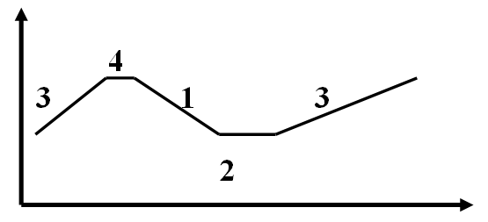
3.2.2-сызба. Экономикалық цикл.
Циклдың фазалары:
- Дағдарыс (құлдырау, рецессия).
- Тоқырау (стагнация).
- Жандану.
- Өрлеу (бум).
Дағдарыс тауарлардың артық өндірілуі, несиенің азаюы және процентінің жоғарылауы арқылы көрінеді. Бұл жағдай пайданы азайтады және өндірісті төмендетеді. Кәсіпорындардың банкрот болуына әкеледі. Қысқаша айтқанда дағдарыстың сипаттамасы келесідей:
- Артық өндіріс себебінен өндірістің көлемі қысқарады, банктер мен кәсіпорындар банкротқа ұшырайды.
- Жалақы төмендейді, жұмыссыздық өседі.
- Бағалы қағаздар нарығы құлдырайды, акция курстары төмендейді.
- Ақшаға сұраныс өседі, пайыз мөлшерлі жалақысы өседі.
Дағдарыс тоқыраумен алмасады. Бұл сатыда өндіріс төмендеуін қояды, бірақ өспейді де.
Тоқырау фазасының сипаттамасы:
- Өндірістің құлдырауы мен бағалардың төмендеуі тоқырау жағдайында болады.
- Жұмыссыздық жоғары деңгейде болады.
- Ақшаға сұраныс төмендейді, пайыз мөлшерлі жалақысы азаяды, сөйтіп өндірістің салаларын ұлғайтуға жағдай жасалады.
Жандану фазасының сипаттамасы:
- Дағдарыстан аман қалған кәсіпорындар негізгі капиталдарын жаңартып, өндірісті ұлғайтуға кіріседі. Өндірілген тауарлар көлемі мен сапасы жағынан өндіріс дағдарысының алдындағы дәрежеге жетеді.
- Инвестициялар өседі.
- Бағалар көтеріледі, себебі сұраныс өседі.
- Жұмыссыздықтың деңгейі қысқара бастайды.
- Ақшаға сұраныс өседі, пайыз мөлшерлі жалақысы өседі.
Өрлеу фазасының сипаттамасы:
- Өндірістің көлемі дағдарыс алдындағы дәрежеден артады.
- Жұмыссыздық деңгейі маңызды түрде қысқарады.
- Тауарлардың бағасы өседі.
- Қарыз капиталының ұсынысы өседі.
- Несиеге сұраныс өседі. Сөйтіп шаруашылық жаңа дағдарысқа қарай қадам басады.
Өндірістің құлдырауы мен қатар инфляция болып тұрған жағдайды стагфляция деп атайды. Қазір экономиканың монополистік секторы, мемлекеттің қолдауына сүйеніп, бағаны бұрынғы дәрежеде ұстап қалғаны мен қатар, оны өсіреді.
Циклдарға әсерін тигізетін факторларды сыртқы және ішкі деп бөлуге болады.
Сыртқы факторлар – экономикалық жүйеге тәуелсіз факторлар: халық санының өзгеруі, соғыстар, төңкеріс, басқа да саяси шиеленістер, жаңа жерлерді игеру, бағалы ресурстардың жаңа кен орнын ашу ғылыми-техникалық прогресс, күннің көзіндегі құрғақшылыққа әкелетін таңбалардың пайда болуы, т.б.
Ішкі факторлар – экономикалық жүйемен байланысты факторлар: капиталдың физикалық қызмет атқару мерзімі, тұтынудағы, жұмысбастылықтағы, инвестициялық, мемлекеттің экономикалық саясатындағы өзгерістер, тауар және ақша қайшылықтары, сұраныс пен ұсыныс арасындағы қайшылықтар, капиталдың артық қорлануы.
Экономикалық құбылыстарды қайталауға бейім тұратын нарықтың ерекшеліктерін өткен ғасырдың бірінші жартысындағы өмір сүріп еңбек еткен экономистер байқаған сонымен қатар ХІХ және ХХ ғасырларда жетекші экономистердің бірде-бірі бұл мәселеге тоқталмай өте алмады. Олардың еңбектерінен циклдық дамудың байланыстылығы, экономикалық процестерге әсерін мойындаған, циклдық дамудың себептерін анықтауға ұмтылған әр түрлі пайымдауларды, түсіндірулер мен болжамдарды кездестіруге болады. Нарық жағдайында өндіріс қозғалысының циклдық себептеріне экономикалық теорияда қалыптасқан бірнеше теориялық бағыттар бар.

3.2.1-кесте. Мемлекеттің дағдарысқа қарсы қолданылатын құралдары
Құралдар | Тоқырау фазасында | Өрлеу фазасында
1. Ақша несие саясаты | Пайыз мөлшерлі жалақысын төмендету, мемлекеттің бағалы қағаздарын ашық нарықта сатып алуы. | Пайыз мөлшерлі жалақысын өсіру, мемлекеттің бағалы қағаздарын ашық нарықта сатуы.
2. Фискальдық саясат | Бюджеттен қосымша шығындар жұмсау, салық ставкаларын төмендету. | Бюджет шығындарын қысқарту, салық ставкаларын өсіру.
3. Жалақы мен тарифтер саясаты | Жалақыны өсіру. | Жалақыны төмендету.
4. Мемлекеттік инвестициялар саясаты. | Инвестициялық бағдарламалардың жылдамдықпен орындалуы, мемлекеттік қолдау жасау. | Мемлекеттік құрылысты және инвестицияларды тоқтату.
Мақсат: | Шаруашылық белсенділігін ынталандыру | Шаруашылық белсенділігін тоқтату.

Алғашқы дағдарыс 1825 жылы Англияда басталған. Содан кейін ол 1836 ж., 1841 ж., 1847 жылы АҚШ, Англия мен Франция, Германияны қамтыды. 1857 жылғы дағдарыс бірінші дүниежүзілік циклдық дағдарыс болып саналады. Одан кейін ол 1873, 1882, 1990, 1907 жылдарда қайталанды. Экономикаға үлкен шығындар әкелген 1920-1921, 1929-1933, 1937-1938 жж экономикалық дағдарыстар. «Ұлы тоқырау» атын алған өте терең және ұзақ дағдарыстың сипаты 1929-1933 жылдарда болған еді.
Циклдардың ұзақтылығына (толқындар) байланысты олар бірнеше типке бөлінеді.
Жуглярдың циклдердің ұзақтығы 7 – 12 жыл, осы циклдің басқаша аттары бизнес-цикл, өнеркәсіптік цикл, орташа цикл. Бірінші өнеркәсіптік цикл 1825 жылы Англияда болды. Осы кезде машиналық өндіріс металлургияда, машина жасауда және басқа жетекші салаларда билік жүргізуге кіріскен болатын. 1847 – 1848 жылдардағы дағдарыс АҚШ-та басталған, соңынан бірнеше Еуропалық елдерге тараған. осы дағдарысты мән жағынан қарағанда өнеркәсіптік цикл деп атауға болады.
Китчин тауарлық запастар қозғалысындағы қаржы шоттары мен сату бағасын таладу негізінде, өзінің назарын, ұзындығы 2-ден 4 жылға дейін болатын, қыска толқындарды зерттеуге аударған.

3.2.2-кесте. Экономикалық циклдардың типтері
Экономикалық  циклдің типтері | Ұзақтылығы | Себептері, ерекшеліктері
1. Дж.Китчиннің қысқа толқындары» | 2-4 жыл | Алтынның әлемдік қорының тербелісі ЖҰӨ-нің, инфляцияның, жұмысбастылықтың тербелісіне әкеледі.
2. К.Жуглярдың «орташа толқындары» | 10 жыл | Ақша айналысындағы өзгерістер, кердиттік жүйенің мәселелері ЖҰӨ-нің тербелісіне инфляцияға, жұмыссыздыққа әкеледі.
3. Кузнецтің циклдары | 18-25 жыл | Экономикалық циклардың себептері күрделі құрылыспен байланысты
4. Н.Д.Кондратьевтің «ұзын толқындары» | 40-60 жыл | Басты қозғаушы күш – технологиялық өндірістегі технологиялық базаның радикалды өзгеруі мен оның құрылымдық қайта құрылуы.
5. Форрестердің циклдары | 200 жыл | Энергия куаты мен материалдарға байланысты.
6. Тоффлердің циклдары | 1000-2000 ж. | Цивилизацияның дамуымен, олардың жоғалуымен немесе жаңа сатымен байланысты.

1946ж. С.Кузнец «Ұлттық табыс» деген еңбегінде мынадай қорытындыға келді: ұлттық табыстың, тұтынушылық шығындардың, өндірістік жабдықтарға сол сияқты ғимараттарға, құрылыстарға жасалған жалпы инвестициялардың көрсеткіштері өзара байланысты жиырма жылдық ауытқулардың бар екенін айқындайды және құрылыста осы аутқулардың амплитудасысалыстырмалы ең үлкен болады. 1955 жылы Кузнецтің еңбегіне баға беріліп, Кондратьевтің «ұзын толқындарынан» өзгеше құрылыстық циклді Кунецтік цикл деп аталсын деген шешімге кабылданды.
Ұзын толқындар теориясына орыс ғалымы Н.Д.Кондратьевтің үлесі зор. Өзінің еңбектерінде дамыған елдердегі 1770 – 1926 жж. тауарлық бағаларының индексінің, проценттің мөлшерлемелерінің, рентаның, жалақының, өнімнің маңызды түрлерінің динамикасын зертеген. Кондратьев циклдың басталуын өндіріске жаңа технологияның жаппай енгізілуімен, әлемдік шаруашылыққа жаңа елдерді тартумен, алтын өндіру көлемінің өзгерістерімен байланыстырады. Осымен бірге өрлеудің жалпы көрінісі былай сипатталады: техникалық жаңартпалардың енгізілуі инвестициялық процестің кеңеюімен қатар жүріп отырады, бұл өз кезегімен бағаның өсуіне ат салысатын, өндірісті және сұранысты ынталандырады. Осы кезеңде жұмыссыздық төмендейді, жалақы және еңбек өнімділігі өседі. Кондратьев ауыл шаруашылыққа ерекше назар аударған, себебі ол бұны ұзақ мерзімдік құлдыраудың басты себебі деп есептеді. Бірінші – үлкен циклдің өрлеуін Кондратьев Англиядағы өнеркәсіптік төнкеріспен байланыстырады, екіншіні - темір жол көлігінің дамуымен, үшіншіні – электр қуатының, телефонның радионың енгізілуімен, төртіншіні - автомобиль өндірісімен.
Құрылым жағынан аграрлық және басқа да салалық дағдарыстар болады. Аграрлық дағдарыстар табиғи жағдайлармен байланысты болуы мүмкін және ұзақ мерзімді болады.

4.Экономикалық дағдарыс
Қазіргі таңда экономикалық теорияда «Экономикалық дағдарыс» түсінігіне бір мағынада карауға болмайды. Себебі экономикалық дағдарысты жан- жақты қарастыруға болады. Мысалы, экономикалық дағдарысқа: өндіріс көлемінің ұсталымдары, бағаның және табыс көлемінін түсуі, еңбекақының төмендеуі, халықтың әлеуметтік деңгейінің түсуі тағы басқа жатады.
Экономикалық дағдарыс - нарықтық экономиканың өзіндік реттеуінің маңызды элементінің механизмі болып табылады. Яғни ол жағдайдың шегін анықтап қана қоймай сонымен катар экономика дамуындағы ынталандыру және тазарту функциясы болып табылады Ол мыналармен байланысты: біріншіден, дағдарыс, басты капиталды кұнсыздандыра отырып өндіріс аппаратының жаңаруына жағдай жасайды, екіншіден кәсіпорынның басты капиталының жаңаруына және техникалық базалардың жаңаруына міндеттей отырып, ғылыми техникалық прогрестің пайда болуына жағдай жасайды.
Жалпы зерттеу нәтижелері көрсеткендей, экономикалық дағдарыстың басты 2 деңгей бөлініп шығады: микродеңгей, макродеңгей. Ал қосымша мезо және әлемдік деңгей болады.
Микроденгей - бұл деңгей халыкаралық экономика деңгейінде жүреді Яғни бұл кәсіпорынның механикалық соммалары түрінде емес, бұл жалпы бір құрылым ретінде жүреді.
Мезодеңгей - бұл деңгей аралас салалардың шаруашылық байланысы, яғни әр түрлі кызметтегі кәсіпорындар мен ұйымдар қызметтері.
Әлемдік - бұл деңгей жалпы әлемдік шаруашылық болып табылады. Яғни әлемдік мемлекеттердің әлемдік нарықта және халықаралық шаруашылық деңгейде жүреді.
Барлық 4 экономикалық деңгейде дағдарыс жағдайлары туындайды. Негізінен бірінші экономикалық дағдарыс 1825 жылы Англияда болған. Екінші дүниежүзілік біткеннен кейін (1948-1949) локальды экономикалық дағдарыс пайда болған. Ол көбінесе АҚШ пен Канадада байқалды АҚШ та өнеркәсіп өнімдерінің көлемі - 1802%, болса, Канадада – 12%, ал басқа дамыған мемлекеттерде - 6% кеміген жалпы осы 4 деңгейде кәсіпорын мен ұйымдардың жағдайлары қарастырылған. Себебі экономикалық дағдарыс ең алдымен кәсіпорынмен ұйымдарда байқалады. Осы 4 деңгейдің үшеуі, яғни мезо, макро, және әлемдік денгейлер кәсіпорынның сырткы экономикалық ортасымен байланысты.
Экономикалық дағдарыс туралы көзқарастар қарама - қайшы болып келеді. Сондықтан әр мектептің көзқарастары әр түрлі болған.
Мысалға, К.Маркстың экономикалық дағдарыстың пайда болу себептері туралы өзіндік ерекше жүйесі болған. Яғни оның көзқарасы бойынша айналымдық экономикалық дамудың себептері нарықтық шаруашылықтың өзінде жатыр десе, ал кейнсиандық мектептердің айтуы бойынша экономикалық дағдарыстың пайда болу себебі халықтың тауарды толық тұтынбауынан, өнімдердің шығарылу көлемінің қысқаруы деген.
Ал неоклассиктик бағыттағы мектептердің айтуы бойынша экономикалық дағдарыстың пайда болу негізінен ″теңсіздіктен″, яғни экономикалық дамудағы сыртқы және ішкі факторларға байланысты.
Фон Хайек – еркін нарықтың қолдаушысы және мемлекеттің араласуына қарсы адам болған, онын айтуы бойынша, негізінен дағдарыстар мемлекет қарамағынан қайта өндірістің артығынан қаржыландырғаннан болады деп айтқан (арзан кредиттерден, сұранысты ұлғайтқаннан, жалған түрде субсидиялар мен дотациялар санын көтеру, мемлекет тарапынан халыққа трансфертердің берілуі ).
Ал Шумпетер көзқарасы бойынша, экономикалық дағдарыс негізінен психологиялық көңіл күйге байланысты, яғни әр экономикалық айналым фазаларыны өзгеруіне әр кәсіпкер дайын болуы тиіс.
Жалпы экономикалық дағдарыс 2 тұжырымдамадан тұрады:
1. «іскерлік айналымның теңдігі» – бұл тұжырымдама, мемлекеттік экономикаға араласу арқылы өзіндік ақшалай «естен тану» генераторы болады, яғни шаруашылық жүйені теңсіздік жағдайынан шығарады және сол арқылы қоғамдық өндірістегі айналым тербелісінен ұстайды. Бұл монетаризм ойларының дамуын бейнелейді.
2. тұжырымдама, «саяси іскерлік айналым» – бұл тұжырымдамаға сәйкес басқару партиясы, яғни олар сайлаудағы күрестің жұмысбастылығымен және бағалармен манипуляциялайды, экономикалық дағдарыстың жоқтығын дәлелдейді. Ал сайлауда жеңіске жеткен соң үкімет жалған түрде жұмысбастылықты көтереді және бағаларды да көтереді.
Қоғамдық өндірістің классикалық айналымы 4 фазадан тұрады: дағдарыс, күйзеліс, тірілу, көтерілу.
Дағдарыс - қоғамдық өндірістін бірінші айналым фазасы бұл кезде іскерлік белсенділік пен өнімнің көлемі қысқартылады, бағалар құлайды жұмыссыздық өседі және құлдырауға түсу саны лезде өседі. Себебі экономикалық дамуына сыртқы жағдайлардың әсері көп. Кейбір салалар күнделікті сұранысқа ие заттардың шығарылымы, яғни өндірілуі қысқарады Кейбір кәсіпкерлер осындай экономикалық дағдарысқа байланысты тұрмыстық техника мен құрал жабдықтарды алуды мүлдем тоқтатады. Себебі металлургия, ауыр өнеркәсіптердегі, тағы басқа салалардағы өнімдердің шығарылымы төмендейді.
Күйзеліс (депрессия, стагнация) - қоғамдық өндірістің екінші айналым фазасы, ол 1 немесе 3 жыл ішінде жүреді,яғни шаруашылык өмірдің және шарттарына үйренуі, жаңа теңдіктің пайда болуы. Бұл фазаға көбінесе: сенімсіздік, кәсіпкерлер ісінің бейберекеттілігі, банк пайыздарының мөлшерінің құлауы, бағалардың біртіндеп тұрақтануы есебінен сенімдіктері жатады.
Тірілу - қоғамдық өндірістің тұрақтану фазасы болып табылады. Олар: капитал салымдары пайда бола бастайды, бағалар өнім өндіру, жұмыс бастылық өседі, өндіріс салалары тұрақталады. Яғни экономика қайта жанданады.
Көтерілу бұл - тездету фазасы, бұл кезде техникалық жаңару, жаңа тауарлар және жаңа кәсіпорындар пайда болады.

5.Қазақстан Республикасындағы дағдарысқа қарсы саясат
Дағдарысқа қарсы реттеу – бұл үкметтің саясаты экономиканың барлық саласындағы дағдарыс дамуының алдын-ала тоқтатады, және жүйені өзіндік ұсына отырып, кәсіпорындағы дағдарыстың жағдайды және құлдырау ісін реттеу үшін қорғаныс болып табылады.
Реттеу заңды және шығындық түрде болады . Дағдарысқа қарсы реттеуде ақпараттық базаның маңызы зор .
1.Мемлекеттік реттеу жағынан келесідей болып бөлінеді: реттеу - дағдарысқа қарсы реттеуде заңды негізін жасау, яғни жалған құлдыраудан және жалған жағдайларды зерттеу жүргізу.
2.Әдістік реттеу - кәсіпорын жағдайының мониторингін жүргізу арқылы әдістік қамтамасыз ету, яғни соттық істердің, құлдыраудың алдын-алу.
3.Акпараттық реттеу - әлеуметтік экономикалық маңызы бар кәсіпорындардың төлеу қабілеттілігінің анализі.
4.Экономикалық және әкімшілік реттеу - экономиканы тұрақтандыру жағдайында нәтижелі өлшемдер мен әдістермен әсер ету.
5.Ұйымдық реттеу - қарызданушының төлеуге қабілетсіздігі жайындағы жанжалдарды шешу.
6.Әлеуметтік реттеу - құлдырауға ұшыраған кәсіпорындардың жұмысшылырын әлеуметтік қорғау, яғни оларға жәрдем ақымен көмектесу.
7.Кадрлық реттеу - кәсіпорындағы дағдарысқа қарсы басқаруы жағынан мамандарды іздеу және дайындау және олардың тәжірибелігін көтеру.
8.Экологилық реттеу - кәсіпорынның айналасын қорғау өздерінің қызметінің нәтижесінде табиғи ортаны ластануының алдын алу.
Кәсіпорын жағдайына мемлекеттің экономикалық әдіспен салықтар, кірістерді орналастыру және ресурстар, бағаны қалыптастыру.
Мемлекеттің экономикалық мемлекеттің әкімшілік әсер етуіне – заңды реттеу және саясат келесі элементтер кіреді:
1.Фискалдык саясат- бұл мемлекеттің бюджетің және салық салу арқылы реттеу. Бұлар көбінесе өндірістің түсуі кезінде немесе көтерілуі кезінде бөлінеді
2.Құрылымдық саясат – мұнда мемлекеттің әсері мен өндірстің нәтижелілігін реттеу.
3.Қаржы несиелік саясат – бұл мемлекеттік банк пайыздарын басқару, ақшалай масса және кредиттердің тұтынушылық және инвестициялық сұранысқа әсері.
4.Ғылыми техникалық саясат - бұл кәсіпорынды ғылыми және техникалық жағынан дамыту.
5.Өнеркәсіптік саясат- бұл өндірістік құрылымды мемлекет тарапынан реттеу.
6.Амортизациялык саясат.
7.Инвестициялық саясат - өндіріс көлемінің деңгейінің реттеу және экономиканың кейбір салаларына әсер ету.
8.Болжау және жоспарлау - мұнда экономиканы дамытудағы индикативтік жоспарлау.
Дағдарысқа қарсы техникалық реттеу - әдістердің,түрлерінің, өлшемдердің жиынтығы. Яғни мемлекет тарапынан реттеу көмегімен кәсіпорынның дағдарысын жеңу.
Кәсіпорынның дағдарысқа қарсы тұрақсыздығына байланысты:
1.Дағдарысқа қарсы реттеудің профилактикалық өлшемдері - бұл кәсіпорындарды дағдарыстың болуын алдын-ала ескертеді. Осы дағдарысқа қарсы істерге: құқықтық, экономикалық, әлеуметтік жағдайларды көтеру жатады.
2.Дағдарыс жағдайында тұрған кәсіпорындардың мералары және мемлекет тарапынан заңдылық шешімдер. Кәсіпорынның тұрақсыздығын сауықтыру істері болып табылады.
Кәсіпорынның санациялық жағдайы келесідей: соттан тыс санация, сот алдындағы санация және арбитражды .
1.Соттан тыс санация - бұл кәсіпорын санациясы, яғни құлдырауды ресми жарияламай, сонымен қатар арбитражды соттың қатысуынсыз жүргізіледі.
2.Сот алдындағы санация - бұл кәсіпорын санациясы, кұлдырауды жарияламай тұрып, оны алдын-ала болжау және сауықтыру қажет.
3.Арбитражды санация - бұл санация, арбитражды соттың шешімі заңды түрде іске асырылады.
Бұлар белгілі бір саясатпен жүргізіледі. Соттан тыс және сот алдындағы санация – бұлар кәсіпорын дағдарысын жеңу натижесіндегі саясат, ал арбитражды санация - дағдарысты жеңу нәтижесінде қатаң заңдылық шектеулер негізінде жүреді.
Дағдарысқа қарсы реттеуге қазіргі заманғы профилактикалық өлшеулер:
- құлдырау жайында заңдылықтар туралы сұрақтарға кәсіпкерлер мен менеджерлерге кеңес беру;
- дағдарысқа қарсы басқару жөніндегі мамандандырылған компанияларды құру;
- кәсіпорындарды инновациялық қызметтері үшін тиімді шарттармен қамтамасыз ету. Яғни инфрақұрылымдық инновациялық процессті дамыту, құқықтық нормативті қамтамасыз етудегі қайта өңдеу, инновациялық сферадағы интеллектуалдық қорғау, техникалық және конструкторлық, ғылыми ізденіс жұмыстарының нәтижесіне кәсіпорындардың толық қамтамасыз етілуі, бәсекелестікке қабілетті технологиялардың кәсіпкерлер арасындағы сұранысы, инновациялық кызметтің нәтижесінде экспорттың мүмкіндіктері, аймақтық қорлардың нәтижелі жобалардың кұрылуы;
- аймақтағы инвестициялық проекттердің кітапханасының кұрылуы, аймақтың қаржылық – экономикалық атағын ұйымдастыру, аймақтың инвестициялық қызметін көтеру.
Кәсіпорындағы құлдырау жөніндегі сұрақтарға әр түралы көзқараста қарайды. Мысалы, құлдырау жөніндегі заңдылығында келесі түсініктер қолданылады. Құлдырау - арбитражды сотпен танылған немесе қарызданушының жариялауымен қарызданушы кредитордың қалауы бойынша оның сұрағанын орындауға тиіс.
Қарызданушы – ол азамат сонымен қатар жеке кәсіпкер өзінің ақшалай міндеттерін орындай алмаған жағдайда, онда бекітілген заңмен міндетті төлемдерді белгіленген уақытта кайтаруы тиіс.
Ақшалай міндеттемелер - азаматтық құқықтық келісім шарт бойынша кредиторға қарызданушы ақшалай сомманың белгілі бір бөлігін қайтару тиіс.
Міндетті төлемдер - салықтар, белгілі бір деңгейдегі бюджетке түскен кірістер және жинақтар, шарттар жүзіндегі бюджеттен тыс қорлар.

Бақылау сұрақтары:
1.Экономикалық өсудің мәні?
2.Экономикалық өсудің өлшеу тәсілдері?
3.Экономикалық өсудің типтері?
4.ҚР экономикалық өсу саясаты?
5.Экономикалық өсуге жету барысында қойылатын міндеттер?
6.Экономикалық цикл фазалары?
7.Дағдарысқа қарсы техникалық реттеу?
8.Кәсіпорынның санациялық жағдайы ?

Тақырып 3.3. Инфляция және жұмыссыздық экономикалық тұрақсыздықтың көрінісі
Негізгі ұғымдар: жасырын жұмыссыздық, жұмыссыздық, құрылымдық жұмыссыздық, филлипстің қисық сызығы, фрикциондық жұмыссыздық, циклдық жұмыссыздық, инфляция, ашық инфляция.
Дәріс жоспары:
1.Инфляция түсінігі және түрлері
2.Жұмыссыздық түсінігі және түрлері
3.Жұмыссыздықтың әлеуметтік-экономикалық салдары
4.Қазақстан Республикасындағы жұмыспен қамту саясаты

1.Инфляция түсінігі және түрлері
Макроэкономикалық тұрақсыздықтың тағы бір көрінісі – ол инфляция. Инфляция жағдайында ақшаның сатып алу қабілетінің төмендеуіне және тауарлар мен қызметтер бағаларының өсуіне әкеледі. Инфляция адамзат тарихында жаңа құбылыс емес. 1775-1783 жылдары Солтүстік Америкада тәуелсіздік үшін болған соғыс доллардың құнсыздануына әкеліп соқтырды, Франция 1789-1794 жж. революция кезінде ақша 7 жылда 883 есе құнсызданды. Алғашқы рет «инфляция» деген ұғым ақша айналымына қатысты АҚШ-та Азамат соғысы кезінде қолданыла бастады. Инфляция – қағаз ақшаның құнсыздануына байланысты болатын әлеуметтік-экономикалық құбылыстар жиынтығы, басқаша айтқанда айналымдағы ақша массасының нақты ұсынылған тауар санынан артып кетуі. Соның нәтижесінде тауарлармен қамтамасыз етілмеген ақшаның пайда болуы инфляцияны білдіреді. Инфляцияның бірнеше түрі бар.
Шетелде нарықта болатын инфляциялық тепе-теңдік формаларына байланысты инфляцияны ашық және басылыңқы түрге бөледі.
- Ашық инфляция еркін баға құрылымы экономикасына тән және тауар мен қызмет көрсетуге үнемі бағаның өсуін байқатады. Егер макроэкономикалық тепе-теңдік сұраныс жағына қарай бұзылса және тұрақты бағаның өсуімен байқалса, онда бұны ашық инфляция дейміз.
- Басылыңқы (жасырын) инфляция – бағаны реттейтін экономикаға тән, яғни жалпы мемлекеттің бағаны бақылауымен жүзеге асатын инфляция. Сондай-ақ ол тауар тапшылығына, өнім сапасының төмендуінде, ақшаның қорлану мәжбүрлігінде, көлеңкелі экономика дамуында, бартерлік іс-әрекетте байқалады. Басылыңқы инфляция ақшаның төлем қабілеті бар құрал және тауарлар мен қызметтерді бөлу өлшемі қызметін атқара алмаған жағдайда мемлекеттің тауар бағасын сұраныс пен ұсыныстың тепе-теңдік бағасынан төмен болуын қолдану арқылы пайда болады.
Ашық инфляция өз кезегінде бірнеше формаға бөлінеді:
- Сұраныс инфляциясы – ол жұмыспен толық қамту жағдайында пайда болады, ақшамен қамтамасыз етілген сұраныс тауар бағасының өсуін тудырады. Қолда ақша көп мөлшерде, ал тауардың көлемі өте аз деп сипаттауға болады. Сұраныс инфляциясы нарықтық байланыстарды монополизм мен әкімшілік-әміршілік басқару жүйесінің ұзақ үстемдігі болған жағдайда да орын алады.
- Шығын (ұсыныс) инфляциясы – ол өндіріс факторлары қымбаттаған жағдайда пайда болады. Бұл жағдайда өндіріс шығындарының өсуі өнім бағасының өсуіне әкеледі.
- Құрылымдық инфляция – ол саларалық баланстың бұзылу жағдайында туады. Бір сала нарықты толық қанағаттандыра алмағандықтан бұл саладағы тапшылық тауарлардың қымбаттауына әкеледі.
Болжау арқылы инфляция бөлінеді:
- Күткен инфляция – ол болжамдалынған инфляция.
- Күтпеген инфляция – ол кенеттен тосын пайда болады, бағалардың кенеттен күрт өсіп кетуі.
Бағаның өсу қарқыны тұрғысынан инфляцияны төмендегідей түрге бөлуге болады:
- Баяу инфляция. Бұл инфляция кезінде бағалар баяу (жылына 10% -тен аз) өседі. Шетел ғалымдарының ойынша, баяу инфляция экономикаға оң әсерін тигізеді, күрделі қаржының өсуіне ықпал етіп, жұмыссыздықтың деңгейін төмендетеді.
- Қарқынды инфляция. Бұл инфляция кезінде баға жылдам (жылына 20-дан 200% -ге дейін) өседі.
- Ұшқыр инфляция. Бұл инфляция кезінде айналымдағы ақшаның саны мен баға өте күрт жылдамдықпен (500-1000%-дейін) өседі. баға мен жалқының арасы алшақтап бай адамдардың да тұрмыс жағдайы қиындай бастайды.
Инфляция деңгейі баға индексі көмегімен өлшенеді. Ағым кезіндегі тұтыну баға индексінен өткен кезеңдегі тұтыну баға индексі алынып, өткен кезеңдегі тұтыну баға индексіне бөлінеді.

Баға | = | ағым кезіндегі тұтыну баға индексі - өткен кезеңдегі баға
индексі | = | өткен кезеңдегі тұтыну баға индексі

Инфляция кешенді себептерден туындайды, олардың ең маңыздысы мыналар болып табылады:
- Мемлекеттік бюджеттің тапшылығы, яғни шығындардың түсімдерден асып жатуы. Егер мемлекет мұндай тапшылықты ақша эмиссиясы арқылы жоятын болса, айналымдағы ақша көлемі молаяды.
- Тауарлар мен қызмет өндіру көлемінің қысқаруы, тауар тапшылығы.
- Кейбір өндірушілердің монополиялық жағдайда болуы, яғни олардың өзінің өніміне жоғары баға қою.
- Өндіріс шығындарының өсуі, яғни шикізат, материалдар, жалақы шығындарының өсуі.
- Елдің экономикасының ашықтығы, оның әлемдік байланыстарының өсуі инфляцияны шеттен әкелу қаупін молайтады.
Инфляция жұмысшылардың тұрмыс жағдайына зардапты ықпалын тигізеді. Себебі тауар бағасы бірнеше есе өседі, ал мемлекет жалақыны бұрынғы дәрежесінен арттырмауына тырысады. Ақшаның құнсыздануы халықтың тұрмыс деңгейін төмендетуге әкеп соқтырады. Инфляциядан өндірісте зардап шегеді. Инфляцияның деңгейінің көретілуіне байланысты еңбекке деген ынтада бұзылады. Инфляция тауар тапшылығының басты себебі. Инфляция кезінде өндіріс қарқыны төмендейді, экономикалық өсудің пропорциясы бұзылады, ақша-несие, қаржы және валюта мехинизмі бүлінеді, елде әлеуметтік-экономикалық тұрақсыздық күшейеді. Инфляция халықаралық қатынастарды, жұмыс күшін ұдайы өндіру шарттарын бұзады, экономикалық қылмыстар мен астыртын экономиканын дамуын жеделдетеді.
Инфляцияның экономикалық және әлеуметтік зардаптары:
- Елдің ұлттық табысы мен байлығы қоғамның әр түрлі топтарының арасында қайта бөліске түседі.
- Инфляцияның жоғары қарқынмен өсуі ұзақ мерзімге жоспар жасауды қиын жолға қояды, кәсіпкерлердің тәуекелін өсіреді.
- Қоғамның саяси тұрақтылығы бұзылады, әлеуметтік шиеленісті күшейте түседі.
- Ұлттық тауарлардың бәсеке қабілеттілігі төмендейді, экспорт азаяды, жұмыссыздық өседі.
- Шетелдің тұрақты валютасына сұраныс өседі, ол капиталдың шет елге ауысуына әкеледі.
Инфляцияға шалдыққан мемлекеттер инфляцияға қарсы саясатты жүргізуге мәжбүр болады. Мемлекеттің инфляцияға қарсы саясатын экономиканы тұрақтандыру, бағамен жалақыны реттеу, қаржыны сауықтандыру, ақшаны эмиссиялауды қатал бақылауға алу сияқты жалпы экономикалық шараларды іске асыру арқылы жүргізеді. Ал аса төтенше жағдайда ақша реформасы жасалады.
Инфляцияға қарсы саясат деген бұл инфляцияны төмендетуге бағытталған мемлекеттік реттеу құралдарының жиынтығы. XX ғ. 60 жылдарынан бастап бағаны тікелей және жанама түрде реттеу мақсатымен барлық экономикаға ортақ шаралар қолданыла бастады.
Тікелей реттеу табыстар саясаты шеңберінде жүргізілді. Табыстар саясатын екі бағытқа бөлуге болады: жалақы мен бағалардың өсу нысандарын белгілеу және осыларға тікелей бақылау жүргізу. Бақылауға заң актілерінің күші тән болады. Жалақы ставкаларының өзгерістері әдетте барлық экономикадағы еңбек өнімділігінің өсу қарқынымен байланысты болады; бағалардың өзгерістері еңбекақыға жұмсалған шығындардың өзгерістерін өтеу үшін жүргізіледі. Осы бағыттың мәні мынада: жалдамалы жұмыскерлердің табыстары тікелей реттеледі, ал пайда – жанама түрде баға арқылы реттеледі. Заң жүзінде бағаның өсуіне шектеудің қойылуы, бағаларын жоғарылату пайдалы болатын тауарлардың көлеңкелі нарығын дамытуы мүмкін.
Бағаға ықпал жасаудың жанама әдістеріне монетарлық және фискалдық саясаттың шаралары жатады.
- мемлекет фискалдық саясат әдістер арқылы жиынтық сұранысты азайтуға тырысады (мемлекеттік сатып алуға және инвестицияларға шек қойып);
- Ақша несие саясатын жүргізу (ашық нарықта операция жүргізу, банк пайызын және резервтік норманы өзгерту арқылы).

2.Жұмыссыздық түсінігі және түрлері
Жұмыссыздық - еңбек нарығының біртұтас элементі болып табылады. Жұмыссыздық өте күрделі құбылыс және қоғам даму барысында әр түрлі экономикалық мектептердің көзқарастары әр түрлі болған. Осы көзқарастарға қысқаша тоқталып назар аударайық.
Мальтузиандық мектептің ірі өкілі Т. Р. Мальтус жұмыссыздықтың пайда болуын халық санының артып кетуімен байланыстырды. Халықтың саны геометриялық прогрессиямен өседі (яғни 1,2,4,8,16…), ал өмір сүру жабдықтар тек арифметикалық прогрессиямен өседі (яғни 1,2,3,4…). Сондықтан тұрғындардың жоғары қарқынмен өсуі жұмыссыздықтың себебі болып табылады.
Батыс мектептің өкілдері жұмыссыздықты жұмысшының еркін таңдауы деп есептеді. А. Пигу жұмысшылар шектен тыс жоғары жалақыны талап етеді, сондықтан жұмыс күшіне сұраныс төмендейді. Бірақ XX ғасырдың 30 жылдарындағы жаппай жұмыссыздық бұл теорияның дұрыс еместігін дәлелдеді.
Кейнстік мектеп жұмыссыздықты тауарға сұраныстың төлем қабілеттілігінің жеткіліксіздігімен және жалақының жоғары деңгейімен түсіндіреді. Жұмыспен қамтудың негізгі параметрлері тауарлар мен қызметтердің тұтынулық және инвестициялық нарығындағы сұраныстың көлемімен белгіленеді. Еңбек нарығындағы сұранысты жиынтық сұраныс, инвестициялар және өндірістің көлемдері реттеп отырады. Жұмыссыздықтың болуы жиынтық сұраныстың жеткіліксіз болуымен байланысты, яғни жұмыссыздықтың төмендеуіне жиынтық сұраныстың өсуі және жиынтық сұраныстың құрылымы әсер етеді. Жұмыссыздықтың деңгейі мемлекеттің инвестициялық іс-әрекеттерінің молаюы және экономикалық дамуы арқылы реттеледі.
Монетарлық теорияны жақтаушылар жұмыссыздықтың себебі мемлекеттің ақша саясатын дұрыс жүргізбеуінде деп түсіндіреді. Ақша массасын дұрыс басқара отырып өндіріс процессін реттеуге болады. Жұмыссыздық пен инфляцияның өсу қарқыны арасында тұрақты өзара байланыс болады. Экономикалық теорияда бұл құбылыс Филлипс қисық сызығы деп аталады (ағылшын экономисі А.Филлипстің атымен аталған және жұмыссыздықты қысқарту салдарынан болатын бағаның жедел өсуінің «заңдылығын» ол алғаш рет 1958 жылы график түрінде бейнелеген болатын). А.Филлипс 1881-1957 жж. арасындағы Ұлыбританиядағы жұмыссыздық деңгейі мен жалақының ақшалай мөлшерінің арасындағы тәуелділіктің қисық сызығын тұрғызған.
Филлипс қисық сызығы экономикадағы жұмыссыздық пен инфляция деңгейінің өзара өзгеруін көрсетеді. Халықтың жұмысбастылығы қаншалықты жоғары болса, соншалықты олардың табысы жоғары болатындықтан жұмыссыздықтың азаюы құнсызданудың өсуіне әкеліп соғады. Себебі табыс жиынтық сұраныстың артуына себеп болады.

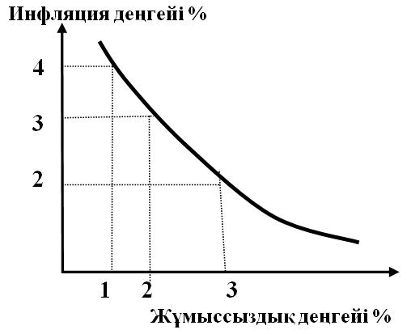
3.3.1-сызба. Филлипс қисығы.

Мұның мағынасы: Жоғары жұмыссыздық жағдайында инфляция төмен болатынын білдіреді және керісінше, жұмыссыздықтың азаюы жиынтық сұранысты арттырады, бағаның өсуіне итермелейді. Басқаша айтқанда, төмен жалақы жағдайында жұмыссыздық өсуі, керісінше жалақы өскен сайын жұмыссыздық азаяды.
К. Маркстың теорисына сәйкес қосымша құнның капиталға айналуында капиталдың құрылымында өзгерістер болады. Қосымша құнның жұмыс күшін сатып алуға бағытталған үлесінің азаюына алып келеді, сондықтан жұмыс күшінің бір бөлігі өндіріс саласынан ығыстырылып шығарылады да жұмыссыздық пайда болады.
Қоғамдағы жұмыс жасындағы халық саны – жасына, денсаулығына қарай еңбекке қабілеті бар жұмыс күші болып табылады. Жұмыссыздық - бұл халық шаруашылығында жұмыспен қамтамасыз етілмеген еңбекке қабілеті бар жұмыс күші.
Жұмыссыздық – бұл жұмыс күшіне деген сұраныс пен оның ұсынысының арасындағы айырмашылықтан туындайтын нәтиже. Экономикада жұмыс күші жұмыспен қамтылған және жұмыспен қамтылмаған (жұмыссыздардан) құралады. Жұмыссыздықтың деңгейі жұмыссыздар санының қоғамдағы барлық жұмыс күшіне қатынасымен анықталады. (% пен есептеледі)
Жұмыссыздықтың негізгі формалары:
- Жасырын жұмыссыздық - өндірісте артық жұмысшылардың қолданылуы, немесе ақпараттың болмауына байланысты.
- Фрикциондық жұмыссыздық – адамдар бір жұмыстан басқа жұмысқа, бір жерден басқа жерге жұмыс іздеумен ауысуын айтады.
- Құрылымдық жұмыссыздық - өндірістік қуаттың жетпеуінің нәтижесінде туындайды: жеке саланың дамуының кері пропорциональды болуынан және ескі саланы жабу мен жаңа саланы дамытудың нәтижесі ретінде қарауға болады, сондай-ақ жынысының, жасының, ұлтының, мамандығының, басқа да жеке қасиеттерінің ерекшеліктеріне байланысты болады.
- Циклдық жұмыссыздық - өндірістің құлдырауынан туындайды.
Батыс елдерінің мамандары жұмыссыздықты екі топқа бөледі:
- жиынтық сұраныстың жетіспеуіне байланысты; мысалы циклдық жұмыссыздық;
- жиынтық сұраныстың өзгеруіне байланысты; мысалы фрикциондық, құрылымдық жұмыссыздық.
Қазақстанда экономикалық реформалардың бастауынан ашық жұмыссыздық өсе бастады, бірақ онымен қатар жасырын жұмыссыздық та орын ала бастады.
Қазақстандағы еңбек нарығында ағымдағы, құрылымдық, циклдық жұмыссыздықтың түрлерін көруге болады. Ағымдағы жұмыссыздық фрикциональдық жұмыссыздыққа сәйкес келеді, яғни халықтың көпшлігі жыл бойы кәсіпорындардағы жұмыстан шығып, және уақытша жұмысқа орналаса алмады.
Құрылымдық және циклдық жұмыссыздық ұзақ мерзімдегі сипатта болады да, олар жұмыссыздықтың тұрақты формасына әкеледі, яғни жұмыссыз адам ұзақ уақыт жұмыс таба алмағандықтан өзінің біліктілігін жоғалтады, еңбек нарығында бәсекелестік қабілетін жоғалтады.
Толық жұмысбастылық деген мағынаның экономикада жоқтың қасы, себебі барлық жұмыс күші жұмыспен толық қамтылған жағдайда да жұмыссыздықтың белгілі бір деңгейі болуы қалай да болса қажетті және заңды процесс. Толық жұмысбастылық кезінде жұмыссыздықтың деңгейі фрикциондық және құрылымдық жұмыссыздық қосындысына тең. Ол жұмыссыздықтың табиғи деңгейі деп аталады.
Жұмыспен толық қамту жағдайындағы қарқынды инфляцияға әкеліп соқпайтын жұмыссыздықтың ең төменгі дәрежедегі нормасын жұмыссыздықтың табиғи деңгейі деп аталады. Егерде жұмыссыздықтың нақты деңгейі табиғи деңгейден артып кетсе, онда бұл жағдай жалпы ұлттық өнімнің азаюына әкеледі.
Жұмыссыздықтың зардаптары:
- Жұмыссыздық (циклдық) жағдайында - өндіріс мүмкіншілігін толық пайдаланбағандықтан ұлттық байлықтың азаюына келеді. Бұл жағдайда:
- халықтың сатып алу қабілеті төмендейді,
- қазына – қор қысқарады,
- инвестицияға сұраныс қысқарады,
- өндіріс құлдырайды.
- Ұзақ мерзімде болатын жұмыссыздық жағдайында жұмыссыз адамдардың біліктілігі жоғалады.
- Жұмыссыздықтың өсуі қоғамда қылмысты істердің өсуіне және халықтың әлеуметтік жағдайының төмендеуіне әкеледі.
Кез келген жұмыссыздықтың деңгейімен байланысты болатын экономикалық зиянды анықтау үшін Оукен заңы қолданылады. Осы заң жұмыссыздық деңгейі мен жалпы ұлттық өнім (ЖҰӨ) көлемінің төмендеуі арасындағы байланысты көрсетеді.
Оукен заңы бойынша жұмыссыздықтың нақты деңгейі, табиғи деңгейіне қарағанда, 1 %-ке өсуі нақты ЖҰӨ-нің потенциальдық мүмкіндігімен салыстырғанда орташа 2,5%-ке төмендеуіне әкеледі. Потенциальды ЖҰӨ толық жұмыспен қамту жағдайында өндірілетін өнім.
Кез келген елдің экономикасында жұмыспен айналыспайтын белгілі бір адамдар саны бар, сондықтан мемлекет тарапынан оларға жұмыссыздық бойынша қаржы төлейді. Жұмыссыздықтың әлеуметтік және саяси зардаптарын азайту үшін дамыған елдердің үкіметтері соңғы жылдары жұмыссыздарға жәрдем берудің әр түрлі жүйелерін қолдануда.
Еңбек нарығын мемлекеттің реттеуі:
- Жаңа жұмыс орнын құру және еңбек биржасы арқылы жұмыссыз адамдарға басқа жаңа мамандықтарды игеруге біліктілікті көтеруге көмектесу.
- Икемді еңбек нарығын ұйымдастыруға қолдау жасау және барлық әлеуметтік топтардың ерекшеліктерін ескере отырып толық есепке енгізу.
- Еңбек қатынастарын заңдылық құқылық нормалармен қамтамасыз ету.
- Жұмыссыздарға әлеуметтік қорғау жасау.

3.Жұмыссыздықтың әлеуметтік-экономикалық салдары
Көбіне жұмыссыздықтың экономикалық әсері сипатталады да, кумулативті сипатқа ие әлеуметтік әсері ескерусіз қалады. Бірақ та жұмыссыздықтың елдің жағдайына тигізетін әсері көбіне әлеуметтік жағдаймен өлшенеді.Енді сол-салдарларға тоқталсақ.
Кері әсерлер:
1. Крименогенді жағдайдың өршуі
2. әлеуметтік кернеудің өршуі
3. физикалық және психологиялық аурулардың көбеюі
4. әлеуметтік дифференцияның өсуі
5. еңбек белсенділігінің төмеңдеуі
Пайдалы әсері:
1. Жұмыс орнының әлеуметтік маңызының артуы
2. Өз бос уақытының көбеюі
3. Жұмыс орнын таңдаудағы еркіндік
4. Әлеуметтің мән мен еңбек құндылығының артуы
Экономикалық салдарлар:
Кері әсерлер:
1. Алған білімнің құндылығын жоюы
2. Өндірістің төмендеуі
3. Жұмыссыздарға көмек шығындары
4. Квалификациясын жоғалту
5. Өмір сүру деңгейінің төмендеуі
6. Ұлттық табыстың төмендеуі
7. Салықтың аз жиналуы
Пайдалы әсері:
1. Экономиканы қайта жарақтауға жұмыс күшіің резервін жасақтау
2. Еңбекке бейімділігін өсіру мақсатында жұмысшылар арасында конкуренция
3. Білімін жоғарылату үшін уақыт
4. Еңбек өнімділігі мең өндіріс интенсивтілігі жоғарылауы
Тәуелсіздік алғалы бері елде еңбек нарығына әсер ететін бірқатар факторар пайда болды. Соның бірі көлеңкелі экономика. Бұл салаға бастама берген негізінен жұмысшыға жасырылған ақы төлеп немесе еңбек етуге қолайлы жағдай туғызбағандықтан мемлекетке салық төлемейтін сектор жатады.
Бүған ең алдымен ел экономикасы көтерілгеннен бері елге ағылған босқындар, гасторбайтерлер жатады. Қазір нақты қанша көлемде мұндай жұмыссыздық түрі барлығын ешкім тап басып айта алмайды.
Сонымен бірге Қазақстан үшін жастар арасындағы жұмыссыздық ең бір бас ауыртар мәселе, елде оқымайтын және жұмыс жасамайтын жастар саны жалпы активті бөліктің сегізден бір бөлігін құрайды.
Ал әйелдер ең бір активті топ болып табылады, бірақта онда да жұмыссыздық бар және ол негізінен жасырын жұмыссыздық қатарына жатқызуға болады.
Жұмыссыздықтың зардаптары:
- Жұмыссыздық (циклдық) жағдайында - өндіріс мүмкіншілігін толық пайдаланбағандықтан ұлттық байлықтың азаюына келеді. Бұл жағдайда:
- халықтың сатып алу қабілеті төмендейді,
- қазына – қор қысқарады,
- инвестицияға сұраныс қысқарады,
- өндіріс құлдырайды.
- Ұзақ мерзімде болатын жұмыссыздық жағдайында жұмыссыз адамдардың біліктілігі жоғалады.
- Жұмыссыздықтың өсуі қоғамда қылмысты істердің өсуіне және халықтың әлеуметтік жағдайының төмендеуіне әкеледі.
Қазір көптеген мекемелер әлдеқашан ұмытылған проблема жұмыс кадрларының қажеттігіне ұшырады. Бұрын олар өте көп болса, қазір олар әртүрлі салаға кетуіне, квалификациясы төмендеуіне байланысты өте аз. Ал бар жұмыс іздеушілердің квалификациясы жоқ немесе өте төмен. Сонда қоғам бір біріне қарама-қарсы екі түрлі ауруға шалдығуы мүмкін:
1. кадр дефициті.
2. жұмыссыздық.
Университеттер, училищелер, колледждер мен өндіріс орындарының тіл табысуы бұл мәселені шешуі мүмкін. Осы тұста мемлекетке осы секторды басқару үшін белгілі бір стратегия қажет.
1. жұмысшыларды мемлекеттен тыс әдіспен орналастыру, бұл әдіс негізінен натуралды шаруашылықтарға тән.
2. жұмыссыздық әсерін төмендету, бөлек жерде жұмыс жасайтын сектор зардап шегеді, себебі жұмыссыздарға берілетін өтемақы салық есебінен алынады.
3. Жұмыс орындарын ашу. Бұған келісу қиын өйткені ол кедей елдерден имигранттар келуін көбейтпесе ашылған жұмыс орындарға жергілікті жұмыссыздардың бара қоюы екіталай.
Жоғарыда аталған әдістерден басқа қоғамдық реттеу әдісі де бар. Ол коғамдағы басқа жұмыссыздыққа әсері бар факторлар:
1. білім беру
2. жұмыс табуға көмек т.б
Бұл факторларды қолдана отырып сыртқы жұмыс іздеп келушілер мәселесін де еске алған жөн.

4.Қазақстан Республикасындағы жұмыспен қамту саясаты
Жұмыспен қамту 2020 - Қазақстан Республикасы Еңбек және халықты әлеуметтік қорғау министрлігі ұсынған мемлекеттік бағдарлама. Бағдарламаның мақсаты - жұмыспен тұрақты және нәтижелі қамтуға жәрдемдесу арқылы халықтың табысын арттыру.
Мемлекет басшысы өзінің 2011 жылғы 28 қаңтардағы «Болашақтың іргесін бірге қалаймыз!» атты Қазақстан халқына Жолдауында еңбек нарығының тиімділігін арттыру, табысы аз адамдарды, жұмыссыздар мен өз бетінше жұмыспен айналысушыларды жұмыспен нәтижелі қамтуға жәрдемдесудің белсенді бағдарламаларына тарту міндеттерін жүктеді.
Жұмыспен қамтудың белсенді саясатын жүргізу Қазақстан Республикасының Үкіметі қызметінің негізгі әлеуметтік басымдықтарының бірі болып табылады. Жұмыспен лайықты қамтуды қамтамасыз ету – халықты әлеуметтік қорғаудың негізі, адам ресурстары әлеуетін дамыту және іске асырудың маңызды шарты, қоғамдық байлықтың артуы мен өмір сүру сапасын жақсартудың басты құралы.
Әлеуметтік-экономикалық жаңғыру барысында елде қарқынды дамушы еңбек нарығы құрылды, халықтың экономикалық белсенділігі мен жұмыспен қамту деңгейі тұрақты өсуде. Соңғы 10 жылда жұмыспен қамтылған халық саны 6698,8 мыңнан 8141,4 мың адамға артты, ал жұмыссыздық деңгейі 2001 жылғы 12,8%-дан 2010 жылдың соңында 5,5% төмендеді.
Жол картасы шеңберінде жұмыс орындарын сақтау және жұмыспен қамтуға жәрдемдесудің арнайы шараларын әзірлеу және іске асыру әлемдік қаржы-экономикалық дағдарыстың әсерімен байланысты уақытша экономикалық қиындықтар кезеңінде (2008 – 2010 жылдар) де жұмыспен қамтудың жоғары деңгейін сақтауға мүмкіндік берді. Қазіргі уақытта жүзеге асырылып жатқан үдемелі индустриялық-инновациялық дамуға көшу, бір жағынан, жұмыспен қамтудың одан әрі өсу мүмкіндіктерін кеңейтеді, екінші жағынан – еңбек нарығына жұмыс күшінің ішкі резервін тартудың, еңбек ресурстарының сапасы мен экономикалық белсенділігін арттырудың жаңа тәсілдерін әзірлеуді және іске асыруды талап етеді.
Бағдарламаның негізгі міндеттері:
- Өз бетінше жұмыспен айналысушыларды, жұмыссыздарды және табысы аз адамдарды жұмыспен нәтижелі қамтылуға тарту;
- Қазақстан Республикасын үдемелі индустриялық-инновациялық дамыту жөніндегі 2010 – 2014 жылдарға арналған мемлекеттік бағдарламаны іске асыру үшін кадр әлеуетін дамыту;
- Әлеуметтік көмек көрсету жүйесін жетілдіру.
Бағдарламаны жүзеге асыру
• 1 кезең – 2011 (пилоттық);
• 2 кезең – 2012 – 2015 жылдар;
• 3 кезең – 2016 – 2020 жылдар.
Нысаналы индикаторлар
Жұмыспен қамту 2020 бағдарламасында көзделген міндеттерді іске асыру барысында 2016 жылға қарай мынадай нәтижелерге қол жеткізілетін болады:
- Бағдарламамен 1,5 млн. дейін адам қамтылатын болады;
- кедейлік деңгейі 8,2 %-дан 6 %-ға төмендейді;
- жұмыссыздық деңгейі 5,5 % аспайтын болады;
- жұмыспен қамтылған халық құрамындағы өз бетінше жұмыспен айналысушылардың үлесі 33,3 %-дан 26 %-ға төмендейді;
- Жұмыспен қамту бағдарламасын іске асыру есебінен еңбек өнімділігінің қосымша өсімі 20 % құрайтын болады.

Бақылау сұрақтары:
1.Макроэкономикалық тұрақсыздықтың көрінісі?
2.Шетелде нарықта болатын инфляциялық тепе-теңдік формалары?
3.Ашық инфляция өз кезегінде қанша формаға бөлінеді?
4.Инфляция деңгейі қалай өлшенеді?
5.Инфляцияның экономикалық және әлеуметтік зардаптары?
6.Инфляцияға қарсы саясат?
7.Филлипс қисық сызығы?
8.Жұмыссыздықтың негізгі формалары?
9.Жұмыссыздықтың әлеуметтік-экономикалық салдары?
10.Жұмыспен қамту 2020 бағдарламасы

Тақырып 3.4. Ұлттық экономикадағы қаржы және ақша-несие жүйесі
Негізгі ұғымдар:акция, ақша массасы, банк, вексель, инвестициялық банк, ипотекалық банк, коммерциялық банк, құнды қағаз, мультипликатор, несие, несиелік жүйе, облигация, эмиссия, эмиссиялық банк, бюджет тапшылығы, сыртқы қарыз, ішкі қарыз, мемлекеттік бюджет, мемлекеттік қарыз, лаффер қисығы, салық, салық салу, қаржы жүйесі, қаржылар, фискальдық саясат.
Дәріс жоспары:
1.Қаржы және қаржы жүйесінің мәні
2.Мемлекеттік бюджет және оның құрылымы
3.Салық және оның мәні, қағидалары
4.Ақша жүйесі және оның ұлттық экономикадағы рөлі

1.Қаржы және қаржы жүйесінің мәні
Қаржы ("қолма-қол ақша", "табыс" ұғымын білдіретін орта ғасырдағы латын тілінің financia сөзінен пайда болған француздың finance сөзінен шыққан) қоғамда нақты өмір сүретін, объективті сипаты мен айрықша қоғамдық арналымы бар өндірістік қатынастарды білдіретін ақшалай қаржы ресурстары мен қорларды жасау және пайдалану процесіндегі экономикалық қатынастарды қамтып көрсететін тарихи қалыптасқан аса маңызды экономикалық категориялардың бірі болып табылады. Ол натуралдық шаруашылықтан жүйелі тауар-ақша айырбасына көшу жағдайында пайда болып, дамыды және мемлекеттің және оның ресурстарға қажеттіліктерінің дамуымен тығыз байланысты болды.
Бүгінде қаржы терминін күнделікті қолданысқа еңгізген авторды атау қиын. Бұл терминнің авторлығын 1577 жылы "Республика туралы алты кітап" деген жұмысын бастырып шығарған француз ғалымы Ж. Боденге қалдыруға болады.
Қаржы туралы жұмыстың ("Афин республикасының кірістері туралы") алғашқы авторы Ксенофонт (б.э.д. 430-365 жж.) болды.
Аристотельдің (б.э.д. 384-322 жж.) қаржы саласындағы көзқарасы оның "Афиннің мемлекеттік құрылысы" атты жұмысында баяндалған.
Қаржының мәні, оның даму зандылықтары, тауар-ақша қатынастарын қамту сферасы мен қоғамдық ұдайы өндіріс процесіндегі рөлі қоғамның экономикалық құрылысымен, мемлекеттің табиғатымен және функцияларымен айқындалады.
Түрлі қоғамдық-экономикалық формациялар қаржысының айырмашылығы негізінен мына себептерге байланысты:
- әр түрлі қоғамдық формацияға қоғамның өзіне меншікті таптық құрылымы сай келеді. Сонымен бірге қаржы ұлттық табысты мемлекеттің пайдасына қайта бөлуді ұйымдастыра отырып, оны бөлудің қатынастарын есепке алады;
- кез- келген қоғамдық-экономикалық формацияларда қаржы билеуші таптың мүлделерін қорғайтын мемлекетгің мақсаттары мен міндеттеріне бағынады, өндірістің жаңа әдісі шаруашылық қатынастардың жаңа жүйесін тудырады.
Мәселен, құл иеленуші және феодалдық формацияларға натуралдық қатынастар сәйкес келсе, мемлекет табысының калыптасуы да көбінесе натуралдық сипатта болды. Капиталистік шаруашылық тауар-ақша шаруашылығы болып табылады. Тиісінше мемлекеттің табысы да ақша нысанында қалыптасады, егер мемлекет басқару органы ретінде қалыптасқан өндірістік қатынастардың ұдайы өндірісі мен таптық құрылыстың міндеттеріне қызмет ететін болса, онда бұл міндеттерге қаржы да қызмет етеді.
Құн категорияларының жүйесінде қаржы белгілі орын алады және өзінің ішкі ерекшеліктерімен, сонымен бірге ұдайы өндірістегі өзгешелік ролімен айшықталады. Қаржының құндық болу стадиясындажұмыс істейтін басқа экономикалық категориялардан - кредиттен, жалақыдан және бағадан айтарлықтай айырмашылығы бар.
Тауар өндірісінің негізі тауар өндірушілердің экономикалық оқшауланушылығын шарттастыратын қоғамдық еңбек бөлінісі болып табылады. Олардың әрқайсысы өндірістің материалдық-заттай факторларының айырмашылығы, олардың әр түрлі деңгейі жағдайында өнім жасайды, ал сол себепті тіпті ұқсас тауарлар нақтылы және затталған еңбектің әр түрлі шығындарымен өндіріледі. Бұл теңсіздіктің салдарынан шығындар мен еңбек нәтижелерін өлшеудің қажырлы еңбектің және жұмсалынған күш-жігерге баламалы тұтынудың олшемін ескере алатын айрықша механизмнің объективті қажеттігі туады.
Ұдайы өндіріс процесінің үздіксіз жалғасып жататын белгілі өндіру, бөлу, айырбастау және тұтыну стадиялары оның қатысушылары арасында тауар қатынастарының болуын айқындайды, өйткені өңдірілген өнімдер сатып алу-сатуға жататын тауарлар ретінде болады,өнім оны тұтынудан бұрын айырбастау және бөлу стадияларынан өтеді. Сонымен бірге материалдық өндіріс қатысушыларының ғана емес, қоғамдық қатынастардың барлық қатысушыларының қажеттіліктері мен мүлделері қанағаттандырылуы тиіс. Осыған орай олар мамандандырылған еңбектің, орындалатын қызметтердің нәтижелерімен, әр түрлі өндірілетін игіліктермен олардың саны мен сапасына сәйкес айырбасталуы тиіс. Тек өндірілген еңбек өнімдері айырбасталғанда, оларды белгілі бір ақшалай баламамен өткізгенде өндірушілердің ақшалай түсімі (табысы) жасалады. Жасалынған игіліктер мен құндылықтарды олшеу құн өлшемі мен жалпыға ортақ балама ретіндегі ақшаның көмегімен жүзеге асады. Сондықтан материалдық және материалдық емес игіліктер, қызметтердің өндірілген массасы - қоғамдық өнімнің - натуралдық-заттай көрінісімен бірге оның ақшалай көрінісі де болады. Қозғалыстың құндық нысаны натуралдық-заттай нысандағы өнімнің қозғалысын ортақтастыратын белгілі бір ақша қорларын тудырады. Басқаша айтқанда, өнімнің өндірістен тұтынуға өтуі тек тиісті ақша қорларын жасау, бөлу және пайдалану арқылы болады. Осы кезде пайда болатын ақша, экономикалық қатынастар қаржының ұғымын құрады. Қаржы тауар қатынастарынан тыс өмір сүре алмайды.
Қоғамдық өнімнің нақтылы іске асырылуының екі нысанының болуы қоғамдық өндірістің әрбір қатысушыларының қажеттіліктеріне сәйкес оны түпкілікті тұтынуға жеткізуге мүмкіндік береді. Бұл үшін құндық категориялар - ақша, баға, қаржы, еңбекақы, кредит және басқалары пайдаланылады.
Қаржы ғылыми ұғым ретінде қоғамдық өмірде сан алуан нысандарда пайда болатын қызметтермен ассоциацияланады және міндетті түрде ақша қатынастарының қозғалысымен қосарлана жүреді.
Экономикалық өмірде қаржының сыртқы көрінісі қоғамдық өндірістегі әр түрлі қатысушылар қаражаттарының қозғалысы түрінде болып жатады. Құбылыстар бетінде бұл қозғалыс ақшалай соманы шаруашылық жүргізуші субъектілердің бір-бірімен қолма-қол ақшасыз жасасатын есеп айырысулары; негізгі капиталға жұмсалатын амортизациялық соманы есептеу; табысты (пайданы) бөлу және кәсіпорындарда, фирмаларда ішкішаруашылық арналымның қорларын қалыптастыру; мемлекеттік бюджеттің кірістеріне салық төлемдерін аудару; қайырымдылық қорларына қаражат төлеу; экспортталатын тауарлар үшін кеден баждарын төлеу және тағы басқа операциялар қолма-қол ақшасыз немесе қолма-қол ақшамен есеп айырысу түрінде бір иеленушіден басқа иеленушіге беруі болып табылады. Осының барлығында және осыған ұқсас қаржы операцияларында ақша қатынастарының қозғалысы болып жатады.
"Қаржы" ұғымы ақша нысанындағы қоғамдық өнімді бөлумен байланысты болатын экономикалық қатынастардың кең ауқымын қамтиды. Тауар-ақша қатынастарының жалпы қамтуындағы сипатқа ие болып отырған нарықтық экономика жағдайында қаржы нақтылы және үздіксіз болып жататын ақша айналымын - ақша ағынын бейнелеп көрсетеді.
Экономиканың жұмыс істеуінің нарыө жағдайында мемлекет тауар-ақша қатынастарын әлдеқайда аз дәрежеде реттейді, негізгі реттеуіш тауарлардың, жұмыстардың және қызметтер көрсетудің сұранымы мен ұсынымы болып табылады.
Қаржы -ақша қатынастарының жиынтығы, олардың ажыратқысыз бөлігі, ол әрқашан экономикалық жүйе шеңберіндегі қоғамдық ұдайы өндірістің түрлі субъектілері арасындағы бүкіл ақша қатынастарын емес, тек айырықша ақша қатынастарын білдіреді, сондықтан оның ролі мен маңызы экономикалық қатынастарда ақша қатынастарының қандай орын алатындығына байланысты.
Жалпы қоғамдық өнім мен ұлттық табысты жасау, болу және қайта бөлу процесінде қалыптаса отырып, қаржы қоғамның түпкілікті пайдалануға жіберілетін материалдық ресурстар болігінің ақшалай тұлғалануы больш табылады. Қаржының басты белгілерінің бірі - оның тұлғалануының ақша нысаны және ақшаның нақтылы қозғалысымен қаржы қатынастарының бейнеленуі. Демек, қаржы қатынастарының пайда болуы өзі жайында әрқашан ақшаның нақтылы қозғалысымен аңғартып отырады.
Алайда қаржы ақша қатынастарының бүкіл сферасын қамтиды деп санау дұрыс болмас еді. Ақша қатынастары ішінен тек олар арқылы мемлекеттің, оның аумақтық бөлімшелерінің, сондай-ақ шаруашылық жүргізуші субъектілердің жасалатын ақша қорлары бұл қатынастардың мазмұны болып табылады. Ақша қатынастары жалпы алғанда қаржыдан кең. Қаржы тек ақша қорларының, атап айтқанда табыстар мен қорланымдардың қозғалысымен байланысты болатын ақша қатынастарын ғана қамтиды. Басқа ақша қатынастары қаржы шеңберінен шығып кетеді. Қаржы қатынастарының жиынтығына, мысалы, шығындардың барлық түрлерін ақшалай есепке алу мен бақылау жасау, өндірілген өнімді ақша нысанында өлшеу, езіндік құнды калькуляциялау және өнімнің бағасын анықтау, ақшалай түсімді есепке алу мен сақтау, ақша айналысын реттеу және басқалары кірмейді. Сауда жүйесі арқылы тауарларды сатып алу және сату (тіпті мемлекет бөлшек сауда бағаларын реттеп отырған жағдайда да) кезінде пайда болатын ақша қатынастарын да қаржыға жатқызуға болмайды. Себебі мемлекет бұл жерде ақша қатынастарын азаматтық-құқықтық әдіспен реттеп отырады. Ақша қатынастарымен бірігіп кеткен субъектілердің тендігі (олардың құқықтары мен міндеттеріндегі тепе-теңдік) бұл әдіске тән өзгеше нышан болып табылады. Сонымен бірге қалыптасатын ақша қатынастарының өзіндік қаржылық емес өзгешелігі болады. Кез - келген ақша қатынастары қаржы қатынастарын білдіре бермейді.
Қаржының ақшадан мазмұны жағынан да, функциялары жағынан да айырмашылығы бар. Ақша-бұл ең алдымен ассоциацияландырылған өндірушілердің еңбек шығындары өлшенетін жалпыға ортақ балама, ал қаржы - жалпы ішкі өнім мен ұлттық табысты бөлудің және қайта бөлудің экономикалық тетігі, ақша қорларын жасау мен пайдалануға бақылау жасаудың құралы. Ол өндіруге, бөлуге және тұтынуға ықпал жасайды және объективті сипатта болады.
Ұдайы өндіріс процесінің түрлі стадияларында жеке экономикалық категориялардың қатысу дәрежесі бірдей емес.
Ақшаның нақтылы қозғалысы ұдайы өндіріс процесінің екінші және үшінші стадияларында - бөлуде және айырбастауда болады.
Екінші стадияда ақша нысанындағы құнның қозғалысы тауарлардың қозғалысынан оқшауланады және оның шеттелуімен (бір иеленушілерден басқа иеленушілерге өтуімен) немесе құнның әр бөлігінің мақсатты оқшаулануымен (бір иеленушінің шеңберінде) сипатталады. Үшінші стадияда бөлінген құн (ақша нысанындағы) тауар нысанына айырбасталады. Бұл жерде құнның өзінің шеттетілуі болмайды. Сөйтіп, ұдайы өндірістің екінші стадиясында құнның ақша нысанының бір жақты қозғалысының орны болады, ал үшінші стадияда құндардың екі жақты қозғалысы болады, оның бірі ақша нысанында, ал басқасы тауар нысанында болады.
Ұдайы өндіріс процесінің өндіру мен тұтыну стадияларында мұндай қозғалыстың болмауы олардың қаржының пайда болуының орны еместігін дәлелдейді. Бөлінген құн (ақша нысанында) тауар нысанымен айырбасталатын, яғни сатып алу - сату актілері жасалатын айырбастауда да қаржыға орын жоқ. Ұдайы өндіріс процесінің құн стадиясында тек баға құралын қажет ететін өнбойы жасалатын айырбас операциялары болып жататындықтан, мұнда басқа экономикалық категорияның механизмі – бағажұмыс істейді.
Қаржының іс-әрекет етуінің жиынтық қоғамдық өнімді бөлу стадиясында асқан дөрежеде көрінетіндігі қаржы үшін көпшілікке танылған болып саналады. Сонымен қаржы мен қаржы қатынастарының пайда болып, іс-әрекет ететін орны ақшаның нақтылы қозғалысы болатын ұдайы өндіріс процесінің бөлу стадиясы болып табылады. Мұнда жалпы қоғамдық өнімнің құны және оның маңызды бөлігі - ұлттық табыс алғашқы бөлу процесіне ұшырап, мақсатты арналым мен субъектілер бойынша бөлінеді.
Нәтижесінде -өнімнің бір белігі жаңа толық айналымға түседі, ал бір бөлігі тұтынылады. Сөйтіп, жалпы қоғамдық өнімнің құны мақсатты арналымдар мен субъектілер бойынша бөлініп, олардың әрқайсысы өндірілген өнімдегі өзінің үлесін алуы тиіс. Қаржының қатысуынсыз қоғамдық өнімнің жеке бөліктерге бөлінуі мүмкін емес. Қаржы қоғамдық өнімді жасау мен пайдалану арасындағы байланыстырушы буын болып табылады.
Қарастырылған процестер қаржы қатынастарының күрделі тоқайласуын, олардың басқа экономикалық қатынастармен өзара іс-әрекетін шарттастырады және олардың экономиканың тиімділігіне,оның үдемелі дамуына, қоғамдық-әлеуметтік процестерге әсерін зерделеуге ғылыми көзқарасты талап етеді.
Қоғамдық қатынастардың иерархиясында ақша қатынастары экономикалық қатынастарға жатады, ал экономикалық қатынастар өз кезегінде қоғамдық қатынастар жүйесінің айқындаушы бөлігі - өндірістік қатынастарға кіреді. Бұдан қаржы қатынастарын өндірістік қатынастардың бір бөлігі, яғни олар базистік әрі негізгі қатынастар болып табылады деуге болады.
Экономикалық заңдармен анықталатын қоғамдағы өндірістік қатынастар категориялар арқылы көрінеді. Экономикалық категориялар - бұл біркелкі экономикалық қатынастардың көрінісі, бұл қатынастар экономикалық өмірдің бір жағын сипаттайды және абстрактты, қорытынды түрде көрінеді; оларға баға, қаржы, сақтандыру, кредит, табыс (пайда) және т.б. жатады.
Қаржы, экономикалық категория ретінде, экономикалық, заңдардың (құн заңының, сұраным мен ұсыным заңының, қажеттіліктердің жоғарлау заңының, өндірістік қатынастардың өндіргіштік күштердің сипаты мен даму деңгейіне сәйкестік заңының, уақытты үнемдеу заңының) іс-әрекетіне негізделеді.
Қатынастардың иерархиялық субординациясын ескере отырып, "жалпыдан - жекеге" қағидаты бойынша олардың мынадай дәйекті қатарын жасауға болады: жалпы қоғамдық қатынастар, өндірістік қатынастар, ақша қатынастары және қаржы қатынастары (салық, бюджет, мемлекеттік кредит, сыртқы экономикалық, қатынастар және т.б.)
Әр түрлі қоғамдық-саяси құрылымы бар осы заманғы мемлекеттерде қаржымен қатар басқа экономикалық, категорияларда - ақша, табыс (пайда), өзіндік құн және басқалары пайдаланылады. Олардың әрқайсысы өзінің функцияларын (тауардың құнын немесе бағасын білдіру, айналыс құралы, еңбек өлшемі мен тұтыну өлшемін анықтау, өндірісті ынталандыру, кәсіпорындар қызметінің нәтижелерін бағалау) орындайды, оларда қоғам дамуындағы бұл категориялардың мәні мен маңызы көрінеді. Қаржының олардың барлығынан өзінің айрықшалықты белгілері бойынша айырмашылығы бар.
Қаржыны құндық экономикалық категориялардың бүкіл жалпы жиынтығынан ажыратып алу үшін бұл экономикалық категорияға тән өзгеше белгілерді біліп алған жөн. Сонымен бірге, құбылыстың мәнін, өзгешелігін бір ғана белгімен, тіпті ол елеулі болғанның өзінде де сипаттау мүмкін емес. Құндық категориялардың барлығының да толып жатқан ортақ белгілері болады. Сондықтан қайсы бір құндық категориялардың, соның ішінде қаржының да өзгешелігін тек бірнеше сипатты белгілердің жиынтығы ғана кез- келген құндық экономикалық категорияның, соның ішінде қаржының да мағынасы мен өзгешеліктерін ашып бере алады.
Экономикалық категория ретіндегі қаржының мазмұнын құрайтын қатынастардың өзгешелігі олардың көрінісінің әрқашан ақша нысаны болатындығында. Қаржы әрқашан экономикалық жүйе шеңберіндегі қоғамдық ұдайы өндірістің әр түрлі субъектілері арасындағы ақша және тек ақша қатынастарын ғана білдіреді. Сондықтан қаржы қатынастарының ақшалай сипаты - қаржының маңызды белгісі. Қаржының ақшалай сипаты оны жүзеге асырудың нысанын және қаржының құндық экономикалық категорияларға тиістілігін (жататынын) баса көрсетеді.
Ақша қаржының іс-әрекет етуінің міндетті шарты болып табылады. Ақша болмаса қаржының болуы мүмкін емес, өйткені қаржы ақшаға байланысты болатын жалпы нышан. Ақша айналыс құралының функциясын орындай отырып, капитал, яғни үдемелі құн немесе табыс (пайда) өкелетін құн бола бастайды. Сөйтіп, ол ақшаның дербес аясы ретінде, өндірістік қатынастардың бір белігі ретінде қаржының пайда болуына жағдайлар жасайды.
Қаржы қатынастары кезінің негізінде бөлгіштік қатынастар болып табылады. Қаржының арқасында экономиканың барлық құрылымдық бөліктерінде (материалдық өндіріс пен өндірістік емес салаларда) және шаруашылық жүргізудің түрлі деңгейлерінде қоғамдық өнім құнын қайта бөлудің сан алуан процестері жүзеге асады. Бөлу процесі натуралдық-заттай нысанда да - өндіріс құралдары мен тұтыну предметтерінің қорларын жасаумен де, сондай-ақ ақша нысанында да - еңбектің аталған өнімдерін сатып алуға арналған ақша қорларының қозғалысы арқылы да болып жатады. Қаржы қатынастарының бөлгіштік сипаты экономикалық категория ретінде олардың айрықша белгісі болып табылады.
Қаржы қатынастарының ақшалай сипаты мен бөлгіштік сипаты қаржының аса маңызды белгілері болып табылады, бірақ оның ақтық белгілері емес, өйткені бұл белгілер бағаға да, еңбекке ақы төлеуге де, кредитке де ортақ.
Қаржының нақтылы жұмсауға арналған түрлі мақсатты ақша қорларының қозғалысында көрінуі оның маңызды ерекше белгісі болып табылады. Ақша қорлары, істің шын мәнінде, қаржы қатынастарының объектілері болып табылады.
Қаржы жүйесі— орталықтандырылған және орталықтандырылмаған ақша қаражаттарының қорларын қалыптастыру және пайдалану жөніндегі қаржы қатынастарының, бөліктерінің және аяларының жиынтығы.
Қаржы жүйесінің негізгі құрамдас бөлігіне жалпы қоғамдық өнім мен ұлттық табыс қалыптасатын материалдық өндіріс аясы жатады.
Мемлекеттік бюджет қаржы жүйесінің басты бөлігі болып табылады. Мемлекеттік бюджеттің көлемі бойынша елдің экономикалық дамуының деңгейі, экономикалық құрылым мінездемесі, тұрғындардың негізгі бөлігінің материалдық жағдайы туралы қортынды жасауға болады. Мемлекеттік бюджеттің негізгі көзіне салықтар (90%) жатады, ал қалған бөлігі мемлекеттік қарыз, ресми трансферттер, ақша эмиссиясы т.с.с. жолдарымен толтырылады. Мемлекеттік несие – бұл мемлекет бюджетіне ақша қаражаттарын толтырудың әдісі болып табылады. Мемлекеттік несие тарту жолдарына:
1. Ұлттық банк тарапынын Үкіметке берілетін тікелей банк несиелері;
2. Мемлекеттік бағалы қағаздар шығыру; жатады.
Мемлекеттік несие негізінде мемлекеттік қарыз қалыптасады. Мемлекеттік карыз – белгілі бір уақыт мерзіміне шығырылғын, бірақ өтелмеген міндеттемелердің үстеме ақысымен қосқандағы сомасы. Мемлекеттік қарыз ішкі және сыртқы қарыз болып бөлінеді.

2.Мемлекеттік бюджет және оның құрылымы
Мемлекеттік қаржылар жүйесінде мемлекеттік бюджет басты орын алады. Мемлекеттік бюджет елдің әлеуметтік-экономикалық қажеттіктерін және мемлекеттік құрылысын қамтамасыз ететін күрделі механизм. Қазақстан республикасында бюджет екі деңгейлі: жалпы мемлекеттік және жергілікті бюджет. Мемлекеттік бюджет – мемлекеттің негізгі қаржылық жоспары. Мемлекеттік бюджет жалпы қоғамдық қажеттерді өтеу мақсатымен мемлекеттік аппарат пен қорғаныс күштерін қаржыландыруға және әлеуметтік-экономикалық қызметтерді атқару үшін қаражат. Ол мемлекеттің шығыны мен табыстарының балансы. Бюджеттен мемлекеттік кірістер мен шығындарының құрылымын көруге болады. Бюджеттің шығындар бөлімі жұмсалатын қаржының бағыттары мен мақсатырымен көрсетеді. Бюджет шығындары келесі баптардан тұрады: әлеуметтік жәрдемдер; білім, деңсаулық сақтау, мемлекеттік басқару, қорғаныс шығындары; қарулану мен сыртқы экономикалық қызмет шығындары, халық шаруашылығы, мемлекеттік қарыз төлемі, құқық қорғау органын басқару мен оған басқа да қажетті шығындары.
Мемлекеттік бюджеттің төлемдері:
- ассигнованиялар - кәсіпорындар мен мекемелерге міндеттерін атқаруға берілген ақша қаражаттары,
- субсидиялар – мемлекеттің ақшалай көмегінің бір түрі,
- сувенция – мемлекеттің белгілі бір мақсаттың орындалуына бағытталған ақша қаражаты,
- дотация – зиянды шығындарды жабуға арналған төлемдер.
Экономист Пигу мемлекеттік шығындарды екі топқа бөлген:
- Трансформациялық шығындар – тауар мен қызметтерге, яғни мемлекеттің қаржы шығыны басқа игіліктерге айналады. Оларға мемлекеттік инвестициялар, бюджеттік жалақы, мемлекеттің тауар мен қызметтерді сатып алуы жатады.
- Трансферттік шығындар – қайтарылмайтын, яғни тікелей мақсатқа жұмсалатын субсидиялар, үй шаруашылығына көмек ақшалар, әлеуметтік қорғау шығындары.
Бюджеттің кіріс бөлімі жинайтын салықтардан, мемлекеттік қарыздардан, салықтық емес түсімдер (мемлекеттік меншіктен табыстар), бюджет тыс қорларға түсімдерден құралады. Бюджет тыс қорлар нақтылы әлеуметтік-экономикалық қажеттектерді қанағаттандыру үшін жасалады. Оларға медициналық, әлеуметтік қамсыздандыру, жол құрылысы, қоршаған ортаны сақтау сияқты шығындар жатады.
Бюджеттің кірістері мен шығындары тепе-тең болғаны жөн, дегенмен көп жағдайда шығындар көлемі бюджетке түсетін кірістерден асып кетеді. Осы жағдайда бюджеттік тапшылық пайда болады. Бюджеттік тапшылықтың себептері көп:
- қоғамдық өндірістің құлдырауы;
- ақша эмиссиясы;
- мемлекеттің экономикалық және әлеуметтік қызметтерінің өсуі;
- тиімсіз әлеуметтік бағдарламаларды қабылдау;
- әскери шығындарының өсуі;
- шаруашылық конъюнктурасын өзгеруі;
- көленкелі экономиканың дамуы.
Бюджеттік тапшылықты жабу үшін табыс бөлігін толтыру немесе шығын бөлігін қысқартқан жөн. Бюджет тапшылығын қысқарту үшін мемлекет мынадай шаралар қолданады:
- мемлекеттік несие;
- салық салу жүйесін қатайтады;
- мемлекетті басқару шығындарын қысқартады.
Бюджеттің табыс пен шығын айырмашылығын жабу үшін мемлекет қиылыстырылған вариантына көшеді. Яғни мемлекет Ұлттық банк несие қорының, тұрғындардың Халықтық банктегі салымының, сақтандыру қоғамдары қорының белгіленген бөлігін алып отырады. Осы сомалар мемлекеттің ішкі қарызын құрайды.
Бюджет тапшылығы мен мемлекеттік қарыз тығыз байланысты. Мемлекеттік қарыз – белгілі уақыт мерзімінде өткен жылдардағы жиналған бюджет тапшылығының сомасы. Мемлекеттік қарыздар қысқамерзімдік, ортамерзімдік, ұзақмерзімдік болып бөлінеді.
Мемлекеттік сыртқы қарыз – бұл шетел мемлекеттеріне, мекемелеріне, азаматтарына төленетін қарыз. Қарыздың бұл түрі ел үшін ең ауыр, себебі оны төлуе үшін мемлекет құнды қағаздарды беруге немесе белгілі қызмет көрсетуге мәжбүр болады.
Мемлекеттік ішкі қарыз – бұл осы мемлекеттің халқына төленетін қарыз, табыстардың алдымен елдің ішінде қайта бөлінуін талап етеді.

3.Салық және оның мәні, қағидалары
Нарықты экономиканы реттеудің ең тиімді нысаны салықтар болып табылады. Салық – заңмен белгіленген тәртіп пен шарттарға сәйкес жеке және заңды тұлғалардың бюджетке төлейтін міндетті төлемдері. Салық салу табысты реттеу мен мемлекеттің қаржыларын толықтыру тәсілі. Мемлекетте түсетін салықтардың және басқа да төлемдердің жиынтығы және олардың құрылуының формалары мен әдістерінің жиынтығы салық жүйесі деп аталады.
Салық жүйесінің элементтері:
- Салық субъектісі – заң бойынша салық төлеу міндетті адам. Бірақ, салықтың ауыртпашылығы бағалар механизмі арқылы басқа тұлғаға жіктелуі мүмкін, сондықтан арнайы салық төлеу қызметін атқарушы тұлға белгіленеді.
- Салық объектісі – салықтың есебі неге жүргізіледі (жалақы, пайда, құнды қағаздар, жылжымайтын мүлік).
- Салықтың көзі – салық неден төленеді.
- Салық ставкасы – салық салыну бірлігіне келетін салықтың көлемі.
- Салық жеңілдіктері.
Салық қызметтері:
- Фискальды (тіркелген) немесе жұмылдыру қызметі. Салық түсімі арқылы алынатын қаражаттар мемлекеттің саяси-шаруашылық қызметін атқарудың қаржы негізі болып табылады.
- Бөлу қызметі. Салық механизм арқылы мемлекеттік бюджетке жалпы ұлттық өнімнің көп бөлігі жұмылдыруда болады. Салық арқылы мемлекет әскери, әлеуметтік бағдармаларды қаржыландырады. Салық мемлекетке қаржыны әртүрлі топтардың арасында территория, облыс, аудандар бойынша барынша біркелкі бөлуге мүмкіндік береді.
- Реттеуші қызметі, мемлекет салықтың көмегімен тұтыну және қорлану арасындағы пропорцияны реттейді. Салықтар дағдарыстық құбылыстарды жоюға, нарық конъюнктурасына әсер етуге, экономиканы тұрақтандыруға пайдаланады.
- Ынталандыру қызметі, мемлекет өндіріс пен техникалық прогресті дамыту үшін әртүрлі ынталандыру шараларын жүзеге асырады.
- Бақылап-есептеу қызметі, мұнда кәсіпорын мен тұрғындар топтарының, қаржы қоры көлемінің табысын есептеуді жүзеге асырады.
Салық жүйесінің принциптері:
- Салық барлық игіліктерге пропорциональды түрде қоғам мүддесіне сай болуы.
- Салық табыс мөлшері мен әл - ауқаттылық деңгейіне тәуелді болуы.
- Жеке тұлға төлейтін салық міндетті түрде айқын болуы керек. Салық төлеу мерзімі, төлем тәсілі, сомасы - барлығы анық, ашық болуы.
- Белгілі бір мерзімде салықтың түрлері мен мөлшермесі тұрақты болуы.
- Табысты жасырғаны үшін салық төлеуші әкімшілік және қаржылық жауапкершілік міндеттемесін білуі қажет.
Салық салу жүйесінде формасы және өндіріп алу көздеріне байланысты салықтың бірнеше түрлері бар.
Салық сипаты тұрғысынан:
- Тікелей салықтар. Олар мемлекет тарапынан тікелей кәсіпорындар тұрғындар табысынан алынады. Тікелей салықтар төлем қабілеттілігіне тікелей пропорционалды болады. Осы салықтың түрлеріне – пайдадан, табыстан, жылжымайтын мүліктен, құнды қағаздар операциясынан, жалақыдан т.б. алынған салықтар жатады.
- Жанама салықтар – мемлекет тікелей емес, баға арқылы айналдыра отырып алады. Бұл белгілі тауарлар мен қызметтерге салынатын салықтар. Жанама салықтар бағаға үстеме жасалып алынады. Оған – акциздер, кеден баж салығы, қосымша құнға салынған салық жатады.
Бюджет деңгейіне байланысты салықтар бөлінеді:
- Жалпы мемлекеттік салықтар. Олар мемлееттік бюджетті реттеудің қайнар көзі саналады. Жалпы - мемлекеттік салыққа жататындар: заңды және жеке тұлғалардың айлығынан (табысынан) салық; қосымша құн салығы; акциздер; құнды қағаздар операциясынан салық; арнайы төлемдер мен жер байлығын пайдаланғандар салығы.
- Жергілікті салықтар жергілікті бюджет табысының негізгі көзі болып табылады. Жергілікті салық пен алымға жататындар: заңды және жеке тұлғалар мүлкінің салығы; көлік, құрал-жабдық салығы; кәсіпкерлікпен айналысатын заңды және жеке тұлғаларды тіркеудегі алым; қызметтің кейбір түрімен айналысуға құқылы адамдардан алым; аукцион сатылымынан алым.
Салық өсімі (салық салу бірлігіне деген мөлшер, %) арқылы салықтар бөлінеді:
- Тұрақты салық табыстар көлемінің мөлшеріне байланысты емес, салым бірлігіне абсолюттік сомада белгіленеді.
- Регрессивтік салық, яғни табыс өскен сайын салық мөлшерлемесі төмендейді. Регрессивтік салық үлкен табыстары барларға пайдалы.
- Пропорциональды салық. Табыс өзгерсе де салық өсімінің мөлшері тұрақты болып қалады (қосымша құн салығы - 16%).
- Прогрессивтік салық. Мұның мағынасы – табыстың өсуіне қарай салық өсімінің мөлшері өседі. Мысалы, Қазақстандағы жеке тұлғалардан алынатын жеке табыс салығы. Прогрессивтік салық үлкен табыстары барларға тиімсіз.
Табысқа салынатын жоғары салық кәсіпкердің белсенділігінің төмендеуіне, басқа да жағымсыз факторларға әкеледі. Осы проблемаларды американ экономисі Артур Лаффер 80-шы жылдардың басында зерттеп келесі қорытындыға келді: табыс салығы өсімінің жоғары болуы қай бір елде болмасын оның өндірісінің тоқырауына, инфляция деңгейінің тереңдеуіне және халық байлығының төмендеуіне әкеледі. А.Лаффер салықтардың бюджетке түсуі және оның мөлшері арасындағы тәуелділікті зерттеген. Графиктегі мұндай көріністі «Лаффер қисығы» деп атайды.
Лаффер қисығы салық мөлшерімен келіп түсетін салық көлемінің арасындағы байланысты көрсететін қисығы. Корпорациялардың табыстарына салық мөлшерінің тым көп өсуі олардың капиталдық салымдар жасауға ынтасын жоққа шығарады, экономикалық өсуді төмендетеді. Соның нәтижесінде мемлекет бюджетінің түсімі азаяды. Осы қисық көмегімен келіп түсетін салық көлемдерінің сомасының ең жоғары деңгейде болатын салықтың мөлшерің анықтауға болады. Артур Лаффер ойы бойынша, табыс салығы 50% асқанда фирмалар мен адамдардың іскерлік белсенділікгі төмендейді.
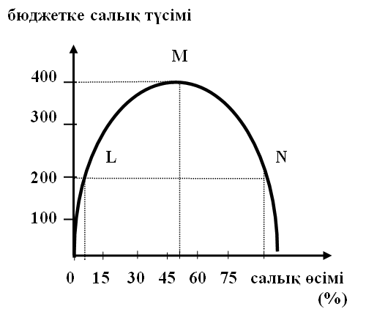
3.4.1-сызба. Лаффер қисығы.

Егерде салық өсімі О –ден 100% -ке көтерілсе, онда салық болмайды. Салық түсімі максималды деңгейге 50% (М-нүктесінде) көтеріліп, онан соң 0-ге дейін төмендейді. Салық түсімі LN шартты нүктесінде тепе-тең, бірақ L-нүктесіндегі өсімнің төмен дейгейін құптауға болады, ал N-нүктесіндегі түсім жайсыз жағдайдың көрінісі.

4.Ақша жүйесі және оның ұлттық экономикадағы рөлі
Жалпы мемлекеттік заңдармен реттелген елдегі ақша айналысын
ұйымдастыру ақша жүйесі болып саналады.
Ақша жүйесінің элементтеріне жататындар:
- Ақша бірлігі. Бұл тауар бағасын анықтап өлшеу үшін қолданылады. Қазақстанда – теңге.
- Баға масштабы. Бұл мемлекет анықтаған ұлттық қағаз ақша данасының металға бағаланған салмақ мөлшері.
- Ақша түрлері. Бұған жататындар: мемлекет шағаратын банкноттар, монеталар, қазыналық билеттер.
- Эмиссиялық жүйе – айырбасқа арнап заңды түрде ақша мен құнды қағаздар шығару тәртібі.
- Ақша жүйесінің институттары – ақша айналымын реттеп отыратын мемлекеттік және мемлекеттік емес мекемелер.
- Валюталық паритет – екі валюта арасындағы шекті қатынасты білдіреді.
Ақша түрлеріне байланысты айналыс жүйесі екі типке бөлінеді:
- металл ақшаның айналыс жүйесі – айналыста алтын және күміс монеталар жүреді, несие ақшалар металл- ақшаға еркін айырбасталады.
- несие және қағаз ақшаның айналыс жүйесі.
Бұл жүйеде айналыстан алтын шығарылады. Қазіргі кезеңде ақша өз айналысында қолма-қолдан қолма-қолсыз ақшаға және терісінше өтеді. Ақша массасы дегеніміз халық шаруашылығындағы тауарлар мен қызметтің айналымын қамтамасыз ететін сатып алу мен төлемдердің жиынтығы. Ақша массасының көлемі көптеген факторларға тәуелді, алдымен ақша нарығының көлемі мен конъюнктурасын белгілейтін, ақшаның ұсынысы мен сұранысынан. Ақшаның ұсынысы – бұл осы мезгілде экономикада айналыста жүрген төлем құралдарының жиынтығы. Ақшаға сұраныс – оның айналыс құралы және жинау құралы қызметінен туындайды. Ақша массасының динамикасына көп факторлар әсер етеді. Ақшаның сандық теориясының өкілі американдық экономисі Фишер келесі формуланы ұсынады:
M · V = P · Q
мұнда: M – айналыстағы ақшаның саны;
V – ақшаның айналыс жылдамжығы;
Р – бағаның орташа деңгейі;
Q – барлық тауарлар мен қызметтердің саны.
Ақшаның ұсынысы елдің Орталық банкі бақылап отырады, яғни тіркелген дәрежеде қолдап отыруға тырысады. Сондықтан ақша ұсынысының қисығы тік сызық түрінде болады.
Ақша жалпы сұраныс процент мөлшерлемесінің берілген шамасында, адамдар мен фирмалар мәмілеге келу үшін және бағалы қағаздар сатып алу үшін, өздерінің қарамағында болғанын ұнататын ақшаның жалпы көлемі.
Ақшаның шаруашылық жүргізу процесіндегі айналысы ақша нарығын құрайды. Ақша нарығында проценттің мөлшерлемесінің нормасы, бір жақтан, ақшаға сұраныспен оның ұсынысымен белгіленеді, екінші жақтан, бұл ақшаның сұранысымен оның ұсынысының өзара әсерін қамтамасыз ететін қаржылық институттарының тарабы. Ақша нарығындағы тепе-теңдік келесі графикте көрсетілген.
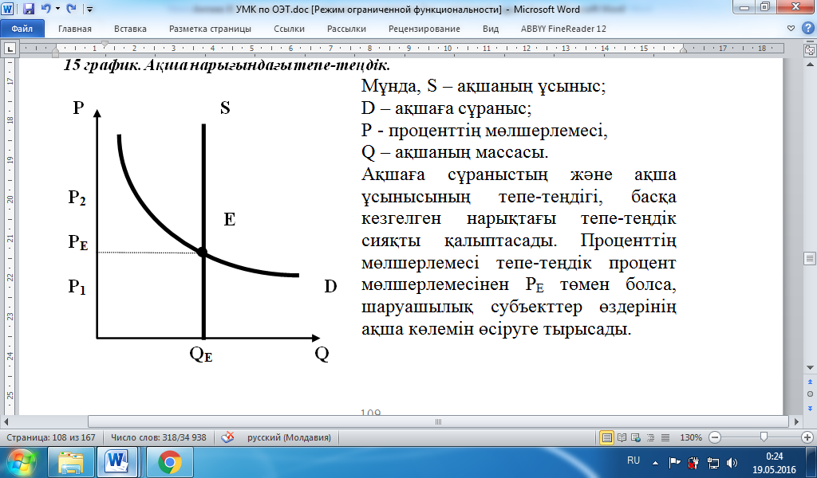
3.4.2-сызба. Ақша нарығындағы тепе-теңдік.

Мұнда: S – ақшаның ұсыныс;
D – ақшаға сұраныс;
Р - проценттің мөлшерлемесі,
Q – ақшаның массасы.
Ақшаға сұраныстың және ақша ұсынысының тепе-теңдігі, басқа кезкелген нарықтағы тепе-теңдік сияқты қалыптасады. Проценттің мөлшерлемесі тепе-теңдік процент мөлшерлемесінен P_{Е} төмен болса, шаруашылық субъекттер өздерінің ақша көлемін өсіруге тырысады.
Ақша массасының құрамы әр мемлекеттің өз несие-ақша жүйесімен, яғни ақша нарығы құралдарының дамуымен анықталады. Біздің республикамыздағы айналыстағы ақша қаражатының құрылымына келсек, онда ол мынадай агрегаттардан құралады:
- М_{о} –айналыстағы қолма-қол ақшалар.
- М₁= М_{о} + есеп айырысу немесе басқа депозиттік есеп - шоттардағы қалдықтар + чектік және аккредитивтік есеп-шоттар + талап еткенге дейінгі салымдар.
- М₂= М₁+мерзімді салымдар.
- М₃= М₂ + мемлекеттік облигациялары.
Тауар айналымына қызмет ететін ақша айналымы экономикалық заңмен анықталады және нақты тауар айналымын қамтамасыз етуге қажетті ақша санына (А_{а}) сай болады:

Мұндағы: С – тауар бағасының соммасы;
А- бір өлшемді ақша бірлігі айналымының шапшаңдығы.
Нарық жағдайында айналымдағы ақша саны әрбір кезеңде үш факторға тәуелді:
- айналатын тауардың массасымен
- олардағы баға қозғалысымен
- ақша айналымының жылдамдылығымен анықталады.
Бірақта ақша айналым құралы ретінде ғана емес төлем құралы ретінде қызмет атқарады. Сондықтан айналым үшін қажетті ақша саны төмендегі формалумен анықталады:

А_{а}= С – Н + Т -Е

А
Мұндағы: А_{а} - айналымдағы ақша саны;
С - өткізуге жататын тауар бағасының сомасы;
Н- несиеге өткізілетін тауар бағасының сомасы;
Т - мерзімі келген төлемдер;
Е - өзара есеп айырысу сомасы;
А – бір өлшемді ақша бірлігі айналымының шапшаңдығы.
Ақша нарығындағы маңызды элементтерінің бірі несие. Несие дегеніміз қарыз қорының болмысының формасы, қарыз қорына меншіктің жүзеге асырылуының ерекше формасы.

Бақылау сұрақтары:
1.Қаржының мәні, оның даму зандылықтары?
2.Экономикалық өмірде қаржының сыртқы көрінісі ?
3.Қаржы жүйесінің негізгі құрамдас бөлігі?
4.Мемлекеттік бюджет және оның құрылымы?
5.Мемлекеттік бюджеттің төлемдері?
6.Салық және оның мәні, қағидалары?
7.Салық жүйесінің принциптері?
8.Ақша жүйесі және оның ұлттық экономикадағы рөлі?

Тақырып 3.5. Ұлттық экономиканың экономикалық қауіпсіздігі және мемлекеттік реттеу
Негізгі ұғымдар: экономикаға мемлекеттік ықпал ету құралдары, ЭМР үлгілері(моделдері), қоғамдық игіліктердің тиімділігі, игіліктерді мемлекеттік реттеу дилеммасы, экономиканы заңмен реттеу, мемлекет меншігіне алу, жекешелендіру, үкіметтік сатып алулар, мемлекеттің шығындары, субвенциялар, трансфертті төлемдер, мемлекеттік несие, мемлекеттік қарыз.
Дәріс жоспары:
1.Нарықтық экономика жағдайында мемлекеттік реттеудің мәні мен мақсаты
2.Экономикалық реттеу әдістері
3.Әлеуметтік саясат мәні, оның бағыттары және қызметтері
4.Табыстарды дифференциациялау себептері, Лоренц қисығы және Джинни коэффициенті
5.Қазақстан Республикасындағы халықты әлеуметтік қорғау жүйесі

1.Нарықтық экономика жағдайында мемлекеттік реттеудің мәні мен мақсаты
Динамикалық теңгермешілікті қолдаудағы мемлекеттің экономикалық саясатының рөлі орасан зор және оның кейбір экономикалық процестерді реттеу қабілеттілігі экономика және саясат қатынастарымен байланысты. Мемлекет қоғамдық жүйенің өзегі, ол билікті бақылайды және барлық басқа мемлекеттік емес институттарды бақылайды. Мемлекет қоғамдық өмір қағидаларын қалыптастырады және нысандарын ұйымдастырады. Мемлекет жалпы мүддені жекеден бөліп, адам мінез-құлқының жаңа нысанын тудырады.
Сондықтан мемлекеттің пайда болуы және өмір cүpyi тарихи қажеттілік қана емес, сонымен бipгe экономикалық дамудың қоғамдық прогресивті және маңызды факторы болып табылады.
Мемлекеттің пайда болуымен бipгe оның экономикалық қызметі қалыптасады. Мемлекеттің экономикалық саясаты нарықтық жүйенің қажетті және негізгі буынына айналады. Үкіметтің «ұлы қолы» А. Смит жазғандай, бәсеке мен нарықтың «көрінбейтін қолын» реттеуге тиіс.
Экономиканы мемлекеттік реттеу (ЭМР) нарықтық экономика жағдайында - бұл бұрынғы әлеуметтік-экономикалық жүйенің өзгеру жағдайына бейімделу және тұрақтандыру мақсатында заң шығару, атқару және бақылау сипатындағы белгілі шаралар.
Экономиканы реттеудің мемлекеттік саясаты кез - келген үкімет үшін, нарықтың немесе әміршіл - бөлу экономикасы екендігіне қарамастан объективті қажеттілік болып табылады.
Бөлу экономикасында мемлекет тауар мен қызметтің өндіру және бөлудің барлық құқығы мен міндеттерін өзіне алады. Бұл жерде, дегенмен, реттейтін еш нәрсе жоқ, мұндай жүйе өзінің тиімсіздігін және дәрменсіздігін көрсетті.
Нарықтық шаруашылықта үкімет алдында тауарларды өндіруді ұйымдастыру және ресурстарды бөлу міндеттері тұрмайды. Мемлекеттің мұндай жүйеде ресурстарға, капитал және өндірілген тауарларға билік ету құқы болмайды.
Нарықтық жүйе - бұл ең алдымен өндірушілер мен тұтынушылардың шешім қабылдаудағы айрықша құзыреті болып табылады. Сонда да мемлекеттің реттеушілік функциясының маңызы ерекше болып қала береді. Epкін бәсеке кезінде нарықтық тетік экономикалық өсудің барлық мәселелерін шешуге дәрменсіздік танытып өндіргіш күштердің басым бөлігі жеке меншікке көшеді, мемлекет экономиканың үлкен құрылымын өзі ұстауға мәжбүр болады: темір жолдар, пошталар, телеграф т.с.с. Еңбек бөлінісі негізінде мемлекет аралық интеграцияның күшеюі, жалпы экономикалық процестердің ұлттық шекарадан шығуына, қорғаныс, ғылым, ғарыш, сондай-ақ жұмыс күшін ұдайы өндіру, экологиямен байланысты және т.с.с жаңа әлеуметтік-экономикалық мәселелердің қалыптасуына әкеледі. Экономикалық және саяси шешімдерді реттеу тетігіне араласу қажеттілігі пайда болады.
Қaзipгi жағдайдағы ЭМР ұдайы өндірістің құрамдас бөлігі болып табылады. Ол экономикалық өсу, жұмыспен қамтуды реттеу, салалық және аймақтық құрылымдағы ығысулар, экспортты қолдауды ынталандыру міндеттерін шешеді.
Қазір ЭМР тетіктері дүние жүзінің дамыған елдерінде: Францияда, Германияда, Испанияда, Австрияда, Нидерландия, Скандинавия елдерінде қолданылды. Англия, АҚШ, Канада, Австрия т.б. елдерде ЭМР әлсіздеу дамыған.
ЭМР әсіресе дамушы елдер мен бұрынғы социалистік мемлекеттер үшін, соның ішінде Қазақстан үшін маңызды болып саналады, бұл елдерде ЭМР-дің жаңа түрлерінің әлі өзіндік тәжірибесі жоқ. Сондықтан кемшіліктерді қайталамас үшін, экономиканы мемлекеттік реттеуді зерттеу және ic-тәжірибеде пайдалану тиімді.
Мемлекеттік экономикалық саясаттан басты (стратегиялық) және нақты (тактикалық) мақсаттарды бөлуге болады. Басты мақсаттар - басым түрдегі экономикалық және әлеуметтік теңгермешілікке жету, ұлттық бәсеке артықшылығын, экономикалық қауіпсіздікті, нарық тетігінің әртүрлі жағдайларға бейімделуін қамтамасыз ету болып табылады.
Нақты мақсаттар мемлекеттік реттеу объектілері мен бөлінеді, бірақ әрдайым экономиканың меншікті секторына сүйене отырып, қоғамдық және жеке мүдделер қажеттілігінен туындайды, мұны 3.5.1сызбадан байқаймыз.
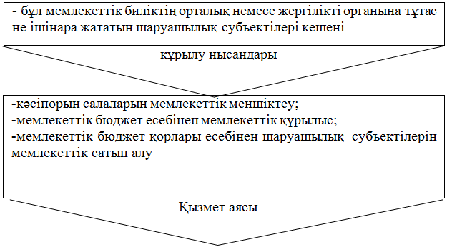
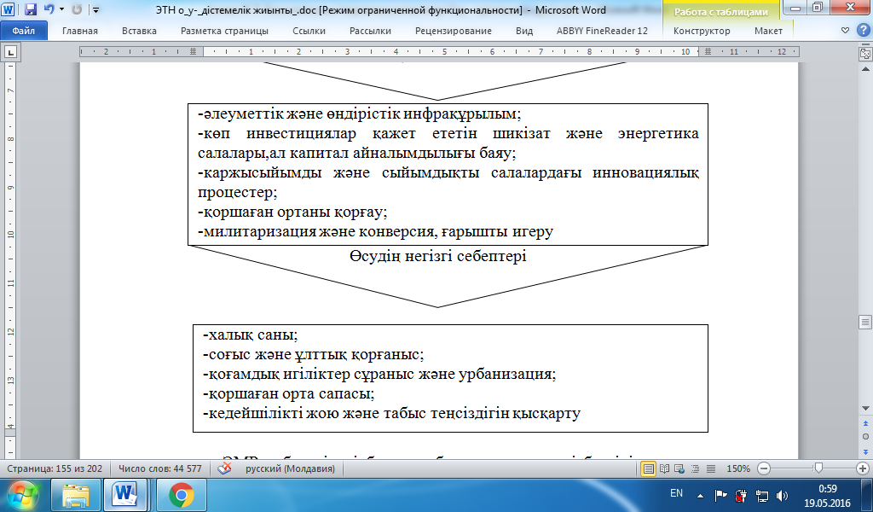
3.5.1-сызба. Экономиканың мемлекеттік секторы.
ЭМР субъектілері болып табылатындар келесі белгілі орталық (федералды), аймақтық, муниципалды немесе коммуналды басқару органдары болып табылатын шаруашылықты басқарудағы мемлекеттік монополизм.
Ол социалистік елдерге тән, бірақ қазір де кейбір посткоммунистік мемлекеттерде сақталады;
- нарықтық және мемлекеттік реттегіштер үйлесімінің әртүрлі нұсқалары-"Жапондық", "Шведтік" моделдері, ФРГ, Австрия әлеуметтік-бағдарланған нарықтық шаруашылық моделдері дамудың "қытайлық" нұсқасында іске асырылды;
- АҚШ-тағы сияқты шексіз кәсіпкерлік шарттарына ғана тиімді деп танитын, либерализм.
Заң шығару, атқару және сот мемлекеттік билігі күшті жерде ЭМР тиімді болып саналады.

2.Экономикалық реттеу әдістері
Мемлекет экономикаға белгілі құралдар арқылы ықпал етеді, бұл - үкіметтің және шаруашылық субъектілерінің өзіндік мақсаттарына жету үшін экономикалық реттеу шаралары және әдістерімен түсіндіріледі.
Қазіргі жағдайда мынадай құралдар әр елге ортақ болып табылады:
- бағаны реттеу;
- үкіметтік сатып алу;
- трансферттік төлемдер;
- мемлекеттік несиелер;
- дотациялар, субсидиялар, субвенциялар;
- федералды қаржылар (бюджеттік және бюджеттік емес қорлар, кірістер, шығындар);
- федерация субъектілерінің қаржылары;
- мемлекеттік бюджеттің жетіспеушілігі;
- мемлекеттік қарыз (ішкі және сыртқы);
- жергілікті қаржылар;
- фискалдық саясат;
- мемлекеттік кәсіпкерлік;
- шаруашылық заңдылығы;
- меншік объектілерін мемлекетке меншіктеу және жекешелендіру.
Реттеу құралдарының тізбесі ЭМР-ді құқықтық, әкімшілік, экономикалық төте және жанама әдістерге бөлуге мүмкіндіктер береді.
Құқықтық реттеу меншік нысаны мен құқығын, фирма қызметі мен келісім жасау шарттарын, кәсіподақ пен жұмыс берушілердің, т.б. еңбек қатынасы саласындағы өзара міндеттерді анықтайтын заң нормалары мен ережелерінің жүйесінен тұрады.
Әкімшілік реттеу (бекіту, рұқсат беру, мәжбүрлеу шаралары) бағаға, кіріске, есеп ставкасына, валюта бағамына, қоршаған ортаны қорғауға, әлеуметтік т.б. мемлекеттік бақылауды жүзеге асырады (3.5.2. сызбаны қараңыз).
Баға - қоғамның экономикалық әлеуметтік-саяси өмірінің шекті нүктелерінің бipi. Өндірушілер, бөлшек және көтерме саудагерлер, кәсіпкерлер одағы және кәсіподақтың топтық мүдделері бағада тоғысады. Әрбір адам бағамен байланысты. Оның айналысындағы адамдар, топтар, партиялар, парламент, үкімет, мемлекеттер арасында күрес жүреді.

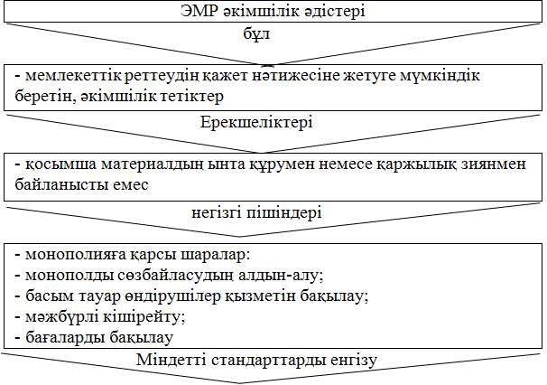
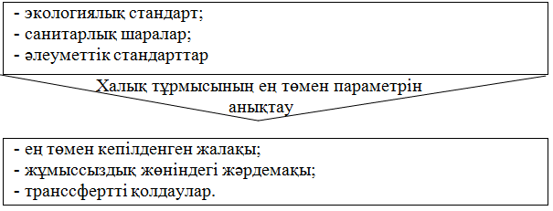
3.5.2-сызба. Экономиканы мемлекеттік реттеудің әкімшілік әдістері.

Баға арқылы ЭМР ауқымды мақсаттарға, саясаттың конъюнктуралық және құрылымдық өзгеруіне, инфляциямен күресте әлемдік нарықтағы ұлттық бәсеке қабілеттілігі мен әлеуметтік шиеленісті жұмсартуға қол жеткізді.
Мемлекеттік темір жол, пошта, телеграф қызметіне тарифтер, тауарлар акциздеріне мемлекеттік монополиялар, азық-түлік тауарларын мемлекеттік қорлардан тұрақты бағамен сату, кеден саясаты, ішкі бағаға әсер етуші жанама салықтар - бұл соңғы 100-150 жылдағы бағаны мемлекеттік реттеу шараларының толық емес тізімі.
Бағаны реттеудің мемлекеттік шаралары заң, әкімшілік және сот сипатында болады. Парламентпен қабылданған заңдар шаруашылық субъектісі мен мемлекет арасындағы баға белгілеу саласында құқықтық негіз құрады және баға құқығы болып табылады. Бұл құқықтың негізінде мемлекет бағаны әкімшілік реттеуді жүзеге асырады, ал заңды бұзғаны үшін айыптылар сот жауаптылығына тартылады.
Экономикалық әдістер, жиынтық сұраныс, жиынтық ұсыныс,капиталды шоғырландыру дәрежесі, экономиканы және әлеуметтік шарттарды құрылымдау, экономикалық өсу факторларын пайдалануға әсер ету арқылы нарықтық қатынастар сипатына ықпал етуді көздейді. Бұл мақсатта:
- бюджеттік және фискалдық саясат;
- ақша-несие саясаты;
- бағдарламалау;
- болжам мен жоспарлауды пайдаланады.
ЭМР-дің экономикалық әдісінің құрылымын 3.5.3-сызбасынан көруге болады.
Үкіметтік сатып алу нарықтарында, ресурстар мен тауарлардың шаруашылық өміріне мемлекеттік араласуы арқылы жиынтық сұраныстың ұлғаюы есебінен өсуіне ықпал етеді. Бұл әдіс, өз қаржы ресурстарын сұраныс элементтерін қанағаттандыру жолымен жүзеге асырылады, бұл -экономикалық конъюнктураның өcyінe әкеледі немесе керісінше, сұраныста өз қатысуын қысқарта отырып, қоғамдық бақылаудан шыққан кезде, ол өзінің өсуін ұстап тұрады.

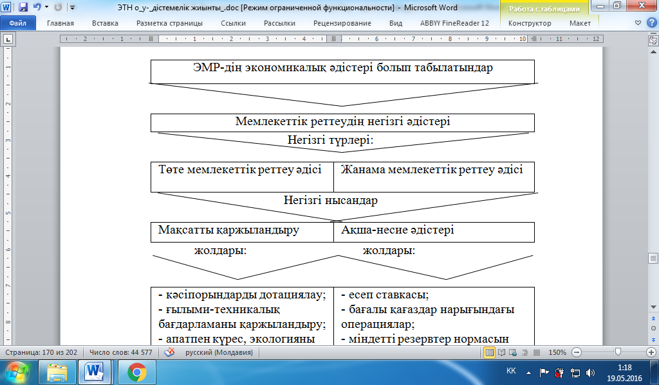
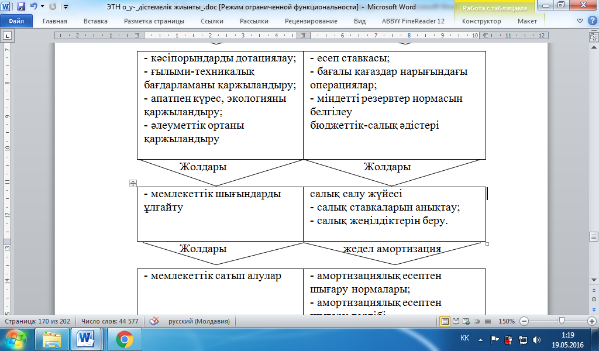
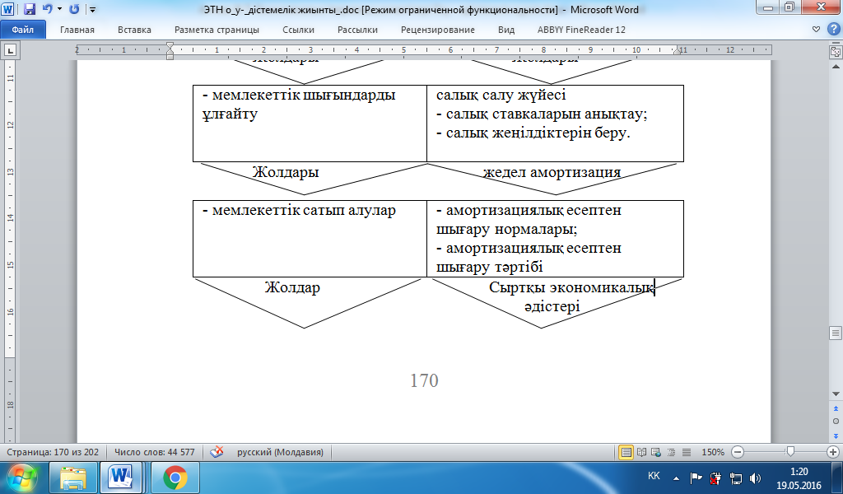
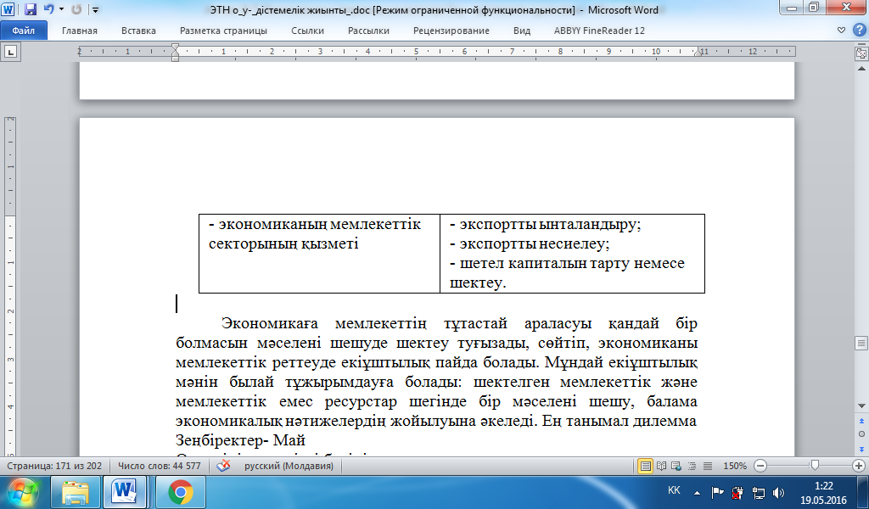
3.5.3-сызба. Реттеудің экономикалық әдістері.

Трансферттік дотациялық және басқа шығындар -тауарлар мен қызметке сұраныстың немесе ұсыныстың ұлғаюы және мұқтаждарға мемлекеттік ресурстар бөлігін қайта бөлу болып табылады.
Мемлекеттік несиелер, таза жиынтық ақша капиталының меншік иесі ретінде (мемлекеттің) нарық қатысушыларына, белгілі көлемде - пайыз береді.
Экономикаға мемлекеттің тұтастай араласуы қандай бip болмасын мәселені шешуде шектеу туғызады, сөйтіп, экономиканы мемлекеттік реттеуде екіұштылық пайда болады. Мұндай екіұштылық мәнін былай тұжырымдауға болады: шектелген мемлекеттік және мемлекеттік емес ресурстар шегінде бip мәселені шешу, балама экономикалық нәтижелердің жойылуына әкеледі.

3.Әлеуметтік саясат мәні, оның бағыттары және қызметтері
Әлеуметтік саясат – бұл тұрғындардың әлеуметтік жағдайын толығымен, сондай-ақ оны құраушы класстарды, деңгейлерді (қабаттардың), әлеуметтік, әлеуметтік–демографиялық, әлеуметтік професионалды топтарды, әлеуметтік бірлестіктерді (жанұялар, халықтар, қала, аудан, аймақ тұрғындары) өзгерту және сақтау мақсатындағы әлеуметтік топтардың өзара арақатынасы.
Әлеуметтік саясаттың басты нысаны– халық және халықтың әртүрлі бөліктерінің әлеуметтік жағдайы.
Әлеуметтік жағдай – бұл тұрғындардың және оның құрама бөліктерінің тіршілік әрекетінің негізгі мінездемесі.
Әлеуметтік жағдай тіршіліктің қоғамдық жағдайларын және қоғам бөліктерінің құрылымдық дамуын қалыптастыратын жүйенің өте маңызды факторларының әсері ретінде қалыптасады.
Әлеуметтік жағдайды қалыптастыратын қоғамдық жағдайлардың ішіндегі ең маңыздылары мыналар:
- Қоғамдық құрылыс. Мұнда қоғамдық рольдердің негізгі үлестірімі бірінші кезекте қанаушылар мен қаналушыларға бөлу, үстемдік ету мен бағыну бекітілген.
- Қоғамдағы билік. Әлеуметтік тұрақтылықты ұстап тұрушы әдіс ретінде. Тікелей диктатурадан әлеуметтік серіктестікке дейін өзгеретін биліктегі үстемдік етуші топтың басымдылық немесе үстемдік үлгісі өте маңызды.
- Шаруашылықтағы билік. (меншік) Меншік – бұл әкімшіл-шаруашылық қатынастар, яғни шаруашылықта маңызды шешімді қабылдаушылар мен оларды орындаушыларға бөлу. Мүлікті бөлу билеуші мен бағынушылардың арасында көрініс табады. Меншіктің негізгі анықтаушылары болып мүлік емес, әкімшіл- шаруашылық қатынастар табылады.
- Экономикалық жағдай – тіршілік пен дамуды қамтамасыз ететін, әлеуметтік топтар мен бірлестіктердің әлеуметтік жағдайларының қалыпты эволюциясын суреттеуге қажетті жағдайлардың жиынтығы. Мұнда тек қана кірістер емес, сондай-ақ білім, денсаулық сақтау, коммуналды – тұрмыстық қызметтермен, үймен қамтамасыз ету, жабдықтау жағдайлары кіреді.
- Экологиялық қауіпсіздік – өндірістік сферадағы, тұрғылықты жерлердегі, табиғи ортадағы экологиялық қауіпсіздік деңгейлері.
- Әлеуметтік қауіп - қатерден қорғану (әлеуметтік қорғаныс) – қоғамдағы жағдайды сақтау мен жақсарту талаптарын қозғау кезіндегі субьектілерге сүйемел болатын әлеуметтік тәртіп.
Әлеуметтік саясаттың мазмұнын ашу үшін кейбір маңызды аспектілердегі өзара әрекеттерін суреттеу қажет. Ол аспектілер мыналар:
- Әлеуметтік саясатқа нақты қатысатындар, яғни оның шеңберінде нақты әрекет етушілер мен әлеуметтік пассив субъектілерді анықтау.
- Ең беделді адамдар (класстардың, әлеуметтік топтардың).
- Субъектілердің әлеуметтік жағдайларын шешу жолдары.
- Субъектілердің қазіргі таңдағы ең маңызды әлеуметтік проблемалары (мәселері).
- Әлеуметтік саясаттағы мемлекеттің орны.
- Әлеуметтік саясаттың беделді субъектілердің мақсаттары, стратегиялары және бағдарламалық приоритеттері.
- Әлеуметтік күштердің нақты тарихи арақатынасы.
- Әлеуметтік дамудың қалыптасқан тұрақты тенденциясы және бағыттары.
- Қоғамдағы әлеуметтік тұрақтылықтың деңгейі, оның тұрақтылығы мен тұрақсыздығының маңызды факторлары (бұл әлеуметтік қауіпсіздік, тұрақтылық мәселелері)
Әлеуметтік саясаттың пәні дегеніміз ғылымның құрамдас бөлігі, заңдылықтар, қоғамның мазмұнды қарым – қатынасы, сонымен қатар қоғамдық тәжірбиенің процестері мен факторлары. Мұнда әлеуметтік топтар жағдайына байланысты қатынасқа түседі. Қазақстанның әлеуметтік дамуының мақсатын саяси басқарумен анықтайды, ол жергілікті басқару органдары мен өндірістік коллективтер көпшіліктің жағдайын жақсартуға байланысты, әлеуметтік – саяси тұрақтылықты сақтауға байланысты қоғамдағы әлеуметтік серіктестікті жоғарылатуға байланысты әлеуметтік мақсат пен нәтижелерге жетуге бағытталады.
Субъективті – объективті жағынан қарасақ «әлеуметтік саясат» термині көп вариантты. Көп авторлардың көзқарасы бойынша бұл мемлекеттің әлеуметтік сферадағы қызметі. Басқалар болса бұл түсінікке басқаша қарайды - өзі әрекет етуші көпшіліктің барлық субьектілерінің қатынасы, шаруашылық, басқарушылық құрылымдарының заңда негізделген мақсат пен міндетінің болуы.
Әлеуметтік саясаттың объективті – субъективті қатынасында өзі қызмет етуші көпшіліктің барлығы қатысады, бөлек азаматтар, белгілі – бір деңгейдің әлеуметтік қауымдастығы.
Әлеуметтік саясаттың субьектілері мемлекеттік билік органдары, ұйымдары мен кәсіпорындары, сонымен қатар әлеуметтік сферада қызмет ететін мемлекетік емес ұйымдар, азаматтардың қоғамдық құрылымы мен инициативалары. Әлеуметтік саясаттың субьектілеріне мыналарды жатқызуға болады: құқық беруші; атқарушы; сот жүйесі. Олар қоғамның қатысуымен мемлекеттің әлеуметтік саясатының мақсатын, міндетін анықтайды және оны жүзеге асыруға қатысады.
Кейбір зерттеушілердің ойынша объект – бұл бағынушы, пассивті, екінші деңгейлі басқарылушы құрылым. Оның өзінің белсенділігі мен инициативасы болмайды. Бұл көп жағдайда олай емес, өйткені ол қоғамның өмірімен байланысты.
Бұл контексте әлеуметтік саясаттың объектілері қоғамның әлеуметтік және әлеуметтік еңбек саласында кездеседі. Оның негізгі көрсеткіштеріне -
- көпшіліктің білім алуы
- денсаулығы
- жағдайы
- әлеуметтік топтардың қарым – қатынасының конструктивтілігі және әлеуметтік тұрақтылық жатады.
Әлеуметтік саясаттың субъектілері - бұл дербес әрекет ететін әлеуметтік топтар, олардың органдары, ұйымдары, институттары, құрылымы. Бұл әлеуметтік топтардан басқа әлеуметтік саясаттың субъектілеріне осы әлеуметтік топттың мүдделеріне ұйымдық құрылымдар жатады. Яғни, субъектілер 2-ге бөлінеді. «Бастапқы» субъектілер - әлеуметтік топтардың өздері. Ал «қосымша» бұл олардың мүдделерін көрсететін ұйымдық құрылымдар.
Әлеуметтік саясаттың субъектілері – бұл әлеуметтік топттар мен азаматтар, олардың институттары, бұйымдар мен билік органдары. Ал олар азаматтар мен әлеуметтік топтардың мүдделерін қалыптастырады, көрсетеді және қорғайды.
Әлеуметтік саясаттың субъектілеріне мыналар жатады:
- Мемлекеттік ұйымдар мен ведомствалар;
- Жергілікті басқару органдары;
- Бюджеттік емес қорлар;
- Қоғамдық , діни ұйымдар;
- Мемлекеттік емес құрылымдар;
- Коммерциялық құрылым және бизнес;
- Әлеуметтік саясатпен айналысатын және оны жүзеге асыратын профессионалды қызметкерлер;
- Азаматтар (мысалы, азаматтық инициативаларға қатысу арқылы, басқада көмекке қатысу және т.б.).
Әлеуметтік саясаттың негізгі субъектісі – осы саясатты жүзеге асыратын мемлекет болып табылады.
Мемлекеттік әлеуметтік саясат – бұл мемлекеттің әлеуметтік сферадағы белгілі бір әлеуметтік кезеңге есептелген қаржылық ресурстар мен ұйымдық – насихаттаушы күштермен нығайтылған, нақты – тарихи жағдай мен мақсаттарға негізделген қызметі.
ХХ ғасырдың 30 жылдарында, мемлекеттер қатарында әлеуметтік шиеленісушіліктің тез жоғарылап өсуімен сипатталатын әлемдік дағдарыс мемлекеттің нарықтық үрдістерге сонымен қатар, әлеуметтік сфераға арласу қажеттігін дәлелдейді.
Қазақстан Республикасының халқын әлеуметтік сақтандыру қаражаттарының есебінен әлеуметтік қорғау 1996 жылғы “Міндетті әлеуметтік сақтандыру туралы” тиісті Заң арқылы 1999 жылға дейін реттеліп келді, осы заң бойынша елдегі азаматтарға әлеуметтік кепілдіктердің мына түрлері берілетін еді: зейнетақылық қамсыздандыру, уақытша еңбекке жарамсыздыққа, екіқабаттыққа және босануларға байланысты жәрдемақылар, сауықтыру сипатындағы қызметтер, міндетті медициналық сақтандыру, жұмыссыз болғанда әлеуметтік қолдау көрсету, бала туғанда жәрдемақы, жерлеуге бөлінетін жәрдемақы.
90-шы жылдардың бас кезі мен орта шеніндегі экономиканың дағдарысы әлеуметтік сақтандыру жүйесін де дағдарысқа ұшыратты, ол жарналарды төлетудің базалық көрсеткіштерінің құлдырауынан, сондай-ақ жарна төлеушілердің жарналарды әлеуметтік қорларға толық және уақтылы аударуға құлықсыздық көрсетулерінің салдарынан әлеуметтік сақтандыруға жарналар жинаудың төмен деңгейінен көрініс тапты. Бұл зейнеткерлер мен жәрдемақы алушылар алдында ірі ауқымдағы берешектерге ұшыратты. Әлеуметтік қорлар қаражаттарының инфляциялық құнсыздануы зейнеткерлер мен жәрдемақылар алушылардың күнкөріс минимумындағы қажеттіліктерін қамтамасыз ете алмады және қорлар қаражаттарының барған сайын шектеле түсуі кезінде әлеуметтік төлемдерді ұдайы индекстеу қажеттілігін туындатты. Сондай-ақ экономикаға жоғары ставкадағы аударымдардың келеңсіз ықпал ету проблемасы мен шығындарын азайту үшін оны төмендету қажеттілігі пісіп жетілді.
1999 жылы әлеуметтік қорларға төленетін төлемдер бірыңғай әлеуметтік салыққа ауыстырылды. Оның қаражаттары бюджетке түседі, бірақ қатаң мақсаттық тағайындауда болулары тиіс, яғни олар Зейнетақы төлемдер жөніндегі Мемлекеттік орталыққа, медициналық қызметтерге төлем жасау жөніндегі Мемлекеттік орталыққа және жұмыспен қамту қызмет орындарына жолданулары керек. Алайда қазіргі кезде олардың мақсатты пайдаланылуларын қадағалау қиын. Осы кезеңде әлеуметтік салық туралы жаңа ереже талқылануда. Бірақ талқылау нәтижесі байланыссыз, салық төлеушілер әлеуметтік салаға жасайтын төлемдеріне баламалы мөлшерде әлеуметтік қамсыздандыру алулары үшін, 2 мезетті- жалпы бюджеттің ашықтығын және әлеуметтік салықтың мақсаттық тағайындауын реттеу қажет.
Жалпы елдің дамуы үшін, сондай – ақ әр адамның әлеуметтік мүмкіндіктерін іске асыру үшін де жағдайлар жасау арқылы қоғамдағы кедейшілік деңгейін азайтуға қол жеткізуге болады. Басқаша айтқанда, кедейшілік проблемасынан арылу үшін бірқатар жағдайларды қамтамасыз ету қажет, атап айтқанда, оған орнықты экономикалық өсу, халықтың өнімді жұмыспен қамтылулары үшін мүмкіндіктерді ұлғайту, мемлекеттің әлеуметтік саясатының тиімділігі, мемлекетті ұтымды басқару мен қоғамның демократиялық институттарын дамыту жатады. Соның ішінде, бірінші кезекте кедей тұрмысты адамдардың мүдделерін ескеретін кедейшілікпен күресудің ұлттық стратегияларын әзірлеу мен іске асыру - әлемдегі кедейшілік ауқымдарын азайту міндетіне қол жеткізудегі маңызды қадам болып табылады.

4.Табыстарды дифференциациялау себептері, Лоренц қисығы және Джинни коэффициенті
Әлеуметтік теңдіктің (теңсіздіктің) деңгейі ең алдымен табыстар жүйесіне байланысты келеді. Соңғысы адамның белгілі бір өмір сүру деңгейіне кажетті материалдық игіліктерге жұмсалатын барлық қаржы-қаражат сомасы, табыстар, заңды түрде - экономикалық қызметтін нәтижесі. Табыстар қалыптасу көзіне қарай жіктеледі. Оларды негізгі және қосымша табыс түрлері деп бөледі. Дамыған нарықтық экономика жағдайында адам, қалыпты түрде, белгілі бір негізгі табыс түріне ие болады. Жалдамалы еңбек ететіндер үшін бұл еңбекақы, ал кәсіпкерлер үшін - таза пайда.
Қосымша табыстарға негізгі табыстан тыс түсетін ақшалай немесе материалдық кіріс түрлері жатады. Нарықтық экономика дамыған сайын қосымша табыс табу мүмкіншіліктері кеңейе түседі. Осы табыс түріне кұнды қағаздардан, салық төлемдерінің төмендеуінен, мұрагерліктен т.б. түсетін табыстар жатады. Қосымша табыс табуға адамдар екі себептен ұмтылады. Біріншіден, табыс көзін көп тарапты ету (диверсификациялау) негізгі табыстың төмендеуінен сақтандырады. Екіншіден, қажеттіліктің негізгі табыс түрінін өсуінен тұрақты түрде озып отыруына байланысты. Осы екінші жағдай өтпелі экономика үшін маңызды. Мысалы, мамандардың бағалауынша Қазақстанда жұмыскерлердің 50%, зейнеткерлердің 30% осы күндері қосымша табыс табу мақсатында қосымша еңбектенуге мәжбүр екен.
Табыстар формасына қарай ақшалай және материалдық болып та бөлінеді. Акшалай табыстар еңбекақы, жалақы, сыйлық, зейнетақы, жәрдемақы, материалдық қаражат (субсидия) түрлерінде болады, ал материалдық табыстар - материалдық игіліктер (автоколік, саяжай, пәтер, жиһаз т.б.) түрінде болады.
Табыстар құкықтык жағынан алғанда ашық және жасырын түрде болады. Біріншісі табыстың занды түрі болса, екіншісі заңға сәйкес келе бермейтін түріне жатады. Табыстың жасырынды түрлері негізінен «көлеңкелі» экономика секторымен байланысты болады. Тағы номиналды (брутто) және реалды (нетто) табыстар да аныкталады. Номиналды табыс - әр түрлі алым-салықтардан тазартылмаған, жалпы есептелген табыс сомасы. Ал реалды табыс - бұл колдағы таза табыс, оны адам топтың оз қажеттілігіне жұмсай алады. Реалды немесе нақты табыс бағаның өсу деңгейіне байланысты және ол инфляция жағдайында қысқарады.
Қарастырылып отырған тұрғыдан алғаңда әлеуметтік қамсыздандыру керсеткіштерінің маңызы өте зор. Оны сипаттайтын экономикалық өлшемдердің арасында тұрмыс деңгейінің көрсеткіштері негізгі орындарды иемденеді. Бұл жерде материалдық игіліктерді тұтыну деңгейі туралы сөз болып отыр. Соңгы жылдары әлем практикасында кең тараған көрсеткіштер отандық статистикада пайдалана бастағанын айтуга болады. Жеке алғанда, бұл «тұтынушылық қоржын» деген ұғымға қатысты. Осы ұғым адам өміріне қажетті ең негізгі материалдық игіліктер мен қызметтер құрамасын білдіреді.
Экономиканын нарыктық үлгісіне көшу кезіңде әлеуметтік жіктелу (дифференциациялану) артады. Сондықтан тұрмыс деңгейін өлшемді түрде сипаттайтын «тұтынушылық қоржынды» толтырудың бірнеше нұсқалық түрлері қалыптасқан. Тұтынудың «рационалды» және «минималды» деңгейлерін есептеу қабылданған. Осы күні отандық статистика мекемелері «тұтынушылық қоржын» құрамы мен оның минималды және рационалды деңгейлерін тұракты түрде есептеп керсетеді. Соңғы кездері біздің экономикалық әдебиеттерге «өмір сүру сапасы» деген ұғым да енгізілді. Осы керсеткіш тұрмыс деңгейін жүйелі түрде өлшеп сипаттайды. Бұл көрсеткіш материалдық игіліктерді тұтынумен бірге әлеуметтік игіліктерді (денсаулық сақтау, білім алу, демалыс, мәдениет т.б.) пайдалануды да есепке алып, қоғамның тұрмыс деңгейін жан-жақты сипаттайды
Кез - келген ел тұрғындарының табыс деңгейі әрқашан да біркелкі болмайды. Мұның себебі туралы осы лекцияның басында айтылған болатын. Бұл жерде ерекше айта кететін тағы бір жағдай - нарыктың бастапкы даму деңгейіне жеткенде жүргізілген әлеуметтік саясаттың арқасыңда әлеуметтік теңсіздік біршама азаяды.
Табыстардың дифференциациялану деңгейін өлшерде «Лоренц қисыгы» деп аталатын графикалық көрсеткіш қолданылады (3.5.4 сызбадан қараңыз). Бұл график тұрғындардың әлеуметтік жіктерге бөлінуін (5 тең көлемді топқа) және осы топтар арасында табыс қалай бөлінгенін көрсетеді.
График қарапайым да көрнекті болуы мақсатында барлык турғындар тең санды бес топка бөлінген (20%-тен). Осы әлеуметтік топтардың алатын табыс шамалары да бес тең проценттік топқа бөлінген. Егер табыстар абсолютті тең бөлінген болса, онда график биссектриса түрінде көрінеді. Бірак онда бұл график теорияда ғана болатын әлеуметтік жағдайды суреттейді. Ал экономнкалық өмірде табыстардың тең бөлінуі ешқашанда да мүмкін емес. Ақиқаттық жағдай графикте биссектрисадан төмен орналасқан қисық сызық түрінде көрініс алған. Осы графикте алғашқы екі топ (графикте алдымен табысы басқалардан аз топтар көрсетілген, одан сон табыстары ортасына тұрғындар топтары, ең соңында табысы жоғары тұрғындар тобы белгіленген) жалпы табыс сомасының аз бөлігін (20%-ін) иеленеді; яғни табысы төмен тұрғындардың саны 40%, ал олардың жалпы табыстағы үлесі - 20%. Орташа әлеуметтік топтың тұрғындар санындағы үлесі - 40% және жалпы табыстағы үлесі - 40%. Сонымен, «Лоренц қисығының» түзу сызықтан (биссектрисадан) ауытқу шамасы табысты бөлудегі теңсіздік дәрежесін көрсетеді. Осы дәрежені «джини коэффициенті» (индексі) деп атайды. Джини коеффициенті «Лоренц қисығымен» шектелген үшбұрыш ауқымын биссектрисамен шектелген үшбұрыштың ауқымына бөлу арқылы анықталады. Табысты бөлудегі теңсіздік азайған сайын «Лоренц қисығы» абсолютті теңдік сызығына жақындай түседі, ал джини коэффициенті өсіп, 1-ге жақындай береді. Абсолютті теңдік сызығы (тура сызық, биссектриса) мен «Лоренц қисығы» шеңберіндегі ауқым кғгамда калыптаскан табыс теңсіздігінің абсолютті көлемін көрсетеді. Халықтың әлеуметтік құрылымын сипаттағанда жоғарыда келтірілген көрсеткіштен басқа «дециль коэффициенті» деп аталатын керсеткіш те қолданылады, Дециль коэффициенті табысы ең жоғары және табысы ең төмен әлеуметтік екі топ арасындағы тұрмыс деңгейінің алшақтығын көрсетеді. Есептеу әдістемесіне сәйкес табысы ең жоғарылардың және табысы ең төмендегілердің тұрғындар санындағы үлесін 10%-ке тең етіп теңестіріп алады. Енді осы сан жағынан тең екі топтың жалпы табыстағы (ұлттық табыстағы) үлестерін анықтайды да, бірін екіншісіне бөледі. Сөйтіп, дециль коэффициентін шығарады.

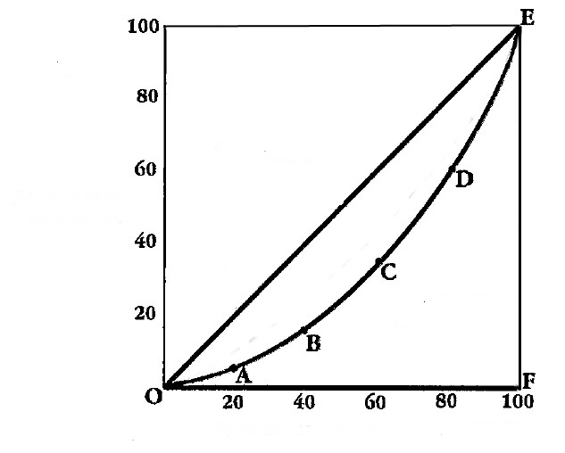
3.5.4-сызба. Лоренц қисығы.

5.Қазақстан Республикасындағы халықты әлеуметтік қорғау жүйесі
Әлеуметтік қорғау жүйесі - өндірісті нарықтық ұйымдастырудың болмай тұрмайтын қолайсыз әлеуметтік салаларын мүмкіндігінше азайтудың басты құралы. Тұрғын халықты әлеуметтік жағынан қорғау жүйесінің болуы және онын көлемділігі - аталған елде нарықтық экономиканың өркениеттілігінің басты критериясы мен өлшемі болып табылады.
Әлеуметтік қорғау жүйесі басты үш бағытты қамтиды.
- Кәсіпкерлердің табысын салық арқылы қайта бөлу жолымен реттеп отыру;
- Еңбекке ақы төлеудің міндетті базасы ретінде ең төмен еңбекақы мөлшерін заң жүйесімен белгілеу, жалдамалы қызметкерлердің еңбек ақысына кепілдік беру;
- Еңбек ақыны және кәсіпкерлік табысты индекстеу жолымен тұрғын халықтың тұрмыс деңгейін қорғау.
Біз нарықтық экономиканың әлеуметтік реттеу механизмі, пәні, алғы шарты мен принциптерін осыған сай қазіргі заманғы экономикалық теория пәнін сөз еттік. Ең қиын кезеңнен өттік. Енді бізді қазіргі заманғы өркениетті, демократиялық жағынан тиімді нарықтық экономиканың құрлысы мен нақтырақ танысу күтеді.
Қазіргі заманғы экономика нарықтық басым табылады. Бұл қазіргі заманғы экономикалық теорияның басты назарында нарықтық экономиканы талдау және реттеу болатындығын көрсетеді.
- экономикалық өсу факторы;
- ақша айналасы процестерін;
- Бағаның, еңбек ақының және кірістердің қозғалысын.
Табыстардың қалыптасуын, бөледі және пайдаланады. Нарықтық экономика түзетуге көнбейтін кемшіліктерге де тән. Өз кезегінде тәжірибеде қолайлы реттеу қол жеткізу ең алдымен нарықтық экономикаға әлеуметтік («мемлекеттік») араласуы арқылы мүмкін. Қазіргі заманғы экономикалық теорияның пәніне бұрынғыдан да қатаңырақ айқындама береді – нарықтық экномиканы әлеуметтік – қалайлы механизмі есебінде болады.
Нарықтық экономиканы әлеуеті – қалайды реттеу механизмін үлгісін жасай отырып, қазіргі экономикалық теория, сол нарықтық экономиканың дәл өзіндегі реттеуге жәрдемдесетін мүмкіндіктерді барынша пайдалануды, біздің дағды болып кеткен күштен көндіруді қажетсінбеуді қарастырады. Ұмтылыстық әлеуметтік салдарын классикалық саяси экономика жеткілікті түрде маңыз бере, сабырмен зерттеді. Нарықтық өндіріске қатысу үшін экономикалық мінез-құлқын реттеп отырудың бес аспап экономикалық көмегімен әлеуметтік-реттілік нарықтық экономика тұжырымдамасының мәні осында. Оның өз өндірісінің көлемі мен құрылымын, өнімнің түр - түрін және оны өткізу (сату) көлемін, оған баға белгілеу де әріптестер таңдаудағы дербес белгілеу құқығынан көрініс табады. Тауар өндірушілердің экономикалық бостандығын шектеудің экономикадан тыс кез-келген әрекеті нарықтық экономика табиғатына жат болып табылады.
Сауда - саттық (коммерциялық) принциптердің "көлбей және тік таралуы. Бұл экономиканың барлық салалары мен деңгейлеріне нарықтық қатынастар "енбей кіруі" тиістігін білдіреді. Осылай ету ғана барлық экономикалық субъектілерді бір тұтас нарықтық ережелер бойынша әрекет етуге мәжбүр етіп тепе - тең нарықтық жағдайға қоя алады.
Баға белгілеу еркінділігінде әкімшіліктің бағаны белгілеуіне экономиканың нарықтық емес салаларында (ғылым, білім беру, денсаулық сақтау, қорғаныс, экология және басқалары) ғана жолберіледі.
Көптеген бағаны қалыптастыратын факторлардың бір мезгілде ықпал
етуі (ең алдымен - еңбек шығындары динамикасы, өндіріс пен айналымының шығындары сұраным мен ұсыным, табыстар мен инвестиция көлемінің) бағаларға болжап болмайтын сипат береді.
Тауар, еңбек, капитал нарық болуы және қозғалысы, серпін беріп отырады. Әсіресе, қоғамның жұмысшы күшінің қолайлы түрде жұмыспен қамтылуын және қажетті түрде қайта даярлауын қамтамасыз ететін нарығы өте - өте маңызды.
Нарықтық экономиканы мемлекет тарапынан реттеу мынандай басты бағыттарды қамтиды:
- Өндірісті тұрақтандыру ("салықтық және инвестициялык саясат");
- Ғылыми - техникалық прогресті қаржыландыру ("ғылыми мақсатты бағдарламалар саясаты");
Әлеуметтік мәнді салаларға ақшалай көмек ("дотация, инвестициялық саясат");
- Бәсекелестікті мемлекеттік қолдау ("монополияға қарсы саясат");
- Ақша жүйесін тұрақтандыру және сауықтыру ("финанстық және
инфляцияға қарсы саясат");
- Тұрғын халықтың шектен тыс мүліктік теңсіздігін жеңу ("табыстар саясаты");
Әлеуметтік қорғау жүйесі - өндірісті нарықтық ұйымдастырудың болмай тұрмайтын қолайсыз әлеуметтік салаларын мүмкіндігінше азайтудың басты құралы. Тұрғын халықты әлеуметтік жағынан қорғау жүйесінің болуы және онын көлемділігі - аталған елде нарықтық экономиканың өркениеттілігінің басты критериясы мен өлшемі болып табылады.
Әлеуметтік қорғау жүйесі басты үш бағытты қамтиды.
- Кәсіпкерлердің табысын салық арқылы қайта бөлу жолымен реттеп отыру;
- Еңбекке ақы төлеудің міндетті базасы ретінде ең төменп еңбекақы мөлшерін заң жүйесімен белгілеу, жалдамалы қызметкерлердің еңбек ақысына кепілдік беру;
- Еңбек ақыны және кәсіпкерлік табысты индекстеу жолымен тұрғын халықтың тұрмыс деңгейін қорғау.

Бақылау сұрақтары:
1.Әлеуметтік қорғау жүйесі?
2.Әлеуметтік қорғау жүйесі басты неше бағытты қамтиды?
3.Сауда саттық (коммерциялық) принциптер?
4.Табыстарды дифференциациялау себептері?
5.Лоренц қисығы дегеніміз не?
6.Джинни коэффициенті?
7.Әлеуметтік саясат мәні, оның бағыттары мен қызметтері?
8.Әлеуметтік саясаттың басты нысаны?
9.Экономиканы мемлекеттік реттеу?

Тақырып 3.6. Әлемдік экономика қызмет етуінің экономикалық негіздері
Негізгі ұғымдар:әлемдік экономика, иерархия, трансұлттық корпорациялар, интеграция, дифференция, тік интеграция, жатық интеграция, қосынды интеграция, протекционизм, кедендік тарифтер, халықаралық сауда ұйымы.
Дәріс жоспары:
1.Әлемдік шаруашылықтың мәні
2.Интеграция және интерұлттандыру
3.Халықаралық сауда және сыртқы сауда саясаты
4.Әлемдік валюта жүйесінің мазмұны және құрылымы

1.Әлемдік шаруашылықтың мәні
Әлемдік экономика – бұл халықаралық еңбек бөлінісіне қатысатын, өзара байланысқан ұлттық шаруашылықтың тұтас жиынтығы.
Әлемдік экономика – бұл ұлттық шаруашылықтар арасындағы байланысты жүзеге асыратын, халықаралық экономикалық қатынастар жүйесі.
Халықаралық экономикалық жүйе сауда, қаржылық қатынастар, капитал қорлары және еңбек күшін таратып бөлуді сипаттайды.
Әлемдік экономикаға тән сипаттар:
- Ұлттық шаруашылық - бұл әлеуметтік-экономикалық және оны сипаттайтын тарихтық жүйе.
- Тұрақтылық, бұл әлемдік экономикадағы барлық құрушылардың тұрақты қарым-қатынастарының болжамы.
- Ортақ мақсаттың болуы - ақыр соңында, оның функцианалдануы адами қажеттіліктерді қанағаттандыруға бағытталған, бірақ басқа да ішкі жүйелер де бұл мақсат әртүрлі экономикалық – әлеуметтік шарттардың күшіне орай түрленеді.
- Құрушы элементтердің көптігі. Әлемдік шаруашылықта жеке элементтер арасындағы өзара қарым-қатынастар деңгейлерден тұрады, ал мемлекеттер арасында – халықаралық деңгей, ол халықаралық нормалармен және шарттармен реттеледі.
- Құрылымдылығы. Өндірістің және айналымның ең маңызды пропорциялары әлемдік экономиканың жаңғырту, сала, технологиялар және т.б құрылымдарынан тұрады, әрі маңызды кез болып бұл құрылымдық тұрақтандырушыларды мемлекетаралық орналастыру болып табылады. Салааралық құрылымнан басқа әлемдік экономикада әлеуметтік – экономикалық құрылымы бөлінеді.
- Иерархиялық. Әлемдік экономика тағайынды тәртіпсіз дами алмайды, ол халықаралық көпшілік және жеке құқық шамаларын да негізделген, мемлекеттер арасындағы экономикалық қатынастарды, экономикалық бірігу, заңды және жеке тұлға арасындағы қатынастарды реттейді. Оны бақылау халықаралық ұйымдар негізінде жүзеге асырылады.
- Дамудың тұтас және жеке секторларда, мемлекеттік аспекті де бір қалыпты еместігі. Өндірістің шоғырлануы (және тұтыну) материалдық игіліктерді және ресурстарды иерархиялық бір қалыпты бөлмеумен әлемдік экономика тығыз байланысты – әсіресе капитал тарту орталықтарында, әрі бұл капиталдардың қозғалысы әрдайым жүріп отырады.
- Әлемдік шаруашылықтың динамикалық тепе-теңдігі қоғамдық - экономикалық жүйе ретінде. Әлемдік шаруашылықтың тепе – теңдік жағдайы экономикалық әсер арқылы көрінеді. Абсолюттік мағынада экономикалық әсер ЖІӨ-нің мәні арқылы өлшенеді, ал абстрактылы мағынада – халықтың жан басына шаққандағы ЖІӨ-нің мәні.
Ұлттық экономика әлемдік шаруашылықтың элементі болып табылады. Олардың арасындағы байланыс тауарлар мен қызметтердің транс шекаралық алмасуы, ақпараттар, зияткерлік қызметтің нәтижлері, капитал және жұмыс күші арқылы жүзеге асады.
Басқарушы бірліктер әлемдік шаруашылықтың субъектілері болып табылады, олар өндірістік іс-шараларды әлемдік шаруашылықта жүргізе алады.
Әлемдік шаруашылықтың негізгі субъектілері:
- Мемлекет;
- Трансұлттық корпорациялар;
- Халықаралық экономикалық ұйымдар.
Мемлекет – әлемдік шаруашылықтың басты субъектісі болып табылады. Мемлекет капитал салудың көлемі мен құрылымына тікелей және жанама әсер етеді.
Мемлекет ақша-несие саясатының құралдары арқылы инвестициялық процесс және жеке секторды тұтынуға әсер етеді. Бірқатар салалардың дамуы мемлекеттік инвестициялармен тікелей байланысты (ауыл шаруашылығы, ғылыми-зерттеулік жобалар). Мемлекет жұмыс беруші ретінде жұмыспен қамтамасыз етеді.
ТҰҚ әлемдік шаруашылықта ерекше орын алады. ТҰҚ әлемдік өндірістің 25% қамтамасық етеді. Ірі трансұлттық компаниялар айналым көлеміңен бірқатар дамушы елдердегі ЖІӨ-нен де асып кететіні сирек жағдай емес. ТҰҚ-ның келуші елдердің экономикасына әсер етуге үлкен мүмкіндігі бар.
Маңызды экономикалық ұйымдарға Халықаралық валюталық қор, Халықаралық қайта жаңарту және даму банкі жатады. Соңғысы еншілес ұйымдармен бірге (Халықаралық қаржылық корпорация, Халықаралық даму ассоциациясы) Әлемдік немесе Бүкіл әлемдік банк тобын құрайды.
Әлемдік банк дамушы және өтпелі экономикасы бар елдерде үлкен жобаларға несиелеу жүргізеді.

2.Интеграция және интерұлттандыру
Интеграция (бірігу) – жекелеген дифференциялдық бөліктердің бір тұтас байланыста болуы, және сол байланысқа әкелетін процесс туралы жүйе теориясының түсінігі. Экономикадағы интеграция дегеніміз, фирма, кәсіпорын, компания, корпорация, елдің ұлттық шаруашылығы және елдер тобы деңгейінде болатын шаруашылық өмірдің интерұлттандыру пішіні.
Интеграцияның үш түрлі пішіні болады: тік, жатық және қосынды вертикальная, горизонтальная и конгломератная).
Тік интеграция дегеніміз – өнімнің бір түрін шығаруға керек компоненттер шығаратын екі немесе одан көп компаниялардың қосылуы. Барлық өндірістік процесстер бір компанияда жиналып, бірінің соңынан бірі келеді. Компаниялардың тік құрылымға қосылғандағы мақсаты, керекті қор алумен байланысты, трансакциялық шығындарын азайту.
Жатық интеграция деп – бір типті өнім шығаратын компаниялардың бірігуін айтады. Негізінде өндіріс пен мөлшерінің масштабы жатқан құндық пайда иелену, және де нарық үлесін ұлғайту компанияларды жатық бірігуге итермелейтін негізгі себеп. Кейбір кездерде жатық интеграция масштаб пен көлем әсерін біріктіруге және соның есесінде өндіріс шығындарын қысқартуға мүмкіндік жасайды. Жатық бірігудің мұндай типтері әлеуметтік жағынан да пайдалы. Бірақ жатық бірігу, белгілі бір өнім нарығында жұмыс істейтін компаниялардың қысқаруына әкеледі.
Қосынды интеграция дегеніміз – әр түрлі өндірістік желілердің бірігуі, мысалы, бір компанияға сүт және шырын өндірушілердің қосылуы. Қосынды бірігулер жатық бірігумен ұқсас, өйткені екуінде де дайын өнім өндірістері қосылады, бірақ мұнда шығаралатын өнімдер бір – бірімен байланыспаған.

3.Халықаралық сауда және сыртқы сауда саясаты
Сыртқы сауда саясаты деп мемлекеттің басқа елдермен сауда қатынастарына мақсатты бағытталган әсері түсіндіріледі. Сыртқы сауда саясатының негізгі мақсаттары:
- осы мемлекетті халықаралық еңбек бөлінісіне енгізу дәрежесі мен тәсілінің өзгеруі;
- экпорт пен импорт құрылымының өзгеруі;
- елді керекті ресурстармен қамтамасыз ету;
- экспорт пен импорт бағаларының қатынасының өзгерісі;
Қайсыбір мақсаттар ұзақ мерзімді сипатта болады, мысалы, осы елді халықаралық еңбек бөлінісіне енгізу дәрежесі мен тәсілін өзгерту, ал басқа мақсаттар қысқа мерзімде жүзеге асуы мүмкін, мысалы, экспорт немесе мүмкін импорт көлемін өзгерту.
Сыртқы сауда саясатының негізгі екі бағыты бар:
- еркін сауда саясаты;
- протекционизм.
Еркін сауда саясатын жүргізу кезінде мемлекет сыртқы саудаға тікелей араласпайды, оның сұраныс пен ұсыныстың еркін күштері әсерінен дамуына мүмкіндік береді.
Тек қана еркін саудаға қатысушы әрбір елдің шығаратын өнім көлемін максималды дәрежеге жеткізуге мүмкіндік береді.
А.Смит өмір сүрген кездегі экономикалық ғылым сыртқы сауда қатынастарын либерализациялауды қолдаса да, тәжірибеде абсолютті еркін сауда ешқашан болмаған және болуы да мүмкін емес.
Бұл мемлекет шаруашылық қызметтің осы бағытына араласудан бас тартады дегенді білдірмейді. Әрбір елдің үкіметі тауар мен қызметтердің халықаралық ағынының қозғалыс жолына қандайда бір шектеулер қояды.
Еркін сауда саясатын жүргізу экономикасы дамыған елдерге халықаралық экономикалық айырбастан көп пайда алуға мүмкіндік береді.
Ұлттық нарықты шетелдік бәсекелестіктен қорғау саясатын реттеудің кедендік тарифтері мен тарифтік емес тәсілдерімен жүргізу протекционизм деп аталады. Еркін сауда саясатымен салыстырғанда протекционизм кезінде әлемдік нарықта жекелеген елдердің экономикалық потенциалы мен бәсекелестік қабілеті әртүрлі және сондықтан да нарықтық күштердің еркін әсері аз дамыған елдер үшін тиімсіз болуы мүмкін деп түсіндірілгеннен кейін нарықтық күштердің еркін әсерлерін теріске шығарады.
Протекционизм елдегі белгілі өндіріс салаларының дамуына ықпал етеді. Аграрлы елдерде протекционизм индустриализацияның керекті жағдайы болып есептеледі. Бірақ бұл саясатты өте көп ұстау экономикалық тоқырауға әкелуі мүмкін.
Қазір еркін сауда мен протекционизмнің қайсысы жақсы деген сұрақ шешілмеген халықаралық сауда тарихында екеуінің біреуіне бет бұратын кезеңдер кездеседі.
Қазіргі заманғы протекционизм көп қырлы және тұйық. Кеден тарифтерінің орнына тарифтік емес тәсілдер кеңінен қолданылады, протекциондық әрекеттер көбінесе іріктеуші сипатта болады, яғни нақты тауарлар мен жекелеген салалардың өнімдеріне, сонымен қатар бірқатар елдерге қарсы қолданылуы мүмкін. Протекционизмнің позициясы дамушы елдер мен өнеркәсібі дамыған елдерге қарағанда басым.
Сыртқы сауда саясатының құралдары. Кедендік тарифтер мен тарифтік емес кедергілер. Сыртқы сауда саясатының классикалық және негізгі құралы болып кедендік тарифтер есептеледі.
Сыртқы сауданы реттейтін экономикалық құралға кедендік тарифтер жатады, өзінің әрекет сипатына байланысты ол сыртқы экономикалық қатынастарды реттеудің классикалық құралына жатады.
Кедендік тарифтер - кедендік баж салықтарының ставкасының жүйелі тізбегі. Кедендік баж салығы импорт мен экспорттың мемлекеттің шекарасынан өту кезіндегі салығы ретінде түсіндіріледі.
Осы уақытқа дейін тарифтер халықаралық сауданы мемлекеттік реттеудің белсенді формасы мен бюджет кірісінің маңызды тармағы болып келді. Ол тек қана импортталатын және экспортталатын тауарларға ғана емес, сонымен қатар қайсыбір елдің шекарасынан транзит арқылы өтетін тауарлардан да алынды.
Екінші дүниежүзілік соғыстан кейін жасалған тарифтер мен сауда бойынша бас келісімнің (ГАТТ) әрекеттері тарифтердің жағдайын түбегейлі өзгертті. Ең алдымен кеден тарифтерінің орташа деңгейі төмендеді. ГАТТ-қа қол қойған мемлекеттер экспорт тарифын өтпелі экономикалы елдер тәжірибесінде ғана қолданады. Бұл елдің Әлемдік сауда ұйымына (ВТО) енуіне кедергі болады.
Экспорт тарифінің көмегімен дамушы елдер шығарылатын өнім бағасын көтере отырып өздерінің кірістерінің келемдерін көтергілері келеді. Транзитті тариф те қазіргі кезде сирек кездеседі. Тұтасымен алғанда кеден тарифінің мәні төмендеуде, өйткені көптеген елдердін үкіметі халықаралық сауданы шектеуде тарифтік емес тәсілдерді қалайды.
Енді біз импорттық тариф механизмінің әсерлерін қарастырып көрейік.
Кедендік баж салықтарын белгілеудің әртүрлі тәсілдері бар, ең көп тарағаны адвалорлы тариф, ол импортталатын тауар құнынан пайыз есебінде белгіленеді. Қазіргі заманғы сауданың негізгі объектісі өңдеуші өнеркәсіптер өнімі болғандықтан адвалорлы тариф көлемі жоғары.
Бірқатар тауарлар үшін кедендік баж салығы импортталатын тауардың көлемі немесе салмақ бірлігіне қатаң сома ретінде белгіленеді. Бұл тариф ерекше деп аталады. Тарифтің бұл түрі бұрынырақта кеңінен қолданылды және әлемдік сауданың негізгі бөлігі шикізатқа тиесілі болды.
Бірқатар тауарлар үшін кедендік баж салығы адвалорлы және ерекше тарифтердің үйлесімділігі жолымен белгіленеді. Бұндай тарифті аралас деп атайды.
Тарифтерді енгізудің экономикалық салдарлары әртүрлі: ол өндіріске, тұтынуға, елдін сауда айналымы мен әл-ауқатына әсер етеді.
Экономикалық мазмұны бойынша кедендік баж салықтары төмендегіше бөлінеді:
1) Фискалды, мемлекеттік бюджеттің кірісін ұлғайтуға арналған. Фискалды баж салықтары шексіз емес, өйткені мемлекеттің кірісі бұл жағдайда белгілі тауармен сауда көлеміне тарифтік ставка туындысы ретінде анықталады.
2) Протекционистік баж салықтары ұлттық өнеркәсіпті бәсекелестік қабілеті жоғары шетелдік өнімнен қорғау мақсатында белгіленеді. Олар көбінесе жекелеген салаларды индустриализациялау мен дамыту сатыларында қолданылады. Оны ұзақ пайдалану тоқырауға әкелуі мүмкін.
3) Преференциалды жарналы баждар белгілі елдерден әкелінетін бірқатар тауарлар үшін қолданылады.
4) Жеңілдікті баждар, жекелеген елдер үшін қайсыбір тауарлардың импортын ынталандыру мақсатында пайдаланылады.
5) Теңестіруші, яғни импорт тауарларының бағасын ұлттық өндіріс тауарларының бағасымен теңестіру үшін қосымша негізгі енгізу баждары.
6) Компенсациялық, олар импортталатын тауарлар өндірісі кезінде немесе экспорттаушы елдің экспорттау кезінде мемлекеттік субсидиялар берілгенде қолданылады.
7) Демпингке қарсы, өзінің кәіпкерлеріне экспорттық сыйлар берген елдердің импортына қарсы тұру үшін қолданылады.
Ішкі нарықта монопольды бағаны белгілеудегі жоғарғы импортты баж салықтары экспансиондық сипатта болуы мүмкін, өйткені ол капиталдың демпингі мен экспортына ықпал етеді.
Тарифтік емес кедергілер. Тарифтер халықаралық сауда сферасын жургізудің жалғыз тәсілі емес. Сыртқы сауда шектеулерінің басқа да түрлері бар, олар тарифтік емес кедергілер.
Тарифтік емес кедергілер әкімшілік, қаржылық, несие және басқа да шаралар арқылы жүзеге асырылады.
Тарифтік емес кедергілерді үш топқа бөлуге болады:
1. Ұлттық өндірістің белгілі салаларын қорғау мақсатында импортты тікелей шектеуге бағытталған шаралар: квоталар, лицензиялар, компенсациялық алым, импорт депозиттары, демпингке қарсы және компенсациялық баж салықтары және т.б.
2.Төмендегі нәтижелерге әкелетін сыртқы сауданы шектеуге тікелей бағытталмаған әкімшілік сипатындағы шаралар: кедендік формальдылық техникалық және санитарлық стандарттар мен нормалар, қаптау мен маркілеуге қойылатын талаптар және т.б.
3.Сыртқы сауданы шектеуге тікелей бағытталмаған, бірақ әрекеті көбінесе осы нәтижеге әкелетін шаралар.
Тарифтік емес кедергілерді әрекет ету механизмі бойынша жіктеу кеңінен тараған, барлық тарифттік емес кедергілер жеті категорияға бөлінеді:
- тарифті шаралар - шетелдік тауарларды әкелуде алынатын кедендік алымдар, ішкі салықтар, арнайы мақсатты алымдар;
- бағаны бақылау шаралары, ұлттық тауар өндірушілер мүддесін қорғауға бағытталған (компенсациялық және демпингке қарсы шаралар мен баж салықтары);
- қаржылық шаралар сыртқы сауданы реттеу үшін валюта операцияларын жетілдірудің ерекше тәртіптерін қарастырады;
- сандық реттеу, яғни тауарды шығару мен енгізуге сандық шектеулер қою;
- автоматты лицензиялау-тауар ағынының көлемі мен бағыттарын бақылау (мониторинг);
- мемлекеттік монополияны тұтасымен сыртқы саудаға немесе жекелеген тауарларға жүргізу;
- техникалық кедергілер, яғни импортталатын тауарлардың ұлттық стандартқа сәйкестігін бақылау.
Kвота. Импорт квотасы немесе контингент халықаралық сауданы шектеудің тарифтік емес кедергісінің ең көп тараған түрі. Ол елге импотталатын тауардың белгілі уақыт аралығындағы максималды сомасын немесе санын белгілейді.
Квоталауды үкімет органдары лицензияларды беру негізінде жүзеге асырады. Лицензия елге берілген квота шеңберінде енгізуге болатын тауардың белгілі санына рұқсат беретін құжат.
Лицензияны бөлудің ең тиімді тәсілі-ашық аукцион. Импорт квотасын конкурсты негізде сату мемлекетке кіріс әкеліп қана қоймайды, сонымен қатар парақорлық пен коррупцияға жол бермейді.
Лицензияның келесі негізгі түрлері бар:
а) белгілі уақыт аралығына сәйкес тізімге ілінген тауарларды енгізу мен шығаруға рұқсат беретін автоматты немесе бас лицензия;
б) белгілі тауарды импорттау немесе экспорттау, оның санын, құнын, шығарылған елі немесе бағыты қайсыбір кездерде экспорт немесе импорт жүзеге асатын кеден бекеті көрсетілген автоматты емес немесе бір жолғы лицензия.
Халықаралық саудада денсаулықты сақтау мен қоршаған ортаны қорғау кедергі болып есептелмейді, бірақ жанама түрде осы мақсаттарға пайдалануы мүмкін. Ол кезде импортталатын тауарларға ерекше техникалық талаптар қойылады, ол технологияның өзгерісі мен санның сәйкес сертификатты алумен байланысты қосымша шығындарға әкеледі. Қосымша төлемдерге әртүрлі әкімшілік, кедендік, гербтік, статистикалық алымдар жатады. Олар импортпен шектеуге ықпал етеді. Олар баж салықтарын пайдалану саяси тұрғыдан тиімді болмаған жағдайда пайдаланылады және негізінен келісімді түрде болады.
Халықаралық сауда ұйымы. 1994 жылы Халықаралық сауда ұйымын құру туралы келісімге қол қойылды, ол өз қызметін 1995 жылы бастады және алдыңғы шешімдерді Уругвайлық раунд шешімдерімен біріктіретін және ГАТТ-тың бақылауымен қабылданған барлық келісімдерді біріктіретін жалпы институционалды шеңберді құруды қарастырады. Өз қызметі барысында жаңа ұйым таластарды реттеу тәртібі туралы Меморандум мен сауда саясатын қайта қарау механизмін басшылыкқа алуы тиіс.
Бұл жерде ГАТТ туралы ең алдымен айта кеткен дұрыс. Тариф пен сауда жөніндегі Бас келісім (ГАТТ) халықаралық сауданы реттеуде маңызды орынды алды. Ол қатысушы-мемлекеттер арасындағы сауда қатынастары негізделетін құқықтық нормалар жиынтығын қамтитын көп қырлы халықаралық келісімді көрсетеді. Келісімге Женева қаласында 1947 ж. 30 қарашасында қол қойылып, 1948 жылдың 1 қаңтарынан бастап күшіне енді.
ГАТТ үш қызметті атқарды:
1. Мемлекеттің сауда саясатына әлемдік сауда тәртіптерін жасау жолымен әсер ету;
2. Сауданы либерализациялау жөніндегі келісімдер жасау форумы;
3. Таластарды реттеу.
ГАТТ-ң негізгі мақсаты халықаралық сауда қатынастарының қауіпсіздігін қамтамасыз ету.
1994 жылға дейін әлемдік сауданы одан әрі либерализациялауды және сауда кедергілерін жоюды мақсат етіп қойған сауда раундтарының 8-і өтті. Осылардың соңғысы 1986-1993 ж. өткен Уругвай раунды. Оның барысында ұйымдастыру құрылымы келісілді, келісім топтары жұмысының жоспары мен тәртібі болжанды, қатысушы-мемлекеттердің тауар шектеулерін енгізбеу туралы міндеттемелерінің орындалуына бақылау жасайтын арнайы орган құрылды және қазіргі бар шектеулерді бірте-бірте алып тастау қарастырылды. Кедендік тариф, тарифтік емес кедергі, табиғи тауарлар, текстиль мен киім, ауыл шаруашылығы өнімдері, тропикалық тауарлар, субсидиялар мен компенсациялық баж салықтары, интеллектуалды меншік құқы саудасы, саудадағы қорғаныс шаралары, ГАТТ жүйесінің қызметі, ГАТТ шеңберіндегі келісімдер, таластарды шешу шаралары, қызметтер саудасы жөніндегі 15 келісім тобы құрылды.
Уругвайлық раундтың нәтижесі халықаралық көп жақты жүйесін құру және ГАТТ-ы Халықаралық сауда ұйымымен алмастыру болды.
Халықаралық сауда ұйымының басты мақсаты мемлекет мүшелердің өмір сүру деңгейін көтерудің коммерциялық және экономикалық бағыты, ол төмендегі жолмен жүзеге асырылады:
- толық жұмыспен қамту;
- тауар мен қызмет өндірісі және тауар айырбасының өсуі;
- шикізат қайнар көздерін ұзақ мерзімді даму, қоршаған ортаны қорғау мен сақтау мақсатында тиімді пайдалану;
Халықаралық сауда ұйымы келесі құрылымға ие:
1. Министр конференциясы (екі жылда бір рет)
2. Жалпы кеңес:
- келіспеушіліктерді реттеу жөніндегі комитет;
- сауда саясатын қайта қарау Комитеті;
3. Көмекші органдар:
- қызмет бойынша кеңесі;
- тауар бойынша кеңес;
- интеллектуалды меншік құқығын қорғаудың сауда аспектілері бойыншакеңесі;
- сауда мен даму бойынша Комитет;
- бюджет сұрақтары бойынша Комитет.

4.Әлемдік валюта жүйесінің мазмұны және құрылымы
Халықаралық валюта жүйесідүниежүзілік нарықтың маңызды элементі болып табылады. Валюта жүйесін ұлттық және халықаралық валюта жүйелері деп ажыратылады.
Ұлттық валюта жүйесі - белгілі бір елдегі,сол елдің заңдарымен анықталатын валюталық қатынастарды ұйымдастыру формасы.
Әлемдік валюта жүйесі - мемлекет аралық келісімдермен бекітілген, тарихи қалыптасқан халықаралық ақшалай қатынастарды ұйымдастыру формасы болып табылады. Оның пайда болуы және дамуы халықаралық ақша саласында парапар шарттарды талап етуші капиталдың интернационализацияндырудың дамуының обьективті көрінісі ретінде қарастыруға болады.
Әлемдік шаруашылық байланыстар - валюталық қатынастарды тұрақты жүйесіз елестету қиын. Валюталық қатынастар шаруашылық байланыстардың әр түрлі салаларында қызмет етеді.
Халықаралық валюта жүйесі дүниежүзілік ақшалардың функциясын орындайды, атап айтқанда, әлемдік ақшалар айналдыру құралы, төлем құралы, байлық қорлану құралы ретінде қолданылады.
Халықаралық валюта жүйесіне бірқатар құрылымдық элементтер тән, олардың ішінде аса маңыздылары:
- халықаралық ақшалай тауар;
- халықаралық өтемпаздық;
- валюта бағамы;
- валюталық нарықтар;
- халықаралық қаржы-валюталық ұйымдар;
- халықаралық келісім шарттар.
Халықаралық ақшалай тауар - әрбір елмен, оның аумағынан әкетілген байлықтың эквиваленті ретінде қабылданады. Алғашқы халықаралық ақшалай тауар ретінде алтын болды. Кейіннен экономикасы жоғарғы дамыған елдердің валюталары әлемдік ақша болып қабылданды .
Валюта - бұл халықаралық экономикалық қатынастарда қолданылатын ақша. Оның негізгі екі түрі бар:
- халықаралық сауда валютасы ;
- халықаралық резервтік валюта .
Халықаралық сауда валютасы - халықаралық сауда операциялардың бағалауы үшін қызмет етеді (тауарлар мен қызметтердің экспортты және импорты), ол өзі сату - сатып алу объектісі бола алады.
Халықаралық резервтік валюта елдер арасындағы қатынастардағы халықаралық ақша айналымымен байланысты. Ол елдің валюта жүйесіне қажетті жағдайда көмек көрсетуге қолданылатын мемлекеттің валюта резерві.
Ұлттық валюта дегеніміз мемлекеттің заңымен тағайындалған сол мемлекеттің ақша бірлігі.
Шетелдік валютаға шетелдік банкноталар мен монеталар және банктік вексельдер мен чектер түрінде көрсетілген талаптар жатады.
Осыған қоса, резервтік валюта ұғымы аса маңызды.Резервтік валюта дегеніміз бұл мемлекеттің орталық банктері жинақтайтын және сыртқы сауда операциялар мен шетелдік инвестициялар үшін халықаралық есеп айырысуға сақталатын шетелдік валюта. Сондай валюталарға АҚШ доллары, жапон иенасы және евро жатады .
Сонымен қатар валютаның маңызды үш түрі бар:
1. Еркін - айырбасталатын валюта - елдердің әлемде өз валютасының айналысына шектеулер қойылмайтын сол елдердің валютасы
2. Жартылай айырбасталатын валюта - елдердің белгілі бір шеңбер ауқымында халықаралық операциялар
3. Айырбасталмайтын - бұл елдердегі ерекше немесе әр түрлі шектеуліктерді іс-жүзінде қолданылатын сол елдердің валютасы. Мысалы: қандай да бір мемлекет валютаның әкеліп-әкетуге қарсы болуы.
Халықаралық валюта жүйесінің тұрақтылығы оның дүниежүзілік шаруашылықтың құрылымына сай болуына тәуелді. Егерде дүниежүзілік шаруашылығының құрылымы өзгерсе, сонымен қатар халықаралық валюта жүйесінің формасы жаңаға ауысуы тиіс. 19 ғасырда пайда болып, халықаралық валюта жүйесі эволюцияның үш сатысынан өткен.
Алғашқы халықаралық валюта жүйесі алтын стандарт жүйесі болған. Алтын стандарт жүйесі 1879 - 1934 жылдар аралығында әлемдік валюта жүйесінде қолданылды. Оның барысы мен құлдырауы тағайындалатын валюта бағамының барлық жақсы және жаман жақтарын көрсетеді. Ақшаның алтын стандартталуы болуы үшін келесі жағдайлар қажет деп саналды:
- ұлттық валютаның құрамындағы алтын салмағын белгілеу қажет;
- алтың қоры мен ішкі ақша көлемі арасында тепе-теңдік қажет;
- алтынның экспорты мен импортына кедергілердің болмауы қажет.
Әр ел валютасындағы алтын құрамын өзі тағайындайты және алтын салмағының қатынасы валюталық бағамды білдіреді. Мысалы, АҚШ доллары = 25 грамм, фунт = 50 грамм, сонда 1 фунт = 2 доллар.
Бұл жердегі алтындық қатынасты есептегенде біз орауыштың құнын, тасымалдау шығындарын, сақтандыру шығындарын есептемейміз. Бірақ бұл шығындар үлкен емес. Біз 50 грамм алтынға мұндай шығындарды 3 цент деп есептейік. Бұндай жағдайда американдықтар бір фунт үшін 2,03 доллар төлейді. Бұл жағдайдан бағам үлкен болса Америкадан алтынның ағылуы басталады. Бұл нүктені алтынның экспорттық нүктесі деп атайды.
Алтын Америкаға ағылу үшін бағам 1,97-ге дейін түсуі керек. Бұл бағамнан төмен бағам қалыптасқан жағдайда алтын Америкаға ағыла бастайды. Ал бұл нүкте алтынның импортттық нүктесі деп аталады.
Бұл жүйенің макроэкономикалық негіздерін қарастырайық. Мысалы, фунт пен доллар тепе-теңдік жағдайында деп алайық. Белгілі бір себептердің әсерінен фунтқа сұраныс артсын. Соның нәтижесінде Америка үшін бағам алтынның экспорттық нүктелерінен артып, алтынның елден ағылуы пайда болсын. Алтын стандартын алғашқы заңына сәйкес елдегі ақша көлемі мен алтын көлемі тең болып, Америкада ақша көлемі қысқарады, ал Британияда ақша көлемі керісінше үлкейеді. Ақша жиынының азаюы Америкада жалпы сұранысты азайтады және оның нәтижесінде ұлттық өндірістің, жұмысшылар санының, баға деңгейінің төмендеуіне әкеліп соғады. Оған қоса ақша жиынының азаюы пайыздық мөлшерлеме деңгейін үлкейтеді. Ал Британияда керісінше жалпы сұраныс деңгейінің, ұлттық табыс деңгейінің, жұмысшылар санының, баға деңгейінің өсуі байқалады. Ал банктік несиенің пайыздық мөлшерлемесі керісінше төмендейді. Осыдан барып фунтке деген сұраныс төмендеп, долларға деген сұраныс артады. Себебі арзан америкалық тауарлар британдықтардың салыстырмалы қымбат тауарларынан тиімді көрініп, доллар қажет бола бастайды және үлкен пайыздық мөлшерлеме инвесторлардың қызығушылығын тудырады. Осындай себептерден фунтқа деген сұраныс қайтадан бастапқы деңгейіне түседі. Бұл жүйенің нашар жағы:
- жұмыссыздық деңгейінің өсуі;
- жалпы сұраныс деңгейінің төмендеу жағдайына ұшырауы.
1944 жылы АҚШ-тың Нью-Хемпшир штатының Бреттон-Вуд қаласында болған халықаралық бас қосуда (саммитте) «әсер етілетін байланған валюталық бағам жүйесі » туралы келісімге қол қойылды. Жаңа жүйе алтын стандарттынтиімді жақтарымен оның келеңсіз әсерін жоятын жүйе болуы керек. Бұл конференцияда - Халықаралық валюта қоры құрылды. Ол бұл жүйені қадағалау мен оған әсер ету қызметін 1971 жылға дейін жүргізіп келді.
Бұл жүйенің пайда болуына не әсер етті? Екінші дүниежүзілік соғыстан кейін көпшілік елдер өз валютасын, ел өндірген тауарлардың бәсекелестік мүмкіндігін жақсарту мақсатында девальвацияға ұшыратты. Себебі ел валютасы басқа валюталарға қарағанда арзан болса, онда тауарлары да арзан болады. Мысалы, «а» және «б» елдері бар және «а» елі өз валютасының құның «б» елінің валютасына қарағанда арзан етіп, өзінің тауарларына сұранысты үлкейтті.Соның нәтижесінде таза экспорт ұлғайып, елдің өндіріс көлемі мен жұмыс орындары арта түсті. Бірақ өнімде «а» және «б» елдері жалғыз емес және олардың көбі өзін «а» елінің жағдайына жеткізгісі келеді. Сондықтан бұл жүйенің ең басты мақсаты - дүние жүзіндегі валюта бағамының тұрақтылығын сақтау болды.
Егерде елдің сальдосы оң, теріс болып өзгеріп отырған жағдайда бір жылдағы тиімділік екінші жылдағы шығындарды жабады. Ал теріс сальдо бірнеше жылдар бойы қайталанып отырса, онда елдің қоры таусылып қалады немесе қарыз алуға мәжбүр болады.
Бұл жүйеге алтын стандарты мен еркін баға жүйелерінің жақсы жақтары тән. Ол тұрақты валюта бағамын қамтамасыз етіп, әлемдік сауданы ынталандырады. ХВҚ-ның көмегімен валюта бағамын тұрақты ұстап тұруда қиыншылықтарға ұшырамауын қамтамасыз етті.
Бұл жүйе неге жойылып кетті? Оның себебі бұл жүйеде халықаралық валюта ретінде алтын немесе доллар қолданылуы қажет болды. Алтынды қолдану көптеген қиыншылықтар тудырғандықтан доллар баршаға танымал дүниежүзілік валютаға айналды. Оған келесі жағдайлар әсер етті:
1 АҚШ екінші дүниежүзілік соғыстан экономикасы ең сау ел болып шықты.
2 Алтынның үлкен қоры құрап алды.
Осы себептерден доллар ең мықты валютаға айналып, дүниежүзілік ақша рөлін атқарды. Доллар бұл рөлді атқару үшін ең алдымен алтынға тұрақты бағамен жеңіл аударылуы керек. Сондықтан доллар Бреттон-Вуд жүйесінің ортақ ақша рөлін, онымен бірге жалпы жүйенің тіршілігн жойды. Ол Американың бірнеше жылдар бойы теріс сальдоны иемденіп, одан шығу жолдарын таба алмауынан 1971 жылы 15 тамызда доллардың алтынға айналғыштығын (37 жыл бойы 35 доллар 1 унция алтынға тең болды) тоқтатты.
Бұл жүейні «реттеулі ауытқулы валюта бағамы» деп атаған дүрыс болады. Қалыпты валюта бағамын кейбір кезде Орталық банк интервенция жасау арқылы ауытқуларды реттеп, елдің саясаттын көздейді. Ел экономикасының өзгеруі бағамды реттеді қажет етеді. Ал тапшылық немесе артықшылық пайда болмауы үшін әдетте бағамға сұраныс пен ұсыныс арақатынасынан қалыптасқан нүктеге дейін еркін өзгеріп, автоматты түрде жоюға мүмкіндік туғызады.
Осы жүйенің жақтаушылары мен қарсыластары да болған. Жақтаушылардың келтіретін дәлелі:
- сауда көлемінің өсуі;
- келеңсіз жағдайлардың басқарылуы.
Қарсыластары бұл жүйенің келесідей кемшіліктерін айтуда:
- ауыспалықпен бейімделу.Валюта бағамы экономикалық көрсеткіштер бірқалыпты болған жағдайдың өзінде де өзгеріп отыруы;
- «жүйелі еместігі».
Үшінші халықаралық валюталық жүйенің құрылымы 1976 жылдын қантарында Ямайканың Кингстон қаласында өткен жиналыста қабылданды. Осы валюта жүйенің негізі еркін айналымдағы валюталық бағам және көп валюталық стандарт болды.

Бақылау сұрақтары:
1.Әлемдік шаруашылықтың негізгі субъектілері?
2.Интеграция және интерұлттандыру?
3.Сыртқы сауда саясатының негізгі мақсаттары?
4.Сыртқы сауда саясатының негізгі бағыттары?
5.Сыртқы сауда саясатының құралдары?
6.Тарифтік емес кедергілер?
7.Халықаралық сауда ұйымы?
8.Ұлттық валюта жүйесі?
9.Әлемдік экономика дегеніміз не?

НЕГІЗГІ ҰҒЫМДАР МЕН ТЕРМИНДЕР СӨЗДІГІ

Абсолютті рента - жер иелерінің жердің құнарлы не құнарсыздығына қарамастан барлық учаскеден бірдей алатын рентасы (табысы).
Абстрактылы еңбек - тауар айырбасы кезінде көрінетін жалпы адам еңбегі (еңбек шығыны), яғни құн жасайтын еңбек.
Акционерлік қоғам - бірнеше жеке капиталдың бірігуі арқылы акция шығарып, оны сатудан түскен қаражат арқылы шаруашылық ұйымдастыру формасы.
Акция - иесінің акционерлік қоғам капиталына белгілі бір мөлшерде үлес қосқандығын куәландыратын құнды қағаз. Ол дивиденд түріндегі пайданың бір бөлігін алуға құқық береді.
Актив - мүліктік құқықтар жиынтығы, бухгалтерлік баланстың бір бөлігі, онда осы кәсіпорынға тиесілі барлық материалдық құндылықтардың есепті кезеңнің басындағы және аяғындағы жиынтығы.
Амортизация - негізгі қорлардың құнын солардың көмегімен өндірілетін тауарларға бірте-бірте көшіру; ақша қаражатын мақстаты түрде жинақтау және оны тозған негізгі қорлардың орнын толтыру үшін пайдалану.
Құнды қағаздар - иесіне мүліктік құқық және дивиденд, пайыз түрінде білгілі бір ақша сомасын алуға құқық беретін құжаттар (акциялар, облигациялар, вексельдер, депозиттік және инвестициялық сертификаттар, чектер, жинақ кітапшалары т.б.).
Баға индексі - тауар бағасының орташа деңгейінің уақытқа байланысты салыстырмалы өзгеруін білдіреді.
Баж- мемлекеттің кәсіпорындар мен мекемелерден, азаматтардан оларға көрсетілген қызметтің белгілі бір түрлері үшін алатын ақшалай алымы.
Банк пайызы - банктің қарызға ақша бергені үшін алатын төлемі.
Банк активтері - банк балансының актив бөлігі онда қысқа жәнеұзақ мерзімді несиелер, банктегі кассалық және валюталық қолма-қол ақша, акциялар, т.б. көрсетіледі.
Бәсеке - өнім өндіру мен өткізудің экономикалық бағынан неғұрлым тиімді жағдайлары үшін тауар өндірушілер арасындағы жарыс.
Бизнес жоспар -кәсіпорынды (кәсіпкерлікті) белгілі бір кезеңде дамыту жоспары. Өндірісті жетілдіріп, дамытуға бағытталған инвестиция тарту үшін әзірленеді.
Бюджет тапшылығы - мемлекеттік бюджет бойынша шығындардың табыстан артып кетуі.
Валюта - елдің ақша бірлігі, шетелдің ақша белгісі, халықаралық есеп айырысуда қолданылатын төлем құжаттары.
Валюталық бағам (курс) - екі валютаның айырбас кезіндегі құндық ора салмағы; бір елдің ақша өлшемінің – екінші бір елдің ақша өлшеміне шаққандағы бағасы.
Вексель -төлем және несие құралы; кәсіпкердің несиеге алған тауарларға белгілі бір уақыттан кейін ақша төлеуге берген міндеттемесі.
Венгур -өнімнің жаңа түрлерін жасауға өндірісті игеруге, енгізуге, жаңа технологияларды қолдануға маманданған шағын коммерциялық ғылыми-техникалық ұйым.
Дәстүрлі экономика-сирек кездесетін шектеулі табиғат ресурстарын кеңінен пайдалануды дәстүрлер мен ғұрыптарайқындайтын экономикалық жүйе.
Дебитор - кәсіпорынның біреуге қарыздар берешек болуы.
Девальвация -қағаз ақша құнын өзінің тұрақты қалпына түсіру; тұрақты валютамен немесе халықаралық шот өлшемдерімен салыстырғанда елдің валюта бағамының төмендеуі.
Демпинг-тауарларды ішкі нарықтағы бағаға қарағандасыртқы нарықта неғұрлым төмен бағамен сатылуы.
Деноминация -ақшаның құны күрт төмендеп кеткен кезде оның айналысын реттеп, есептеуді жеңілдету мақсатымен ақшаның белгіленген көрсеткішін кеміту арқылы өзгеріс жасау.
Депозит -белгілі бір шартты мерзімге сақтау орындарынасақтауға берілген ақша немесе құнды қағаз.
Дивиденд -акционерлік қоғамның пайдасы есебінен әр акция үшін акционерлерге төленетін ақы.
Диверсификация -бұл жан-жақты даму; бір-біріне байланысты емес көптеген өндіріс түрлерінің қатардамып отыруы, өндірілген өкімнің таңдаулы ассортиментінің ұлғайып отыруы.
Дифференциалды рента І-ші -жер иесінің жердің табиғи құнарлығы мен жер учаскесінің жақсы орналасуына байланысты алатын рентасы (жол ақысы).
Дифференциалды рента ІІ-ші - жер иесінің жердің құнарлылығын жасанды жолмен жақсарту арқылы алынатын қосымша пайдасы.
Еркін экономикалық аймақтар - ұлттық және шетелдік кәсіпкерлер үшін жеңілдікті экономикалық жағдайларжасалған аймақтар.
Ең төмен деңгейдегі тұтыну- адамның физиологиялық және әлеуметтікбюджеті ( минимальды)мәдени қажеттіліктерін қанағаттандыру үшін тұтыну тауарлар мен қызметтердің жиынтығын сатып алуға жұмсалатын шығын.
Ең төмен жалақы-мемлекеттің ресми белгілеген еңбек (минималды) ақысының ең төмені деңгейі.
Жабық акционерлік қоғам- акциялары тек құрылтайшылардың немесе күні бұрын айқындалған адамдар тобының арасында ғана сатылатын шаруашылық формасы.
Жалақы -еңбеккерлердің білгілі бір уақыт кезеңінде(күні, айы) алатын ақшалай табысы.
Жалпы ішкі өнім -статистиканың жинақтап қорытатын макроэкономикалық көрсеткіші; ел ішіндеөндірілген тауарлар мен қызметтердің белгілі бір кезеңдегі нарықтық құны.
Жалпыұлттық өнімнің номинальды ЖҰӨ-нің нақты ЖҰӨ-ге дефляторы қатысын көрсетеді.
Жалпы ұлттық өнім - статистиканың жинақтап қорытатын макроэкономикалық көрсеткіші, яғни ел ішінде және сондай-ақ басқа да шет елдерде белгілі бір мерзімде өндірілген тауарлар мен қызметтердің жиынтық нарықтық құны.
Жарғылық капитал -құрылатын кәсіпорынға құрылтайшы-лардың бірігіп салған салымдарының құны, яғни кәсіпорын капиталының бастапқы сомасы.
Жер -өндірісте пайдаланатын табиғи ресурстар мен байлықтар.
Жекешелендіру -мемлекетке тиесілі объектілерді меншіктену құқығын жеке немесе заңды тұлғаның сатып алу процесі.
Жұмыссыздық -еңбекке жарамды халықтың бір бөлігі өзіне жұмыс, пайдалы еңбек қызметін таба алмай дағдаратын әлеуметтік - экономикалық құбылыс.
Жиынтық сұраныс (АД) -бұл графикте көрсетілген кисық сызық, оның мағынасы: қоғамдағы барлық тауарлар мен қызметтердің жиынтық көлемі, яғни тұтынушылардың, кәсіпорындардың және үкіметтің бағаның әрбір деңгейінде нақты жалпы өндірілген тауарлар мен қызметтерді сатып алу қажеттілігінің көрінісі.
Жиынтық ұсыныс (АS)-бұл графикте көрсетілген модель, яғни бағаның әрбір мүмкіншілік деңгейінде өндірілген нақты жалпыұлттық өнімнің көрінісі.
Импорттық квота -шеттен тауарлар әкелуді бір кезеңге шектеу.
Инвестициялар-пайда немесе табыс табу мақсатымен өз еліндегі не шетелдегі белгілі бір халық шаруашылығы саласына, кәсіпорындарға, өнеркәсіпке, құрылысқа, т.б. ұзақ мерзімге күрделі қаржының (капиталдың) сатылуы немесе жұмсалуы.
Инвестициялық банктер-ұзақ мерзімді қаржыландырумен айналысатын банктер.
Инновация-жаңа техникаға, технологияға еңбекпен басқаруды ұйымдастырудың жаңа нысандарына қаражат жұмсау.
Инновациялық бактер-өнер табысқа, ғылыми-техникалық талдамаларды кеңінен қолдануға жәрдемдесі үшін коммерциялық негізде құрылатын банктер.
Инфляция -айналыстағы қағаз ақшаның құнсыздануы.
Ипотека -ақшалай қаражат алу мақсатымен жылжымайтын мүлікті (жерді, кәсіпорынды, ғимаратты, жермен тікелей байланысты басқа да объектілерді) кепілге салу түрі.
Кадастр -табиғат объектілері туралы негізгі мәліметтердің жүйелендірілген жинағы (су,жер,). Жер құбырларына сәйкес пайдалануға бөлінетін әрбір жер учаскесіне арнаулы ережелер бойынша кадастрлық нөмір, яғни жеке және қайталанбайтын код беріледі.
Капитал -тауар мен қызмет өндіруге пайдалану мақсатымен өндірілген құрал-жабдықтар.
Конвенция -халықаралық келісімшарт.
Конверсия - өндірісті түбдірімен өзгерту, бір валютаны екінші валютаға айырбастау.
Кондоминимум -біртұтас объектіні бірлесіп иелену, иемдену.
Консалтинг -кеңес беру (менеджмент, маркетинг, кеңес фирмалары).
Консорциум-бизнес саласындағы көп қаржы ресурстарын (қажет ететін нақты экономикалық мінддеттерді, күрделі жобаларды жүзеге асыру мақсатымен бірлескен қызмет туралы шарт негізінде уақытша берлестік (шаруашылық жағынан тәуелсіз фирмалар мен банктердің бірлестігі).
Концессия -ұлттық экономиканы қалпына келтіру мен дамыту, табиғат байлықтарын игеру мақсатымен кәсіпорындарды, жерді, жерқойнауын, т.б. белгілі бір талаптар негізінде жеке кәсіпкерлерге, шетелдік фирмаға пайдалануға беру жөніндегі мемлекетпен жасасқан шарт; осындай шарт негізінде құрылған кәсіпорынның өзі.
Кооператив -меншікті, жалға алынған немесе тегін пайдалануға берілген мүлік негізінде қандайда болсын қызметті бірлесіп жүргізу үші ерікті түрде біріккен азаматтардың ұйымы.
Корпорация -меншіктің акционерлік нысаны, меншікті (капиталды) келісіп иелену, кәсіпорынды басқару міндететрін кәсіпқой басқарушы-лардың (менеджерлердің)жоғары тұрған буындарының қолына шоғырландыру.
«Көгілдір фишкалар» -алынатын табыстары төленетін дивидендтерінің тұрақты көрсеткіштерімен жақсы танылған АҚШ-тың атышулы ірі корпора- цияларының жай акциялары. Елімізде негізінен өнеркәсіптік сектордағы шетелдік инвесторлардың басқаруына берілген неғұрлым акционерлік қоғамдар «көгілдір фишкалар» деп аталады.
Қаржы -ақшалай қаражаттың құралуы, бөлінуі, пайдалану барысында экономикалық қарым-қатынас жүйесі.
Қосымша құн -өнімді сатудан түскен түсімнен оны өндіру үшін басқа фирмалардан сатып алу шығындарының арасындағы айырмашылық құн, яғни фирманың осы өнімді өндіруге жұмсаған нақты өзіндік шығыны (жалақы, несие пайыз, жал төлемі, салықтар мен пайда сомасы).
Құн -тауардың бағасы немесе тауарларды, негізгі құрал-жабдықты сатып алуға, жұмыстарды орындауға және қызметтерді көрсетуге, игіліктерді сатып алуға жұмсалған ақшалай шығын.
Лаффердің қисығы -салық өсімі мен салық түсімі арасындағы байланыстың графиктегі көрінісі.
Лизинг - заңды (жеке) тұлғаның еңбек құралдарын меншігіне сатып алудың орнына басқа фирмалардың меншігін пайдалануы; ұзақ мерзімде пайдалануға құрал жабдықтарды несиеге беру.
Либерализация -бейтараптану; «бағаны либерализациялау» – бағаны босату, яғни әкімшілік жүйеде мемлекет бағаны бірқалыпта ұстап, нарықтық экономикаға өту кезеңінде оны босатып жібереді.
Лицензия -ұйымдардың немесе жеке адамдардың патенттермен қорғалған өнертабысты, техникалық білімді, тәжірибені, өндірістік құпияларды және т.б. пайдалануына арнаулы рұқсат (келісім).
Лоренц қисығы - қоғамда табыстардың графикте нақты бөліну көрінісі.
Макроэкономика - экономиканы тұтас алып зерттейтін экономикалық ғылым бөлімі. Макроэкономикада зерттелінетін негізгі мәселелер: жиынтық өндіріс, жұмыссыздық, бағаның жалпы деңгейі (инфляция), экономикалық саясаттың басты мақсаттары.
Мемлекеттік қарыз -өткен жылдардағы бюджет тапшылығының жиынтық сомасы.
Меншік -өндіріс құрал-жабдықтары мен өндірілген өкімдерді иемденуге байланысты адамдар арасында туындайтын экономикалық қатынастар.
Микроэкономика - экономика ғылымының кәсіпорын (фирма) мен саланы, үй шаруашылығын, сондай-ақ жекелеген нарықтарды, нақты бағаны, тауарлар мен қызметтерді зерттейтін бөлімі.
Монетаризм-Макроэкономикалық талдау мен экономиканы реттеу теориясы, ол экономикалық дамуда ақшаның және экономиканы тұрақтандыруда ақша-несие саясатының рөлін бірінші орынға қояды.
Монополия -ерекше тауардың бір ғана сатушысының нарықта үстемдік жүргізуі.
Монополистік бәсеке -нарық көптеген сатушылардың ұқсас, бірақ әртекті өнімді сатуынан құралады.
Мультипликатор - ұлттық өнімнің, табыстың немесе ақша айналысының өсуі, немесе азаюының қанша есеге өзгергенін анықтайтын көрсеткіш.
Нақты еңбек - арнайы еңбек құралдарын пайдаланумен, жұмыскерлердің мамандығымен, одан қалды нақты нәтижесімен көрінетін, яғни тауардың тұтыну құнын жасайтын еңбек.
Нақты жалақы- Жұмысшының номинальды жалақысына өзі мен отбасы үшін қанша және күнкөріс заттарын сатып алуға болатынын көрсетеді.
Нақты пайыздық - номинальды пайыздық мөлшерлемеденмөлшерлеме инфляция ықпалын тазартқандағы мөлшерлеме.
Несие -бір тұлғаның екінші тұлғаға қарыз түрінде ақша немесе тауар – материалдық беруі туралы келісім.
Номиналдық жалақы -жалақының ақшалай сомасы.
Номинальды пайыздық-ағымдағы нарықтық пайыздықмөлшерлеме мөлшерлеме.
«НОУ-ХАУ» -патенттілік құқы жоқ қандай да болсын міндетті шешу үшін қажетті техникалық білімдер, тәжірибе, технологиялардың құпиялары.
Облигация-құнды қағаз, ол иесінің ақшалай қаражат салғанын куәландырады.
Олигополия - нарықта аздаған ірі компаниялар үстемдік жүргізеді. Өнім біркелкі (біртектес) болып келеді. Бұл нарыққа басқа фирмалардың кіруі қиын болады. Бағаны бақылау бір біріне тәуелді болады.
Онкольдық несие -қарыз алушы несие берушінің талап етуі бойынша өтейтін қысқа мерзімді коммерциялық несие. Тауарлар мен құнды қағаздар кепілдікке жүреді.
Өнімнің өзіндік құны-өнімді өндіру процесінде пайдаланатын табиғат ресурстарының, шикізаттың, метариалдардың, отынның, энергияның негізгі құралдардың, оларды дайындау мен өткізуде көрсетілетін қызметтер шығындарының ақшалай сомасы.
Өндіріс шығындары - материалдық заттар мен қажетті еңбек шығынының жиынтығы. Ақшалай тұлғада ол өнімнің өзіндік құны.
Пайда - табыстың шығыннан ақшалай есептегі артуы.
Пайда нормасы -пайданың барлық авансыланатын капиталға(немесе тиімділік) (барлық шығындарға) пайыз түріндегі қатынасы.
Пассив -бухгалтерлік баланстың бөлігі, оң жағы. Ол қаржының қайдан келіп түсетінін және қандай мақсатқа жұмсалатынын көрсетеді.
Патент -1) өнертапқышқа ашқан жаңалығын пайдалануға құқық беретін куәлік қағаз;2) саудамен, кәсіппен айналысуға құқық беретін рұқсат қағаз.
Протекционизм - мемлекеттің жергілікті өндірушілерді шетелдік бәсекеден қорғау саясаты.
Поритет - алтын мөлшеріне сай келетін валюталардың ара қатынасы.
Ревальвация - ұлттық валюта бағамын ресми түрде жоғарылату.
Резервтік валюта-ұлттық (доллар, фунт, стерлинг) және ұжымдық валюталар (ЭКЮ,СПЗ), оларды елдер халықаралық есеп шоттарындағы қарыздарын реттеп отыру үшін пайдаланады.
Резидент -белгілі бір мемлекеттің аумағында тұрақты мекендейтін жеке тұлға, сондай-ақ онда өзінің қызметін тұрақты түрде жүзеге асыратын заңды тұлға.
Рента - жерден, мүліктен, капиталдан т.б. заттардан меншік иесінің еңбексіз табыс алуы.
Реимпорт - шетелде өңделмеген отандық тауарларды қайтып әкелу.
Реэкспорт - шетелден әкелінген тауарды өңдемей елден қайтарып жіберу.
Рецессия - өндірістің құлдырауы.
Роялти - салық салу жүйесінде табиғат ресурстарын қазып алу құқығы үшін жер иесінің жерді пайдаланушыдан алатын төлемақысы және пайда үстемесіне салынатын салық.
Санация - банктер мен ірі өндіріс орындарын банкротқа ұшыратпау мақсатында жүргізетін шаралар жүйесі немесе кәсіпорындардың бәсекелестік қабілетін арттыру шаралары.
Сальда - табыс пен шығын арасындағы айырмашылық.
Секвестр- бюджеттің атқарылуы кезінде тапшылықтың белгіленген деңгейден артып кетуінен, не түсімдердің қысқаруынан және көзделген шараларды ағымдағы қаржыландыру мүмкін болмаған жағдайларда қолданылатын арнаулы шаралар.
Серіктестік - жеке кәсіпкерлердің күш-жігер мен қаражатты біріктіру, мұнда екі не одан көп тұлға пайда табу мақсатымен кәсіпкерлікпен бірлесіп айналысады.
Стагфляция - өндірістің тоқырауымен, инфляцияның бір мерзімде өршуімен сипатталатын экономиканың жағдайы.
Синдикат- кәсіпорындар бірлестігі, бұл бірлестіктер барлық сауда қызметтерді (баға белгілеу, тауар өткізу, т.б.) жүзеге асырады, ал өнім өндіру жауапкершілігін кәсіпорындар өз мойнына алады.
Статистика- әлеуметтік – экономикалық құбылыстар дамуының сандық көрсеткіштері мен оларды есептеу заңдылықтарын зерттейтін ғылым.
Стратегия - қоғамдық, саяси күреске басшылық өнер, оны жүргізудің қоғам дамуының нақты кезеңінің нақты жағдайларынан туындайтын жалпы жоспары. Ол кәсіпорынның ұзақ мерзім кезеңінде алдына қойылған міндеттерін шешуді мақсат еткен ірі ауқымды жоспарлау.
Субвенция - мемлекеттің мақсатты жәрдемінің бір түрі.
Субсидия - мемлекеттің бір жолғы қайтарымсыз ақшалай көмегі.
Сұраныс - тауар сатып алуға жұмсалған және қызмет көрсеткені үшін төленетін ақының ақшалай сомасы.
Сұраныстың икемділігі-тауарлар мен қызметтердің нарықтық бағасының өзгеруіне жауап ретінде сұраныстың мөлшерінде болатын өзгерістің деңгейі.
Сыртқы сауда айналымы - елдің белгілі бір кезеңдегі экспорты мен импорт құнының сомасы.
Табыс - жеке тұлғалардың, кәсіпорындардың белгілі бір уақатта қандай да болсын қызметтің нәтижесінде алатын ақшалай қаражаты.
Таза пайда- кәсіпорында салықтар мен басқа да төлемдерді төлегеннен қалған қалдық пайда.
Таза ұлттық өнім -өндірілген өнімнің өнім шығару барысында тозған өндіріс құрал-жабдығын ауыстыру (амортизация) үшін қажет бөлігін шегеріп тастағандағы жалпыұлттық өнім.
Трансферт төлемдер- (лат. «тасу», «аудару») 1.төлемақыны бір шоттан екінші шотқа аудару.2. мемлекеттік трансферттік төлемдерге жататындар: (зейнетақы,жәрдемақы,стипендия т.б.)
Төлем балансы - шетелдік мемлекеттерге төленген жалпы төлем сомасы мен белгілі бір уақыт аралығында олардан алынған сомалар арасындағы айырмашылық. Төлемдер мен түсімдерге алтын,тауарлар мен қызметтердің қүны, туристердің шығындары, капиталдың қозғалысы, пайыздар мен несиелердің негізгі сомасы кіреді.
Трансұлттық корпорация - штаб пәтері бір елде орналасқан және көптеген филиалдары дамыған елде, сондай-ақ дамушы елде орналасқан халықаралық корпорация.
Трестке қарсы заң - еркін бәсекеге бөгет жасайтын монополистік бірлестіктер құру жолы мен капиталды орталықтандыру процесін реттеу үшін мемлекетте қолданылатын заң актілері.
Тұйық валюта-бір елдің көлемінде пайдаланылады, дамушы елдердің көпшілігінің валютасы.
Ұлттық табыс-елдің әлеуметтік экономикалық дамуын қорытындылаушы көрсеткіш; қоғамдық жиынтық өнім құнының құрал-жабдық – еңбек заттары өтелгеннен кейін қалған бөлігі, яғни ұлттық табыс жалпы өнім жиынтығы мен өндірістік шығындар арасындағы айырмашылық; таза ұлттық өнімнен алынатын жанама салықтардың арасындағы айырмашылықпен есептеледі.
Ұлттық шоттар жүйесі-өндірісті макроэкономикалық есептеу,(ҰШЖҚ қоғамдық өнім мен ұлттық табысты бөлу және түпкілікті пайдалану жүйесі, ол бухгалтерлік есеп-шоттар нысанында жасалған. Ұлттық есеп-шоттар БҰҰ-ның халықаралық статистикасында кеңінен пайдаланылады.
Ұсыныс -нарықтағы немесе тауар өндірушіні қанағаттандыратын белгілі бір мерзімде тиісті баға бойынша сатуға дайындалған тауарлар жиынтығы.
«Үлкен сегіздік»- бірінші әлемнің алуыңғы қатарлы индустриальды мемлекеттері (АҚШ, Канада, Ұлыбритания, Франция, Германия, Жапония, Италия, Ресей). Әлемдік шаруашылық, тағы өзекті проблемаларды шешуді талқылайтын жыл сайын жоғары деңгейдегі кездесулерді ұйымдастырушылар.
Франчайзинг- ұсақ және ірі фирмалардың орналасуы; ірі компанияның өзінің фирмалық таңбасымен тауар өндіруге (қызмет көрсетуге) лицензиясын пайдалану құқығын ұсақ фирмаларға келісімшарт арқылы береді.
Фьючерстік келісім - тауар мен қор биржасындағы мәліме түрі, мерзімдік келісім; тауарды (қызметтерді) құнды қағаздарды келісім жасалғаннан кейін өзара шартта көрсетілген бағамен төлеу, сатып алу немесе сату жөніндегі биржа мәселесі. Оның мақсаты –акциялардың бағасындағы немесе бағамындағы мәміле аяқталған кезде пайда болатын айырманы алу.
Хайринг (ағыл.-жалға беру) - негізгі құрал жабдықты жалдаудың орта мерзімдік шарты. Қысқа мерзімдік жалгерлік – рентинг, ұзақ мерзімге арналған желгерлік – лизинг деп аталады.
Халықаралық валюта қоры - ерікті халықаралық қаржылық ұйым; оны құру жөніндегі шешім 1944 ж. Бреттон Вудстағы конференцияда қабылданған. Мақсаты - халықаралық ынтымақтастықа және дүниежүзілік сауданы дамытуға жәр-демдесу, елдердің валюталық қатынастарын реттеу.
Халықаралық қайта құру- бүкіләлемдік банк (штаб-пәтері Вашинг мен даму банкі) қаржылық институт. Негізгі міндеті – үшінші әлем елдеріндегі, әсіресе ең төмен дамыған елдерде даму жобасын несиелеу.
Хедж - бағаның болашақта қолайсыз өзгеру қатерінен сақтандыруға арналған шарт.
Холдинг- тәуеліді және еншілес компаниялар акцияларының бақылау пакеттерін иеленуші басты компания, заңды тұлға.
Чартер - көлік құралын немесе оның бір бөлігін белгілі бір мерзімге не сапарға жалдау туралы шарт.
Шетелдік инвестициялар-шетелдік меншік иелерінің өнеркәсіпке, ауылшаруашылығына, көлікке және экономиканың басқа да салаларына ұзақ мерзімге капитал бөлуі.
Экстраполяция-құбылыстың бір бөлігін бақылаудан алынған қорытындыларды оның басқа бөлігіне қолдануға негізделген ғылыми -зерттеу әдісі; мысалы, экономикада өткен кезеңде болған тенденциялардың болашақта да дамуы туралы болжам болып табылады.
Экспорттық – импорттық - импорт пен экспортқа сан және құнквота шектеулері, жекелеген тауарлар мен қызметтер, жекелеген елдер бойынша белгілі бір мерзімге енгізіледі.
Эмбарго- тыйым салу, валюталарды, алтынды, тауарларды, құнды қағаздарды елге әкелуге немесе елден әкетуге мемлекеттің тыйым салуы.
Эмиссия - ақша белгілерін және құнды қағаздарды айналысқа шығару.
Экспонсия - (лат. – «кеңейту», «тарату»); ықпал ету аумағын кеңейту, ол экономикалық әдістер мен де (капиталды сыртқа шығару, жоғары пайызбен қарыз беру, т.б.) және экономикадан тыс әдістермен де (дипломатиялық қысым) жүзеге асырылады.

ПАЙДАЛАНҒАН ӘДЕБИЕТТЕР ТІЗІМІ

1.Ел президентінің Қазақстан халқына жолдауы, «Қазақстан –2030»; 1-3 тараулар, -Алматы,1997ж.
2. Ел президентінің Қазақстан халқына жолдауы, 2004 жылға ішкі және сырытқы саясатының негізгі бағыттары, 2003ж 4сәуір.
3. Қазақстан Республикасының кәсіпкерліктің дамуы мен қолдау туралы мемлекеттің 1994-1996жылғы бағдарламасы,10шілде1994ж.№1727
4. Шеденов.Ө.Қ. Сағындықов Е.Н. Жүрсінов Б.А. Байжомартов У.С. Комягин Б.И. Жалпы экономикалық теория, Оқулық. - Ақтөбе, 2004ж.
5. Шеденов.Ө.Қ; Жүрсінов Б.А.;Байжомартов У.С.; Комягин Б.И. Жалпы экономикалық теория, Оқулық. - Ақтөбе, 2002ж.
6. Әубәкіров Я., Нәрібаев Қ., Есқалиев К. Т.б. Экономикалық теория негіздері. -Алматы,1998ж.
7. Нұрпейсов Ж.К. Экономикалық теория негіздері, Оқу Құралы. -Ақмола, 1996ж.
8. Ділдабекова Н.Д.; Женсхан Д.Ж. Экономикалық теория. - Астана, Оқу Құралы, 2004ж.
9. Қазақстан Республикасының Конституциясы. -Алматы,1995ж.
10. Қазақстан Республикасының Азаматтық кодексі (Жалпы бөлім). -Алматы,1995ж.
11. «Жеке кәсіпкерлікті қолдау мен қорғау» туралы Қазақстан Республикасының Заңы. №3XII, 4шілде 1992ж.
12. Әубәкіров Я., Қабдиев А., Доскалиева В. және т.б. Экономика. Оқулық. -Алматы, 1994ж.
13. Әубәкіров Я., Есқалиев к. Экономикалық теория негіздері. -Алматы, 1994ж.
14.С. Әкімбеков, А.С. Баймұхаметова, У.А. Жанайдаров. Экономикалық теория. Оқу құралы. Жалпы редакция С. Әкімбеков. – Астана: 2002.
15. Я. Әубәкіров, К. Нәрібаев, М. Есқалиев, Е. Жатқанбаев, т.б. Экономикалық теория негіздері. Оқулық. – Алматы, «Санат», 1998.
16.Ғабит Ж.Х. Экономикалық теория: оқу-әдістемелік кешен. – Астана: 2006.
17.Нарматов С.Р., Нарматова А.С. Экономикалық теория. Лекциялар курсы. (Оқу құралы). – Алматы: «Эверо», 2009.
18.Крымова В. Экономикалық теория: Кестелі оқу құралы. Алматы: Аркаим, 2009.
19.Женсхан Д.Ж. Экономикалық теория. Экономикалық емес мамандықтарға арналған қысқаша курс. Астана: Л.Н. Гумилев атындағы ЕҰУ., 2008.
20.Шеденов Ө.Қ. Экономикалық ілімдер тарихы: оқулық. - Ақтөбе: А - Полиграфия, 2006.
21. Жатқанбаев Е.Б. Аралас экономика негіздері. -Алматы,1997ж.
22. Жүнісов Б.,т.б. Нарықтық экономика негіздері. -Алматы, 1994ж.
23. Қожамқұлов Т. Саяси экономия негіздері. -Алматы, 1991ж.
24. Мадешев Б.Р., Нарықтық экономика теориясына кіріспе. -Алматы,Экономика,1995ж.
25. Мадешев Б.Р., Беляков А.Т., Бекмолдин С.К. Экономикалық жүйе. -Алматы,1995ж.
26. Баймуратов У.Б. Национальная экономичекая система. -Алматы, 2000г
27. Рыночная экономика Казахстан: проблемы становления и развития 2тома. -Алматы,1995г.
28. Смагулова Ш.А., Баспакова А.Д. Макроэкономика. -Алматы «Жеті Жарғы»1999ж.

МАЗМҰНЫ

Алғы сөз........................................................................................................................3

I БӨЛІМ. ЭКОНОМИКА ҚЫЗМЕТ ЕТУІНІҢ НЕГІЗДЕРІ ЖӘНЕ ЗАҢДЫЛЫҚТАРЫ

Тақырып 1.1.Экономикалық теорияның пәні және зерттеу әдістері......................4
Тақырып 1.2. Қоғамдық өндіріс негіздері...............................................................10
Тақырып 1.3. Меншік және экономикалық жүйе...................................................15
Тақырып 1.4. Қоғамдық өндіріс нысандары. Тауар және ақша. Капитал............23
Тақырып 1.5. Нарық және бәсеке.............................................................................33
Тақырып 1.6. Нарықтық жүйенің қызмет ету механизмі......................................42

II БӨЛІМ. НАРЫҚТЫҚ ЭКОНОМИКАДАҒЫ ЖЕКЕ ҰДАЙЫ ӨНДІРІС

Тақырып 2.1. Фирма және кәсіпкерлік теориясы...................................................54
Тақырып 2.2. Өндіріс, фирманың шығындары және табысы................................64
Тақырып 2.3. Өндіріс факторларының нарығы және табыстарды бөлу..............80

III БӨЛІМ. НАРЫҚТЫҚ ЖАҒДАЙДА ҰЛТТЫҚ ЭКОНОМИКАНЫҢ ҰДАЙЫ ӨНДІРІСІ

Тақырып 3.1. Ұлттық экономика: мазмұны, құрылымы және нәтижесін өлшеу..........................................................................................................................91
Тақырып 3.2. Экономикалық өсу және нарықтық экономиканың циклдылығы.............................................................................................................104
Тақырып 3.3. Инфляция және жұмыссыздық экономикалық тұрақсыздықтың көрінісі......................................................................................................................118
Тақырып 3.4. Ұлттық экономикадағы қаржы және ақша-несие жүйесі............127
Тақырып 3.5. Ұлттық экономиканың экономикалық қауіпсіздігі және мемлекеттік реттеу..................................................................................................140
Тақырып 3.6. Әлемдік экономика қызмет етуінің экономикалық негіздері......154

Негізгі ұғымдар мен терминдер сөздігі.................................................................164

Пайдаланған әдебиеттер тізімі...............................................................................174

